0

LOKALNY PROGRAM
REWITALIZACJI
MIASTA GNIEZNA
na lata 2017-2022

SPIS TREŚCI
Wprowadzenie ..................................................................................................................................... 4
Definicje kluczowych pojęć ...................... ........................................................................................ 5
Metodologia tworzenia Programu Rewitalziacji ............................................................................... 7
Desk research ................................................................................................................................ 8
Analiza wskaźnikowa .................................................................................................................... 8
Analiza kartograficzna .................................................................................................................. 8
Syntetyczny wskaźnik Perkala ....................................................................................................... 8
Badania sondażowe ................................................................................................................... 10
Analiza SWOT ............................................................................................................................... 10
Delimitacja obszarów zdegradowanych ..................................................................................... 11
Delimitacja obszarów rewitalizacji ................................................................................................ 16
Konsultacje społeczne ................................................................................................................... 16
Diagnoza ............................................................................................................................................ 18
Sfera społeczna ........................................................................................................................... 19
Sfera gospodarcza ...................................................................................................................... 27
Sfera środowiskowa ..................................................................................................................... 30
Sfera przestrzenno-funkcjonalna ............................................................................................... 32
Sfera techniczna .......................................................................................................................... 33
Podsumowanie ............................................................................................................................ 34
Analiza wskaźnikowa ..................................................................................................................... 37
Sfera społeczna ........................................................................................................................... 37
Sfera gospodarcza ...................................................................................................................... 53
Sfera środowiskowa ..................................................................................................................... 58
Sfera przestrzenno-funkcjonalna ............................................................................................... 61
Sfera techniczna .......................................................................................................................... 72
Zjawiska kryzysowe oraz potrzeby rewitalizacyjne w opinii mieszkańców-Wyniki badań
CATI/CAWI ....................................................................................................................................... 76
Zjawiska kryzysowe oraz ich skala .............................................................................................. 76
Skala i charakter potrzeb rewitalizacyjnych ............................................................................ 81 Obszary zdegradowane ........................................................................................................... 88
Zasięg Przestrzenny Obszaru Rewitalizacji ..................................................................................... 94
Analiza SWOT obszaru rewitalizacji ............................................................................................... 103
Wizja obszaru rewitalizacji .............................................................................................................. 104
Cele rewitalizacji i kierunki działań ............................................................................................... 105
Powiazanie z innymi dokumentami ............................................................................................... 107
Partycypacja społeczna ................................................................................................................ 112
Indykatywne ramy finansowe ........................................................................................................ 115
Strategiczna ocena oddziaływania na środowisko ..................................................................... 119
Projekty i przedsięwzięcia do realizacji ........................................................................................ 120
Lista planowanych podstawowych projektów rewitalizacyjnych ............................................. 120
Lista projektów dodatkowych ........................................................................................................ 147
Projekty zintegrowane ..................................................................................................................... 158
Mechanizmy zapewnienia komplementarności ......................................................................... 159
Wdrażanie lokalnego programu rewitalizacji .............................................................................. 166
System monitoringu i oceny skuteczności działań ...................................................................... 172

Wykonawca:
Grupa BST
ul. Mieczyków 12,
40-748 Katowice e-mail: biuro@grupabst.pl
Autorzy: | Dr Katarzyna Tkocz-Wolny
Andrzej Kempa
Wojciech Szymala
Dorota Walczak-Waler
Zdzisław Wolny
Przy współpracy Miasta Gniezna:
dyrektora Wydziału Rozwoju Miasta Gospodarki i Obsługi Inwestora
p. Anny Żabińskiej – Pioterek

WPROWADZENIE
Lokalny Program Rewitalizacji Miasta Gniezna na lata 2017 - 2022 został przygotowany, aby precyzyjnie zidentyfikować potrzeby miasta w zakresie rewitalizacji obszarów zdegradowanych w sferze społecznej, ekonomicznej, środowiskowej, przestrzennofunkcjonalnej, technicznej w celu rozwiązywania problemów występujących na obszarze rewitalizacji.
Na potrzeby tworzenia niniejszego dokumentu przyjęto definicję rewitalizacji zamieszczoną w Wytycznych w zakresie rewitalizacji w programach operacyjnych na lata 2014-2020 Ministerstwa Rozwoju, która interpretuje rewitalizację jako kompleksowy proces wyprowadzania ze stanu kryzysowego obszarów zdegradowanych poprzez działania całościowe (powiązane wzajemnie przedsięwzięcia obejmujące kwestie społeczne oraz gospodarcze lub przestrzenno-funkcjonalne lub techniczne lub środowiskowe), integrujące interwencję na rzecz społeczności lokalnej, przestrzeni i lokalnej gospodarki, skoncentrowane terytorialnie i prowadzone w sposób zaplanowany oraz zintegrowany poprzez programy rewitalizacji.
Celem Lokalnego Programu Rewitalizacji miasta Gniezna jest wyprowadzenie ze stanu kryzysowego wskazanych obszarów zdegradowanych poprzez wdrożenie programu rewitalizacji, który zapewni przeciwdziałanie wykluczeniu i marginalizacji wyznaczonych obszarów oraz polepszy jakość życia mieszkańców.
Niniejszy Lokalny Program Rewitalizacji ma charakter wieloletniego planu inwestycyjnego, który obejmuje działania w sferze społecznej, ekonomicznej, środowiskowej, przestrzennofunkcjonalnej oraz technicznej. Opracowany Lokalny Program Rewitalizacji – zgodnie z Wytycznymi Ministerstwa Rozwoju - zmierza do wyprowadzenia obszarów rewitalizacji ze stanu kryzysowego oraz stworzenia warunków do ich zrównoważonego rozwoju, stanowi narzędzie planowania, koordynowania i integrowania różnorodnych aktywności w ramach rewitalizacji.
Prace nad przygotowaniem niniejszego dokumentu składały się z trzech etapów: przygotowania, diagnozowania, projektowania. Podczas diagnozowania wykorzystano najbardziej aktualne dostępne dane statystyczne dotyczące sytuacji miasta Gniezna. Dołożono wszelkich starań, aby wytyczone cele i działania były spójne z dokumentami strategicznymi miasta Gniezna oraz z dokumentami wyższego rzędu tj. Strategią Rozwoju Województwa Wielkopolskiego do 2020. Wielkopolska 2020 oraz Planem Zagospodarowania Przestrzennego Województwa Wielkopolskiego.
Prezentowany dokument został opracowany również w oparciu o przeprowadzoną partycypację społeczną, w ramach której odbyły się konsultacje społeczne prowadzone w różnych formach. W konsultacjach społecznych wzięło udział szerokie grono interesariuszy procesu rewitalizacji m. in. przedstawiciele Urzędu Miasta, radni, przedstawiciele wspólnot mieszkaniowych oraz lokalni liderzy opinii.

DEFINICJE KLUCZOWYCH POJĘĆ
Zgodnie z Wytycznymi w zakresie rewitalizacji w programach operacyjnych na lata 2014 – 2020 oraz Ustawą z 9 października 2015r. o rewitalizacji, rewitalizacja to kompleksowy proces wyprowadzania ze stanu kryzysowego obszarów zdegradowanych poprzez działania całościowe (powiązane wzajemnie przedsięwzięcia obejmujące kwestie społeczne oraz gospodarcze lub przestrzenno-funkcjonalne lub techniczne lub środowiskowe), integrujące interwencję na rzecz społeczności lokalnej, przestrzeni i lokalnej gospodarki, skoncentrowane terytorialnie i prowadzone w sposób zaplanowany oraz zintegrowany poprzez programy rewitalizacji. Rewitalizacja zakłada optymalne wykorzystanie specyficznych uwarunkowań danego obszaru oraz wzmacnianie jego lokalnych potencjałów (w tym także kulturowych) i jest procesem wieloletnim, prowadzonym przez interesariuszy (m.in. przedsiębiorców, organizacje pozarządowe, właścicieli nieruchomości, organy władzy publicznej, etc.) tego procesu, w tym przede wszystkim we współpracy z lokalną społecznością.
Przy określaniu obszarów, które mają zostać objęte Programem Rewitalizacji, zostały wzięte pod uwagę Wytyczne w zakresie rewitalizacji w programach operacyjnych na lata 2014 – 2020 oraz Ustawa z 9 października 2015r. o rewitalizacji, które w następujący sposób kwalifikują obszary zdegradowane, będące w stanie kryzysowym:
- Po pierwsze, stan kryzysowy charakteryzuje obszary, na których skoncentrowane są negatywne zjawiska społeczne tj. bezrobocie, ubóstwo, przestępczość, niski poziom edukacji lub kapitału społecznego, niewystarczający poziom uczestnictwa w życiu publicznym i kulturalnym;
- Po drugie, z stwierdzonymi negatywnymi zjawiskami społecznymi musi występować przynajmniej jedno z wymienionych negatywne zjawisko ze sfery:
  - gospodarczej – niski poziom przedsiębiorczości, słaba kondycja lokalnych
przedsiębiorstw;
  - środowiskowej - w zakresie przekroczenia standardów jakości środowiska, obecności odpadów stwarzających zagrożenie dla życia,
  - przestrzenno-funkcjonalnej – w zakresie niewystarczającego wyposażenia w infrastrukturę techniczną i społeczną, brak dostępu do podstawowych usług lub ich niska jakość, niedostosowania rozwiązań urbanistycznych do zmieniających się funkcji obszaru, niskiego poziomu obsługi komunikacyjnej, deficytu lub niskiej jakości terenów publicznych;
  - technicznej – w zakresie m.in. degradacji stanu technicznego obiektów budowlanych, w tym o przeznaczeniu mieszkaniowym oraz braku funkcjonowania rozwiązań technicznych umożliwiających efektywne korzystanie z obiektów budowlanych, w szczególności w zakresie energooszczędności i ochrony środowiska.
Na podstawie analizy danych charakteryzujących stan w powyższych sferach wyznaczony zostanie obszar rewitalizacji, który według Ustawy z dnia 9 października 2015 o rewitalizacji definiowany jest jako: Obszar obejmujący całość lub część obszaru zdegradowanego, cechujący się szczególną koncentracją negatywnych zjawisk, o których mowa w art. 9 ust. 1, na którym z uwagi na istotne znaczenie dla rozwoju lokalnego gmina zamierza prowadzić rewitalizację. Obszar rewitalizacji może być podzielony na podobszary, w tym podobszary nieposiadające ze sobą wspólnych granic, lecz nie może obejmować terenów większych niż
20% powierzchni gminy oraz zamieszkałych przez więcej niż 30% mieszkańców gminy. W skład obszaru rewitalizacji mogą wejść obszary występowania problemów przestrzennych, takich jak tereny poprzemysłowe (w tym poportowe i powydobywcze), powojskowe lub pokolejowe, wyłącznie w przypadku, gdy przewidziane dla nich działania są ściśle powiązane z celami rewitalizacji dla danego obszaru rewitalizacji.
W celu zniwelowania negatywnych zjawisk występujących na obszarze rewitalizacji opracowany zostanie Lokalny Program Rewitalizacji, który inicjowany, opracowany i uchwalony jest przez Radę Miasta Gniezna na podstawie art. 18 ust. 2 pkt 6 ustawy z dnia 8 marca 1990 r. o samorządzie gminnym (Dz. U. z 2013 r. poz. 594, z późn. zm.). Dokument ten jest wieloletnim programem działań w sferze społecznej oraz gospodarczej, przestrzennofunkcjonalnej, technicznej i środowiskowej, zmierzającym do wyprowadzenia obszarów rewitalizacji ze stanu kryzysowego oraz stworzenia warunków do ich zrównoważonego rozwoju, stanowiącym narzędzie planowania, koordynowania
i integrowania różnorodnych aktywności w ramach rewitalizacji. Głównym elementem Lokalnego Programu Rewitalizacji są projekty rewitalizacyjne, które są zaplanowane i ukierunkowane na osiągnięcie jego celów oraz logicznie powiązane z treścią i celami programu rewitalizacji.

METODOLOGIA TWORZENIA PROGRAMU REWITALZIACJI
Koncepcja metodologiczna, zastosowana w trakcie opracowywania Lokalnego Programu Rewitalizacji, uwzględniła kluczową dla zapewnienia trafności i rzetelności prowadzonych działań badawczych zasadę triangulacji. Rozumiana jest ona jako różnorodność technik analizy i gromadzenia informacji. Pozwoliło to lepiej poznać i zrozumieć badane problemy oraz stworzyć możliwość dokonania odniesień i porównań. Powstał w ten sposób szerszy materiał badawczy do oceny i wnioskowania, a to umożliwiło sporządzenie analizy możliwie obiektywnej, uwzględniającej punkty widzenia wielu różnych grup interesariuszy.
Na poniższym diagramie przedstawiono proces opracowywania Lokalnego Programu
Rewitalizacji.
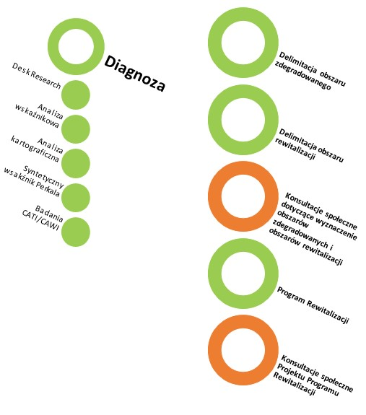

DESK RESEARCH
Pierwszym elementem, który ma na celu określenie obszarów zdegradowanych jest analiza danych zastanych (desk research), która definiowana jest jako analiza dokumentów projektowych, prawnych, sprawozdań i innych materiałów źródłowych, która stanowić będzie bazę dla dalszych rozważań oraz ustaleń związanych z realizacją dalszych etapów badania. Analizie poddane zostały dane dotyczące pięciu sfer: sfery społecznej, sfery gospodarczej, sfery środowiskowej, sfery przestrzenno-funkcjonalnej, sfery technicznej. Zgodnie z Wytycznymi w zakresie rewitalizacji w programach operacyjnych na lata 2014 – 2020, dane te są wyznacznikami stanu kryzysowego i określają obszary zdegradowane.

ANALIZA WSKAŹNIKOWA
W celu określenia obszarów zdegradowanych oraz obszarów rewitalizacji opracowany został zestaw wskaźników, na który składały się zarówno wskaźniki ze sfery społecznej (w szczególności bezrobocia, ubóstwa, przestępczości, niskiego poziomu edukacji lub kapitału społecznego, niewystarczającego poziomu uczestnictwa w życiu publicznym i kulturalnym) jak i z pozostałych sfer tj. sfery gospodarczej, sfery środowiskowej, sfery przestrzenno-funkcjonalnej oraz sfery technicznej. Należy zaznaczyć, iż analiza wskaźnikowa przeprowadzona została przy uwzględnieniu podziału miasta Gniezna na strefy, takie podejście metodologiczne umożliwiło wytypowanie obszarów wymagających interwencji.

ANALIZA KARTOGRAFICZNA
Kolejnym etapem procesu była analiza kartograficzna, która jest metodą umożliwiającą analizę przestrzenną, dzięki wykorzystaniu zobrazowań kartograficznych w postaci map. Ponadto metoda kartograficzna pozwala na prezentowanie zjawisk w przestrzeni za pomocą diagramów, których rozmiary są odmienne dla poszczególnych wielkości zjawiska. W niniejszym opracowaniu analiza kartograficzna przeprowadzona została na poziomie stref miasta Gniezna, co umożliwiło precyzyjne i jednoznaczne wskazanie obszarów, które należy poddać interwencji.

SYNTETYCZNY WSKAŹNIK PERKALA
Syntetyczny wskaźnik Perkala - jedna z metod porządkowania liniowego. Metoda ta charakteryzuje się układaniem obiektów w kolejności, co pozwala porównywać badane obiekty i hierarchizować je względem siebie. Syntetyczny wskaźnik Perkala daje możliwość zestawiania każdego pojedynczego miernika przy jednoczesnym otrzymaniu całościowego wskaźnika oceny społeczno-gospodarczej. Zastosowanie syntetycznego wskaźnika Perkala w niniejszym opracowaniu umożliwiło obiektywne porównywanie obszarów przestrzennych (stref) i sfer problemowych podlegających diagnozie, a tym samym precyzyjne i jednoznaczne wskazanie obszarów wymagających interwencji.
Wyższa wartość wskaźnika syntetycznego obrazuje stan kryzysowy
w jednostce ewidencyjnej - strefie.
Obliczenie syntetycznego wskaźnika Perkala poprzedzone zostało standaryzacją. Wskaźniki uzyskane w trakcie pierwszej fazy tworzenia diagnozy (dane pozyskane od instytucji/ organizacji) poddane zostały procesom standaryzacyjnym, które należą do jednego z rodzajów normalizacji. Zabieg ten na zmiennych statystycznych pozwala na osiągnięcie optymalnego uporządkowania oraz zmniejszenia zróżnicowania w danym obszarze.
W procesie standaryzacji danych użyto następujących wzorów:
Standaryzacja dla stymulant – wskaźniki, dla których wyższa wartość oznacza obszar zdegradowany
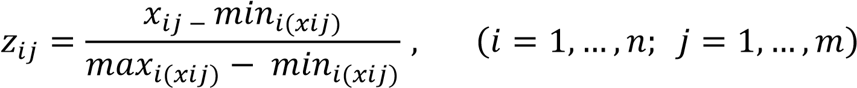
Stymulacja dla destymulant – wskaźniki, dla których niższa wartość oznacza obszar zdegradowany
𝒛_{𝒊𝒋} – wartość zestandaryzowana cechy j dla strefy i,
𝑿_{𝒊𝒋} – wartość cechy j w badanej jednostce przestrzennej i,

Na podstawie zestandaryzowanych danych możliwe było obliczenie syntetycznych wskaźników w każdym z badanych obszarów. Poniżej zaprezentowano wzór na wskaźnik syntetyczny Perkala:
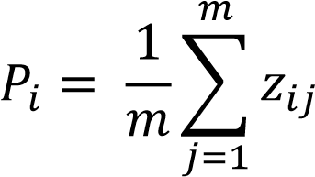
𝑷_{𝒊} – wskaźnik Perkala dla i – tego obszaru, t_{ij}zij– wartość zestandaryzowanej cechy j dla jednostki przestrzennej i, m – liczba cech wchodzących w skład wskaźnika syntetycznego, j – numer wskaźnika w i – tej jednostce przestrzennej.

BADANIA SONDAŻOWE
W trakcie opracowywania Lokalnego Programu Rewitalizacji przeprowadzono badania sondażowe przy wykorzystaniu techniki CATI (wspomagany komputerowo wywiad telefoniczny), techniki CAWI (wspomagany komputerowo wywiad przy pomocy strony www) oraz PAPI (bezpośredni wywiad kwestionariuszowy).
Badanie zrealizowane techniką CATI przeprowadzone zostało przez ankieterów, którzy łączą się telefonicznie z wybranymi do badania respondentami i przeprowadzają z nimi wywiad kwestionariuszowy. Ankieter odczytywał pytania z przygotowanego arkusza i notował w nim uzyskiwane odpowiedzi.
Ponadto w trakcie badania wykorzystano technikę CAWI, w której pytania kwestionariuszowe pobierane są ze strony internetowej organizatora badania i przekazywane za pośrednictwem sieci do dowolnego punktu, w którym znajduje się respondent wraz z komputerem podłączonym do Internetu. Zastosowanie dwóch technik badawczych umożliwiło przeprowadzenie jak największej liczby wywiadów kwestionariuszowych.
Głównym celem przeprowadzonych badań było wyznaczenie obszarów zdegradowanych i obszarów rewitalizacji. Ponadto w trakcie badań określono kluczowe działania/projekty, które powinny znaleźć się w Lokalnym Programie Rewitalizacji Miasta Gniezna na lata 2016 - 2022. Łącznie przebadano 327 interesariuszy procesu rewitalizacji, w szczególności mieszkańców każdej ze stref.

ANALIZA SWOT
Analiza ta obejmowała identyfikację i klasyfikację czynników wewnętrznych (mocne i słabe strony) i zewnętrznych (szanse i zagrożenia) warunkujących rozwój obszaru objętego badaniem. Zderzenie ze sobą mocnych i słabych stron z szansami i zagrożeniami pozwala określić pozycję (potencjał) obszaru, a także możliwość osłabienia lub wzmocnienia siły oddziaływania tych czynników. W efekcie analizy otrzymujemy cztery listy: mocnych stron, słabych stron, szans oraz zagrożeń. Elementem analizy SWOT jest też sporządzenie syntezy na podstawie otrzymanych informacji, które winny się stać elementem strategii badanego obszaru. Metoda analizy SWOT jest, w odniesieniu do planów o charakterze społeczno-gospodarczym, najlepszym sposobem zidentyfikowania, sklasyfikowania, oceny i zdiagnozowania czynników wpływających na rozwój danego obszaru i opracowania na tej podstawie najkorzystniejszej strategii.

DELIMITACJA OBSZARÓW ZDEGRADOWANYCH
Delimitacji obszarów zdegradowanych dokonano przy uwzględnieniu podziału terytorialnego miasta Gniezna na strefy. Analizie poddano 12 stref: Stare Miasto, Tysiąclecie, Winiary,
Arkuszewo, Kawiary-Osiniec, osiedle Grunwaldzkie, Pustachowa-Kokoszki, Dalki, Piekary, Skiereszewo, Konikowo, Róża. Szczegółowe dane dotyczące stref tj. spis ulic wchodzących w skład strefy, liczba mieszkańców stref, odsetek mieszkańców w porównaniu do ogółu obywateli Gniezna, przedstawiono w tabeli numer 1. Na terenie miasta Gniezna nie ma formalnego podziału administracyjnego, obowiązuje podział na okręgi wyborcze
(12 okręgów wyborczych). Wykorzystano podział zgodny z U C H W A Ł A Nr XVIII / 201/ 2008 Rady Miasta w Gnieźnie z dnia 10 marca 2008 roku.
Tabela 1. Charakterystyka badanych stref
Lp. Strefa |  | Ulice | Liczba mieszkańców | Odsetek mieszkańców
1 | STARE MIASTO | Adama Mickiewicza, aleja ks. Władysława Zientarskiego,  Bednarski Rynek, Bł. Jolenty, Bolesława Chrobrego, Cierpięgi,  Czysta, Dalkoska, Dąbrówki, Dworcowa, Farna,  Franciszkańska, Garbarska, Grzybowo, Henryka Sienkiewicza,  Jana Kilińskiego, Jana III Sobieskiego, Jasna, Jeziorna, Józefa  Chociszewskiego, Kanclerza Jana Łaskiego, Kaszarska,  Kolegiaty, Krótka, Krzywe Koło, Księdza Prymasa Macieja  Łubieńskiego, Księdza Prymasa Stefana Wyszyńskiego, Lecha,  Łącznica, Łąkowa, 3 Maja, Mieszka I, Papieża Jana Pawła II,  Plac 21 Stycznia, Park im. Ryszarda Kaczorowskiego, Park  Miejski im. Generała Władysława Andersa, Plac Świętego  Wojciecha, Pocztowa, Podgórna, Przecznica, Rondo Chrztu  Polski, Rondo Klemensa Janickiego, Rondo im. Lecha Wałęsy, Rondo Polskiego Czerwonego Krzyża, Rondo im dr. Teodora Pozorskiego, Rzeźnicka, Rybna, Rynek, Seminaryjna, Skwer im. Miasta Speyer, Skwer Orląt Lwowskich, Słomianka, Stanisława Moniuszki, Stroma, Strumykowa, św. Jana, św. Michała, św.  Wawrzyńca, św. Wojciecha, Świętokrzyska, Tadeusza  Kościuszki, Trasa Zjazdu Gnieźnieńskiego, Tumska, Warszawska, Wiadukt im. Księdza Jerzego Popiełuszki, Zaułek, Zielony Rynek, Żuławy, Żwirki i Wigury. | 14923 | 22,06%
2 | TYSIĄCLECIE | bp. Antoniego Laubitza, Budowlanych, Cicha, gen. Władysława Sikorskiego, Jana Bilskiego, Józefa Paczkowskiego, ks. mjr. Mateusza Zabłockiego (od skrzyżowania z ul. Spokojną do torów kolejowych linii GnieźnieKłecko), Kwiatowa, Leona Barciszewskiego, Łazienki, Park Trzech Kultur, Park 25-lecia, Rondo im. prof. Gerarda Labudy, Rondo Żołnierzy Wyklętych, Roosevelta (od skrzyżowania z ul.  Żwirki i Wigury do torów kolejowych linii Gnieźnie-Kłecko), Spokojna, Stanisława Chudoby, Stanisława Staszica, Tadeusza Sobieralskiego. | 12106 | 17,89%

Lp. Strefa |  | Ulice | Liczba mieszkańców | Odsetek mieszkańców
3 | WINIARY | Biskupińska, Bolesława Śmiałego, Gdańska, Królowej Jadwigi,  Lednicka, Orcholska (od skrzyżowania z Wiaduktem  Solidarności do torów kolejowych linii Gnieźnie-Kłecko),  Osiedle Jagiellońskie, Osiedle Kazimierza Wielkiego, Osiedle  Orła Białego, Osiedle Piastowskie, Osiedle Władysława  Łokietka, Plac im. ks. kan. Zbigniewa Kapturczaka, Pomowska,  Północna, Rondo im. Jacka Kaczmarskiego, Rondo Winiary, Spichrzowa, Wacława II, Wiadukt Solidarności, Winiary, Władysława Jagiełły, Wodna, Żnińska. | 12848 | 18,99%
4 | ARKUSZEWO | Adama Asnyka, Cypriana Kamila Norwida, Daleka,  Dobrzyńska, Dożynkowa, Fabryczna, Fryderyka Szopena,  Gębicka, Grodzka, Harcerska, Inowrocławska, Kasztelańska,  Krańcowa, Kruszwicka, Kujawska, Mała, Mazowiecka,  Mieczysława Karłowicza, Mogileńska, Mokra, Odległa,  Olsztyńska, Orna, Płocka, Podkomorska, Pomorska, Prześwit,  Pszeniczna, Rolna, Roosevelta (od torów kolejowych linii  Gnieźnie-Kłecko do granic miasta), Równa, Rubież, Toruńska, Trzemeszeńska, Wierzbiczany, Witolda Lutosławskiego, Wschodnia, Zatorze. | 2461 | 3,64%
5 | KAWIARY  -  OSINIEC | Błękitna, Bursztynowa, Cechowa, Dębińska, Grabowa,  Gwiaździsta, Hipolita Cegielskiego, Jana Długosza, Kawiary,  Klonowa, Kolejowa, Marii Konopnickiej, Mikołaja Kopernika, Księżycowa, Lazurowa, Leśna (od skrzyżowania z ul. Witkowską do skrzyżowania z ul. Starowiejską), Łowiecka, Miła, Osiniec, Podleśna, Polna, Promykowa, Rondo Gnieźnieńskich  Olimpijczyków, Rymarska, Składowa, Skwer im. Stanisława  Wyspiańskiego, Słoneczna, Sokoła, Starowiejska, Stefana  Banacha, Stolarska, Strzelecka, Swojska, Szewska, Ślusarska, Tęczowa, Surowieckiego, Wąska, Wierzbowa, Wincentego Kadłubka, Witkowska, Wrzesińska (od skrzyżowania z ul.  Witkowską do torów kolejki wąskotorowej), Zagajnikowa. | 4909 | 7,26%
6 | OS.GRUNWALDZKIE | Armii Krajowej, Armii Poznań, Artyleryjska, Batalionowa,  Bohaterów Westerplatte, Borowa, Cedrowa, Cyprysowa, 17 Dywizji Piechoty, gen. Stanisława Taczaka, 28 Grudnia, os.Grunwaldzkie, Hoża, Jałowcowa, Jodłowa, Kampanii Wrześniowej, Kombatantów, Ks. kan. Stanisława Sobczaka, Kosynierów, Krucza, Leśna (od skrzyżowania z ul. Piaskową do skrzyżowania z ul. Witkowską), Listopadowa, Magnoliowa, Mariana Wachtla, Modrzewiowa, Nowaszki, Obrońców  Gniezna, Oficerska, Osikowa, Pawła Cymsa, Piaskowa,  Pławnik, Powstania Warszawskiego, Pułkowa, Sosnowa, Sucha, Świerkowa, Wesoła, Widna, Wiklinowa, Wiosenna, Wiosny Ludów, Wojskowa, Wolności, Żołnierska. | 4701 | 6,95%
7 | PUSTACHOWA  -  KOKOSZKI | Aroniowa, Biała, Boczna, Chłodna, Cisowa, Czeremchowa,  Dereniowa, Dzieci Wrzesińskich, Edwarda Grabskiego,  Gębarzewska, Głogowa, Graniczna, Halna, Jarzębowa,  Jastrzębia, Jemiołowa, Jesionowa, Kalinowa, Kokoszki,  Leszczynowa, Nowa, Olchowa, Platanowa, Południowa,  Półwiejska prof. Józefa Kostrzewskiego (od skrzyżowania z ul.  Kokoszki do skrzyżowania z ul. Wrzesińską), Pustachowska,  Romualda Traugutta, Skalna, Ugory, Wiązowa, Wiejska, Wincentego Pstrowskiego, Wrzesińska (od torów kolejki wąskotorowej do granic miasta), Wrzosowa, Zacisze, Żwirowa. | 3199 | 4,73%
Lp. Strefa |  | Ulice | Liczba mieszkańców | Odsetek mieszkańców
8 | DALKI | Agrestowa, Akacjowa, Aleksandra Piotrowskiego, Arkadego  Fiedlera, Brzoskwiniowa, Brzozowa, Bukowa, Cienista,  Czereśniowa, Elizy Orzeszkowej (od skrzyżowania z ul. Cienistą  do skrzyżowania z ul. Al. Fredry), Gajowa, Gronowa, Jabłoniowa, Jagodowa, Jarosława Iwaszkiewicza,  Jaśminowa, Jaworowa, Jeżynowa, Juliana Tuwima,  Kasztanowa, Kazimiery Iłłakowiczówny, ks. Antoniego  Ludwiczaka, Leopolda Staffa, Lipowa, Malinowa, Marii  Dąbrowskiej, Marii Pawlikowskiej-Jasnorzewskiej, Marii  Rodziewiczówny, Mnichowska, Morelowa, Orzechowa, Porzeczkowa, prof. Józefa Kostrzewskiego (od skrzyżowania z ul. Poznańską do skrzyżowania z ul. Kokoszki), Prosta,  Przemysława, Rzepichy, Skrajna, Słowiańska, Stanisława Lema, Stanisława Przybyszewskiego, Śliwowa, Witolda Gombrowicza, Władysława Odonica, Wiśniowa, Ziemowita. | 4068 | 6,01%
9 | PIEKARY | Agatowa, Józefa Bema, Azaliowa, Bartnicza, Bratkowa,  Bzowa, Chabrowa, Chłopska, gen. Jarosława Dąbrowskiego,  Drobna, Gołębia, Górna, Kłeckoska, Konwaliowa, Krzysztofa  Kamila Baczyńskiego, Liliowa, Łanowa, Makowa, Malwowa,  Miodowa, Młodzieży Polskiej, Młyńska, Modra, Myśliwiecka,  Niska, Okopowa, Piekary, Pogodna, Powstańców  Wielkopolskich, Poznańska (od skrzyżowania z ul. Kłeckoską do ul. Bratkowej), Promienista, Radosna, Różana, Rubinowa, Rumiankowa, Rzemieślnicza, Skwer im. Miasta Anagni, Srebrna, Stefana Czarnieckiego, Storczykowa, Szafirowa, Tulipanowa, Turkusowa, Zachodnia, Zakątek, Złota, Żabia, Żerniki. | 4099 | 6,06%
10 | SKIERESZEWO | Aleksandra Fredry, Biskupa Michała Kozala, Bolesława  Leśmiana, Bolesława Prusa, Bluszczowa, Czesława Miłosza, Dojazd, Elizy Orzeszkowej (od skrzyżowania z ul. Al. Fredry do granic miasta), Głęboka, Ignacego Krasickiego, Jana  Brzechwy, Konstantego Ildefonsa Gałczyńskiego, Józefa  Kraszewskiego, Kaliska, Kiszkowska, Kornela Makuszyńskiego,  Kostrzyńska, Kościańska, Leszczyńska, Ogrodowa, Pobiedziska,  Poprzeczna, Poznańska, (od ul. Bratkowej do granic miasta),  Sadowa, Swarzędzka, Topolowa, Warzywna, Wieśniacza, Zbigniewa Herberta, Zielna, Zofii Nałkowskiej, Żytnia. | 1645 | 2,43%
11 | KONIKOWO | Al. Karola Marcinkowskiego, Al. Władysława Stanisława  Reymonta, Augusta Cieszkowskiego, Hugo Kołłątaja,  Ignacego Paderewskiego, Jana Kasprowicza, Jana  Kochanowskiego, Jana Matejki, Joachima Lelewela, Józefa  Chełmońskiego, Juliusza Słowackiego, Karola Libelta, Konikowo, Mikołaja Reja, Parkowa, Pod Trzema Mostami, Stefana Żeromskiego. | 2277 | 3,37%
12 | RÓŻA | Hetmańska, Kanclerska, Kresowa, ks. mjr Mateusza Zabłockiego (od torów linii kolejowej Gnieźnie-Kłecko do granic miasta ), Książęca, Marszałkowska, Orcholska (od torów linii kolejowej Gnieźnie-Kłecko do granic miasta ), Pałucka, Poselska, Rycerska, Senatorska, Szlachecka, Wełnicka, Zamiejska, Zgodna. | 415 | 0,61%
Miasto Gniezno |  |  | 67651 | 100,00%

Rysunek 1.Podział sfer

SFERA
SPOŁECZNA
SFERA
GOSPODARCZA
SFERA
ŚRODOWISKOWA
SFERA
PRZESTRZENNO
-
FUNKCJONALNA
SFERA
TECHNICZNA
Dla każdej z pięciu sfer (społecznej, gospodarczej, środowiskowej, przestrzenno-funkcjonalnej, technicznej) wartością referencyjną była średnia wartość wskaźnika dla miasta Gniezna. We wszystkich strefach - jednostkach ewidencyjnych, posługiwano się stymulantą oraz destymulantą. Dane z roku 2015 wykorzystano do wyznaczenie obszaru zdegradowanego, wcześniejsze lata, pozwoliły zbadać zjawiska jakie występują na przestrzeni lat (pozytywne/negatywne).
Tabela 2. Lista wskaźników dla roku 2015
Wskaźniki wykorzystane do diagnozy
1. Liczba rodzin objętych procedurą Niebieskiej Karty w przeliczeniu na 100 mieszkańców
2. Liczba osób z niepełnosprawnością korzystających z pomocy społecznej w przeliczeniu na 100 mieszkańców
3. Liczba osób korzystających z pomocy społecznej z powodu ubóstwa w przeliczeniu na
100 mieszkańców
4. Liczba osób korzystających z pomocy społecznej z powodu długotrwałej lub ciężkiej choroby w przeliczeniu na 100 mieszkańców
5. Liczba kolizji drogowych w przeliczeniu na 100 mieszkańców
6. Liczba wypadków drogowych w przeliczeniu na 100 mieszkańców
7. Liczba stowarzyszeń, innych organizacji społecznych i zawodowych, fundacji, ZOZ wpisanych do rejestru KRS w przeliczeniu na 100 mieszkańców
Wskaźniki wykorzystane do diagnozy
8. Wskaźnik obciążenia demograficznego
9. Liczba osób bezrobotnych w przeliczeniu na 100 mieszkańców
10. Liczba osób długotrwale bezrobotnych w przeliczeniu na 100 mieszkańców
11. Wyniki egzaminów gimnazjalnych w podziale na strefy
12. Liczba podmiotów gospodarczych wpisanych do rejestru REGON oraz KRS ogółem na
100 mieszkańców
13. Liczba nowo zarejestrowanych podmiotów gospodarczych po 1 stycznia 2015 roku na
100 mieszkańców
14. Liczba podmiotów gospodarczych zatrudniających powyżej 10 pracowników, na 100 mieszkańców
15. Liczba podmiotów gospodarczych działających w sektorze G, na 100 mieszkańców.
16. Wskaźnik nagromadzenia wyrobów zawierających azbest [kg]
17. Wskaźnik emisji MgCo₂ na 100 mieszkańców
18. Liczba przystanków komunikacji miejskiej w przeliczeniu na 100 mieszkańców
19. Liczba zabytków wpisanych do rejestru zabytków województwa wielkopolskiego w przeliczeniu na 100 mieszkańców
20. Liczba wydanych pozwoleń na budowę budynków mieszkalnych- pozostałe w przeliczeniu na 100 mieszkańców
21. Liczba wydanych pozwoleń na budowę budynków wielorodzinnych w przeliczeniu na
100 mieszkańców
22. Liczba wydanych pozwoleń na budowę budynków jednorodzinnych w przeliczeniu na
100 mieszkańców
23. Liczba mieszkań socjalnych w przeliczeniu na 100 mieszkańców
24. Liczba osób oczekujących na mieszkanie socjalne na podstawie złożonego wniosku w przeliczeniu na 100 mieszkańców
25. Liczba osób oczekujących na mieszkanie socjalne na podstawie wyroku sądowego w przeliczeniu na 100 mieszkańców
26. Szacowana długość dróg gminnych wymagających remontu w przeliczeniu na 100 mieszkańców
27. Liczba budynków komunalnych do remontu w przeliczeniu na 100 mieszkańców
28. Liczba budynków wybudowanych w przeliczeniu na 100 mieszkańców( przed 1945 rokiem, od 1945 do 1989 rokiem oraz od 1990 roku).
29. Frekwencja wyborcza w II turze wyborów prezydenckich w 2015 roku
30. Liczba budynków które nie posiadają czynnego przyłącza wodociągowego oraz kanalizacyjnego w stosunku do łącznej liczby osób w danej strefie

DELIMITACJA OBSZARÓW REWITALIZACJI
Obszar rewitalizacji wyznaczony został na obszarach, na których zdiagnozowano stan kryzysowy z powodu koncentracji negatywnych zjawisk społecznych współwystępujących z negatywnymi zjawiskami w co najmniej jednej z czterech sfer (gospodarczej, środowiskowej, przestrzenno-funkcjonalnej, technicznej). Ponadto w trakcie delimitacji obszaru rewitalizacji uwzględniono znaczenie obszaru do rozwoju lokalnego.
Wyznaczenie obszarów rewitalizacji oparte zostało na analizie desk research, analizie wskaźnikowej oraz na badaniach sondażowych zrealizowanych technikami CATI/CAWI wśród mieszkańców miasta. Zastosowanie różnych metod badawczych pozwoliło uzupełnić informacje zdobyte jedną metodą – innymi. Sytuacja taka jest korzystna z punktu widzenia weryfikacji i pogłębienia danych. Powstał w ten sposób szerszy materiał do oceny i wnioskowania, a to pozwoliło na sporządzenie analizy możliwie obiektywnej, uwzględniającej punkty widzenia wielu różnych grup zainteresowanych rewitalizacją.

KONSULTACJE SPOŁECZNE
Konsultacje społeczne to proces, w którym przedstawiciele władz przedstawiają obywatelom swoje plany dotyczące np. aktów prawnych, inwestycji lub innych przedsięwzięć, które będą miały wpływ na życie codzienne i pracę obywateli. Pozwalają na uzyskanie opinii, stanowisk, propozycji itp. od instytucji i osób, których dotkną - bezpośrednio lub pośrednio - skutki proponowanych przez administrację działań. Przeprowadzone konsultacje społeczne stanowią szansę by stworzony dokument uwzględniał oczekiwania grup, do których jest adresowany.
Podczas trwania konsultacji społecznych interesariusze, przede wszystkim mieszkańcy, ale także przedsiębiorcy, organizacje pozarządowe i inne zainteresowane strony miały możliwość zapoznania się z treścią konsultowanych dokumentów. Konsultacje nie ograniczą się jednak tylko do przedstawienia dokumentu, ale także do wysłuchania opinii na jego temat, modyfikowania i informowania o ostatecznej decyzji.
W trakcie procesu opracowywania dokumentu konsultacje społeczne przeprowadzane były dwukrotnie. Pierwsze konsultacje (7 i 8.11.2016 r.) miały charakter otwartej debaty na temat wyznaczonych obszarów zdegradowanych oraz obszarów rewitalizacji.
Natomiast w trakcie drugich konsultacji (24 i 25.11.2016 r.) zaopiniowany został Projekt Lokalnego Programu Rewitalizacji. W konsultacjach uczestniczyli przedstawiciele placówek oświatowych, miejskich instytucji, organizacji pozarządowych, wspólnot mieszkaniowych, przedsiębiorcy i zainteresowane osoby prywatne. Podczas warsztatów z mieszkańcami, wykorzystano mapy z podziałem na 12 stref, poproszono mieszkańców o wskazanie występowania negatywnych zjawisk w 5 strefach. Materiał, który został wypracowany podczas konsultacji społecznych, został wykorzystany i posłużył do wyznaczenia obszaru rewitalizacji. Każdy z uczestników spotkania konsultacyjnego otrzymał wydrukowaną mapę z podziałem na strefy. Obszary(ulice) wskazane przez mieszkańców, na których, zweryfikowano negatywne zjawiska( np.: przestępczość) zestawiono z danymi z analizy wskaźnikowej. Dzięki takiemu zabiegowi, można było sprawdzić czy dane jakościowe pokrywały się z danymi ilościowymi.
Projekty zgłoszone przez mieszkańców zostały poddane weryfikacji (tzn. sprawdzone zostały pod kątem zgodności z Ustawą o Rewitalizacji).
W trakcie trwania konsultacji społecznych obszarów zdegradowanych i obszaru rewitalizacji, nie zgłoszono żadnych uwag elektronicznych jak również papierowych w Urzędzie.

DIAGNOZA
Desk Research - Ogólna charakterystyka miasta Gniezna
Miasto Gniezno usytuowane jest w centralnej części Niziny Wielkopolsko-Kujawskiej w środkowej części Polski. Administracyjnie leży we wschodniej części województwa wielkopolskiego w powiecie gnieźnieńskim. Według nomenklatury NTS przynależy do regionu północno-zachodniego i podregionu konińskiego. Zajmuje obszar 40,6 km², co stanowi 3,2% powierzchni powiatu gnieźnieńskiego.
Rysunek 2. Położenie Gniezna na mapie województwa wielkopolskiego
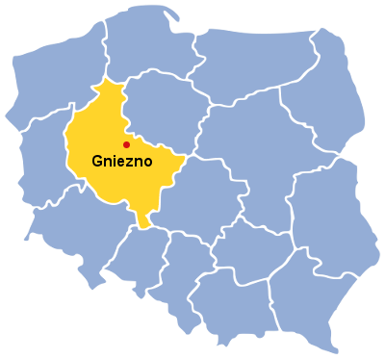
Źródło: www.mobilnysalon.com

Gniezno jest gminą o statusie miasta. Sąsiaduje bezpośrednio z gminami: Gniezno, Niechanowo i Czerniejewo. Miasto podzielone jest na dwanaście jednostek pomocniczych, które w LPR nazywane są strefami. Sieć osadniczą miasta tworzy dwanaście stref: Stare Miasto, Tysiąclecie, Winiary, Arkuszewo, Kawiary-Osiniec, osiedle Grunwaldzkie, Pustachowa–Kokoszki, Dalki, Piekary, Skiereszewo, Konikowo i Róża.
Przez miasto prowadzi droga krajowa nr 5 będąca trasą europejską E261 Wrocław-PoznańBydgoszcz-Gdańsk i nr 15, łącząca Trzebnicę z Ostródą oraz węzeł kolejowy relacji Poznań-Gdynia, Poznań-Ełk, Gniezno-Wrocław/Katowice i Gdańsk-Berlin. Miasto położone jest w odległości 50 km od Poznania, 300 km od Warszawy, 450 km od Pragi, 605 km od Bratysławy i 320 km od Berlina. Przez teren Gniezna przepływają dwie rzeki: Wełna i Struga Gnieźnieńska.
Na terenie miasta znajduje się pięć jezior: Jelonek, Winiary, Świętokrzyskie, Koszyk, Zacisze.
Rysunek 3. Gminy wchodzące w skład powiatu gnieźnieńskiego
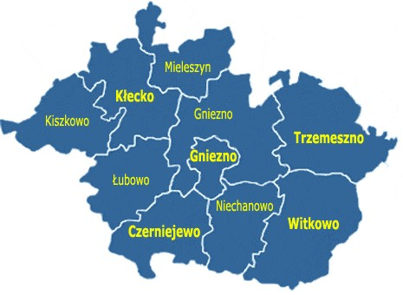
Źródło: www.gminy.pl

SFERA SPOŁECZNA

Demografia
Na koniec roku 2015 miasto Gniezno zamieszkiwało 69 312 osób, z czego 52,0% stanowiły kobiety. Liczba ludności miasta stanowiła 48,0% mieszkańców powiatu gnieźnieńskiego. Na przestrzeni lat 2011-2015 widoczny był stały spadek ogólnej liczby mieszkańców Gniezna. W analizowanym okresie liczba mieszkańców spadła o 951 osób. W porównaniu do miasta Gniezno liczba ludności w powiecie gnieźnieńskim systematycznie zwiększa się. Czynnikami wpływającymi na spadek lub przyrost ludności są migracje na pobyt stały, zarówno wewnętrzne – rozpatrywane w skali kraju, województwa i powiatów, jak
i zewnętrzne. W mieście Gnieźnie saldo migracji było ujemne. Oznacza to, że więcej osób wyjeżdżało z terenu miasta niż do niego przyjeżdżało. Ze względu na skokowy charakter zmian, nie da się jednoznacznie określić przyczyn migracji.

Rysunek 4.Liczba mieszkańców miasta Gniezna w latach 2013-2015
9
55
1
44

0
75
1
45

1
45

0
85
6988
3
6968
6
6931
2
0
20 000
40 000
60 000
80 000
100 000
120 000
140 000
160 000
2013
2014
2015
Powiat gnieźnieński
Miasto Gniezno

Źródło: opracowanie własne na podstawie Bank Danych Lokalnych GUS

W latach 2013-2015 gęstość zaludnienia w mieście Gnieźnie stopniowo malała. W roku 2013 wynosiła 1721 osób na 1 km², w roku 2015 spadła do 1707 osób na 1 km². Na poziomie powiatu i województwa widoczna była odmienna tendencja. W powiecie gnieźnieńskim oraz z województwie wielkopolskim w badanym okresie gęstość zaludnienia pozostawała na niemal niezmienionym poziomie.
Rysunek 5. Gęstość zaludnienia w latach 2013-2015 [ludność na 1 km²]
2000
 |  | 1721 |  |  | 1716
 |  |  |  |  |  |  |  | 1707
116 | 115 |  | 116 | 116 |  | 117 | 116
1500
1000 500
0
2013 2014 2015
Województwo wielkopolskie Powiat gnieźnieński Miasto Gniezno

Źródło: opracowanie własne na podstawie Bank Danych Lokalnych GUS

Liczbę ludności w mieście determinuje również przyrost naturalny, który w roku 2015 był ujemny i wynosił: -63. Warto jednak podkreślić, że w całym powiecie był dodatni i wynosił 99. Mimo to należy zwrócić uwagę na istotny spadek wskaźnika w latach 2011-2015. Zmiany na przestrzeni lat wynikają z przemieszczenia się ludności na tereny gminy wiejskiej Gniezno, co potwierdza systematyczny przyrost tamtejszej ludności.
Rysunek 6. Przyrost naturalny w powiecie gnieźnieńskim w latach 2013-2015.

290
298
99
0
50
100
150
200
250
300
350
2013
2014
2015
Źródło: opracowanie własne na podstawie Bank Danych Lokalnych GUS
Obserwowane i prognozowane dla miasta Gniezna trendy demograficzne można uznać za niekorzystne. Na podstawie prognoz GUS możemy twierdzić, że spadek liczby ludności obserwowany w latach 2013-2015 będzie postępował, czego dowodzą prognozy demograficzne dla powiatu gnieźnieńskiego. Tym samym liczba ludności powiatu w latach 2015-2050 zmniejszy się o 7 041 osób.
Rysunek 7. Prognoza ludności powiatu gnieźnieńskiego na lata 2015-2050
146 254 | 145 625 | 142 407 138 412
145453 | 146 363 | 144 208 140 454
160000
140000
120000
2015
2020
2025
2030
2035
2040
2045
2050
0
20000
40000
60000
80000
100000
Wiek przedprodukcyjny
Wiek produkcyjny
Wiek poprodukcyjny
Ogółem

Źródło: opracowanie własne na podstawie Bank Danych Lokalnych GUS

Rynek pracy
W latach 2013-2015 liczba bezrobotnych w mieście Gnieźnie spadła o 1143 osoby. W roku 2011 liczba zarejestrowanych bezrobotnych wynosiła 3546 osób, natomiast w roku 2015 były to 2403 osoby. Najwięcej zarejestrowanych w Powiatowym Urzędzie Pracy w Gnieźnie odnotowano w
roku 2013: 3936 osoby. W całym analizowanym okresie wyższy udział
w ogólnej liczbie bezrobotnych stanowiły kobiety. Największa dysproporcja płci wśród bezrobotnych widoczna była w roku 2015 (54,2% kobiet, 45,8% mężczyzn), najmniejsza w roku 2013 (51,0% kobiet, 49,0% mężczyzn). Spadek liczby bezrobotnych zarejestrowano również na poziomie powiatu.
Rysunek 8. Liczba zarejestrowanych bezrobotnych w mieście Gnieźnie w latach 2013-2015
2010
1613
1302
1926
1457
1101
3936
3070
2403
0
500
1000
1500
2000
2500
3000
3500
4000
4500
2013
2014
2015
Kobiety
Mężczyźni
Ogółem

Źródło: opracowanie własne na podstawie Bank Danych Lokalnych GUS, Powiatowy Urząd Pracy w Gnieźnie
Spadek liczby osób zarejestrowanych w PUP w Gnieźnie znajduje odzwierciedlenie w wysokości szacowanej dla gminy stopy bezrobocia. Należy zaznaczyć, iż wartości stopy bezrobocia w latach 2013-2015 dla miasta Gniezna były wyższe aniżeli wartości dla powiatu gnieźnieńskiego oraz województwa wielkopolskiego. Od kilku lat zauważalne są różnice pomiędzy wskaźnikami dla województwa i Miasta Gniezna. Analizując strukturę osób pozostających bez pracy pod względem wykształcenia zauważamy, że w 2015 roku najliczniejszą grupę (34,7%) stanowiły osoby z wykształceniem zasadniczym zawodowym. Bezrobotnych z wykształceniem policealnym, średnim oraz zawodowym odnotowano 17,4%, natomiast z wykształceniem wyższym 9,5%.
Rysunek 9. Bezrobotni zarejestrowani wg poziomu wykształcenia w powiecie gnieźnieńskim w latach 2013-2015 [%]
8
,
5
4
,
9
5
,
9
,
8
18
5
,
18
,
4
17
6
,
35
35
,
1
7
,
34
0
5
10
15
20
25
30
35
40
2013
2014
2015
Wyższe
Policealne, średnie, zawodowe
Zasadnicze zawodowe

Źródło: opracowanie własne na podstawie www.polskawliczbach.pl

Bezpieczeństwo społeczne
Na przestrzeni lat 2013-2015 największą liczbę przestępstw stwierdzonych przez Policję w zakończonych postępowaniach przygotowawczych w powiecie gnieźnieńskim odnotowano w roku 2013, kiedy na 1000 mieszkańców przypadało 21,5% przestępstw. Należy zauważyć, że od 2013 roku wartość tego wskaźnika uległa zmniejszeniu. W latach 2013- 2015 liczba przestępstw na 1000 mieszkańców istotnie spadła. Porównywalny trend wskaźnika widoczny był na poziomie województwa wielkopolskiego. W województwie wskaźnik spadł z poziomu 27,7% do 19,8%.
Rysunek 10. Przestępstwa stwierdzone przez Policję w zakończonych postępowaniach przygotowawczych ogółem na 1000 mieszkańców w latach 2013-2015
27
,
7
22
,
2
,
19
8
,
5
21
17
,
5
15
,
2
0
5
10
15
20
25
30
2013
2014
2015
Województwo wielkopolskie
Powiat gnieźnieński

Źródło: opracowanie własne na podstawie Bank Danych Lokalnych GUS, Policja.

Według przeprowadzonych badań do najczęściej popełnianych w 2014 roku przestępstw w powiecie gnieźnieńskim należały przestępstwa o charakterze kryminalnym (1483) i przeciwko mieniu (1159). Zdecydowanie mniej stwierdzono przestępstw o charakterze gospodarczym (565) oraz przestępstw drogowych (329). Wiele z nich jest odzwierciedleniem tendencji charakteryzujących miasto Gniezno.

Edukacja i Sport
W 2015 roku do przedszkoli w mieście Gnieźnie uczęszczało 2 234 dzieci w wieku 3-5 lat, co stanowiło 97,9% dzieci w tym wieku, w województwie 103 305 (87,7%). Analiza przekrojowa danych w latach 2013-2015 pozwala zauważyć, że na poziomie analizowanych jednostek administracyjnych odsetek ten wzrósł. Większy przyrost odnotowano w mieście Gnieźnie.
Tabela 3. Dzieci w wieku 3-5 lat objęte wychowaniem przedszkolnym w latach 2013-2015
Wyszczególnienie | 2013 | 2014 | 2015
Dzieci w wieku 3-5 lat objęte wychowaniem przedszkolnym
Województwo wielkopolskie | 97093 | 101691 | 103305
Miasto Gniezno | 1915 | 2071 | 2234
Odsetek dzieci w wieku 3-5 lat objętych wychowaniem przedszkolnym
Województwo wielkopolskie | 77,6 | 83,5 | 87,7
Miasto Gniezno | 79,9 | 89,00 | 97,9
Źródło: opracowanie własne na podstawie Bank Danych Lokalnych GUS, Urząd Miejski
Do szkół podstawowych w mieście Gnieźnie w 2015 roku uczęszczało 4 979 uczniów, którzy stanowili 47,6% ogółu uczniów szkół podstawowych powiatu gnieźnieńskiego. W analizowanych jednostkach administracyjnych największą liczbę uczniów odnotowano pod koniec 2015 roku. Ogólnie na przestrzeni lat 2013-2015 wzrost liczby uczniów wyniósł w mieście 863 osoby, a w powiecie 1 712.
Rysunek 11. Uczniowie szkół podstawowych (bez specjalnych) w latach 2013-2015
874
8
964
0
1046
0
411
6
455
8
497
9
0
2000
4000
6000
8000
10000
12000
2013
2014
2015
Powiat gnieźnieński
Miasto Gniezno

Źródło: opracowanie własne na podstawie Bank Danych Lokalnych GUS, Urząd Miejski
W 2015 roku do gimnazjów w mieście Gnieźnie uczęszczało 2 037 uczniów. Na przestrzeni lat 2013-2015 liczba ta uległa niewielkiemu zmniejszeniu - ubyło 8 uczniów. Spadek odnotowano w tym okresie również w liczbie gimnazjalistów powiatu gnieźnieńskiego.
Rysunek 12. Uczniowie szkół gimnazjalnych (bez specjalnych) w latach 2013-2015
4

54
8
46
1
4

42
5
4

2

04
5
1

99
2
2

03
7
0
1 000
2 000
3 000
4 000
5 000
2013
2014
2015
Powiat gnieżnieński
Miasto Gniezno

Źródło: opracowanie własne na podstawie Bank Danych Lokalnych GUS, Urząd Miejski
Współczynnik skolaryzacji brutto to relacja liczby osób uczących się na danym poziomie kształcenia (niezależnie od wieku) do liczby ludności w grupie wieku określonej jako odpowiadająca temu poziomowi nauczania. W 2015 roku współczynnik skolaryzacji brutto dla szkół podstawowych w mieście Gnieźnie wynosił 104,5% - wartość powyżej 100% była wynikiem uczęszczania do szkół dzieci i młodzieży spoza terenu miasta. W przypadku gimnazjów na przestrzeni lat 2013-2015 odnotowano niewielki wzrost wskaźnika skolaryzacji brutto.
Rysunek 13. Współczynnik skolaryzacji brutto w mieście Gnieźnie w latach 2013-2015- szkoły podstawowe i gimnazja
109
106
104,5
111,6
112,8
112,3
100
102
104
106
108
110
112
114
2013
2014
2015
Szkoły podstawowe Gimnazja

Źródło: opracowanie własne na podstawie Bank Danych Lokalnych GUS, Urząd Miejski
Analiza czytelnictwa dowodzi, że w mieście Gnieźnie wzrosła liczba czytelników bibliotek publicznych przypadających na 1000 mieszkańców. W roku 2015 wartość wskaźnika była o 12 większa, niż w roku 2013. Dane dotyczące województwa wielkopolskiego oraz powiatu gnieźnieńskiego uwidaczniają odwrotną tendencję. Liczba czytelników spadła w obydwu analizowanych jednostkach administracyjnych.
Rysunek 14. Czytelnicy bibliotek publicznych na 1000 ludności w latach 2013-2015
155
152
153
143
144
145
160
167
172
0
50
100
150
200
2013
2014
2015
Województwo wielkopolskie
Powiat gnieźnieński
Miasto Gniezno

Źródło: opracowanie własne na podstawie Bank Danych Lokalnych GUS, Urząd Miejski

Uczestnictwo w życiu publicznym
Partycypacja obywateli w wyborach jest jednym z przejawów społeczeństwa obywatelskiego. Frekwencja wyborcza w mieście Gnieźnie w wyborach prezydenckich przeprowadzonych w roku 2015 była wyższa niż frekwencja ogólnopolska i wynosiła 49,2%. Mieszkańcy Gniezna głosowali też częściej, niż mieszkańcy całego województwa wielkopolskiego. Podobna tendencja miała miejsce w przypadku wyborów do Parlamentu Europejskiego. Frekwencja
wyborcza w Gnieźnie była niższa od statystyk ogólnopolskich
w przypadku wyborów do Sejmu, Senatu i wyborów samorządowych. Porównując aktywność wyborczą mieszkańców Gniezna możemy twierdzić, że partycypacja obywateli w mieście była zbliżona do tendencji panujących na obszarze pozostałych administracyjnych jednostek analizy (województwa, kraju).
Tabela 4. Frekwencja wyborcza w wyborach bezpośrednich
Wyszczególnienie | Wybory  Prezydenta RP  (rok 2015) | Wybory do  Parlamentu  Europejskiego  (rok 2014) | Wybory do  Sejmu  (rok2015) | Wybory do  Senatu  (rok 2015) | Wybory samorządowe  (rok 2014)
Polska | 49,0 | 23,8 | 50,9 | 50,9 | 47,2
Województwo  wielkopolskie | 48,0 | 22,4 | 50,2 | 50,2 | 46,9
Powiat gnieźnieński | 47,0 | 21,7 | 49,1 | 49,1 | 45,4
Miasto Gniezno | 49,2 | 24,8 | 49,2 | 49,2 | 43,0
Źródło: opracowanie własne na podstawie Państwowa Komisja Wyborcza

W latach 2013-2015 w mieście Gnieźnie oraz w powiecie gnieźnieńskim liczba działających fundacji, stowarzyszeń i organizacji społecznych przypadająca na 1000 mieszkańców stopniowo się zwiększała, co świadczy o rozwoju tego sektora. Na początku analizowanego okresu w roku 2013 wartość wskaźnika była wyższa w mieście Gnieźnie niż w powiecie gnieźnieńskim. W latach 2013-2015 widoczna była wyższa wartość wskaźnika w mieście Gnieźnie. Pod koniec badanego okresu w Gnieźnie na 1000 mieszkańców przypadało 3,1 podmiotów, co oznaczało wzrost w stosunku do roku 2013 o 0,4 %. W powiecie gnieźnieńskim zarejestrowano wzrost podmiotów o 0,2 %.
Rysunek 15.Fundacje, stowarzyszenia i organizacje społeczne na 1000 mieszkańców w latach 2013-2015
3,2
2
,
7
2
,
8
2
,
9
2
,
7
2
,
8
3
,
1
2013
2014
2015
3,1
3 2,9
2,8
2,7
2,6
2,5
Powiat gnieźnieński Miasto Gniezno

Źródło: opracowanie własne na podstawie Bank Danych Lokalnych GUS, Urząd Miejski

SFERA GOSPODARCZA
Na przestrzeni lat 2013-2015 zmniejszyła się liczba podmiotów gospodarki narodowej w mieście Gnieźnie. W roku 2015 w mieście zarejestrowanych było 8 850 podmiotów, co oznaczało spadek o 94 w porównaniu do roku 2013. W powiecie gnieźnieńskim tendencja była odwrotna. Liczba podmiotów w roku 2015 wynosiła 15 549 i była większa o 256 w stosunku do roku 2013. W roku 2014 zdecydowaną większość podmiotów gospodarczych w mieście stanowiły podmioty sektora prywatnego – 97,4, w przypadku sektora publicznego w analogicznym okresie również zaobserwowano wzrost.
Rysunek 16. Podmioty gospodarki narodowej w latach 2013-2015
20 000
 | 15 29 | 3 |  |  | 15 42 | 1 |  |  | 15 54 | 9
 |  |  | 8 944 |  |  |  | 8 900 |  |  |  | 8850
15 000
10 000 5 000
0
2013 2014 2015
Powiat gnieźnieński Miasto Gniezno

Źródło: opracowanie własne na podstawie Bank Danych Lokalnych GUS, Urząd Miejski
W 2015 roku w powiecie gnieźnieńskim na 10 000 mieszkańców w wieku produkcyjnym przypadało 1 714,7 podmiotów gospodarki narodowej. W Gnieźnie było to 2 073,3 podmioty.
Na przestrzeni lat 2013-2015 wskaźnik wzrósł zarówno w powiecie gnieźnieńskim, jak i mieście Gnieźnie. Jego wartość w analizowanych jednostkach administracyjnych wzrosła odpowiednio o 58,5 w powiecie i 43,4 w mieście.
Rysunek 17. Podmioty gospodarki narodowej na 10 000 mieszkańców w wieku produkcyjnym w latach 2013-2015
2 500,00
1
656,
20
1
684,
90
1
714,
70
2
029,
90
2
050,
80
2
073,
30
2 000,00
1 500,00
1 000,00
500,00
0,00
2013 2014 2015
Powiat gnieźnieński Miasto Gniezno

Źródło: opracowanie własne na podstawie Bank Danych Lokalnych GUS, Urząd Miejski

W 2015 roku najwięcej podmiotów gospodarczych zarejestrowanych w mieście Gnieźnie stanowiły podmioty III sektora gospodarki (77,4%). Zdecydowanie mniej(21,8%) jednostek prowadziło działalność związaną z przemysłem i budownictwem, a pozostałe 0,8% stanowiły podmioty działające w rolnictwie, leśnictwie, łowiectwie i rybactwie. Podobnie kształtowała się struktura podmiotów gospodarczych zarejestrowanych w powiecie gnieźnieńskim.
Rysunek 18.Struktura podmiotów wg grup rodzajów działalności PKD 2007 w 2015 roku
Miasto Gniezno 0
,8% | 21,8 | % |  |  | 77 | ,4%
 | 24,7 | % |  |  |  | 72,8%
Powiat gnieźnieński2,4%
0% 20% 40% 60% 80% 100%
rolnictwo, leśnictwo, łowiectwo i rybactwo przemysł i budownictwo pozostała działalność

Źródło: opracowanie własne na podstawie Bank Danych Lokalnych GUS, Urząd Miejski

W latach 2013-2015 liczba nowo zarejestrowanych podmiotów gospodarki narodowej w analizowanych jednostkach administracyjnych podlegała ciągłym wahaniom. W 2015 roku w mieście Gnieźnie w rejestrze REGON powstało 659 nowych podmiotów. Stanowiły one blisko 50,0% wszystkich nowo zarejestrowanych podmiotów gospodarki narodowej w powiecie gnieźnieńskim. Ogółem na przestrzeni analizowanego okresu w mieście odnotowano spadek liczby rejestrowanych podmiotów z 725 w roku 2013 do 659 w roku 2015. Paralelne zmiany zaobserwowano w powiecie, w którym liczba podmiotów w latach 2013-2015 spadła z 1 373 do 1 320.
Rysunek 19.Nowo zarejestrowane podmioty gospodarki narodowej w latach 2013-2015
1 373
1 412
32
0
1

725
695
659
0
200
400
600
800
1 000
1 200
1 400
1 600
2013
2014
2015
Powiat gnieźnieński
Miasto Gniezno

Źródło: opracowanie własne na podstawie Bank Danych Lokalnych GUS, Urząd Miejski
W 2015 roku wśród podmiotów gospodarki narodowej prowadzących działalność w mieście Gnieźnie najwięcej było przedsiębiorstw najmniejszych, zatrudniających do 9 pracowników. Na przestrzeni analizowanego okresu ich liczba spadła. Należy jednak zauważyć, że mimo to w 2015 roku stanowiły one 95,6% ogółu podmiotów gospodarczych. Drugą co do liczebności grupę stanowiły podmioty zatrudniające od 10 do 49 pracowników. W roku 2015 stanowiły one 3,4% podmiotów gospodarczych. Kolejna co do wielkości grupa podmiotów to jednostki zatrudniające od 50 do 249 pracowników: 0,9% podmiotów. Co istotne, była to jedyna grupa, której liczebność w badanym okresie wzrosła. Najmniej liczną grupę stanowiły podmioty zatrudniające od 250 do 999 pracowników: 0,1%. W latach 2013-2015 w Gnieźnie nie odnotowano podmiotów zatrudniających powyżej 1000 pracowników.
Tabela 5. Podmioty gospodarki narodowej wg klas wielkości w mieście Gnieźnie w latach 2013-2015
Wyszczególnienie | 0-9 | 10-49 | 50-249 | 250-999 | RAZEM
2013 | 8544 | 305 | 88 | 7 | 8944
2014 | 8503 | 302 | 88 | 7 | 8900
2015 | 8458 | 298 | 87 | 7 | 8850
Źródło: opracowanie własne na podstawie Bank Danych Lokalnych GUS, Urząd Miejski
Zgodnie z powyższą tabelą spada liczba przedsiębiorstw mikro, małych oraz dużych, natomiast wzrasta liczba średnich przedsiębiorstw.

SFERA ŚRODOWISKOWA
Wskaźnik zmieszanych odpadów komunalnych zebranych w ciągu roku w latach 2013-2015 w mieście Gnieźnie, jak również w powiecie gnieźnieńskim wykazywał tendencję wzrostową. Biorąc pod uwagę ilość odpadów komunalnych zmieszanych przypadających na 1 mieszkańca w mieście Gnieźnie zauważalny był wzrost wskaźnika w analizowanych latach, będący wyższym od wartości obserwowanej w powiecie gnieźnieńskim i województwie wielkopolskim.
W latach 2013-2015 w całym powiecie gnieźnieńskim zwiększyła się liczba osób korzystających z oczyszczalni ścieków. Wskaźnik ten utrzymywał się na tym samym poziomie w badanym okresie w mieście Gnieżnie.
Rysunek 20. Ludność korzystająca z oczyszczalni ścieków w latach 2013-2015
106 86
0
107 24
8
107 72
3
6500
0
6500
0
6500
0
0
20 000
40 000
60 000
80 000
100 000
120 000
2013
2014
2015
Powiat gnieźnieński
Miasto Gniezno

Źródło: opracowanie własne na podstawie Bank Danych Lokalnych GUS, Urząd Miejski
Zestawienie emisji zanieczyszczeń powietrza z zakładów szczególnie uciążliwych w powiecie gnieźnieńskim wykazuje istotną dominację zanieczyszczeń gazowych nad pyłowymi. Wyniki prowadzonej analizy ilustrują zmniejszający się poziom obydwu rodzajów zanieczyszczeń w latach 2013-2015. Zanieczyszczenia gazowe spadły o 6 457 ton, pyłowe o 18 ton. Spadek emisji zanieczyszczeń wynika z realizacji od 2015 i cieszącego się dużym zainteresowaniem wśród mieszkańców programem KAWKA. Podłączonych zostało 21 lokali mieszkalnych do sieci ciepłowniczej a w 113 lokalach wymieniono ogrzewanie na gazowe. W najbliższej perspektywie zostanie wymienionych ponad 220 pieców węglowych na kotły gazowe nowej generacji, należy również wspomnieć o termomodernizacji budynków mieszkalnych oraz budynków użyteczności publicznej, co znacząco wpływa na poprawę efektywności energetycznej oraz jakości powietrza w Gnieźnie.
Rysunek 21. Emisja zanieczyszczeń powietrza z zakładów szczególnie uciążliwych w latach 2013-2015 [t]
116878
109122
110421
160
158
142
0
20000
40000
60000
80000
100000
120000
140000
2013
2014
2015
Zanieczyszczenia gazowe Zanieczyszczenia pyłowe

Źródło: opracowanie własne na podstawie Bank Danych Lokalnych GUS, Urząd Miejski
Istotnym wskaźnikiem informującym o stanie środowiska naturalnego jest udział obszarów prawnie chronionych w powierzchni ogółem. Na terenie województwa wielkopolskiego i powiatu gnieźnieńskiego wskaźnik ten pozostaje w badanym okresie niemal niezmienny. W roku 2015 obszary prawnie chronione stanowiły 31,7% powierzchni województwa wielkopolskiego i 12,8% powiatu gnieźnieńskiego. Na terenie Miasta Gniezna nie występują tereny prawnie chronione.
Rysunek 22. Udział obszarów prawnie chronionych w powierzchni ogółem w latach 2013-2015 [%]
31
,
6
,
6
31
,
7
31
12
,
8
12
,
8
12
,
8
0
5
10
15
20
25
30
35
2013
2014
2015
Województwo wielkopolskie
Powiat gnieźnieński

Źródło: opracowanie własne na podstawie Bank Danych Lokalnych GUS, Urząd Miejski

SFERA PRZESTRZENNO-FUNKCJONALNA
Miasto Gniezno zajmuje powierzchnię 40,6 km², co stanowi 3,2% powierzchni powiatu gnieźnieńskiego i 0,1% województwa wielkopolskiego. Struktura użytkowa gruntów, zgodna z danymi zawartymi w Ewidencji Gruntów i Budynków w mieście Gnieźnie pokazuje, że 50,5% zajmują użytki rolne. W grupie tej dominują grunty orne: 41,2%. Grunty zabudowane i zurbanizowane zajmują 31,5% powierzchni miasta, grunty leśne oraz zadrzewione i zakrzewione zajmują 13,2%, grunty pod wodami 1,4%. Tereny zakwalifikowane jako nieużytki stanowią 3,4% powierzchni Gniezna.
Tabela 6. Struktura użytkowa gruntów w mieście Gnieźnie w roku 2014
Użytki | Wyszczególnienie |  | Powierzchnia[h a] | Powierzchnia [%]
Użytki rolne | Grunty orne |  | 1671 | 41,2%
 | Sady |  | 33 | 0,8%
 | Łąki trwałe |  | 128 | 3,2%
 | Pastwiska trwałe |  | 49 | 1,2%
 | Grunty rolne zabudowane |  | 153 | 3,8%
 | Grunty pod rowami |  | 18 | 0,4%
Grunty leśne oraz zadrzewione i zakrzewione | Lasy |  | 502 | 12,4%
 | Grunty zadrzewione i zakrzewione |  | 34 | 0,8%
Grunty pod wodami | Powierzchniowymi i płynącymi |  | 31 | 0,8%
 | Powierzchniowymi i stojącymi |  | 24 | 0,6%
Grunty zabudowane i zurbanizowane | Tereny mieszkaniowe |  | 367 | 9,0%
 | Tereny przemysłowe |  | 160 | 3,9%
 | Tereny inne zabudowane |  | 231 | 5,7%
 | Tereny zurbanizowane niezabudowane |  | 13 | 0,3%
 | Tereny rekreacji i wypoczynku |  | 50 | 1,2%
 | Tereny komunikacyjne | Drogi | 328 | 8,1%
 |  | Tereny kolejowe | 120 | 3,0%
 |  | Inne | 2 | 0,1%
 | Użytki kopalne |  | 7 | 0,2%
Nieużytki |  |  | 139 | 3,4%
Razem |  |  | 4060 | 100%
Źródło: opracowanie na podstawie PZGKiN w Gnieźnie- dane z Ewidencji Gruntów i Budynków

Przekrojowa analiza zużycia wody dowodzi, że nastąpił wzrost omawianego wskaźnika. Na przestrzeni lat 2013-2015 zanotowano w powiecie wzrost zużycia wody o 151 dm³. Zużycie wody w mieście Gnieźnie w analogicznym okresie wykazywało tendencję spadkową. W 2015 roku zużyto 2 624,5 wody, co stanowiło 25,1% zużycia w całym powiecie gnieźnieńskim.
Rysunek 23. Zużycie wody na potrzeby gospodarki narodowej i ludności w ciągu roku w latach 2013-2015 [dam³]

29
9
10
23

10
1

45
0
10
270
1
271
7
2624
,
5
0
2 000
4 000
6 000
8 000
10 000
12 000
2013
2014
2015
Powiat gnieźnieński
Miasto Gniezno

Źródło: opracowanie własne na podstawie Bank Danych Lokalnych GUS, Urząd Miejski

SFERA TECHNICZNA

Infrastruktura techniczna
Tabela 7. Długość czynnej sieci kanalizacyjnej w latach 2013-2015 [km]
DŁUGOŚĆ SIECI KANALIZACYJNEJ [km] | 2013 | 2014 | 2015
ogólnospławna- Gniezno | 56,2 | 56,2 | 56,2
sanitarna (bez przyłączy)- Gniezno | 67,47 | 100,97 | 100,97
Źródło: opracowanie własne na podstawie danych PWiK sp. Z o.o.
Warto zwrócić uwagę na długość czynnej sieci kanalizacyjnej - sanitarnej, która zgodnie z danymi za rok 2015 wynosiła 100,97 km, co stanowiło wzrost o 33,5 km długości zasobów Miasta.
Tabela 8. Długość czynnej sieci rozdzielczej (wodociągowej) w latach 2013-2015 [km]
DŁUGOŚĆ SIECI WODOCIĄGOWEJ [km] | 2013 | 2014 | 2015
magistralna (przesyłowa)- Gniezno | 6,6 | 6,6 | 6,6
rozdzielcza (bez przyłączy)- Gniezno | 246 | 280,92 | 282,9
Źródło: opracowanie własne na podstawie danych PWiK sp. Z o.o.

Jak wynika z danych PWiK w roku 2015 długość czynnej sieci rozdzielczej (wodociągowej) wynosiła w mieście Gnieźnie 282,9 km. Zmiany zarówno w przypadku sieci kanalizacyjnej jak i wodociągowej wynikają z aktualizacji danych za pomocą specjalnego programu komputerowego.
Prezentacja danych statystycznych miasta Gniezna ukazała złożoność i wielowymiarowość omawianych zagadnień i zjawisk. Analiza pięciu sfer funkcjonowania Gniezna i jego mieszkańców odsłoniła trudności, z którymi boryka się miasto. Zidentyfikowane problemy występują w każdej z badanych sfer: społecznej, gospodarczej, przestrzenno- funkcjonalnej oraz technicznej.

PODSUMOWANIE
Sfera społeczna

Demografia
Miasto Gniezno zmaga się z niepokojącymi problemami demograficznymi. Obrazują to zmniejszająca się liczba mieszkańców miasta oraz zmiany w strukturze ekonomicznych grup wieku. Alarmujące są również analizy wskaźników obciążenia demograficznego, które w analizowanym okresie systematycznie rosły. Zjawiska te znamionują proces starzenia się społeczeństwa, który będzie wyzwalał konieczność stworzenia odpowiedniej infrastruktury towarzyszącej. Ponadto, wyludnienie miasta pogłębia ujemne saldo migracji (-176 w roku 2014), które jest implikacją mniejszej liczby zameldowań do miasta niż wymeldowań oraz spadający przyrost naturalny. Uwarunkowania te skutkują zmniejszającą się stopniowo gęstością zaludnienia Gniezna. Według danych GUS proces wyludniania miasta będzie postępował. Natomiast prognoza ludności na lata 2015-2050 w powiecie gnieźnieńskim wskazuje, że liczba mieszkańców w roku 2050 spadnie do 138 412.

Rynek pracy
Badanie kondycji rynku pracy w mieście Gnieźnie pozwala wskazać kilka negatywnych zjawisk. Należy tutaj wymienić niekorzystną sytuację kobiet na rynku pracy. Analiza liczby zarejestrowanych bezrobotnych uwidacznia dysproporcje płci w tym zakresie i wskazuje na dominację kobiet wśród osób bezrobotnych w całym analizowanym okresie (tj. 2013-2015). Niepokojąca jest również wysoka stopa bezrobocia rejestrowanego odnotowana w mieście Gnieźnie. Wartość tego wskaźnika w roku 2015 była wysoka 10,3% w porównaniu do województwa wielkopolskiego 5%. Kolejnym istotnym wskaźnikiem jest struktura wykształcenia zarejestrowanych bezrobotnych w powiecie gnieźnieńskim. Największy problem ze znalezieniem pracy miały osoby z wykształceniem najniższym (tj. zawodowym). Niepokoi również wzrost wśród bezrobotnych osób z wykształceniem wyższym. Wskaźnikiem różnicującym województwo wielkopolskie i powiat gnieźnieński jest przeciętne miesięczne wynagrodzenie brutto.

Edukacja i sport
Analiza infrastruktury edukacyjnej oraz liczby uczniów na kolejnych etapach edukacji w mieście Gnieźnie pozwala wnioskować o zmianach, jakie będą zachodziły w tym obszarze. W badanym okresie (2013-2015) widoczny był sukcesywny wzrost liczby dzieci w wieku 3-5 lat objętych edukacją przedszkolną (o 319) oraz uczniów szkół podstawowych (o 863). W analogicznym okresie zaobserwowano spadek liczby uczniów szkół gimnazjalnych (o 8). W ramach programu rewitalizacji zaplanowano działania skierowane do dzieci i młodzieży, mające na celu zwiększania dodatkowych praktycznych zajęć m.in. językowych, zapewnienie kompetencji na rynku pracy oraz partnerstwo z Instytucjami zajmującymi się m.in. doradztwem zawodowym, np. Centrum Kształcenia Praktycznego.
W związku z wkraczaniem wyżu demograficznego na kolejne szczeble edukacji należy zwrócić uwagę na infrastrukturę sportową, którą dysponuje miasto Gniezno. Oferta sportowa proponowana przez miasto okazała się bardziej atrakcyjna dla mężczyzn. Mimo wzrostu liczebności klubów sportowych kobiety nie zwiększyły swojej aktywności w tym zakresie. Może to sygnalizować niedostosowanie oferty sportowej do oczekiwań płci żeńskiej oraz być skutkiem słabo rozbudowanej infrastruktury sportowej. Ponadto, istniejąca infrastruktura może okazać się niewystarczająca dla wyżu demograficznego, stąd należy podjąć działania mające na celu rozwinięcie infrastruktury sportowej z wykorzystaniem budynków nieużytkowanych na nowe funkcje (obszar powojskowy) wpisując się jednocześnie w idee
Rewitalizacji.

Uczestnictwo w życiu publicznym
Mimo wzrostu liczby organizacji pozarządowych Miasto Gniezno cechuje niewielki stopień aktywności społeczeństwa. Liczba fundacji, stowarzyszeń i organizacji społecznych przypadająca na 1000 mieszkańców w Gnieźnie w roku 2014 była mniejsza (2,8), niż w województwie wielkopolskim (3,4) i w kraju (3,3). Wzrost aktywności obywateli w tym zakresie jest istotny dla rozwoju społeczeństwa obywatelskiego, które stanowi bazę dla wzmocnienia i rozkwitu społeczności lokalnych. Istotne jest w najbliższej perspektywie podejmowanie działań wpierających sektor NGO, fundacje, stowarzyszenia, poprzez dostępność do lokali, organizację wydarzeń mających na celu pobudzenie aktywności (klub seniora).
Sfera gospodarcza
Rozwinięta gospodarka jest ważnym komponentem sprawnie funkcjonującego miasta. Diagnoza wykazała, że Gniezno charakteryzuje spadek podmiotów gospodarki narodowej wpisanych do rejestru REGON. Ponadto, w badanym okresie malała liczba nowo zarejestrowanych podmiotów gospodarki narodowej. W roku 2015 odnotowano mniej podmiotów w porównaniu do roku 2013. Zjawisko to znalazło odzwierciedlenie w liczbie podmiotów wg klas wielkości. Największy spadek zanotowały małe podmioty zatrudniające do 9 osób (86) oraz 10-49 osób (33). Zjawiska te wskazują na spadek wskaźnika przedsiębiorczości oraz niski poziom aktywności gospodarczej, które mogą wpływać na migracje ekonomiczne ludności i tym samym na spadek liczby mieszkańców. Identyfikacja negatywnych zjawisk w sferze gospodarczej jest istotna ze względu na fakt, że ma ona wpływ na kondycję społeczno-ekonomiczną jednostek terytorialnych. Przeobrażenia w sferze gospodarczej determinują kierunek i dynamikę procesów w pozostałych sferach. Należy tutaj wskazać przekształcenia środowiska naturalnego, zmiany na rynku pracy, sytuację mieszkaniową oraz kondycję finansową jednostek samorządu terytorialnego. Wśród mechanizmów wsparcia przedsiębiorstw zaliczyć można: Uchwałę Rady Miasta o pomocy de minimis (UCHWAŁA NR XLVIII/566/2014 RADY MIASTA GNIEZNA z dnia 24 września 2014 r.), Uchwałę Rady Miasta o pomocy regionalnej (UCHWAŁA NR IX/57/2015 z dnia 27 maja 2015 r.), uchwała NR XLIX/ 586 /2014 RADY MIASTA GNIEZNA z dnia 29 października 2014 r w sprawie określenia wysokości stawek podatku od nieruchomości. jak również stałe poszukiwania nowych inwestorów poprzez promocję terenów inwestycyjnych.
Sfera środowiskowa
W badanym okresie wzrosła w mieście Gnieźnie ilość zmieszanych odpadów komunalnych przypadająca na jednego mieszkańca. Niepokoi również wysoki poziom emisji zanieczyszczeń powietrza, przede wszystkim zanieczyszczeń związanych z niską emisją (jakość paliw opałowych). Zjawiska, te wynikają z niskiej świadomości mieszkańców oraz niewystarczającej edukacji środowiskowej.
Sfera przestrzenno-funkcjonalna
Poziom infrastruktury technicznej jest istotnym wskaźnikiem określającym standard miejsca zamieszkania. Wobec tego należy zwrócić uwagę na odsetek mieszkańców Gniezna korzystających z instalacji kanalizacyjnej. W roku 2015 12,2% mieszkańców nie korzystało z tego typu instalacji. Co oznacza, że istniejąca sieć kanalizacyjna zabezpieczała 87,8% potrzeb mieszkańców.
Sfera techniczna
W latach 2013-2015 na terenie miasta zaobserwowano spadek nowo powstających budynków, w tym również budynków mieszkalnych, co pogłębiło deficyt mieszkaniowy miasta. Ponadto, miasto Gniezno wypada niekorzystnie na tle kraju i województwa wielkopolskiego
pod względem odsetka mieszkań wyposażonych w centralne ogrzewanie.
Widoczna różnice sygnalizują o potrzebie zmian w tym obszarze.

ANALIZA WSKAŹNIKOWA

SFERA SPOŁECZNA
Mapa 1. Podział na 12 stref
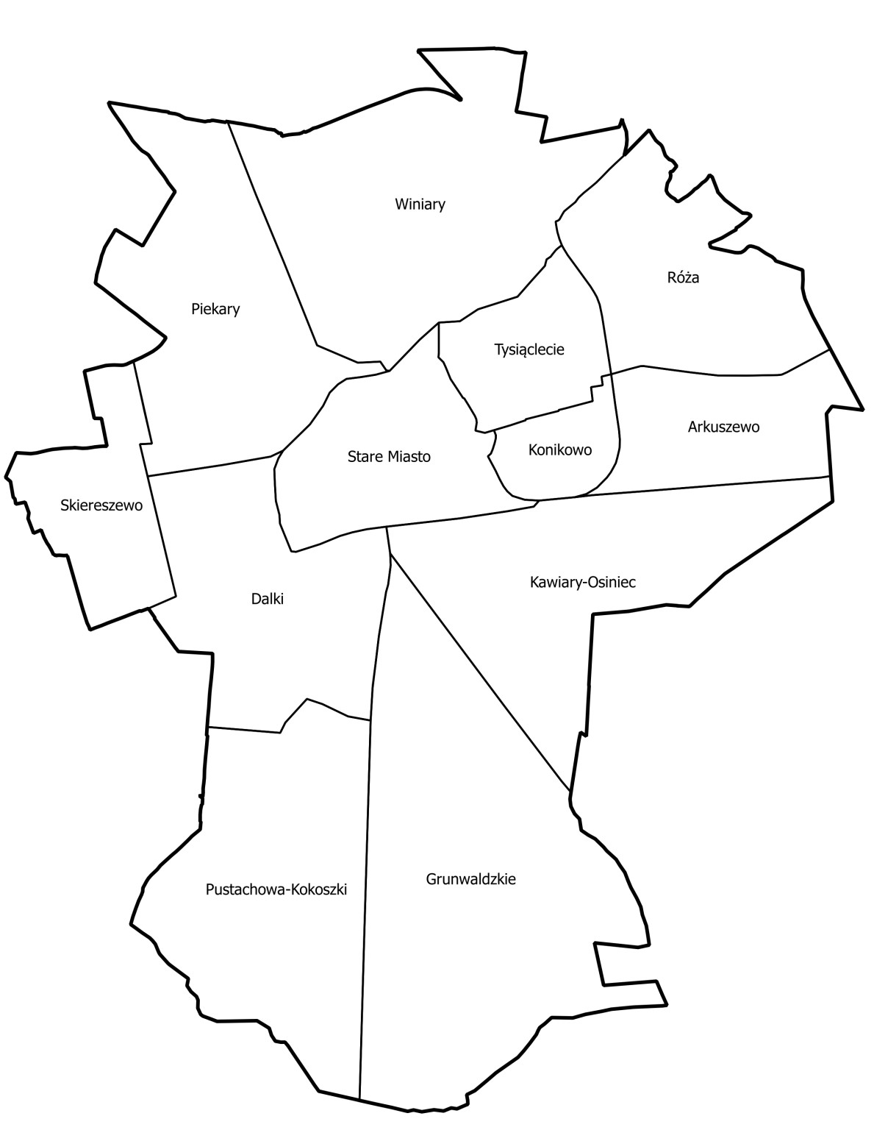

Analiza sfery społecznej stanowi fundamentalną część opisu badanej zbiorowości pozwalająca na diagnozę obecnego stanu i prognozowanie oraz planowanie przyszłych zmian. Największym potencjałem rozwojowym danego obszaru jest jego kapitał ludzki. Dlatego też w prezentowanej diagnozie skupiono uwagę na analizie społecznych obszarów takich jak: ubóstwo, problemy społeczne, bezpieczeństwo, demografia, edukacja, aktywność społeczna. Wymienione kategorie tworzą katalog podstawowej wiedzy na temat wybranej zbiorowości, pozwalają także na identyfikację problemów z jakimi potencjalnie może borykać się badana społeczność.
Poniżej zaprezentowano dane dotyczące liczby osób bezrobotnych w przeliczeniu na 100 mieszkańców. Wyższe wartości wskaźnika, aniżeli średnia dla miasta Gniezna, odnotowano w strefach : Stare Miasto i Os. Grunwaldzkie.
Tabela 9. Liczba osób bezrobotnych w przeliczeniu na 100 mieszkańców – stymulanta. (Dane z 10.2016 r.)
STREFA 2015  1. Stare Miasto 5,16  2. Tysiąclecie 2,89  3. Winiary 2,86  4. Arkuszewo 1,87  5. Kawiary-Osiniec 2,61  6. os. Grunwaldzkie 3,87  7. Pustachowa-Kokoszki 3,19  8. Dalki 2,19  9. Piekary 2,32  10. Skiereszewo 1,64  11. Konikowo 3,38  12. Róża 1,69  Miasto Gniezno 3,49 | 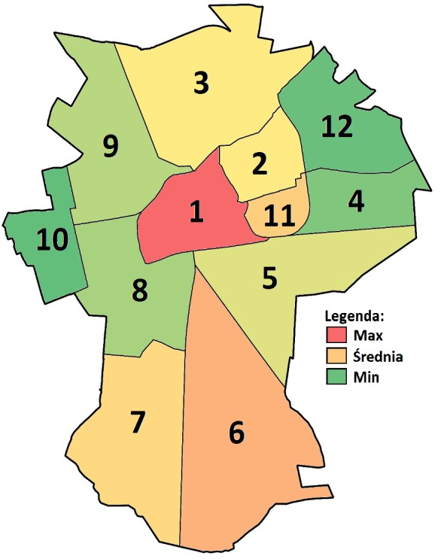
Źródło: opracowanie grupa BST
Powiatowy Urząd Pracy udostępnił dane dotyczące liczby osób długotrwale bezrobotnych w przeliczeniu na 100 mieszkańców. Wyższe wartości wskaźnika, aniżeli średnia dla miasta Gniezna odnotowano w strefie Stare Miasto oraz strefie Os. Grunwaldzkie.
Tabela 10. Liczba osób długotrwale bezrobotnych w przeliczeniu na 100 mieszkańców w wieku produkcyjnym – stymulanta. (Dane z 10.2016 r.)
STREFA | 2015
1. Stare Miasto | 3,34
2. Tysiąclecie | 1,81
3. Winiary | 1,83
4. Arkuszewo | 1,26
5. Kawiary-Osiniec | 1,47
6. os. Grunwaldzkie | 2,47
7. Pustachowa-Kokoszki | 1,91
8. Dalki | 1,38
9. Piekary | 1,41
10. Skiereszewo | 0,85
11. Konikowo | 1,89
12. Róża | 0,96
Miasto Gniezno | 2,19
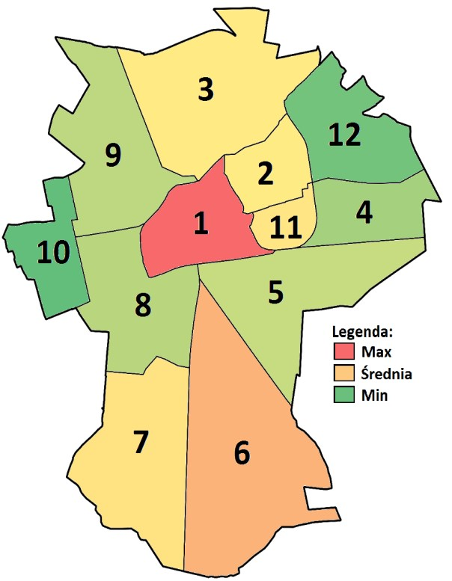 Źródło: opracowanie grupa BST

Poniższa tabela zawiera dane na temat liczby osób korzystających z pomocy społecznej z powodu ciężkiej lub długotrwałej choroby w przeliczeniu na 100 mieszkańców w latach 20132015. Wyższe wartości wskaźnika, aniżeli wartość referencyjna dla miasta Gniezna odnotowano w strefach: Stare Miasto, Róża, Os. Grunwaldzkie oraz w latach 2013 w strefach KawiaryOsiniec, Pustachowa- Kokoszki, Piekary, Skiereszewo oraz Konikowo. Na przestrzeni lat można zauważyć, iż sytuacja w mieście ulega pogorszeniu.
Tabela 11. Liczba osób korzystających z pomocy społecznej z powodu długotrwałej lub ciężkiej choroby w przeliczeniu na 100 mieszkańców w latach 2013-2015- stymulanta. (Dane z 08.2016 r.)¹¹
STREFA |  | 2013 | 2014 | 2015
1. Stare Miasto |  | 2,59 | 2,51 | 2,37
2. Tysiąclecie |  | 0,69 | 0,59 | 0,60
3. Winiary |  | 0,86 | 0,79 | 0,81
4. Arkuszewo |  | 0,33 | 0,33 | 0,33
5. Kawiary-Osiniec |  | 0,96 | 1,04 | 0,90
6. os. Grunwaldzkie |  | 1,57 | 1,51 | 1,17
7. Pustachowa-Kokoszki |  | 0,56 | 0,53 | 0,44
8. Dalki |  | 0,32 | 0,27 | 0,25
9. Piekary |  | 0,49 | 0,46 | 0,29
10. Skiereszewo |  | 0,06 | 0,06 | 0,06
11. Konikowo |  | 0,66 | 0,61 | 0,48
12. Róża |  | 1,69 | 1,69 | 2,17
STREFA | 2013 |  | 2014 | 2015
Miasto Gniezno | 1,16 |  | 1,10 | 1,03
Źródło: Opracowanie własne na podstawie danych Ośrodka Pomocy Społecznej

Mapa 2. Liczba osób korzystających z pomocy społecznej z powodu długotrwałej lub ciężkiej choroby w przeliczeniu na 100 mieszkańców w 2015 roku.
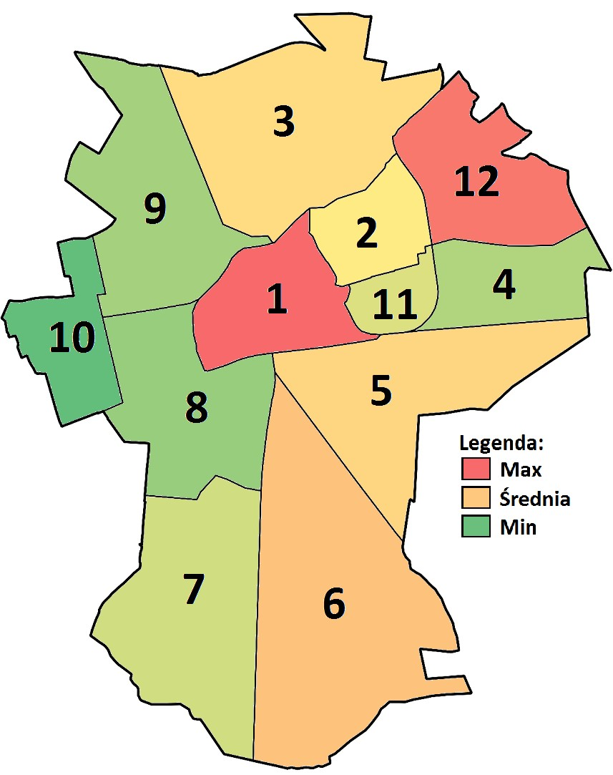
Źródło: opracowanie grupa BST

Poniższa tabela prezentuje liczbę osób z niepełnosprawnością korzystających z pomocy społecznej w przeliczeniu na 100 mieszkańców w latach 2013-2015. Najwyższe wartości wskaźnika odnotowano w strefach: Stare Miasto, strefa Os. Grunwaldzkie oraz Róża. Oznacza to, że w tych strefach występuje największa liczba osób z niepełnosprawnością korzystających z pomocy społecznej w przeliczeniu na 100 osób.. Należy zauważyć, iż średnia referencyjna dla Miasta Gniezna na przestrzeni lat ulega znaczącej poprawie. Powodem zmniejszania się liczby osób korzystających z MOPS z tytułu niepełnosprawności, może być wiele (np.: poprawa warunków bytowych rodzin-przy jednoczesnym niespełnieniu warunków dochodów na 1 członka rodziny, co dyskwalifikuje osobę ubiegającą się o zasiłek, bądź był to zasiłek tymczasowy a nie stały).

12. Liczba osób z niepełnosprawnością korzystających z pomocy społecznej w przeliczeniu
na 100 mieszkańców w latach 2013-2015 - stymulanta. (Dane z 08.2016 r.)
STREFA | 2013 | 2014 | 2015
1. Stare Miasto | 2,49 | 2,35 | 1,95
2. Tysiąclecie | 0,51 | 0,47 | 0,40
3. Winiary | 0,75 | 0,70 | 0,68
4. Arkuszewo | 0,33 | 0,33 | 0,28
5. Kawiary-Osiniec | 1,04 | 0,88 | 0,73
6. os.Grunwaldzkie | 1,47 | 1,40 | 1,21
7. Pustachowa-Kokoszki | 0,44 | 0,38 | 0,31
8. Dalki | 0,61 | 0,54 | 0,52
9. Piekary | 1,07 | 1,02 | 0,73
10. Skiereszewo | 0,43 | 0,43 | 0,55
11. Konikowo | 0,66 | 0,53 | 0,53
12. Róża | 1,69 | 1,69 | 2,17
Miasto Gniezno | 1,14 | 1,06 | 0,91
Źródło: Opracowanie własne na podstawie danych Ośrodka Pomocy Społecznej Mapa 3. Liczba osób z niepełnosprawnością korzystających z pomocy społecznej w przeliczeniu na 100 mieszkańców w 2015 roku.
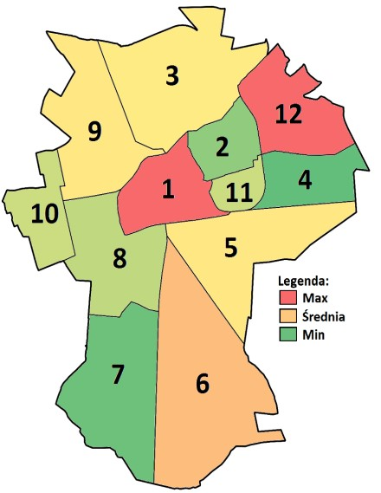Źródło: opracowanie grupa BST
Tabela poniżej prezentuje liczbę osób korzystających z pomocy społecznej, z powodu ubóstwa w przeliczeniu na 100 mieszkańców w latach 2013-2015. Wskaźniki powyżej wartości referencyjnej odnotowano dla trzech stref, : Stare Miasto, Os. Grunwaldzkie oraz Róża. Miasto podjęło jednak szereg działań naprawczych, dzięki temu wskaźnik uległ zmniejszeniu. Na przestrzeni lat można zauważyć, iż sytuacja w mieście ulega poprawie. Wynika to przede wszystkim ze zmniejszającego się bezrobocia na przestrzeni lat w Gnieźnie, co powoduje poprawę jakości życia osób, korzystających z pomocy społecznej z tytułu ubóstwa.
13. Liczba osób korzystających z pomocy społecznej z powodu ubóstwa w przeliczeniu
na 100 mieszkańców w latach 2013-2015- stymulanta. (Dane z 08.2016 r.)
STREFA | 2013 | 2014 | 2015
1. Stare Miasto | 5,29 | 4,40 | 3,99
2. Tysiąclecie | 1,06 | 0,85 | 0,71
3. Winiary | 1,07 | 0,91 | 0,76
4. Arkuszewo | 0,41 | 0,33 | 0,33
5. Kawiary-Osiniec | 2,06 | 1,73 | 1,49
6. os. Grunwaldzkie | 2,98 | 2,47 | 1,91
7. Pustachowa-Kokoszki | 1,19 | 0,91 | 0,66
8. Dalki | 0,91 | 0,76 | 0,69
9. Piekary | 1,93 | 1,56 | 1,34
10. Skiereszewo | 1,03 | 0,85 | 0,97
11. Konikowo | 1,54 | 1,14 | 0,92
12. Róża | 2,41 | 1,93 | 1,93
Miasto Gniezno | 2,25 | 1,86 | 1,63
Źródło: Opracowanie własne na podstawie danych Ośrodka Pomocy Społecznej Mapa 4. Liczba osób korzystających z pomocy społecznej z powodu ubóstwa w przeliczeniu na 100 mieszkańców w roku 2015
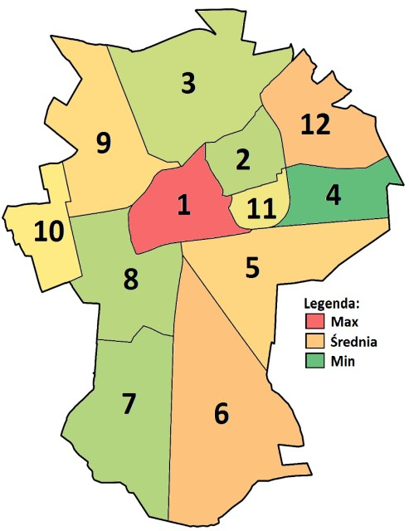
Źródło: opracowanie grupa BST
Ponadto Miejski Ośrodek Pomocy Społecznej udostępnił dane dotyczące liczby rodzin objętych procedurą Niebieskiej Karty. Najwyższe wartości wskaźnika w latach 2013-2015 odnotowała strefa 1, natomiast w latach 2013-2014 Os. Grunwaldzkie oraz Skiereszewo. Wysoki wskaźnik w roku 2015 zaobserwowano w strefie Pustachowa- Kokoszki . Oznacza to, że w tych strefach występuje największa liczba rodzin objętych procedurą Niebieskiej Karty w przeliczeniu na 100 mieszkańców.
14. Liczba rodzin objętych procedurą Niebieskiej Karty w przeliczeniu na 100 mieszkańców w latach 2013-2015 - stymulanta. (Dane z 08.2016 r.)
STREFA | 2013 | 2014 | 2015
1. Stare Miasto | 0,04 | 0,04 | 0,03
2. Tysiąclecie | 0,02 | 0,02 | 0,00
3. Winiary | 0,02 | 0,02 | 0,02
4. Arkuszewo | 0,00 | 0,00 | 0,00
5. Kawiary-Osiniec | 0,02 | 0,02 | 0,02
6. Os. Grunwaldzkie | 0,04 | 0,04 | 0,02
7. Pustachowa-Kokoszki | 0,03 | 0,03 | 0,03
8. Dalki | 0,00 | 0,00 | 0,00
9. Piekary | 0,02 | 0,02 | 0,00
10. Skiereszewo | 0,06 | 0,06 | 0,00
11. Konikowo | 0,00 | 0,00 | 0,00
12. Róża | 0,00 | 0,00 | 0,00
Miasto Gniezno | 0,03 | 0,03 | 0,02
Źródło: Opracowanie własne na podstawie danych Ośrodka Pomocy Społecznej
Mapa 5. Liczba rodzin objętych procedurą Niebieskiej Karty w przeliczeniu na 100 mieszkańców w roku 2015
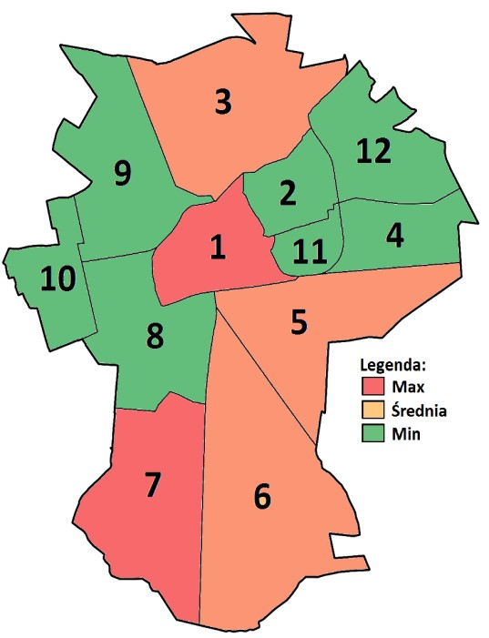
Źródło: opracowanie grupa BST
W poniższej tabeli zaprezentowano dane dotyczące liczby wypadków drogowych, w przeliczeniu na 100 mieszkańców w latach 2013-2015. Najwyższe wartości wskaźnika w latach 2013-2015 odnotowano w strefach Piekary, Stare Miasto, Arkuszewo. Natomiast w latach 2014-2015 zaobserwowano je aż w sześciu strefach: Stare Miasto, Tysiąclecie, Kawiary-Osiniec, Os. Grunwaldzkie, Dalki, Skiereszewo.
15. Liczba wypadków drogowych w przeliczeniu na 100 mieszkańców w latach 2013-2015 - stymulanta. (Dane z 09.2016.)
STREFA | 2013 | 2014 | 2015
1. Stare Miasto | 0,04 | 0,03 | 0,03
2. Tysiąclecie | 0,02 | 0,01 | 0,02
3. Winiary | 0,02 | 0,00 | 0,01
4. Arkuszewo | 0,04 | 0,00 | 0,04
5. Kawiary-Osiniec | 0,02 | 0,02 | 0,02
6. Os. Grunwaldzkie | 0,00 | 0,02 | 0,02
7. Pustachowa-Kokoszki | 0,03 | 0,06 | 0,00
8. Dalki | 0,00 | 0,05 | 0,02
9. Piekary | 0,05 | 0,02 | 0,02
10. Skiereszewo | 0,00 | 0,06 | 0,06
11. Konikowo | 0,00 | 0,00 | 0,09
12. Róża | 0,00 | 0,00 | 0,00
Miasto Gniezno | 0,04 | 0,01 | 0,01
Źródło: Opracowanie własne na podstawie danych Komendy Policji
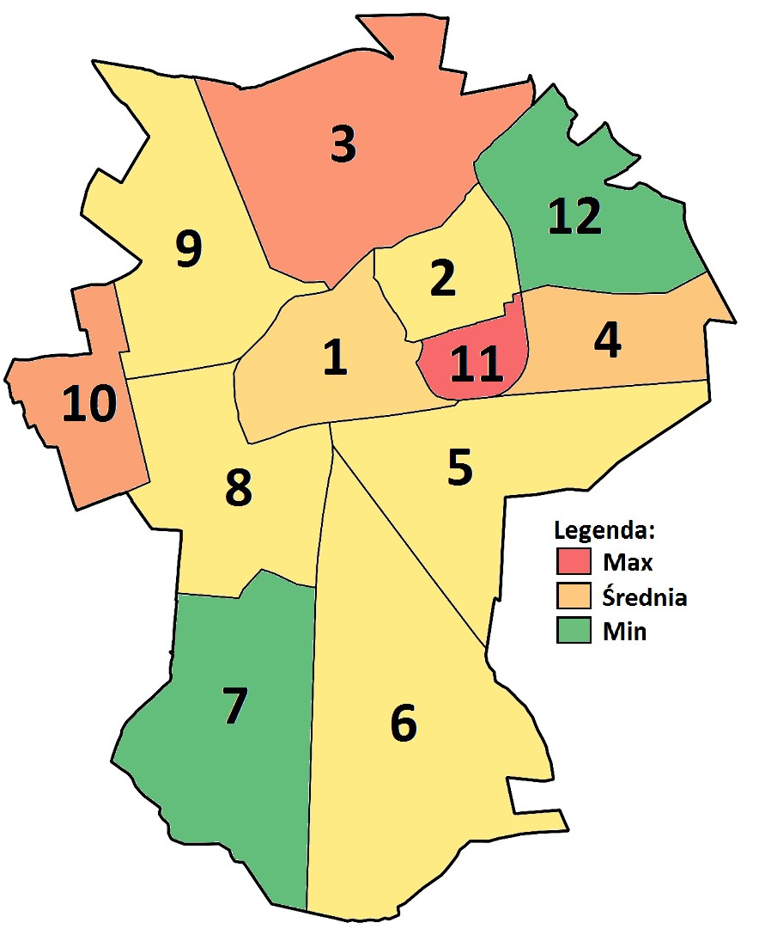
Mapa 6. Liczba wypadków drogowych w roku 2015.
Komenda Policji udostępniła również dane dotyczące liczby kolizji drogowych w przeliczeniu na 100 mieszkańców w latach 2013-2015. Najwyższe wartości wskaźnika w roku 2013-2015 zanotowano w strefach: Stare Miasto, Kawiary-Osiniec, Piekary, Konikowo oraz Róża,

co świadczy o występowaniu tam największej liczby kolizji drogowych w przeliczeniu na 100 mieszkańców, aniżeli średnia wartość dla miasta Gniezna.
Tabela 16. Liczba kolizji drogowych w przeliczeniu na 100 mieszkańców w latach 2013-2015 - stymulanta. (Dane z 09.2016.)
STREFA | 2013 | 2014 |  | 2015
1. Stare Miasto | 1,24 | 1,24 |  | 1,27
2. Tysiąclecie | 0,50 | 0,37 |  | 0,50
3. Winiary | 0,47 | 0,44 |  | 0,37
4. Arkuszewo | 0,37 | 0,24 |  | 0,65
5. Kawiary-Osiniec | 1,41 | 1,30 |  | 1,55
6. Os. Grunwaldzkie | 0,34 | 0,55 |  | 0,45
7. Pustachowa-Kokoszki | 0,22 | 0,19 |  | 0,25
8. Dalki | 0,25 | 0,20 |  | 0,32
9. Piekary | 1,90 | 2,12 |  | 2,05
10. Skiereszewo | 0,24 | 0,36 |  | 0,36
11. Konikowo | 0,97 | 1,19 |  | 0,88
12. Róża | 2,17 | 3,37 |  | 2,89
Miasto Gniezno | 0,78 | 0,78 |  | 0,82
Źródło: Opracowanie własne na podstawie danych Komendy Policji Mapa 7.Liczba kolizji drogowych w roku 2015
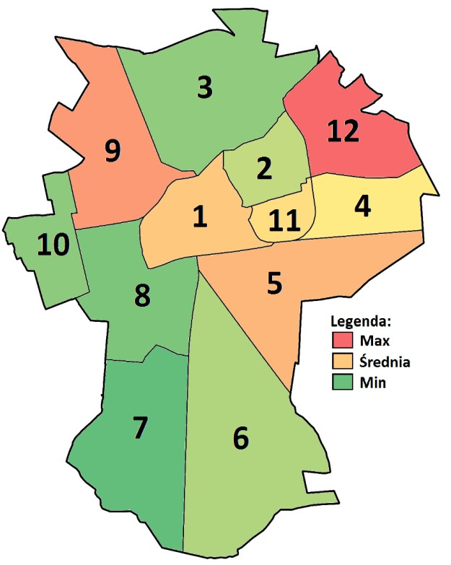
Źródło: opracowanie grupa BST
Dane zawarte w poniższej tabeli dotyczą wskaźnika obciążenia demograficznego. Najwyższe wartości wskaźnika odnotowano w strefach: Winiary oraz Konikowo. Wyższa wartość wskaźnika wskazuje na większą liczbę osób w wieku poprodukcyjnym w stosunku do osób w wieku produkcyjnym.
Tabela 17. Wskaźnik obciążenia demograficznego - stymulanta. (Dane z 09.2016 r.)
STREFA 2015 (%)  1. Stare Miasto 26,08  2. Tysiąclecie 29,41  3. Winiary 48,37  4. Arkuszewo b.d.  5. Kawiary-Osiniec 29,61  6. Os. Grunwaldzkie 24,50  7.Pustachowa-Kokoszki 24,56  8. Dalki 23,23  9. Piekary 30,75  10.Skiereszewo 26,33  11. Konikowo 60,05  12. Róża 24,43  Miasto Gniezno 34,36 | 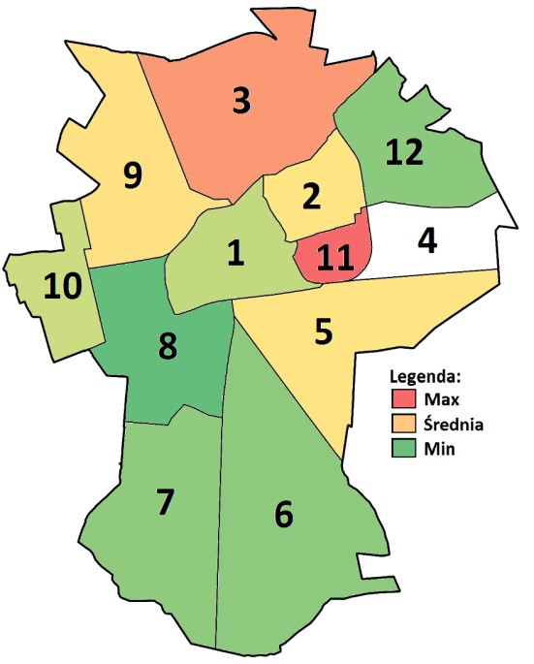

Źródło: Opracowanie własne na podstawie danych Urzędu Miejskiego
Podczas diagnozy analizie poddano także liczbę stowarzyszeń, innych organizacji społecznych i zawodowych, fundacji, ZOZ wpisanych do rejestru KRS w przeliczeniu na 100 mieszkańców. Średnia wartość dla miasta Gniezna wynosi: 0,25, niższe wartości wskaźnika odnotowano w strefach: Tysiąclecia, Winiary, Arkuszewo, Os. Grunwaldzkie, Pustachowa-Kokoszki, Dalki, Piekary, Skiereszewo oraz Róża.
Tabela 18. Liczba stowarzyszeń, innych organizacji społecznych i zawodowych, fundacji, ZOZ wpisanych do rejestru
KRS w przeliczeniu na 100 mieszkańców – destymulanta dane za rok 2015(Dane z 20.07.2016 r.)
STREFA 2015  1. Stare Miasto 0,51  2. Tysiąclecie 0,18  3. Winiary 0,11  4. Arkuszewo 0,04  5. Kawiary-Osiniec 0,26  6. Os. Grunwaldzkie 0,19  7. Pustachowa-Kokoszki 0,16  8. Dalki 0,17  9. Piekary 0,22  10. Skiereszewo 0,18  11. Konikowo 0,26  12. Róża 0,24  Miasto Gniezno 0,25 | 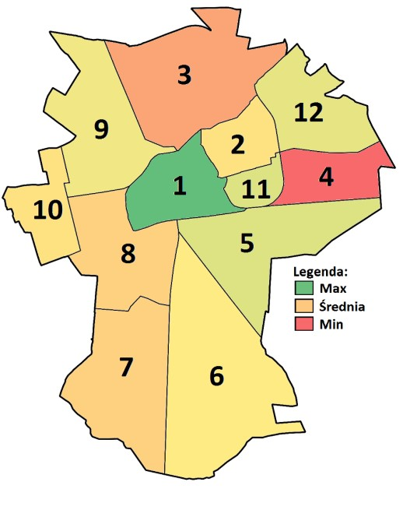
Źródło: Opracowanie własne na podstawie danych Urzędu Miejskiego
Analizie poddano także zdawalności egzaminów gimnazjalnych – średnia, wyników uczniów. W przypadku zdawalności egzaminów gimnazjalnych w mieście Gnieźnie, najgorsze wyniki uzyskała strefa: Winiary, Kawiary-Osiniec, Os. Grunwaldzkie, Pustachowa-Kokoszki oraz Konikowo.
Tabela 19. Zdawalność egzaminu gimnazjalnego w podziale na strefy miasta Gniezna– średnia wyników uczniów. (Dane z 2015 roku)
Strefa | J. Polski | Historia i WOS | Matematyka | Nauki Przyrodnicze | J. Angielski | Liczba przekroczeń średniej
1. Stare Miasto | 55,61 | 59,87 | 40,64 | 44,95 | 61,84 | 0
2. Tysiąclecie | 60,05 | 61,19 | 44,76 | 48,22 | 69,32 | 0
3. Winiary | 53,82 | 56,68 | 37,42 | 43,11 | 61,88 | 4
4. Arkuszewo | 60,05 | 61,19 | 44,76 | 48,22 | 69,32 | 0
5. Kawiary-Osiniec | 44,75 | 48,08 | 28,21 | 33,91 | 46,64 | 5
6. Os. Grunwaldzkie | 44,75 | 48,08 | 28,21 | 33,91 | 46,64 | 5
7. PustachowaKokoszki | 44,75 | 48,08 | 28,21 | 33,91 | 46,64 | 5
8. Dalki | 58,74 | 63,66 | 44,33 | 48,27 | 66,08 | 0
9. Piekary | 58,74 | 63,66 | 44,33 | 48,27 | 66,08 | 0
10. Skiereszewo | 58,74 | 63,66 | 44,33 | 48,27 | 66,08 | 0
11. Konikowo | 53,93 | 55,95 | 38,14 | 42,50 | 60,25 | 5
12. Róża | 56,94 | 58,94 | 41,09 | 45,67 | 65,60 | 0
Miasto Gniezno | 54,34 | 57,04 | 38,68 | 43,38 | 60,98 | _____
Źródło: Opracowanie własne na podstawie danych Okręgowej Komisji Egzaminacyjnej
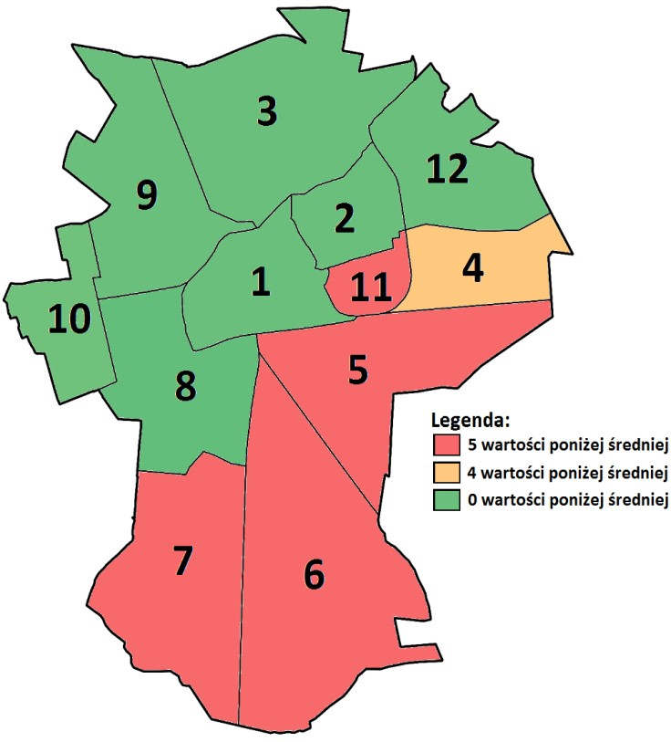
Mapa 8.Zdawalność egzaminu gimnazjalnego. Liczba przekroczeń względem średniej referencyjnej.
W ramach analizy sfery społecznej wzięto także pod uwagę zaangażowanie lokalnej społeczności w życie publiczne. Najlepszym wskaźnikiem aktywności społecznej jest frekwencja
w wyborach. Analizie poddano frekwencję w II turze wyborów prezydenckich
w 2015 roku. Średnia wartości dla miasta Gniezna wynosi 41,37%, niższą wartość w stosunku do wartości dla miasta odnotowano w przypadku stref:
Strefa |  | Frekwencja %
Stare Miasto |  | 42,89
Tysiąclecie |  | 43,14
Winiary |  | 38,85
Arkuszewo |  | 40,10
Kawiary-Osiniec |  | 40,31
Os. Grunwaldzkie |  | 40,05
Pustachowa-Kokoszki |  | 41,23
Dalki |  | 41,21
Piekary |  | 42,30
Skiereszewo |  | 41,28
Konikowo |  | 41,40
Róża |  | 43,19
Miasto Gniezno |  | 41,37

Źródło: Opracowanie własne na podstawie danych Państwowej Komisji Wyborczej
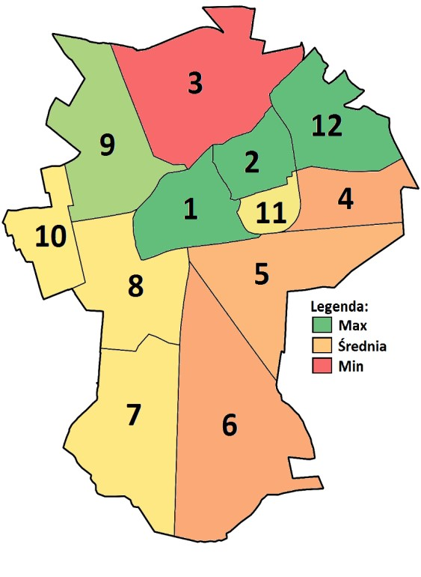
Mapa 9. Frekwencja wyborcza
Dane dotyczące frekwencji z podziałem na ulice, zostały wykorzystane do szczegółowej analizy wyznaczenia obszaru zdegradowanego.

Podsumowanie – sfera społeczna
Do analizy sfery społecznej wykorzystano następujące wskaźniki, zawarte w tabeli poniżej.
Lp. | Wskaźnik
1 | Liczba osób bezrobotnych w przeliczeniu na 100 mieszkańców
2 | Liczba osób długotrwale bezrobotnych w przeliczeniu na 100 mieszkańców
3 | Liczba osób korzystających z pomocy społecznej z powodu ubóstwa w przeliczeniu na 100 mieszkańców
4 | Liczba osób korzystających z pomocy społecznej z powodu długotrwałej lub ciężkiej choroby w przeliczeniu na 100 mieszkańców
5 | Liczba osób z niepełnosprawnością korzystających z pomocy społecznej w przeliczeniu na 100 mieszkańców
6 | Liczba rodzin objętych procedurą Niebieskiej Karty w przeliczeniu na 100 mieszkańców
7 | Liczba wypadków drogowych w przeliczeniu na 100 mieszkańców
8 | Wskaźnik obciążenia demograficznego
9 | Zdawalności egzaminów gimnazjalnych – średnia, wyników uczniów
10 | Liczba stowarzyszeń, innych organizacji społecznych i zawodowych, fundacji, ZOZ wpisanych do rejestru KRS w przeliczeniu na 100 mieszkańców
11 | Frekwencja wyborcza w II turze wyborów Prezydenckich w 2015 roku
12 | Liczba kolizji drogowych w przeliczeniu na 100 mieszkańców

W celu wskazania jednostek pomocniczych, w których występuje wysokie bądź bardzo wysokie nasilenie negatywnych zjawisk w sferze społecznej dokonano syntetycznej oceny stopnia nasilenia negatywnych zjawisk. W przypadku kryterium społecznego w celu dokonania syntetycznej oceny zliczono wszystkie wskaźniki dla danej strefy, których wartość uznano za wysoką lub bardzo wysoką. W przypadku roku 2013, Stare Miasto, Arkuszewo, Kawiary- Osiniec, Piekary oraz Róża to jednostki pomocnicze miasta o najtrudniejszej sytuacji społecznej, mierzonej w zasadzie we wszystkich wymiarach analizy(największa liczba udzielonych świadczeń z MOPS, niewielka liczba stowarzyszeń, wypadki i kolizje drogowe oraz niska frekwencja). Kolejne lata prezentują poniższe tabele. W przypadku frekwencji oraz wyników z egzaminu gimnazjalnego, nie umieszczono danych w tabeli 30, dane te posłużyły w końcowym etapie wyznaczania obszaru zdegradowanego.
Tabela prezentuje wartości poszczególnych analizowanych wskaźników oraz wartość wskaźnika syntetycznego Perkala z podziałem miasta Gniezna na poszczególne strefy. Biorąc pod uwagę dane zaprezentowane w tabeli można wnioskować, że wśród stref, które znajdują się w stanie kryzysowym wymienić należy:
- Dla roku 2013:
Strefa : Stare Miasto, Arkuszewo, Kawiary- Osiniec, Piekary oraz Róża.
- Dla roku 2014:
Strefa: Stare Miasto, Kawiary- Osiniec, Os. Grunwaldzkie, Pustachowa-Kokoszki, Piekary, Skiereszewo, Róża
- Dla roku 2015:
Strefa: Stare Miasto, Os. Grunwaldzkie, Konikowo oraz Róża.
Tabela 20. Wskaźnik syntetyczny Perkala - sfera społeczna dla roku 2013
Strefa | 1 | 2 | 3 | 4 | 5 | 6 | Suma
1.Stare Miasto | 0,66 | 0,58 | 1,00 | 0,39 | 0,52 | 0,82 | 3,98
2.Tysiąclecie | 0,27 | 0,02 | 0,13 | 0,02 | 0,15 | 0,34 | 0,94
3.Winiary | 0,38 | 0,09 | 0,14 | 0,00 | 0,13 | 0,48 | 1,22
4. Arkuszewo | 0,00 | 1,00 | 0,00 | 0,25 | 0,08 | 0,83 | 2,15
5. Kawiary-Osiniec | 0,34 | 0,17 | 0,34 | 0,41 | 0,61 | 0,42 | 2,28
6. os. Grunwaldzkie | 0,70 | 0,29 | 0,53 | 0,26 | 0,06 | 0,00 | 1,84
7.Pustachowa-Kokoszki | 0,51 | 0,00 | 0,16 | 0,38 | 0,00 | 0,64 | 1,70
8.Dalki | 0,00 | 0,05 | 0,10 | 0,15 | 0,01 | 0,00 | 0,32
9.Piekary | 0,40 | 0,18 | 0,31 | 0,55 | 0,86 | 1,00 | 3,31
10.Skiereszewo | 1,00 | 0,00 | 0,13 | 0,40 | 0,01 | 0,00 | 1,54
11.Konikowo | 0,00 | 0,07 | 0,23 | 0,42 | 0,38 | 0,00 | 1,10
12.Róża | 0,00 | 0,35 | 0,41 | 1,00 | 1,00 | 0,00 | 2,76
Miasto Gniezno | 0,41 | 0,20 | 0,38 | 0,24 | 0,29 | 0,49 | 2,00
Legenda:
- Liczba rodzin objętych procedurą Niebieskiej Karty w przeliczeniu na 100 mieszkańców
- Liczba osób z niepełnosprawnością korzystających z pomocy społecznej w przeliczeniu na 100 mieszkańców
- Liczba osób korzystających z pomocy społecznej z powodu ubóstwa w przeliczeniu na 100 mieszkańców
- Liczba osób korzystających z pomocy społecznej z powodu długotrwałej lub ciężkiej choroby w przeliczeniu na 100 mieszkańców
- Liczba kolizji drogowych w przeliczeniu na 100 mieszkańców
- Liczba wypadków drogowych w przeliczeniu na 100 mieszkańców
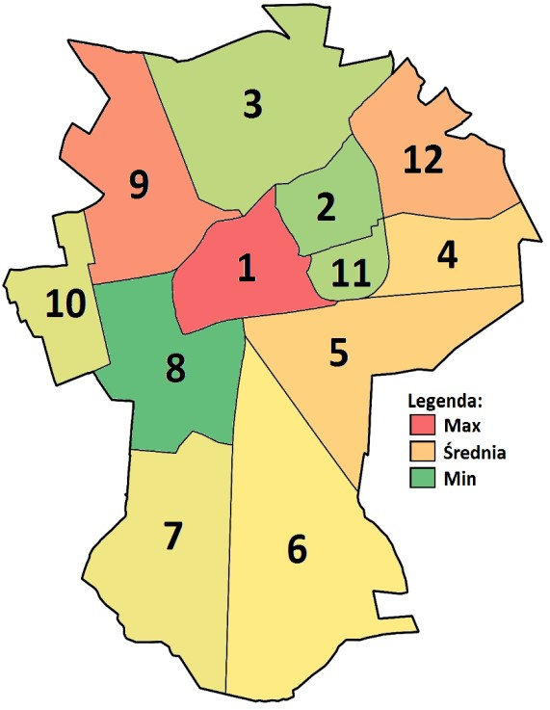
Mapa 10. Podsumowanie sfera społeczna rok 2013

Tabela 21. Wskaźnik syntetyczny Perkala - sfera społeczna dla roku 2014
Strefa | 1 | 2 | 3 | 4 | 5 | 6 | Suma
1. Stare Miasto | 0,66 | 1,00 | 1,00 | 1,00 | 0,33 | 0,44 | 4,43
2. Tysiąclecie | 0,27 | 0,07 | 0,13 | 0,22 | 0,06 | 0,14 | 0,88
3. Winiary | 0,38 | 0,19 | 0,14 | 0,30 | 0,08 | 0,00 | 1,09
4. Arkuszewo | 0,00 | 0,00 | 0,00 | 0,11 | 0,02 | 0,00 | 0,13
5. Kawiary-Osiniec | 0,34 | 0,27 | 0,35 | 0,40 | 0,35 | 0,34 | 2,04
6. Os. Grunwaldzkie | 0,70 | 0,53 | 0,53 | 0,59 | 0,12 | 0,35 | 2,82
7. Pustachowa-Kokoszki | 0,51 | 0,03 | 0,14 | 0,19 | 0,00 | 1,03 | 1,90
8. Dalki | 0,00 | 0,11 | 0,11 | 0,09 | 0,00 | 0,81 | 1,11
9. Piekary | 0,40 | 0,35 | 0,30 | 0,17 | 0,61 | 0,40 | 2,22
10. Skiereszewo | 1,00 | 0,05 | 0,13 | 0,00 | 0,06 | 1,00 | 2,24
11. Konikowo | 0,00 | 0,10 | 0,20 | 0,23 | 0,31 | 0,00 | 0,84
12. Róża | 0,00 | 0,67 | 0,39 | 0,67 | 1,00 | 0,00 | 2,73
Miasto Gniezno | 0,41 | 0,36 | 0,38 | 0,43 | 0,19 | 0,10 | 1,86
Legenda:
- Liczba rodzin objętych procedurą Niebieskiej Karty w przeliczeniu na 100 mieszkańców
- Liczba osób z niepełnosprawnością korzystających z pomocy społecznej w przeliczeniu na 100 mieszkańców
- Liczba osób korzystających z pomocy społecznej z powodu ubóstwa w przeliczeniu na 100 mieszkańców
- Liczba osób korzystających z pomocy społecznej z powodu długotrwałej lub ciężkiej choroby w przeliczeniu na 100 mieszkańców
- Liczba kolizji drogowych w przeliczeniu na 100 mieszkańców
- Liczba wypadków drogowych w przeliczeniu na 100 mieszkańców
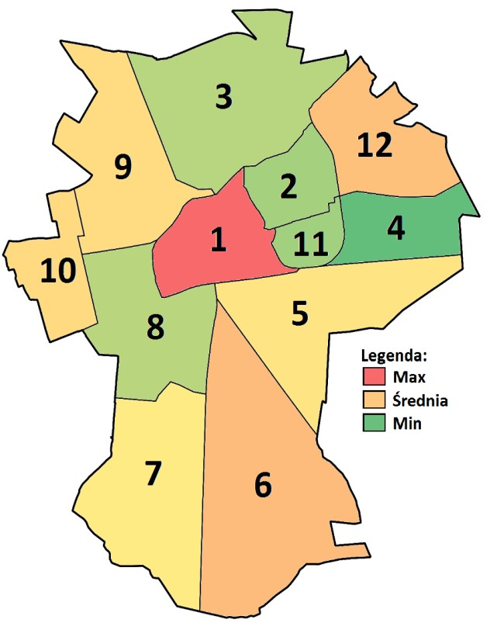
Mapa 11. Podsumowanie sfery społecznej rok 2014

Tabela 22. Wskaźnik syntetyczny Perkala - sfera społeczna dla roku 2015
Strefa |  | Suma
1. Stare Miasto |  | 6,65
2. Tysiąclecie | 1  2  3  4  5  6  7  8  9  10  00  ,  1  88  0  ,  1  00  ,  ,  00  1  0  39  ,  0  31  ,  ,  0  00  0  08  ,  1  00  ,  1  00  ,  ,  0  00  ,  0  06  0  11  ,  0  24  ,  0  09  ,  19  ,  0  ,  70  0  ,  17  0  36  ,  0  0  38  ,  0  70  ,  0  21  ,  0  12  ,  ,  0  33  0  ,  04  0  09  ,  85  ,  0  ,  0  68  35  0  ,  0  39  , | 2,29
3. Winiary |  | 3,76
4. Arkuszewo | b.d | 1,96
5. Kawiary-Osiniec |  | 3,47
6. Os. Grunwaldzkie |  | 4,35
7. Pustachowa-Kokoszki |  | 2,85
8. Dalki |  | 1,69
9. Piekary | 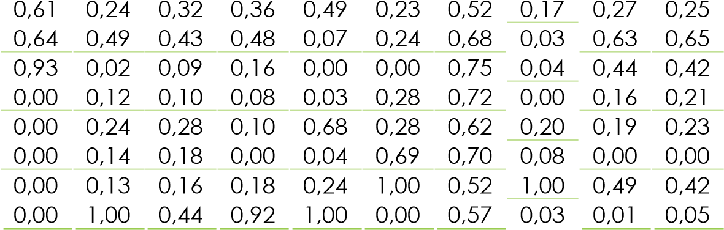 | 2,81
10. Skiereszewo |  | 1,83
11. Konikowo |  | 4,15
12. Róża |  | 4,02
Miasto Gniezno | 0,49 0,34 0,36 0,42 0,21 0,07 0,56 0,30 0,53 0,54 | 3,80
Legenda:
- Liczba rodzin objętych procedurą Niebieskiej Karty w przeliczeniu na 100 mieszkańców
- Liczba osób z niepełnosprawnością korzystających z pomocy społecznej w przeliczeniu na 100 mieszkańców
- Liczba osób korzystających z pomocy społecznej z powodu ubóstwa w przeliczeniu na 100 mieszkańców
- Liczba osób korzystających z pomocy społecznej z powodu długotrwałej lub ciężkiej choroby w przeliczeniu na 100 mieszkańców
- Liczba kolizji drogowych w przeliczeniu na 100 mieszkańców
- Liczba wypadków drogowych w przeliczeniu na 100 mieszkańców
- Liczba stowarzyszeń, innych organizacji społecznych i zawodowych, fundacji, ZOZ wpisanych do rejestru KRS w przeliczeniu na 100 mieszkańców
- Wskaźnik obciążenia demograficznego
- Liczba osób bezrobotnych w przeliczeniu na 100 mieszkańców
- Liczba osób długotrwale bezrobotnych w przeliczeniu na 100 mieszkańców
Mapa 12. Strefa społeczna podsumowanie rok 2015
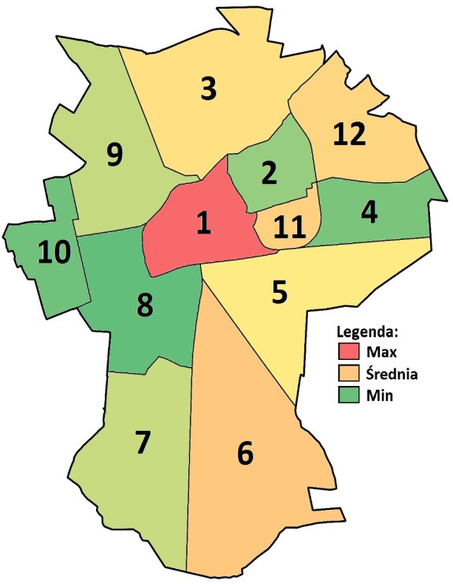
Źródło: opracowanie grupa BST

SFERA GOSPODARCZA
Monitoring potencjału rozwoju ekonomiczno-gospodarczego i analiza sytuacji zastanej są niezwykle ważne w kontekście planowanych działań, w ramach procesu rewitalizacji. Analizie poddany został obszar przedsiębiorczości w mieście Gnieźnie. Siłą rozwojową każdej miejscowości jest jej kondycja ekonomiczno-gospodarcza. Wyznaczenie obszarów stanowiących o problematycznym charakterze miasta, pozwoli na dokonanie zmian, pozwalających w przyszłości ograniczyć bariery rozwojowe Gniezna. Skuteczne zaplanowanie przemian w lokalnej gospodarce zwiększy jej konkurencyjność i atrakcyjność dla pracowników oraz potencjalnych inwestorów.
Podczas diagnozy sfery gospodarczej w mieście Gnieźnie wzięto pod uwagę liczbę podmiotów gospodarczych wpisanych do rejestru REGON oraz Krajowego Rejestru Sądowego w przeliczeniu na 100 mieszkańców. Niższe wartości aniżeli wartość referencyjna dla miasta Gniezna(13,92) odnotowano w strefach: Tysiąclecia, Winiary, Os. Grunwaldzkie oraz
Dalki.
Tabela 23. Liczba podmiotów gospodarczych wpisanych do rejestru REGON oraz rejestru KRS w przeliczeniu na 100 mieszkańców - destymulanta. (Dane z 09.2016 r.)
STREFA Wskaźnik  1. Stare Miasto 19,79  2. Tysiąclecie 10,66  3. Winiary 4,49  4. Arkuszewo 16,42  5. Kawiary-Osiniec 19,70  6. Os. Grunwaldzkie 13,00  7. Pustachowa-Kokoszki 20,51  8. Dalki 10,28  9. Piekary 15,49  10. Skiereszewo 18,78  11. Konikowo 21,74  12. Róża 24,10  Miasto Gniezno 13,92 | 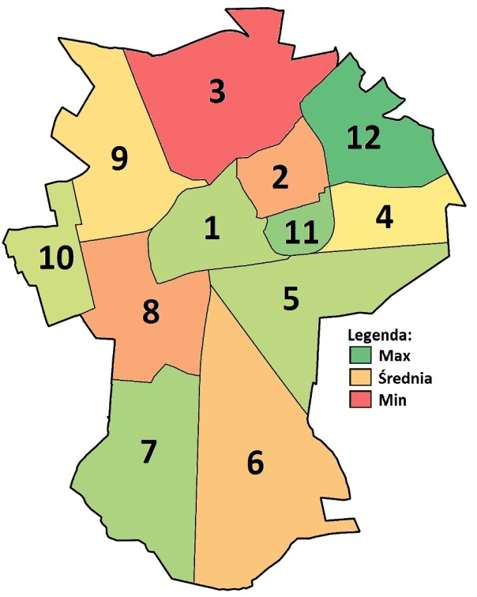
Źródło: Opracowanie własne na podstawie danych Urzędu Miejskiego
W tabeli zamieszczono dane na temat liczby zarejestrowanych podmiotów gospodarczych wpisanych do rejestru REGON oraz rejestru KRS po 1 stycznia 2015 r. w przeliczeniu na 100 mieszkańców. Najniższe wartości wskaźnika odnotowano w strefach: Tysiąclecia, Winiary, Os. Grunwaldzkie, Dalki, Piekary oraz Skiereszewo.
Tabela 24. Liczba zarejestrowanych podmiotów gospodarczych wpisanych do rejestru REGON oraz rejestru KRS po 1 stycznia 2015 r. w przeliczeniu na 100 mieszkańców - destymulanta. (Dane z 09.2016 r.)
STREFA Wskaźnik  1. Stare Miasto 2,49  2. Tysiąclecie 1,53  3. Winiary 1,18  4. Arkuszewo 2,60  5. Kawiary-Osiniec 2,22  6. Os. Grunwaldzkie 1,68  7. Pustachowa-Kokoszki 2,41  8. Dalki 1,43  9. Piekary 1,73  10. Skiereszewo 1,88  11. Konikowo 2,46  12. Róża 4,34  Miasto Gniezno 1,88 | 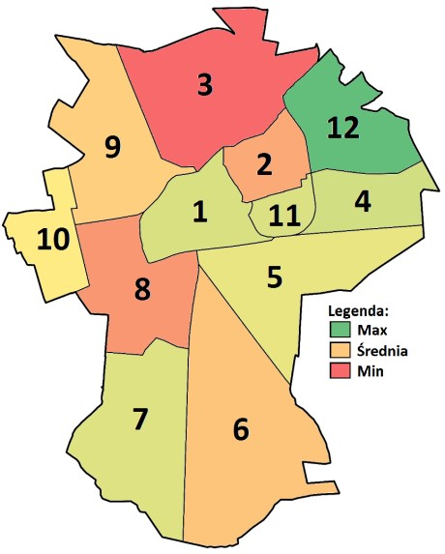
Źródło: Opracowanie własne na podstawie danych Urzędu Miejskiego
Podczas diagnozy sfery gospodarczej w mieście Gnieźnie wzięto pod uwagę również liczbę podmiotów gospodarczych zatrudniających powyżej 10 osób w przeliczeniu na 100 mieszkańców. Niższe wartości aniżeli wartość referencyjna dla miasta Gniezna (0,65)
odnotowano w strefie: Tysiąclecia, Winiary, os. Grunwaldzkie, Dalki oraz Piekary.
Tabela 25. Liczba podmiotów gospodarczych zatrudniających co najmniej 10 osób w przeliczeniu na 100 mieszkańców - destymulanta. (Dane z 09.2016 r.)
STREFA Wskaźnik  1. Stare Miasto 0,88  2. Tysiąclecie 0,40  3. Winiary 0,26  4. Arkuszewo 0,85  5. Kawiary-Osiniec 1,28  6. Grunwaldzka 0,40  7. Pustachowa-Kokoszki 1,53  8. Dalki 0,20  9. Piekary 0,59  10. Skiereszewo 1,16  11. Konikowo 1,01  12. Róża 0,72  Miasto Gniezno 0,65 | 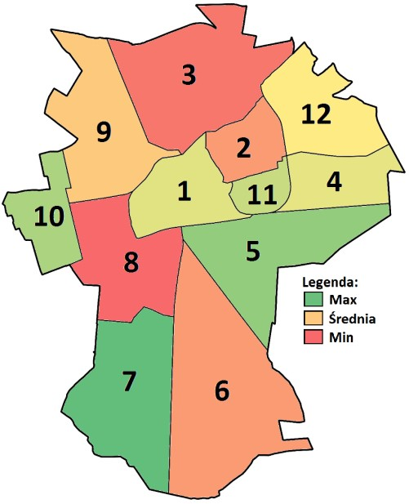

Źródło: Opracowanie własne na podstawie danych Urzędu Miejskiego
W tabeli zamieszczono dane na temat liczby zarejestrowanych podmiotów gospodarczych działających w sekcji G w przeliczeniu na 100 mieszkańców. Najniższe wartości wskaźnika odnotowano w strefie: Tysiąclecia, Winiary, os. Grunwaldzkie oraz Dalki .
Tabela 26. Liczba podmiotów gospodarczych działających w sekcji G w przeliczeniu na 100 mieszkańców - destymulanta. (Dane z 09.2016 r.)
Strefa Wskaźnik  1. Stare Miasto 5,63  2. Tysiąclecie 3,06  3. Winiary 1,35  4. Arkuszewo 5,04  5. Kawiary-Osiniec 5,87  6. Os. Grunwaldzkie 3,85  7. Pustachowa-Kokoszki 5,16  8. Dalki 2,51  9. Piekary 4,64  10. Skiereszewo 6,20  11. Konikowo 6,72  12. Róża 11,08  Miasto Gniezno 4,04 | 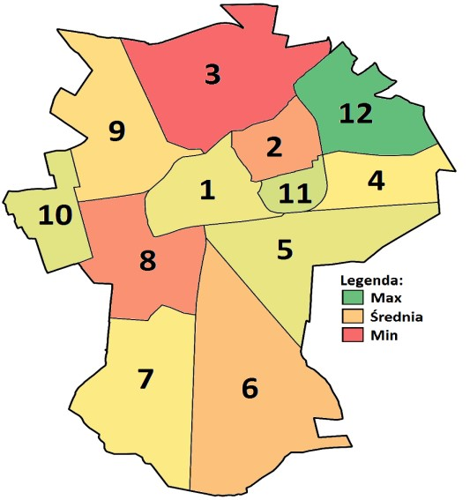
Źródło: Opracowanie własne na podstawie danych Urzędu Miejskiego

Podsumowanie – sfera gospodarcza
Do analizy sfery gospodarczej wykorzystano następujące wskaźniki, które pomogły w diagnozie tego obszaru: liczbę podmiotów gospodarczych wpisanych do rejestru REGON oraz Krajowego Rejestru Sądowego w przeliczeniu na 100 mieszkańców, liczbę zarejestrowanych podmiotów gospodarczych wpisanych do rejestru REGON oraz rejestru KRS po 1 stycznia 2015 r. w przeliczeniu na 100 mieszkańców, liczbę podmiotów gospodarczych zatrudniających powyżej 10 pracowników w przeliczeniu na 100 mieszkańców oraz liczbę podmiotów gospodarczych działających w sektorze G na 100 mieszkańców.
W poniższej tabeli zaprezentowano wartości powyższych wskaźników oraz wskaźnika syntetycznego Perkala (im wyższa wartość wskaźnika, tym większe prawdopodobieństwo wystąpienia stanu kryzysowego) z uwzględnieniem podziału miasta Gniezna na 12 stref. Biorąc pod uwagę dane zaprezentowane w tabeli można wnioskować, że wśród stref, które znajdują się w stanie kryzysowym wymienić należy: Tysiąclecie, Winiary, Os. Grunwaldzkie oraz Dalki .

Tabela 27. Wskaźnik syntetyczny Perkala - sfera gospodarcza
Strefa | Podmioty ogółem | Nowopowstałe | Zatrudniających powyżej 10 pracowników | Działające w sektorze G | Suma
1. Stare Miasto | 0,22 | 0,58 | 0,48 | 0,56 |  | 1,84
2. Tysiąclecie | 0,69 | 0,89 | 0,85 | 0,82 |  | 3,25
3. Winiary | 1,00 | 1,00 | 0,95 | 1,00 |  | 3,95
4. Arkuszewo | 0,39 | 0,55 | 0,51 | 0,62 |  | 2,07
5. Kawiary-Osiniec | 0,22 | 0,67 | 0,19 | 0,54 |  | 1,62
6. Os. Grunwaldzkie | 0,57 | 0,84 | 0,84 | 0,74 |  | 2,99
7. Pustachowa- Kokoszki | 0,18 | 0,61 | 0,00 | 0,61 |  | 1,40
8. Dalki | 0,70 | 0,92 | 1,00 | 0,88 |  | 3,50
9. Piekary | 0,44 | 0,82 | 0,71 | 0,66 |  | 2,63
10. Skiereszewo | 0,27 | 0,78 | 0,28 | 0,50 |  | 1,83
11. Konikowo | 0,12 | 0,59 | 0,39 | 0,45 |  | 1,55
12. Róża | 0,00 | 0,00 | 0,61 | 0,00 |  | 0,61
Miasto Gniezno | 0,52 | 0,78 | 0,66 | 0,72 |  | 2,97

Mapa 13. Strefa gospodarcza podsumowanie
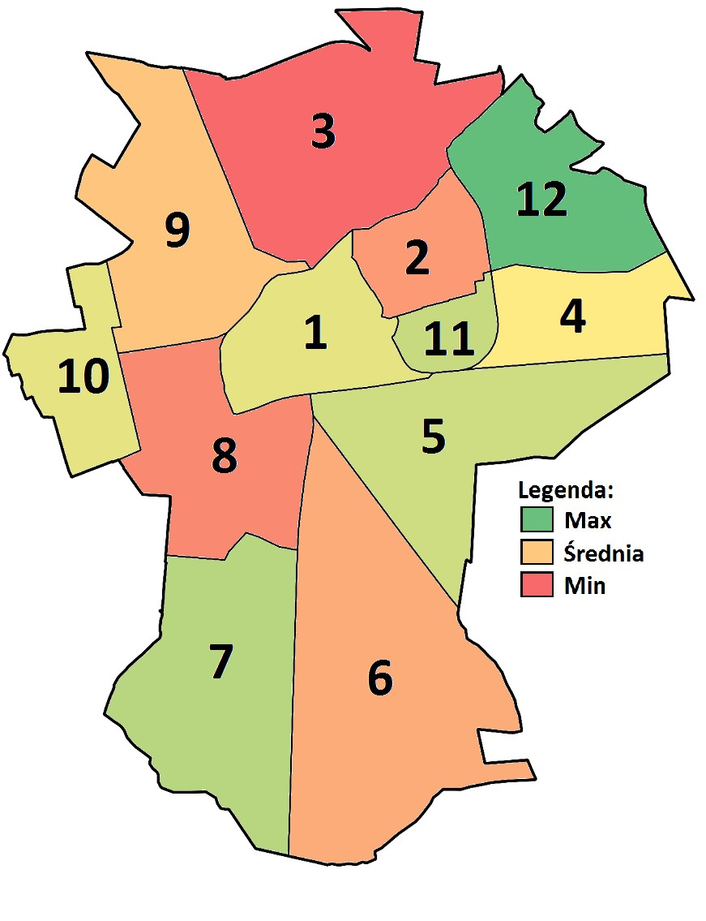
Źródło: opracowanie grupa BST

SFERA ŚRODOWISKOWA
Jednym z równie ważnych aspektów diagnozy obszarów zdegradowanych jest sfera środowiskowa. Analiza tego obszaru pozwoli na określenie kondycji środowiskowej miasta Gniezna. Współcześnie nacisk kładzie się na optymalizowanie sytuacji środowiskowej, gdyż ma ona wpływ na jakość życia mieszkańców miasta oraz stanowi o atrakcyjności i potencjale danego obszaru. Zatem identyfikacja kondycji środowiska w Gnieźnie staje się niezwykle potrzebna w celu wyznaczenia obszarów kryzysowych, wymagających działań
interwencyjnych w ramach procesu rewitalizacji.
Sfera środowiskowa w Mieście Gnieźnie zdiagnozowana została także na podstawie wskaźnika niskiej emisji który dotyczył budynków użyteczności publicznej. Najwyższe wartości wskaźnika odnotowano dla stref: Stare Miasto oraz Konikowo.
Tabela 28. Wskaźnik niskiej emisji [MgCO₂/Gj]. (Dane z 09.2016 r.)
Strefa Wskaźnik emisji  1. Stare Miasto 5,15  2. Tysiąclecie 1,44  3. Winiary 0,94  4. Arkuszewo 0,00  5. Kawiary-Osiniec 1,85  6. Os. Grunwaldzkie 0,04  7. PustachowaKokoszki 0,93  8. Dalki 1,67  9. Piekary 0,61  10. Skiereszewo 0,00  11. Konikowo 10,64  12. Róża 0,00  Miasto Gniezno 2,25 | 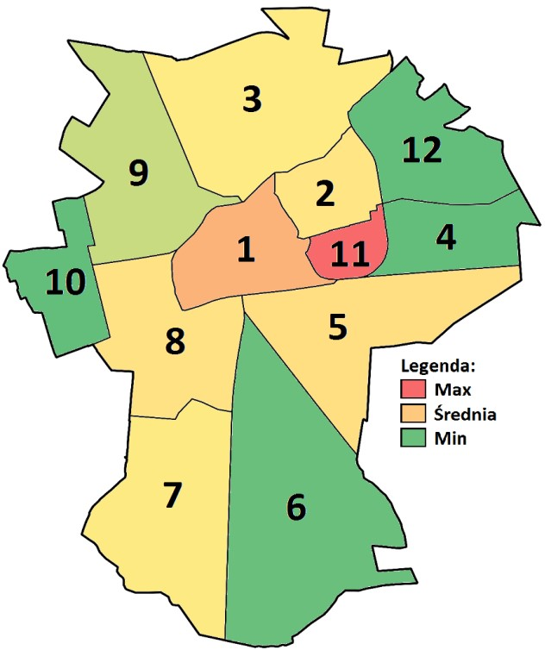

Źródło: Opracowanie własne na podstawie danych Urzędu Miejskiego

Sfera środowiskowa w mieście Gnieźnie zdiagnozowana została także na podstawie wskaźnika nagromadzenia wyrobów zawierających azbest [kg]. Najwyższe wartości wskaźnika odnotowano w strefach: Tysiąclecia, Winiary oraz Róża.
Tabela 29. Wskaźnik nagromadzenia wyrobów zawierających azbest [kg] na 100 mieszkańców - stymulanta. (Dane z 09.2016 r.)
Strefa Azbest(kg)  1. Stare Miasto 22,54  2. Tysiąclecie 315,68  3. Winiary 324,14  4. Arkuszewo 0,00  5. Kawiary-Osiniec 0,00  6. Os. Grunwaldzkie 0,00  7. Pustachowa-Kokoszki 0,00  8. Dalki 0,00  9. Piekary 60,21  10. Skiereszewo 0,00  11. Konikowo 0,00  12. Róża 1369,09  Miasto Gniezno 135,07 | 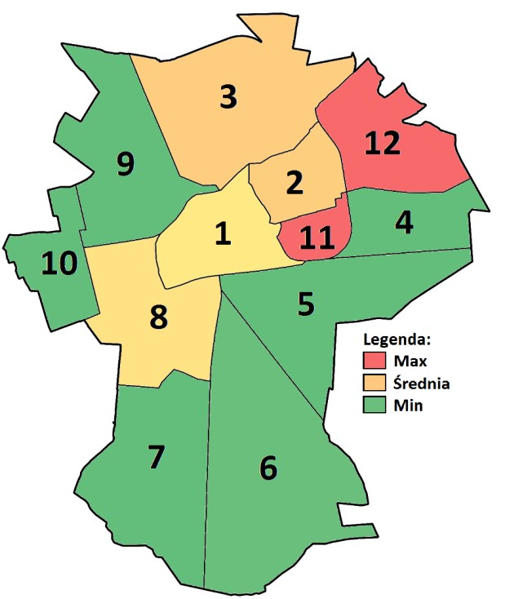

Źródło: Opracowanie własne na podstawie danych GeoAzbest.

Podsumowanie – sfera środowiskowa
Do analizy sfery środowiskowej wykorzystano dane dotyczące emisji CO₂. Strefę 1 zamieszkuje największa liczba ludności, dlatego należy w pierwszej kolejności podjąć działania naprawcze ograniczające emisję do atmosfery. Ograniczenie emisji dwutlenku węgla jest uzyskiwane głównie poprzez wprowadzanie trzech rodzajów działań. Pierwsze z nich wiąże się bezpośrednio z poprawą efektywności energetycznej, a więc w konsekwencji zmniejszeniem ilości zużywanej energii. Drugie ma na celu zmianę lokalnej struktury energetycznej na taką, w której efekt końcowy zmniejszenia emisji uzyskuje się poprzez zmianę sposobu generacji wykorzystywanej energii. Działania trzeciego typu uwzględniają wykorzystanie odnawialnych źródeł energii, a także źródeł emitujących mniej gazów cieplarnianych niż używane obecnie. Najpopularniejszym sposobem na poprawę efektywności budynków, a co za tym idzie do obniżenia zużycia energii i kosztów jej zakupu stosowanym na szeroką skalę jest ich termomodernizacja. Obecnie wszystkie budynki w ramach działań termomodernizacyjnych mają wymieniane okna, docieplone ściany, dachy oraz modernizację instalacji centralnego ogrzewania. Podjęcie działań termomodernizacyjnych w obiektach użyteczności publicznej stanowi nie tylko ograniczenie kosztów związanych z eksploatacją, ale przede wszystkim przykład dla mieszkańców Gniezna. Potrzebne są zatem akcje promocyjne i informacyjno- edukacyjne, które opierać się będą głównie na organizacji lekcji o tematyce OZE
i możliwych źródłach różnych programów dopłat do projektów termomodernizacyjnych i zakładających wykorzystanie OZE realizowanych przez osoby prywatne.
W poniższej tabeli zaprezentowano wartości wskaźnika oraz wartość wskaźnika syntetycznego Perkala (im wyższa wartość wskaźnika, tym większe prawdopodobieństwo wystąpienia stanu kryzysowego) z uwzględnieniem podziału miasta Gniezna na 12 stref. Biorąc pod uwagę dane zaprezentowane w tabeli można wnioskować, że wśród stref, które znajdują się w stanie kryzysowym wymienić należy: Stare Miasto, Tysiąclecie, Winiary, Konikowo oraz Róża Tabela 30. Syntetyczny wskaźnik Perkala - sfera środowiskowa
Strefa | Azbest |  | Emisja | Suma
1. Stare Miasto | 0,02 |  | 0,48 | 0,50
2. Tysiąclecie | 0,23 |  | 0,14 | 0,37
3. Winiary | 0,24 |  | 0,09 | 0,33
4. Arkuszewo | 0,00 |  | 0,00 | 0,00
5. Kawiary-Osiniec | 0,00 |  | 0,17 | 0,17
6. Os. Grunwaldzkie | 0,00 |  | 0,00 | 0,00
7. Pustachowa-Kokoszki | 0,00 |  | 0,09 | 0,09
8. Dalki | 0,00 |  | 0,16 | 0,16
9. Piekary | 0,04 |  | 0,06 | 0,10
10. Skiereszewo | 0,00 |  | 0,00 | 0,00
11. Konikowo | 0,00 |  | 1,00 | 1,00
12. Róża | 1,00 |  | 0,00 | 1,00
Miasto Gniezno | 0,10 |  | 0,21 | 0,31

Mapa 14. Strefa środowiskowa podsumowanie
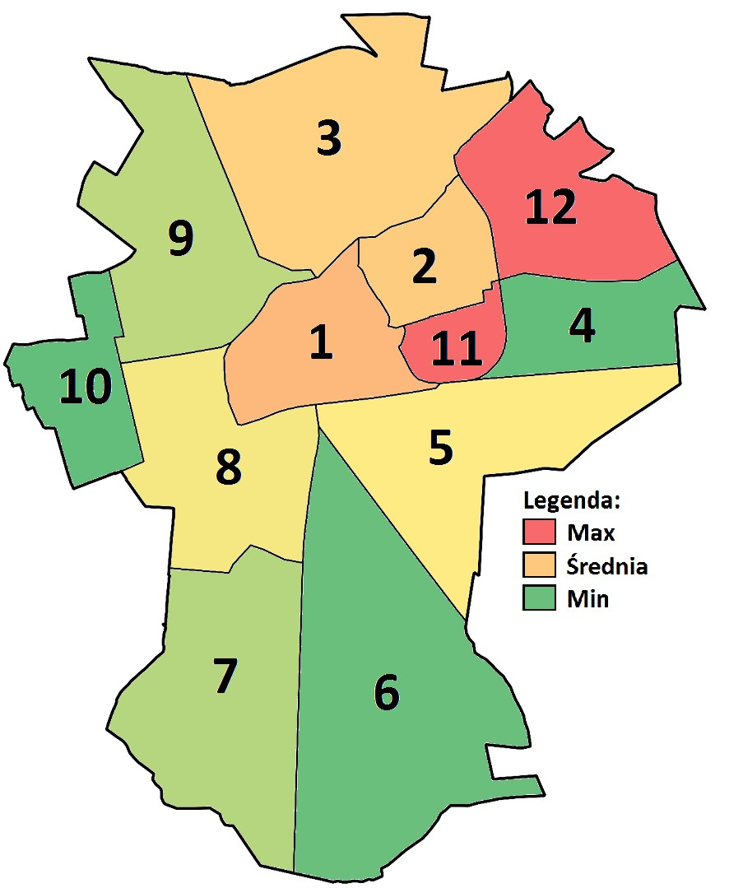
Źródło: opracowanie grupa BST

SFERA PRZESTRZENNO-FUNKCJONALNA
O potencjale i atrakcyjności danego obszaru świadczą także warunki przestrzennofunkcjonalne, mogą one stać się przyczynkiem do przyciągania nowych mieszkańców lub potencjalnych inwestorów. Określenie obszarów problemowych w tym zakresie dotyczyć będzie przede wszystkim kategorii uwarunkowań przestrzennych.
Na terenie miasta Gniezna, wszystkie domy/mieszkania są wyposażone w wodę. Na terenie miasta Gniezna jest tylko 1556 punktów (domów/mieszkań) niewyposażonych w sieć kanalizacyjną. Braki takie występują głównie w budynkach zlokalizowanych przy ulicach: Wrzesińskiej, Wrzosowej, Jemiołowej, Pustachowskiej, Południowej, Zacisze, Skalnej, Ugory, Nowaszki, Strzeleckiej, Kolejowej, Wierzbiczany, Pszenicznej, Dożynkowej, Kasztelańskej, Grodzkiej, Inowrocławskiej, Olsztyńskiej, Pomorskiej, Roosevelta, Toruńskiej, Kruszwickiej, Trzemeszeńskiej, Lutosławskiego, Szopena, Zatorze, Rycerskiej, Senatorskiej, Kanclerskiej, Hetmańskiej, Marszałkowskiej, Zabłockiego, Zamiejskiej, Karłowicza, Kresowej, Wełnickiej, Zgodnej, Orcholskiej, Pałuckiej, Gdańskiej, Północnej, Bolesława Śmiałego, Powstańców Wielkopolskich, Kłeckoskiej, Szafirowej, Złotej, Bzowej, Srebrnej, Okopowej, Turkusowej,
Rubinowej, Agatowej, Zachodniej, Żerniki, Leszczyńskiej, Kiszkowskiej, Poznańskiej, Herberta, Miłosza, Leśmiana, Iłłakowiczówny, Iwaszkiewicza, Mnichowskiej, Skrajnej, Malinowej. Wskazane ulice posłużyły również do wyznaczenia obszaru rewitalizacji.
W ramach strefy przestrzenno-funkcjonalnej analizie poddano także liczbę przystanków komunikacji miejskiej w przeliczeniu na 100 mieszkańców. Niższe wartości aniżeli wartość referencyjna wynosząca 0,27 odnotowano w strefach: Stare Miasto, Tysiąclecia, Winiary, Skiereszewo oraz Konikowo. Ponadto podczas przeprowadzonych konsultacji społecznych, mieszkańcy wskazywali ulice, przy których powinny funkcjonować przystanki komunikacji miejskiej i takie, przy których należy je zlikwidować. Częstotliwość kursów autobusów również wykazuje konieczność przeprowadzenia przez MPK w Gnieźnie badania potrzeb mieszkańców. Dane ilościowe, które otrzymano z Urzędu Miejskiego, nie mają przełożenia na dostępność do komunikacji miejskiej. W wyniku przeprowadzonej ankietyzacji wśród mieszkańców wskazano niewystarczający dostęp do komunikacji zbiorowej, wyniki ankietyzacji przedstawiono na konsultacjach społecznych, które stanowiły tło do późniejszej dyskusji. Mieszkańcy jednoznacznie wskazali na braki przystanków z dokładną lokalizacją (które pokrywają się z wynikami w analizie wskaźnikowej) lub złym rozmieszczeniem ich w przestrzeni, co powoduje utrudnia w korzystaniu z komunikacji zbiorowej.
Tabela 31. Liczba przystanków komunikacji miejskiej w przeliczeniu na 100 mieszkańców - destymulanta. (Dane
z 09.2016 r.)
Strefa Wskaźnik  1. Stare Miasto 0,08  2. Tysiąclecie 0,11  3. Winiary 0,20  4. Arkuszewo 0,65  5. Kawiary-Osiniec 0,43  6. Os. Grunwaldzkie 0,87  7. Pustachowa-Kokoszki 0,41  8. Dalki 0,59  9. Piekary 0,27  10. Skiereszewo 0,12  11. Konikowo 0,00  12. Róża 0,48  Miasto Gniezno 0,27 | 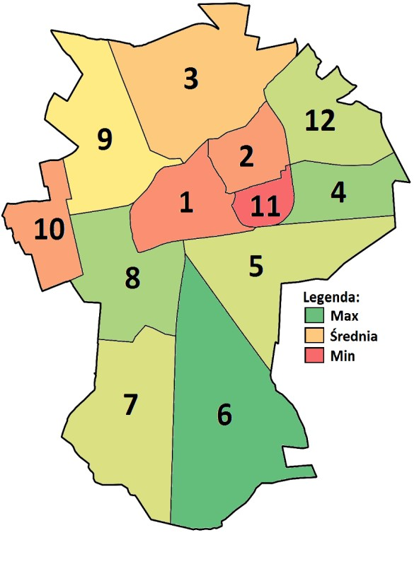
Źródło: Opracowanie własne na podstawie danych Urzędu Miejskiego
Tabela poniższa prezentuje dane dotyczące liczby zabytków wpisanych do rejestru zabytków województwa wielkopolskiego w przeliczeniu na 100 mieszkańców. Wartości poniżej średniej referencyjnej dla miasta Gniezna (0,27) oznaczają, iż w danej strefie jest mniejsza liczba zabytków aniżeli ogółem dla Miasta.
Wskaźnik liczby zabytków na 100 mieszkańców, został uwzględniony w analizie wskaźnikowej ze względu na rys historyczny Miasta Gniezna, jako pierwszej stolicy Polski. Gniezno ponadto należy do miast turystycznych, gdzie turyści najczęściej odwiedzają wspomniane miejsca historyczne w tym np.: zabytki. Uwzględnienie tego wskaźnika w analizie jest zasadne zważywszy iż, dostępność zabytków wpływa na atrakcyjność turystyczną danego miejsca. Jeśli w danej strefie jest znikoma liczba zabytków lub brak zabytków, turyści nie odwiedzają danego miejsca i nie generują dodatkowych dochodów dla tamtejszej społeczności.
Tabela 32 Liczba zabytków wpisanych do rejestru zabytków województwa wielkopolskiego w przeliczeniu na 100 mieszkańców - destymulanta. (Dane z 09.2016 r.)
Strefa Wskaźnik  1. Stare Miasto 0,81  2. Tysiąclecie 0,00  3. Winiary 0,00  4. Arkuszewo 0,00  5. Kawiary-Osiniec 1,17  6. Os. Grunwaldzkie 0,00  7. Pustachowa-Kokoszki 0,07  8. Dalki 0,05  9. Piekary 0,39  10. Skiereszewo 0,00  11. Konikowo 0,00  12. Róża 0,00  Miasto Gniezno 0,30 | 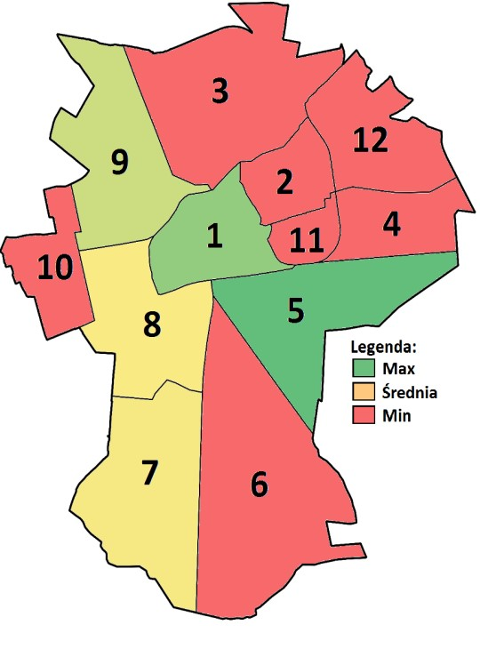
Źródło: Opracowanie własne na podstawie danych Urzędu Miejskiego
Tabele kolejne- zawierają informacje na temat liczby wydanych pozwoleń na budowę budynków mieszkalnych jednorodzinnych, wielorodzinnych oraz pozostałych w przeliczeniu na 100 mieszkańców. Najniższe wartości wskaźnika odnotowano dla roku 2013 w strefach: Starego Miasta, Tysiąclecia, Winiary, co wskazuje na najniższą liczbę wydanych pozwoleń na budowę w przeliczeniu na 100 mieszkańców, aniżeli średnia wartość dla miasta Gniezna.
W przypadku roku 2014 dane prezentuje tabela 34, natomiast rok 2015-tabela 35.
Tabela 33. Liczba wydanych pozwoleń na budowę budynków mieszkalnych jednorodzinnych, wielorodzinnych oraz pozostałych w przeliczeniu na 100 mieszkańców dla roku 2013 - destymulanta.
(Dane z 2015 r.)
Strefa | pozostałe | wielorodzinne | jednorodzinne
1. Stare Miasto | 0,17 | 0,01 | 0,07
2. Tysiąclecie | 0,05 | 0,00 | 0,05
3. Winiary | 0,05 | 0,01 | 0,06
4. Arkuszewo | 0,33 | 0,00 | 0,02
5. Kawiary-Osiniec | 0,35 | 0,00 | 0,08
6. Os. Grunwaldzkie | 0,38 | 0,00 | 0,11
7. Pustachowa-Kokoszki | 0,28 | 0,03 | 0,04
8. Dalki | 0,29 | 0,00 | 0,10
9. Piekary | 0,51 | 0,00 | 0,09
10. Skiereszewo | 0,61 | 0,00 | 0,09
11. Konikowo | 0,31 | 0,00 | 0,05
12. Róża | 0,48 | 0,00 | 0,08
Miasto Gniezno | 0,21 | 0,01 | 0,07
Źródło: Opracowanie własne na podstawie danych Starostwa Powiatowego

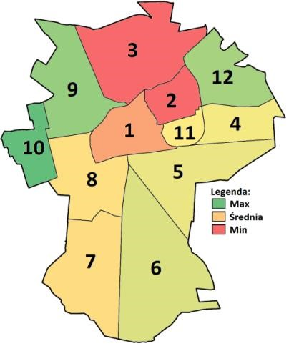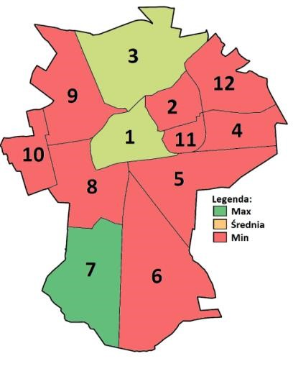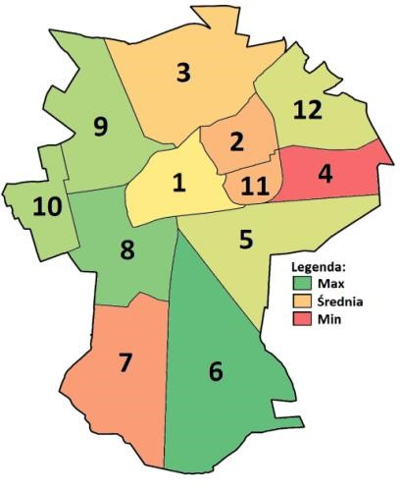

Mapa 15. Liczba wydanych pozwoleń na budowę budynków mieszkalnych w roku 2013.
(od lewej strony mapa przedstawiająca liczbę wydanych pozwoleń na budowę budynków pozostałych, następnie środkowa mapa wielorodzinne , ostatnia liczba wydanych pozwoleń na budowę budynków mieszkalnych jednorodzinnych)
Strefa pozostałe wielorodzinne jednorodzinne
1. Stare Miasto 0,19 0,03 0,01
2. Tysiąclecie 0,05 0,02 0,00
3. Winiary 0,05 0,01 0,01
4. Arkuszewo 0,37 0,00 0,04
5. Kawiary-Osiniec 0,41 0,10 0,00
6. Os. Grunwaldzkie 0,43 0,09 0,00
7. Pustachowa-Kokoszki 0,31 0,13 0,03
8. Dalki 0,42 0,07 0,00
9. Piekary 0,41 0,05 0,00
10. Skiereszewo 0,67 0,18 0,00
11. Konikowo 0,40 0,26 0,00
12. Róża 1,45 0,00 0,00
Miasto Gniezno 0,24 0,05 0,01
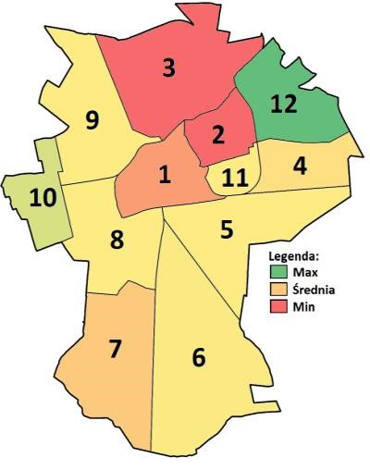
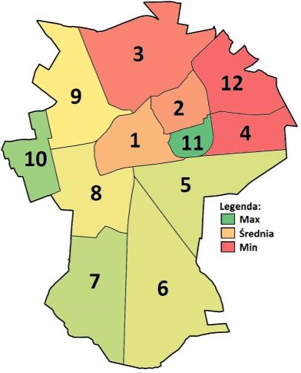
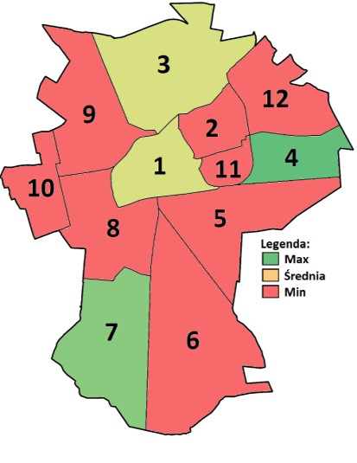
Tabela 34. Liczba wydanych pozwoleń na budowę budynków mieszkalnych jednorodzinnych, wielorodzinnych oraz pozostałych w przeliczeniu na 100 mieszkańców dla roku 2014 - destymulanta. (Dane z 2015 r.)
Źródło: Opracowanie własne na podstawie danych Starostwa Powiatowego

Mapa 16. Liczba wydanych pozwoleń na budowę budynków mieszkalnych w roku 2014

(od lewej strony mapa przedstawiająca liczbę wydanych pozwoleń na budowę budynków pozostałych, następnie środkowa mapa wielorodzinne , ostatnia liczba wydanych pozwoleń na budowę budynków mieszkalnych jednorodzinnych)

Tabela 35. Liczba wydanych pozwoleń na budowę budynków mieszkalnych jednorodzinnych, wielorodzinnych oraz pozostałych w przeliczeniu na 100 mieszkańców dla roku 2015 - destymulanta.. (Dane z 2015 r.)
Strefa | pozostałe | wielorodzinne | jednorodzinne
1. Stare Miasto | 0,19 | 0,03 | 0,01
2. Tysiąclecie | 0,08 | 0,01 | 0,00
3. Winiary | 0,07 | 0,02 | 0,00
4. Arkuszewo | 0,41 | 0,08 | 0,00
5. Kawiary-Osiniec | 0,39 | 0,10 | 0,00
6. Os. Grunwaldzkie | 0,23 | 0,15 | 0,00
7. Pustachowa-Kokoszki | 0,44 | 0,16 | 0,03
8. Dalki | 0,34 | 0,25 | 0,02
9. Piekary | 0,39 | 0,02 | 0,00
10. Skiereszewo | 0,73 | 0,12 | 0,06
11. Konikowo | 0,35 | 0,04 | 0,00
12. Róża | 1,45 | 0,24 | 0,00
Miasto Gniezno | 0,24 | 0,06 | 0,01
Źródło: Opracowanie własne na podstawie danych Starostwa Powiatowego
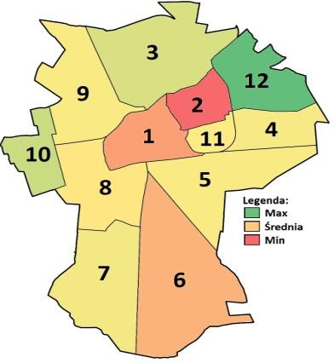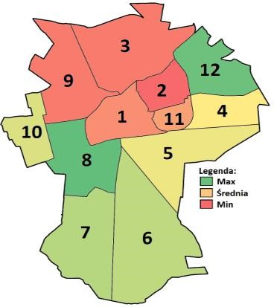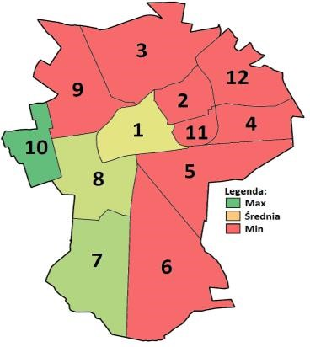
Mapa 17. Liczba wydanych pozwoleń na budowę budynków mieszkalnych jednorodzinnych, wielorodzinnych oraz pozostałych w roku 2015
(od lewej strony mapa przedstawiająca liczbę wydanych pozwoleń na budowę budynków pozostałych, następnie środkowa mapa wielorodzinne , ostatnia liczba wydanych pozwoleń na budowę budynków mieszkalnych jednorodzinnych)
Następnie, w ramach sfery przestrzenno-funkcjonalnej poddano analizie liczbę mieszkań socjalnych (komunalnych) w przeliczeniu na 100 mieszkańców. Wyższe wartości, aniżeli wartość referencyjna odnotowano w następujących strefach na przestrzeni 2013-2015: Stare Miasto, Kawiary-Osiniec, Pustachowa-Kokoszki.
Tabela 36. Liczba mieszkań socjalnych (komunalnych) w przeliczeniu na 100 mieszkańców - stymulanta. (Dane z 09.2016 r.)
STREFA 2013 2014 2015  1. Stare Miasto 0,83 0,84 0,86  2. Tysiąclecie 0,07 0,07 0,07  3. Winiary 0,02 0,02 0,02  4. Arkuszewo 0,04 0,04 0,04  5. Kawiary-Osiniec 0,54 0,56 0,59  6. os. Grunwaldzkie 0,23 0,21 0,30  7. PustachowaKokoszki 0,81 0,81 0,81  8. Dalki 0,05 0,07 0,10  9. Piekary 0,14 0,14 0,14  10. Skiereszewo 0,00 0,00 0,00  11. Konikowo 0,09 0,09 0,09  12. Róża 0,00 0,00 0,00  Miasto Gniezno 0,30 0,31 0,32 | 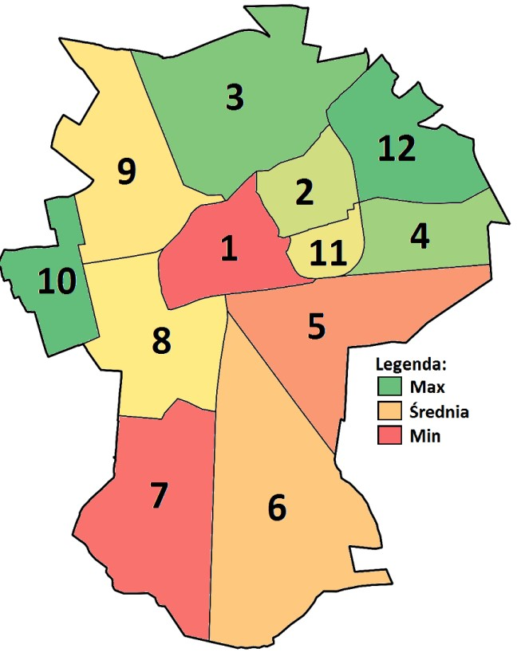

Źródło: Opracowanie własne na podstawie danych Starostwa Powiatowego.

Analizie poddano liczbę złożonych wniosków o mieszkanie socjalne (komunalne) w przeliczeniu na 100 mieszkańców Wyższe wartości aniżeli wartość referencyjna odnotowano w następujących strefach na przestrzeni lat 2013-2015: Stare Miasto, Os. Grunwaldzkie oraz Konikowo.
Tabela 37. Liczba złożonych wniosków o mieszkanie socjalne w przeliczeniu na 100 mieszkańców - stymulanta. (Dane z 09.2016 r.)
STREFA | 2013 | 2014 | 2015
1. Stare Miasto | 0,33 | 0,34 | 0,40
2. Tysiąclecie | 0,09 | 0,07 | 0,04
3. Winiary | 0,14 | 0,08 | 0,10
4. Arkuszewo | 0,12 | 0,04 | 0,12
5. Kawiary-Osiniec | 0,08 | 0,20 | 0,10
6. os. Grunwaldzkie | 0,19 | 0,17 | 0,19
7. Pustachowa-Kokoszki | 0,06 | 0,13 | 0,06
8. Dalki | 0,00 | 0,00 | 0,00
9. Piekary | 0,05 | 0,02 | 0,07
10. Skiereszewo | 0,00 | 0,00 | 0,00
11. Konikowo | 0,22 | 0,22 | 0,18
12. Róża | 0,00 | 0,00 | 0,00
Miasto Gniezno | 0,18 | 0,19 | 0,15
Źródło: Opracowanie własne na podstawie danych Starostwa Powiatowego
Mapa 17. Liczba złożonych wniosków o mieszkanie socjalne (komunalne) w przeliczeniu na 100 mieszkańców w roku 2015.
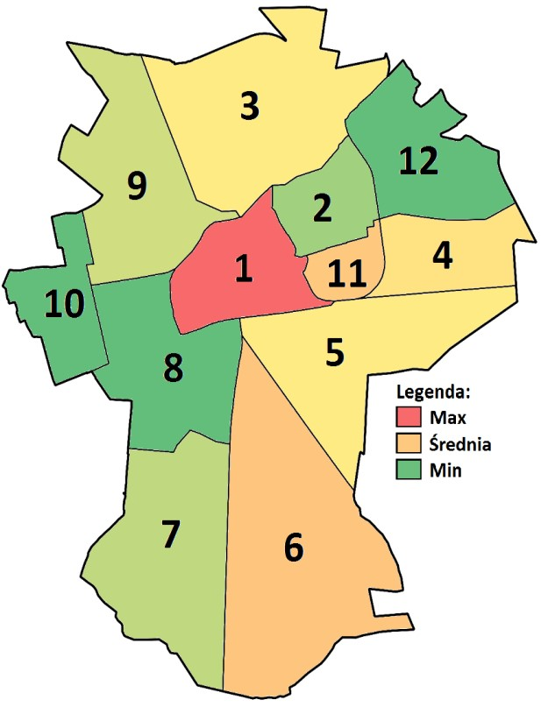
Źródło: opracowanie grupa BST
Następnie, w ramach sfery przestrzenno-funkcjonalnej analizie poddano liczbę wyroków sądowych z orzeczonym prawem do lokalu socjalnego (komunalnych) w przeliczeniu na 100 mieszkańców. Wyższe wartości aniżeli wartość referencyjna odnotowano w następujących strefach na przestrzeni lat 2013-2015: Stare Miasto, Os. Grunwaldzkie oraz Konikowo.
Tabela 38. Liczba wyroków sądowych z orzeczonym prawem do lokalu socjalnego(komunalne) w przeliczeniu na 100 mieszkańców- stymulanta. (Dane z 09.2016 r.)
STREFA | 2013 | 2014 | 2015
1. Stare Miasto | 0,60 | 0,56 | 0,42
2. Tysiąclecie | 0,07 | 0,03 | 0,01
3. Winiary | 0,10 | 0,09 | 0,09
4. Arkuszewo | 0,04 | 0,00 | 0,00
5. Kawiary-Osiniec | 0,14 | 0,10 | 0,08
6. Os. Grunwaldzkie | 0,28 | 0,23 | 0,11
7. Pustachowa-Kokoszki | 0,06 | 0,03 | 0,00
8. Dalki | 0,00 | 0,00 | 0,00
9. Piekary | 0,12 | 0,00 | 0,00
10. Skiereszewo | 0,00 | 0,00 | 0,00
11. Konikowo | 0,22 | 0,13 | 0,09
12. Róża | 0,00 | 0,00 | 0,00
Miasto Gniezno | 0,21 | 0,18 | 0,13
Źródło: Opracowanie własne na podstawie danych Starostwa Powiatowego
Mapa 18. Liczba wyroków sądowych z orzeczonym prawem do lokalu socjalnego(komunalne) w przeliczeniu na 100
mieszkańców w roku 2015.
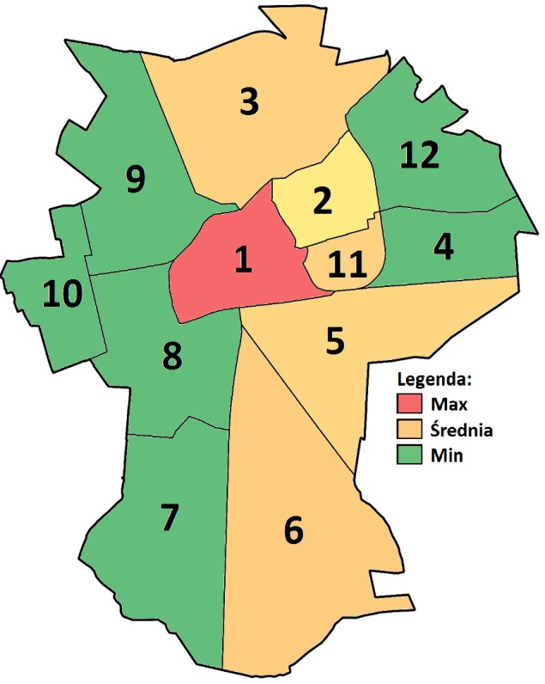

Źródło: opracowanie grupa BST Podsumowanie – strefa przestrzenno-funkcjonalna
Do analizy sfery przestrzenno-funkcjonalnej wykorzystano następujące wskaźniki, które pomogły w diagnozie tego obszaru: liczbę budynków które nie posiadają czynnego przyłącza wodociągowego oraz kanalizacyjnego w stosunku do łącznej liczby osób, liczbę przystanków komunikacji miejskiej w przeliczeniu na 100 mieszkańców, liczbę zabytków w przeliczeniu na 100 mieszkańców, liczbę wydanych pozwoleń na budowę w przeliczeniu na 100 mieszkańców, liczbę mieszkań socjalnych w przeliczeniu na 100 mieszkańców, liczbę złożonych wniosków o mieszkanie socjalne, liczbę wyroków sądowych z orzeczonym prawem do lokalu socjalnego.
W celu wskazania jednostek pomocniczych, w których występuje wysokie bądź bardzo wysokie nasilenie negatywnych zjawisk w sferze przestrzenno-funkcjonalnej dokonano syntetycznej oceny stopnia nasilenia negatywnych zjawisk. W przypadku kryterium przestrzennofunkcjonalnego, w celu dokonania syntetycznej oceny zliczono wszystkie wskaźniki dla danej strefy, których wartość uznano za wysoką lub bardzo wysoką. Strefa Stare Miasto charakteryzuje się najtrudniejszą sytuacją przestrzenno-funkcjonalną, mierzoną we wszystkich wymiarach analizy.
Tabela prezentuje wartości poszczególnych analizowanych wskaźników oraz wartość wskaźnika syntetycznego Perkala z podziałem miasta Gniezna na poszczególne strefy. Biorąc pod uwagę dane zaprezentowane w tabeli można wnioskować, że wśród stref, które znajdują się w stanie kryzysowym wymienić należy: Stare Miasto, Tysiąclecie, Winiary, Kawiary-Osiniec, Os. Grunwaldzkie, Konikowo dla roku 2013. W przypadku roku 2014 strefa: Stare Miasto, Kawiary- Osiniec. Następnie w roku 2015 strefa: Stare Miasto, Tysiąclecie, Winiary, oraz Konikowo. Tabela 39. Wskaźnik syntetyczny Perkala - sfera przestrzenno-funkcjonalna dla roku 2013
Strefa | 1 | 2 | 3 | 4 | 5 | 6 | Suma
1. Stare Miasto | 0,777 | 0,571 | 0,833 | 1,000 | 1,000 | 1,000 | 5,181
2. Tysiąclecie | 1,000 | 1,000 | 0,960 | 0,080 | 0,277 | 0,125 | 3,440
3. Winiary | 0,991 | 0,751 | 1,000 | 0,019 | 0,427 | 0,170 | 3,357
4. Arkuszewo | 0,507 | 1,000 | 0,890 | 0,049 | 0,371 | 0,068 | 2,885
5. Kawiary-Osiniec | 0,469 | 1,000 | 0,621 | 0,646 | 0,248 | 0,239 | 3,223
6. Os. Grunwaldzkie | 0,403 | 1,000 | 0,414 | 0,282 | 0,583 | 0,464 | 3,145
7. Pustachowa-Kokoszki | 0,585 | 0,000 | 0,519 | 0,978 | 0,190 | 0,105 | 2,377
8. Dalki | 0,560 | 1,000 | 0,636 | 0,059 | 0,000 | 0,000 | 2,256
9. Piekary | 0,171 | 1,000 | 0,640 | 0,172 | 0,149 | 0,205 | 2,336
10. Skiereszewo | 0,000 | 1,000 | 0,000 | 0,000 | 0,000 | 0,000 | 1,000
11. Konikowo | 0,538 | 1,000 | 0,875 | 0,106 | 0,669 | 0,368 | 3,556
12. Róża | 0,226 | 1,000 | 0,010 | 0,000 | 0,000 | 0,000 | 1,235
Miasto Gniezno | 0,710 | 0,189 | 0,783 | 0,365 | 0,554 | 0,357 | 2,957
Legenda:
- Liczba wydanych pozwoleń na budowę budynków mieszkalnych pozostałych w przeliczeniu na 100 mieszkańców
- Liczba wydanych pozwoleń na budowę budynków mieszkalnych wielorodzinnych w przeliczeniu na
100 mieszkańców
3. Liczba wydanych pozwoleń na budowę budynków mieszkalnych jednorodzinnych w przeliczeniu na
100 mieszkańców
- Liczba mieszkań socjalnych w przeliczeniu na 100 mieszkańców
- Liczba osób oczekujących na mieszkanie socjalne na podstawie złożonego wniosku w przeliczeniu na 100 mieszkańców
- Liczba osób oczekujących na mieszkanie socjalne na podstawie wyroku sądowego w przeliczeniu na 100 mieszkańców.
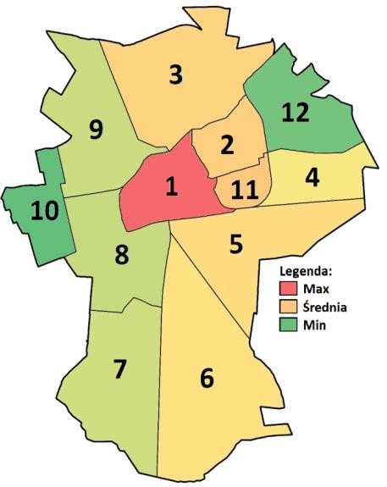
Mapa 19 Podsumowanie sfery przestrzenno- funkcjonalnej w roku 2013

Tabela 40. Wskaźnik syntetyczny Perkala - sfera przestrzenno-funkcjonalna dla roku 2014
Strefa | 1 | 2 | 3 | 4 | 5 | 6 | Suma
1. Stare Miasto | 0,894 | 0,873 | 0,835 | 1,000 | 1,000 | 1,000 | 5,602
2. Tysiąclecie | 0,998 | 0,937 | 1,000 | 0,077 | 0,197 | 0,059 | 3,269
3. Winiary | 1,000 | 0,970 | 0,808 | 0,018 | 0,232 | 0,168 | 3,197
4. Arkuszewo | 0,772 | 1,000 | 0,000 | 0,047 | 0,121 | 0,000 | 1,941
5. Kawiary-Osiniec | 0,742 | 0,613 | 1,000 | 0,683 | 0,608 | 0,183 | 3,829
6. Os. Grunwaldzkie | 0,729 | 0,677 | 1,000 | 0,347 | 0,508 | 0,421 | 3,682
7. Pustachowa-Kokoszki | 0,810 | 0,525 | 0,231 | 0,948 | 0,373 | 0,056 | 2,943
8. Dalki | 0,735 | 0,720 | 1,000 | 0,115 | 0,000 | 0,000 | 2,569
9. Piekary | 0,737 | 0,815 | 1,000 | 0,166 | 0,073 | 0,000 | 2,791
10. Skiereszewo | 0,555 | 0,308 | 1,000 | 0,000 | 0,000 | 0,000 | 1,863
11. Konikowo | 0,751 | 0,000 | 1,000 | 0,102 | 0,655 | 0,237 | 2,746
12. Róża | 0,000 | 1,000 | 1,000 | 0,000 | 0,000 | 0,000 | 2,000
Miasto Gniezno | 0,864 | 0,804 | 0,854 | 0,372 | 0,578 | 0,316 | 3,789

Legenda:
- Liczba wydanych pozwoleń na budowę budynków (kat. Pozostałe) w przeliczeniu na 100 mieszkańców
- Liczba wydanych pozwoleń na budowę budynków wielorodzinnych w przeliczeniu na 100 mieszkańców
- Liczba wydanych pozwoleń na budowę budynków jednorodzinnych w przeliczeniu na 100
mieszkańców
- Liczba mieszkań socjalnych w przeliczeniu na 100 mieszkańców
- Liczba osób oczekujących na mieszkanie socjalne na podstawie złożonego wniosku w przeliczeniu na 100 mieszkańców
- Liczba osób oczekujących na mieszkanie socjalne na podstawie wyroku sądowego w przeliczeniu na 100 mieszkańców.
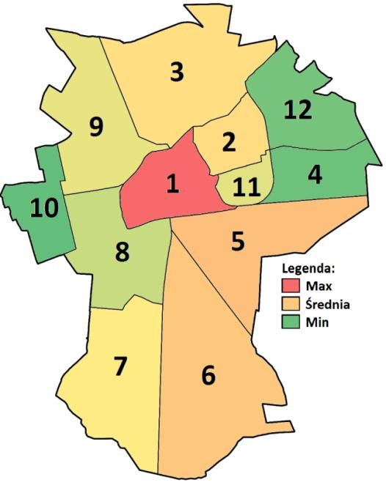
Mapa 20. Podsumowanie sfera przestrzenno-funkcjonalna w roku 2014
Tabela 41. Wskaźnik syntetyczny Perkala - sfera przestrzenno-funkcjonalna dla roku 2015
Strefa | 1 | 2 | 3 | 4 | 5 | 6 | 7 | 8 | Suma
1. Stare Miasto | 0,307 | 0,908 | 0,915 | 0,922 | 0,890 | 1,000 | 1,000 | 1,000 | 6,941
2. Tysiąclecie | 1,000 | 0,877 | 0,991 | 1,000 | 1,000 | 0,078 | 0,103 | 0,020 | 5,069
3. Winiary | 1,000 | 0,768 | 1,000 | 0,936 | 1,000 | 0,018 | 0,252 | 0,225 | 5,199
4. Arkuszewo | 1,000 | 0,255 | 0,756 | 0,693 | 1,000 | 0,048 | 0,303 | 0,000 | 4,055
5. Kawiary-Osiniec | 0,669 | 0,510 | 0,770 | 0,606 | 1,000 | 0,665 | 0,253 | 0,196 | 4,669
6. Os. Grunwaldzkie | 0,000 | 0,000 | 0,881 | 0,408 | 1,000 | 0,252 | 0,476 | 0,256 | 3,273
7. PustachowaKokoszki | 1,000 | 0,534 | 0,733 | 0,377 | 0,486 | 0,963 | 0,155 | 0,000 | 4,248
8. Dalki | 0,937 | 0,324 | 0,801 | 0,000 | 0,596 | 0,087 | 0,000 | 0,000 | 2,745
9. Piekary | 0,958 | 0,692 | 0,767 | 0,932 | 1,000 | 0,169 | 0,182 | 0,000 | 4,700
10. Skiereszewo | 1,000 | 0,861 | 0,521 | 0,523 | 0,000 | 0,000 | 0,000 | 0,000 | 2,905
11. Konikowo | 1,000 | 1,000 | 0,796 | 0,850 | 1,000 | 0,104 | 0,437 | 0,211 | 5,398
12. Róża | 1,000 | 0,447 | 0,000 | 0,020 | 1,000 | 0,000 | 0,000 | 0,000 | 2,467
Miasto Gniezno | 0,747 | 0,693 | 0,876 | 0,773 | 0,903 | 0,364 | 0,382 | 0,306 | 5,045

Legenda:
- Liczba zabytków w przeliczeniu na 100 mieszkańców
- Liczba przystanków autobusowych w przeliczeniu na 100 mieszkańców
- Liczba wydanych pozwoleń na budowę budynków (kat. pozostałe) w przeliczeniu na 100 mieszkańców
- Liczba wydanych pozwoleń na budowę budynków wielorodzinnych w przeliczeniu na 100 mieszkańców
- Liczba wydanych pozwoleń na budowę budynków jednorodzinnych w przeliczeniu na 100
mieszkańców
- Liczba mieszkań socjalnych w przeliczeniu na 100 mieszkańców
- Liczba osób oczekujących na mieszkanie socjalne na podstawie złożonego wniosku w przeliczeniu na 100 mieszkańców
- Liczba osób oczekujących na mieszkanie socjalne na podstawie wyroku sądowego w przeliczeniu na 100 mieszkańców.

Mapa 21. Strefa przestrzenno-funkcjonalna podsumowanie rok 2015
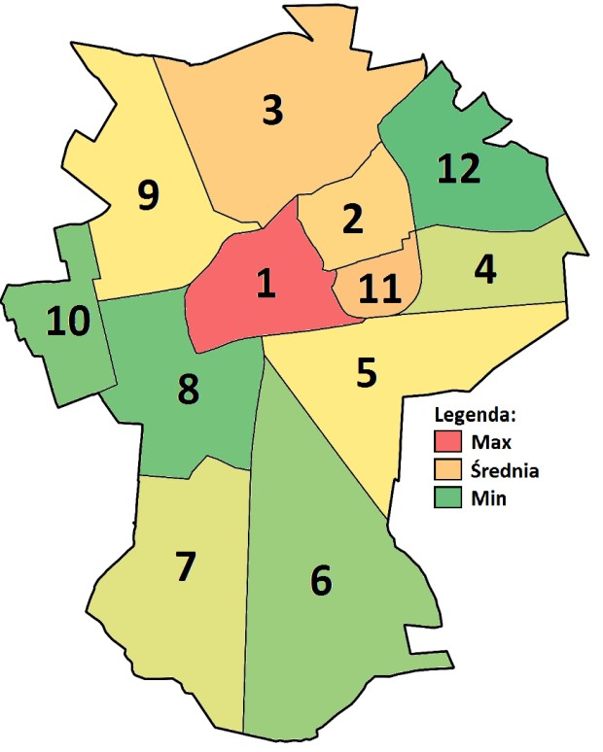
Źródło: opracowanie grupa BST

SFERA TECHNICZNA
Badany aspekt sfery technicznej, czyli infrastruktura techniczna miasta Gniezna umożliwi diagnozę jakości życia mieszkańców oraz precyzyjnie wskaże obszary problemowe z jakimi boryka się miasto w tym zakresie. Badane wskaźniki świadczą o poziomie rozwoju technicznego Gniezna.
Dane zawarte w tabeli poniżej dotyczą szacowanej długości dróg gminnych wymagających remontu w przeliczeniu na 100 mieszkańców. Wyższe wartości aniżeli średnia dla miasta Gniezna odnotowano dla stref: Arkuszewo, Kawiary- Osiniec, Os. Grunwaldzkie, Pustachowa- Kokoszki, Dalki, Piekary, Skiereszewo oraz Róża. Oznacza to, że wymienione strefy posiadają największą szacowaną długość dróg wymagających remontu w przeliczeniu na 100 mieszkańców.
Tabela 42. Szacowana długość dróg gminnych wymagających remontu w przeliczeniu na 100 mieszkańców – stymulanta. (Dane z 09.2016r.)
Strefa Wskaźnik  1. Stare Miasto 0,10  2. Tysiąclecie 0,06  3. Winiary 0,06  4. Arkuszewo 0,47  5. Kawiary-Osiniec 0,34  6. Os. Grunwaldzkie 0,37  7. Pustachowa-Kokoszki 0,51  8. Dalki 0,41  9. Piekary 0,39  10. Skiereszewo 0,75  11. Konikowo 0,23  12. Róża 1,95  Miasto Gniezno 0,22 | 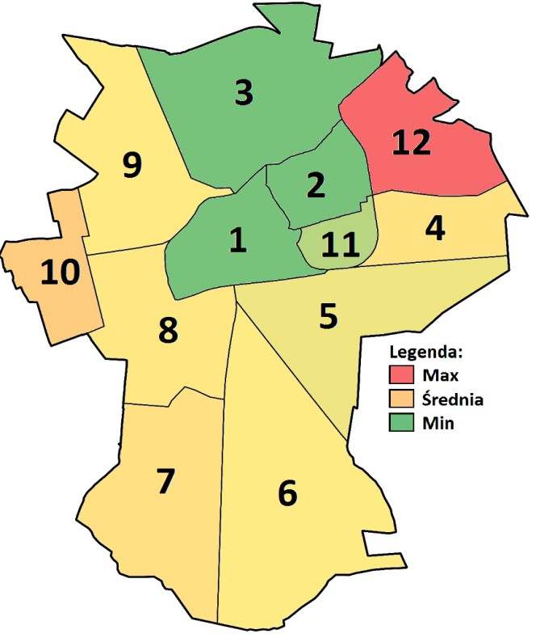

Źródło: Opracowanie własne na podstawie danych Urzędu Miasta
Tabela 43 zawiera informacje na temat liczby budynków komunalnych do remontu w przeliczeniu na 100 mieszkańców. Wyższe wartości wskaźnika odnotowano w strefach: Stare Miasto, Kawiary- Osiniec, Os. Grunwaldzkie, Piekary, oraz Róża, co wskazuje na największą liczbę budynków komunalnych do remontu w przeliczeniu na 100 mieszkańców, aniżeli średnia wartość dla miasta Gniezna, która wyniosła 0,14.
Tabela 43. Liczba budynków komunalnych do remontu w przeliczeniu na 100 mieszkańców – stymulanta. (Dane
z 09.2016r.)
Strefa | Wskaźnik
1. Stare Miasto | 0,31
2. Tysiąclecie | 0,02
3. Winiary | 0,01
4. Arkuszewo | 0,08
5. Kawiary-Osiniec | 0,16
6. Os. Grunwaldzkie | 0,45
7. Pustachowa-Kokoszki | 0,13
8. Dalki | 0,12
9. Piekary | 0,15
10. Skiereszewo | 0,00
11. Konikowo | 0,04
12. Róża | 0,24
Miasto Gniezno | 0,14
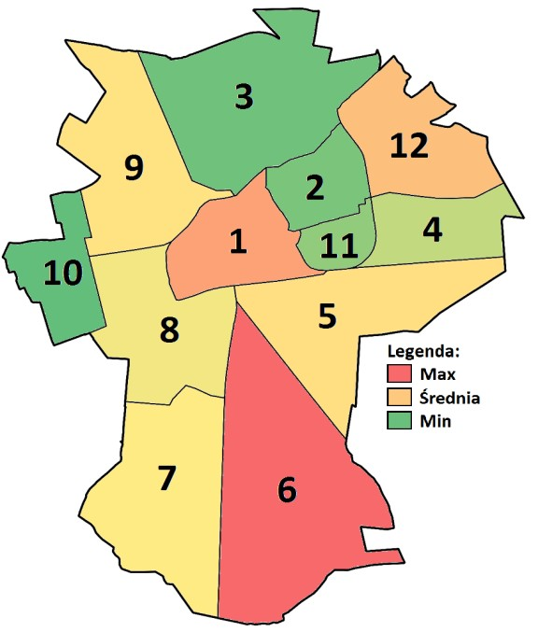

Źródło: Opracowanie własne na podstawie danych Urzędu Miasta
Tabela 44 prezentuje dane dotyczące liczby budynków wybudowanych w różnych okresach, w przeliczeniu na 100 mieszkańców. Wyższe wartości aniżeli wartość referencyjna odnotowano w przypadku budynków powstałych przed 1945 rokiem w strefach: Stare Miasto, Os. Grunwaldzkie oraz Róża w których najwyższa jest liczba budynków najstarszych w Mieście.
Tabela 44. Liczba budynków wybudowanych w przeliczeniu na 100 mieszkańców – stymulanta dane z 2015 roku.(Dane z 09.2016r.)
STREFA | Przed 1945 | Po 1945-do 1989 | Po 1990 (destymulanta)
1. Stare Miasto | 0,78 | 0,07 | 0,03
2. Tysiąclecie | 0,03 | 0,21 | 0,00
3. Winiary | 0,00 | 0,02 | 0,01
4. Arkuszewo | 0,08 | 0,00 | 0,00
5. Kawiary-Osiniec | 0,16 | 0,10 | 0,00
6. Os. Grunwaldzkie | 0,72 | 0,13 | 0,00
7. Pustachowa-Kokoszki | 0,19 | 0,00 | 0,00
8. Dalki | 0,05 | 0,17 | 0,00
9. Piekary | 0,17 | 0,07 | 0,02
10. Skiereszewo | 0,00 | 0,06 | 0,00
11. Konikowo | 0,13 | 0,13 | 0,00
12. Róża | 0,24 | 0,00 | 0,00
Miasto Gniezno | 0,27 | 0,09 | 0,01
Źródło: Opracowanie własne na podstawie danych Urzędu Miasta
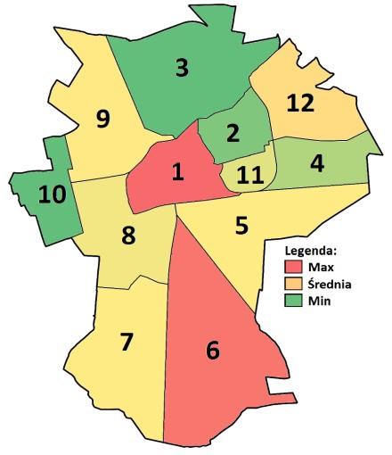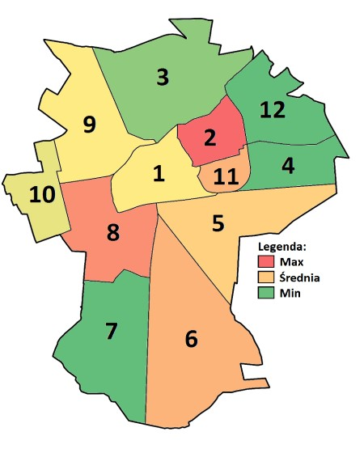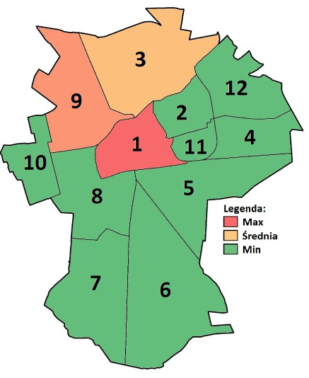

Mapa 22. Podsumowanie strefa przestrzenno-funkcjonalna w roku 2015 od lewej strony mapa przedstawiająca liczbę budynków wybudowanych przed 1945, następnie w okresie od 1945 do 1989 roku, ostatnia przedstawia liczbę budynków wybudowanych po 1990 roku.

Podsumowanie – strefa techniczna
Do analizy sfery technicznej wykorzystano następujące wskaźniki, które pomogły w diagnozie tego obszaru: szacowane długości dróg wymagających remontu w przeliczeniu na 100 mieszkańców, liczba budynków wymagających remontu w przeliczeniu na 100 mieszkańców, wiek budynków w przeliczeniu na 100 mieszkańców.
Tabela 52 prezentuje wartość wskaźnika syntetycznego Perkala z podziałem miasta Gniezna na poszczególne strefy. Biorąc pod uwagę dane zaprezentowane w tabeli można wnioskować, że wśród stref, które znajdują się w stanie kryzysowym wymienić należy: Stare Miasto, os. Grunwaldzkie, Piekary oraz Róża.
Tabela 45. Syntetyczny wskaźnik Perkala - strefa techniczna
Strefa | Budynki komunalne do remontu | Wiek budynków |  |  | Drogi gminne do remontu | Suma
 |  | przed 1945 Po 1945 do 1989 |  | od 1990
1. Stare Miasto | 0,69 | 1,00 | 0,32 | 0,00 | 0,02 | 2,04
2. Tysiąclecia | 0,06 | 0,04 | 1,00 | 1,00 | 0,00 | 2,10
3. Winiary | 0,02 | 0,00 | 0,08 | 0,71 | 0,00 | 0,80
4. Arkuszewo | 0,18 | 0,10 | 0,00 | 1,00 | 0,22 | 1,50
5. Kawiary- Osiniec | 0,37 | 0,21 | 0,49 | 1,00 | 0,15 | 2,21
6. os. Grunwaldzkie | 1,00 | 0,92 | 0,62 | 1,00 | 0,16 | 3,70
7. Pustachowa- Kokoszki | 0,28 | 0,24 | 0,00 | 1,00 | 0,24 | 1,76
8. Dalki | 0,28 | 0,06 | 0,83 | 1,00 | 0,18 | 2,35
9. Piekary | 0,33 | 0,22 | 0,35 | 0,09 | 0,17 | 1,16
10. Skiereszewo | 0,00 | 0,00 | 0,29 | 1,00 | 0,37 | 1,66
11. Konikowo | 0,10 | 0,17 | 0,64 | 1,00 | 0,09 | 1,99
12. Róża | 0,54 | 0,31 | 0,00 | 1,00 | 1,00 | 2,85
Miasto Gniezno | 0,32 | 0,35 | 0,44 | 0,67 | 0,09 | 1,87
W celu wskazania jednostek pomocniczych, w których występuje wysokie bądź bardzo wysokie nasilenie negatywnych zjawisk w sferze technicznej, dokonano syntetycznej oceny stopnia nasilenia negatywnych zjawisk. W przypadku kryterium technicznego, w celu dokonania syntetycznej oceny zliczono wszystkie wskaźniki dla danej strefy, których wartość uznano za wysoką lub bardzo wysoką. Stare Miasto, Róża oraz Os. Grunwaldzkie charakteryzują się najtrudniejszą sytuacją techniczną, mierzoną w prawie wszystkich wymiarach analizy (największa liczbą budynków komunalnych które wymagają remontu, oraz wiekiem budynków. W celu przywrócenia atrakcyjności oraz pobudzenia rynku nieruchomości na
inwestora należy zaproponować obniżenie podatku od gruntu i nieruchomości oraz zminimalizować wysokie wskaźniki społeczne.
Mapa 23. Strefa techniczna podsumowanie
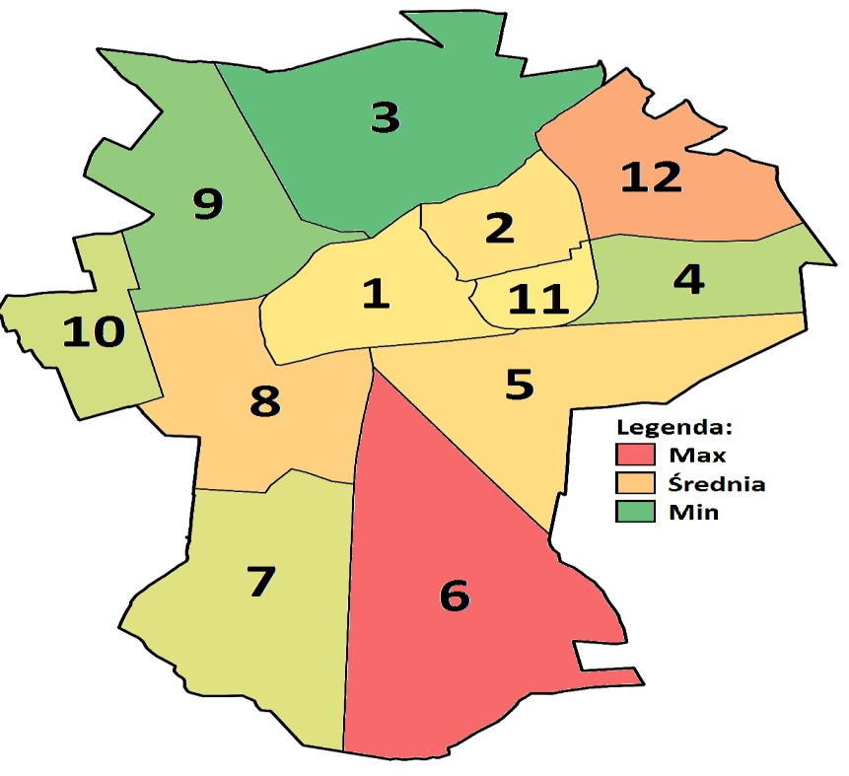
Źródło: opracowanie grupa BST
ZJAWISKA KRYZYSOWE ORAZ POTRZEBY REWITALIZACYJNE W OPINII MIESZKAŃCÓW-
WYNIKI BADAŃ CATI/CAWI

ZJAWISKA KRYZYSOWE ORAZ ICH SKALA
Głównym celem badania ankietowego była identyfikacja zjawisk kryzysowych występujących w Gnieźnie oraz ich skala w opinii mieszkańców.
Mieszkańcy Gniezna wskazali najważniejsze problemy jakie występują w mieście. Do najważniejszych problemów, zdaniem Interesariuszy, zaliczyć należy: bezrobocie, zjawiska patologiczne, zły stan infrastruktury drogowej, niewiele możliwości spędzania wolnego czasu, brak wystarczającej liczby miejsc pracy. Do istotnych problemów zaliczyć należy: migracje mieszkańców, zły stan infrastruktury technicznej.
Analizowane zjawiska kryzysowe można podzielić według przyjętych w diagnozie kategorii: społecznej, gospodarczej, funkcjonalno-przestrzennej, technicznej oraz środowiskowej. Badanie zostało przeprowadzone techniką CATI (wspomagany komputerowo wywiad telefoniczny) /CAWI (wspomagany komputerowo wywiad przy pomocy strony www) oraz PAPI (bezpośredni wywiad kwestionariuszowy), w terminie od 24.10.2016 r. do 3.11.2016 r. W badaniu wzięło udział 327 mieszkańców miasta Gniezna.
Wyniki przeprowadzonych badań stanowią uzupełnienie wcześniej przeprowadzonej analizy desk research oraz analizy wskaźnikowej.
Wyniki przeprowadzonych badań
Ogólna charakterystyka respondentów
Badaniem objętych zostało łącznie 327 respondentów. Ponad połowę ankietowanych
(tj. 59%) stanowiły kobiety.
Rysunek 24. Struktura respondentów ze względu na płeć [N=327]

59
,0%
41
,0%
Kobieta
Mężczyzna
Dokonując analizy wieku respondentów dostrzega się, iż najliczniejsze grupy badanych były reprezentowane przez osoby w wieku od 31 do 45 lat (39,1%) oraz osoby w wieku do 30 lat
(30,3%).
Rysunek 25. Struktura respondentów ze względu na wiek [N=327]

30
,3%
39
,1%
23
,5%
6
,7%
0
,3%
Do 30 lat
Od 31 do 45 lat
Od 46 do 60 lat
Powyżej 60 lat
Odmowa
odpowiedzi
Uwzględniając poziom wykształcenia respondentów należy zauważyć, iż w strukturze ankietowanych największy odsetek stanowiły osoby legitymujące się wykształceniem wyższym
(67,6%) bądź średnim (24,8%).

26. Struktura respondentów ze względu na wykształcenie[N=327]

1
,2%
0
,9%
5
,5%
24
,8%
67
,6%
gimnazjalne
podstawowe
zawodowe
średnie
wyższe
Problemy
Najważniejszym problemem społecznym, jaki respondenci dostrzegają na wskazanym przez siebie obszarze jest bezrobocie, takiej odpowiedzi udzieliło 45,9% badanych. Ankietowani nierzadko wskazywali także na występowanie problemów takich jak: patologie społeczne
(alkoholizm, narkomania, przemoc w rodzinie) – 37,0% oraz wandalizm, przestępczość – 33,9%.
Rysunek 27. Najważniejsze problemy społeczne, jakie w opinii respondentów występują na wskazanym przez nich obszarze [N=327]

2
,1%
3
,1%
3
,7%
5
,8%
,5%
12
,7%
14
19
,3%
21
,7%
,2%
27
,2%
27
33
,9%
37
,0%
45
,9%
0
,0%
10
,0%
20
,0%
,0%
30
40
,0%
50
,0%
Nie dostrzegam problemów społecznych
Inne
Niski poziom edukacji
Brak poczucia bezpieczeństwa
Niewystarczająca oferta sportowo-rekreacyjna
Niewystarczający dostęp do infrastruktury społecznej
Niewystarczająca oferta kulturalna
Ubóstwo
Migracja mieszkańców
Niski poziom zaangażowania mieszkańców w życie społeczne
Wandalizm, przestępczość
Patologie społeczne (alkoholizm, narkomania, przemoc w rodzinie)
Bezrobocie
Kolejnym obszarem poddanym analizie były problemy gospodarcze. Największym problemem dla mieszkańców jest brak wystarczającej ilości miejsc pracy (55,0% osób wskazało tą odpowiedź). Następnym najczęściej wskazywanym problemem gospodarczym był brak nowych inwestycji (47,7%). Respondenci zwrócili także uwagę na problem, jakim jest brak lub niewystarczająca promocja regionu (37,3%).
28. Najważniejsze problemy gospodarcze, jakie w opinii respondentów występują na wskazanym przez nich
obszarze [N=327]

1
,2%
,4%
3
,1%
13
,3%
18
,9%
23
,2%
35
37
,3%
,7%
47
,0%
55
,0%
0
10
,0%
20
,0%
30
,0%
40
,0%
50
,0%
60
,0%
Nie dostrzegam problemów gospodarczych
Inne
Słaby rozwój handlu i usług
Brak wsparcia w tworzeniu własnej działalności gospodarczej
Zła kondycja lokalnych przedsiębiorstw
Niski poziom przedsiębiorczości
Brak lub niewystarczająca promocja regionu
Brak nowych inwestycji
Brak wystarczającej ilości miejsc pracy
W następnej kolejności zidentyfikowane zostały najważniejsze problemy środowiskowe. Głównym problemem okazał się zły stan estetyczny otoczenia (takiej odpowiedzi udzieliło 66,1% badanych). Respondenci wskazywali również na niewystarczające wykorzystanie walorów i zasobów naturalnych (43,4%).
Rysunek 29.Najważniejsze problemy środowiskowe, jakie w opinii respondentów występują na wskazanym przez nich obszarze [N=327]
Zły stan estetyczny otoczenia  Niewystarczające wykorzystanie walorów i zasobów naturalnych  Zanieczyszczenie powietrza  Zanieczyszczenie środowiska naturalnego  Niewystarczające zarządzanie gospodarką odpadów komunalnych  Nagromadzenie wyrobów posiadających azbest  Inne Nie dostrzegam problemów środowiskowych  0 | ,0% | 3,1%  5,2 5,2  10 | % %  ,0% | 20 | ,0% | 23,5 30 | 31,5%  28,7%  %  ,0% 40 | ,0% | 43,4 50 | %  ,0% | 60 | ,0% | 66  70 | ,1%  ,0%
W toku badania zdiagnozowane zostały także najważniejsze problemy przestrzennofunkcjonalne. Do najczęściej wskazywanych odpowiedzi zalicza się: niewystarczającą ilość miejsc parkingowych (58,7%) oraz niewystarczający dostęp do komunikacji zbiorowej (35,2%).
30. Najważniejsze problemy przestrzenno-funkcjonalne, jakie w opinii respondentów występują na wskazanym
przez nich obszarze [N=327]
Niewystarczająca ilość miejsc parkingowych  Niewystarczający dostęp do komunikacji zbiorowej  Zły/niewystarczający stan sieci kanalizacyjnej  Niewystarczający dostęp do obiektów handlowych i usługowych  Zły/niewystarczający stan sieci wodociągowej  Zły/niewystarczający stan sieci elektrycznej  Inne Nie dostrzegam problemów przestrzenno-funkcjonalnych  0 | ,0% | 4,0  7  1,5%  10 | 15  10,7%  %  ,4%  ,0% 20 | ,3%  ,0% | 30 | 35  28,1%  ,0% 40 | ,2%  ,0% | 50 | ,0% | 60 | 58,7%  ,0% 70 | ,0%
W obszarze dotyczącym problemów technicznych, większość badanych (70,6%) wskazała na zły/niewystarczający stan infrastruktury drogowej. 40,1% ankietowanych uważa, że stan techniczny budynków mieszkalnych jest zły bądź niewystarczający.
Rysunek 31. Najważniejsze problemy techniczne, jakie w opinii respondentów występują na wskazanym przez nich obszarze [N=327]
Zły/niewystarczający stan infrastruktury drogowej  Zły stan estetyczny budynków mieszkalnych  Zły/niewystarczający stan techniczny obiektów użyteczności publicznej  Zły stan zabytków  Inne  Nie dostrzegam problemów technicznych  0 |  |  |  |  | 40,1%  ,0% 50 | ,0% 60 | ,0% 70 | 70,6 ,0% 80 | %  ,0%
 | 5  1,5%  ,0% 10 | 12,  ,2%  ,0% 20 | 23  %  2  ,0% 30 | ,2% ,0% 40
Identyfikacja obszarów rewitalizacji
W toku badania poproszono o wskazanie obszarów, które zdaniem ankietowanych powinny zostać poddane rewitalizacji. Ankietowani najczęściej wskazywali na teren Centrum Miasta (66 wskazań), osiedle Grunwaldzkie (55 wskazań) oraz Stare Miasto (40 wskazań). W tabeli
zaprezentowano wykaz odpowiedzi respondentów, przy których odnotowano

min. 3 wskazania. Wskazane przez respondentów obszary, pokrywają się z obszarami wyłonionymi do działań rewitalizacyjnych.
Tabela 46. Obszary, które zdaniem respondentów powinny zostać poddane rewitalizacji
Wyszczególnienie Liczba wskazań |  | Strefa
Centrum Miasta | 66 | Stare Miasto
Osiedle Grunwaldzkie | 55 | Osiedle Grunwaldzkie
Stare Miasto | 40 | Stare Miasto
Cierpięgi | 24 | Stare Miasto
"Tajwan" | 15 | Osiedle Grunwaldzkie
Jeziorna | 9 | Stare Miasto
Żuławy | 8 | Stare Miasto
Winiary | 7 | Winiary
Wrzesińska | 6 | Pustachowa-Kokoszki, Kawiary- Osiniec, os.  Grunwaldzkie
Kokoszki | 6 | Pustachowa-Kokoszki
Całe miasto | 5 | -
Pustachowska | 5 | Pustachowa-Kokoszki
Park Miejski | 5 | Stare Miasto
Grzybowo | 5 | Stare Miasto
Strefa Dalki | 4 | Dalki
Chrobrego | 4 | Stare Miasto
Warszawska | 4 | Stare Miasto
Strefa Piekary | 4 | Piekary

SKALA I CHARAKTER POTRZEB REWITALIZACYJNYCH
W toku badania respondentów poproszono o wskazanie, głównych potrzeb, którym powinna służyć rewitalizacja. Do najważniejszych potrzeb rewitalizacyjnych należy remont budynków (66 wskazań), termomodernizacja budynków (64 wskazania), modernizacja i poprawa jakości infrastruktury drogowej (52 wskazania). Zdaniem mieszkańców w ramach działań rewitalizacyjnych, należy tworzyć miejsca organizacji zajęć sportowych, rekreacyjnych, wykorzystywać istniejące pustostany. W tabeli zaprezentowano wykaz odpowiedzi respondentów, przy których odnotowano min. 2 wskazania.

Tabela 47. Działania inwestycyjne, jakie zdaniem respondentów należałoby podjąć, aby zniwelować występowanie negatywnych zjawisk
Wyszczególnienie | Liczba wskazań
Remont budynków | 66
Termomodernizacja budynków | 64
Modernizacja i poprawa jakości infrastruktury drogowej | 52
Prace porządkowe | 19
Zwiększenie ilości/poprawa jakości terenów zielonych | 19
Rozbudowa infrastruktury rekreacyjno-sportowej | 12
Patrole policji, straży miejskiej | 12
Budowa miejsc parkingowych | 11
Zwiększanie świadomości ekologicznej | 10
Budowa placów zabaw | 9
Budowa oświetlenia przy chodnikach/drogach | 8
Modernizacja/wykorzystanie istniejących pustostanów | 8
Instalacja monitoringu | 7
Budowa infrastruktury rowerowej (ciągi pieszo-rowerowe, parkingi dla rowerów, ścieżki) | 6
Patrole policji, straży miejskiej | 6
Tworzenie nowych miejsc pracy | 5
Dofinansowanie ogrzewania ekologicznego | 5
Poprawa stanu środowiska | 4
Modernizacja Parowozowni | 4
Poprawa komunikacji miejskiej | 4
Promocja miasta | 4
Organizacja zajęć sportowych, kulturalnych, itp. | 3
Budowa infrastruktury rowerowej | 3
Stworzenie strefy ekonomicznej | 2
Poprawa infrastruktury technicznej | 2
Stworzenie/rozbudowa infrastruktury rekreacyjno-sportowej | 2
Remont/budowa kanalizacji | 2
Stworzenie nowych miejsc pracy | 2

Potencjały miasta zdaniem mieszkańców
Na zakończenie badania respondenci zostali poproszeni o wskazanie potencjału, jaki widzą we wskazanym przez siebie obszarze wymagającym rewitalizacji. 34,9% ankietowanych uznała, że największy potencjał stanowi edukacja. Dla 31,5% badanych to kapitał ludzki jest mocną stroną wskazanego obszaru, a także oferta sportowo-rekreacyjna (place zabaw, boiska itp.), takiej odpowiedzi udzieliło 29,7% badanych.
Rysunek 32. Najważniejsze potencjały miasta [N=327]
12  ,8%  10,1%  9,8%  8 ,3%  7, % 0  6,4 4,0% 6,4 % %  Edukacja  Kapitał ludzki  Oferta sportowo-rekreacyjna (place zabaw, boiska itp.)  Oferta kulturalna  Turystyka  Dostęp do usług handlowych i usługowych  Bezpieczeństwo  Przedsiębiorczość  Stan środowiska naturalnego  Infrastruktura komunalna (inf. wodno-kanalizacyjna, inf. elektryczna, inf. gazowa)  Dostęp do infrastruktury społecznej (edukacyjnej, wychowawczej, opieki medycznej, pomocy społecznej)  Transport (drogi, komunikacja zbiorowa) Poziom integracji społecznej  Inne  0,0% 10,0% 20,0% | 34  31,5%  29,7%  28,1%  25,7%  23,9%  30,0% | ,9%  40,0%
W przypadku potencjałów przypisanych do Starego Miasta ankietowali wskazali: ofertę kulturalną, turystykę, dostęp do usług handlowych i usługowych, transport, dostęp do infrastruktury społecznej i kapitał ludzki, w przypadku osiedla Grunwaldzkiego ankietowani, wskazali na: stan środowiska naturalnego, poziom integracji społecznej oraz również kapitał ludzki.
Podsumowanie
Badani mieszkańcy miasta najczęściej wskazywali, iż obszarem, który powinien zostać poddany rewitalizacji jest Centrum Miasta, Osiedle Grunwaldzkie oraz Stare Miasto.
W toku badania zidentyfikowane zostały najważniejsze problemy, które w opinii badanych występują na wskazanych przez nich obszarach oraz związane z tym potrzeby rewitalizacyjne. Do najczęściej wskazywanych problemów zaliczono:
- problemy społeczne, takie jak: bezrobocie, patologie społeczne, przestępczość, wandalizm,
- problemy gospodarcze, takie jak: brak wystarczającej ilości miejsc pracy, brak nowych inwestycji, brak lub niewystarczająca promocja regionu,
- problemy środowiskowe, takie jak: zły stan estetyczny otoczenia, niewystarczające wykorzystanie walorów i zasobów naturalnych, zanieczyszczenie powietrza,
- problemy przestrzenno-funkcjonalne, takie jak: niewystarczająca ilość miejsc parkingowych, niewystarczający dostęp do komunikacji zbiorowej, zły lub
niewystarczający stan sieci kanalizacyjnej,
- problemy techniczne, takie jak: zły/niewystarczający stan infrastruktury drogowej, stan techniczny budynków mieszkalnych.
Niska atrakcyjność Gniezna jako miejsca pracy i zamieszkania jest najczęściej problemem migracji z miasta. Wynika to przede wszystkim z problemów jakie występują w Gnieźnie, m.in.: patologie społeczne, przestępczość/wandalizm oraz niewystarczająca oferta miejsc pracy. Zatem miasto traci swój najcenniejszy potencjał jakim są ludzie, często są to dobrze wykształcone osoby, bez których trudno jest sobie wyobrazić rozwój Gniezna. Zmiany cywilizacyjne, które obserwujemy w Polsce wpłynęły na zwiększoną mobilność mieszkańców. Otwarte granice związane z Członkostwem w Unii Europejskiej, sprzyjają mobilności otwierając nowe możliwości kształcenia i pracy. Miasta konkurują ze sobą o kapitał ludzki, który jest podstawą stałego dynamicznego rozwoju.
W roku 2016 Miasto Gniezno, przeprowadziło badanie wśród mieszkańców, które dotyczyło „Jakości życia mieszkańców” jednym z pytań zadanym mieszkańcom, było ocenienie dostępności miejsc pracy w Gnieźnie. Ocena mieszkańców jest bardzo krytyczna, bowiem siedmiu na dziesięciu pytanych mieszkańców Miasta ocenia ją źle i bardzo źle. Zaledwie jedna osoba na dziesięć badanych była odmiennego zdania. To wyraźnie pokazuję, że największym problemem społecznym dostrzeganym przez mieszkańców miasta jest rynek pracy, a właściwie fakt, że nie oferuje on pracy. Warto pamiętać, że dbałość o rynek pracy stanowi jedno z podstawowych zadań władz lokalnych na różnych jej szczeblach.

1
%
9
%
19
%
42
%
29
%
bardzo dobrze
dobrze
trudno powiedzieć
źle
bardzo źle
Rysunek 33. Jakość życia w opinii mieszkańców
Jeśli jednak spojrzymy na odpowiedzi mieszkańców uwzględniając kryteria metryczkowe zarysowują się dwie prawidłowości. Po pierwsze, najbardziej krytyczni w swoich ocenach są mieszkańcy w wieku 30-49, a więc w szczycie wieku produkcyjnego, co jest zjawiskiem bardzo niepokojącym. Po drugie, najgorzej sytuację na rynku pracy oceniają osoby z wyższym wykształceniem (poniższa tabela). Widać zresztą wyraźnie, że wraz ze wzrostem wykształcenia rośnie procent osób źle lub bardzo źle oceniających sytuację na rynku pracy. To pokazuje, że podaż pracy i popyt na pracę nie idą z sobą w parze. Oferty pracy nie spełniają bowiem oczekiwań osób chcących podjąć zatrudnienie, a sytuacja ta jest wyraźnie widoczna szczególnie wśród ludzi wykształconych. Nie ulega wątpliwości, że
w dłuższej perspektywie prowadzić to będzie do jeszcze większej emigracji zarobkowej mieszkańców.
Tabela 48. Jakość życia uwzględniająca kryteria metryczkowe mieszkańców.
ODPOWIEDZI  METRYKA | bardzo dobrze | dobrze | trudno powiedzieć | źle | bardzo źle
 |  | Wiek
poniżej 18 lat | 0,00% | 11,48% | 40,98% | 37,70% | 9,84%
18-29 lat | 1,67% | 10,00% | 18,79% | 41,36% | 28,18%
30-49 lat | 0,72% | 8,42% | 17,56% | 43,73% | 29,57%
50-65 lat | 0,94% | 7,08% | 15,57% | 39,62% | 36,79%
powyżej 65 lat | 0,00% | 6,54% | 28,97% | 40,19% | 24,30%
 |  | Płeć
kobieta | 1,57% | 9,27% | 19,84% | 42,82% | 26,50%
mężczyzna | 0,60% | 8,53% | 19,11% | 40,75% | 31,01%
 |  | Wykształcenie
podstawowe | 0,00% | 11,11% | 35,56% | 32,22% | 21,11%
zawodowe | 0,41% | 9,09% | 26,45% | 38,43% | 25,62%
średnie | 1,58% | 9,51% | 19,33% | 41,05% | 28,53%
wyższe | 0,94% | 7,87% | 14,65% | 45,04% | 31,50%
Wśród pytań pojawiło się również takie, które dotyczyło bezpieczeństwa, respondenci zostali poproszeni o wskazanie Którą część Gniezna uznaje Pani/Pan za najbardziej niebezpieczną? Tutaj mieszkańcy dość jednoznacznie wskazywali na tzw. Cierpięgi, jako na tę część miasta, która budzi największy niepokój. Na drugim miejscu znalazło się tzw. Osiedle Grunwaldzkie. Wśród innych respondenci wymieniali najczęściej: tzw. Tajwan, osiedle Winiary, Park Miejski oraz ścisłe centrum miasta. W przypadku tego pytania nie wystąpiły żadne istotne różnice w odpowiedziach ankietowych po uwzględnieniu któregokolwiek z kryteriów metryczkowych. Wskazane ulice powielają się z ulicami, które zostały wyłonione w analizie wskaźnikowej oraz w badaniu przeprowadzonym na potrzeby opracowania LPR dla Miasta Gniezna.

43
%
22
%
8
%
7
%
20
%
Cierpięgi
Osiedle
Grunwaldzkie
Żuławy
Rynek Miejski
inne
Rysunek 34. Ulice zdaniem mieszkańców na których jest niebezpiecznie.
Kolejne pytanie dotyczyło wskazania gdzie najbardziej lubi Pani/Pan spędzać czas wolny w Gnieźnie? Zdecydowana większość pytanych mieszkańców uznała, że to spacery na terenach zielonych sprawiają im największą przyjemność (60%), a 14% pytanych za preferowane miejsce do spędzania czasu wolnego uznało Rynek Miejski
14
%
60
%
6
%
5
%
6
%
9
%
na rynku
na spacerach na
terenach zielonych
w galerii handlowej
w klubach i
dyskotekach
w restauracjach
w barach/pubach

Rysunek 35. Gdzie najbardziej mieszkańcy lubią spędzać czas wolny.
.
W tym przypadku również nie wystąpiły istotne różnice w odpowiedziach respondentów. Warto jednak zwrócić uwagę na kilka elementów, jakie pojawiły się w wypowiedziach osób uczestniczących w wywiadzie. Otóż z uwagi na walory, jakie oferuje Gniezno swoim mieszkańcom, większość osób deklarujących chęć spędzania wolnego czasu na łonie przyrody jest zmuszona wyjeżdżać z miasta, do ościennych gmin, miejscowości, gdzie tego rodzaju obszarów jest więcej. Nie ulega jednak wątpliwości, że ze względu na zabudowę i wielkość miasta Gniezno nigdy nie będzie w stanie przeznaczyć dużych połaci przestrzeni miejskiej na tereny rekreacyjne. Mieszkańcy zwracali jednak uwagę, że warto byłoby dołożyć wszelkich starań, aby tereny, które są już przeznaczone na rekreację – parki miejskie, jezioro czy ogólnie rzecz ujmując tereny zielone na osiedlach miasta były dostosowane do współczesnych oczekiwań mieszkańców miasta tej wielkości. Nie wystarczy bowiem posiać trawy. Aby tereny te tętniły życiem należy na nich organizować atrakcyjne formy spędzania czasu wolnego. To kolejne wielkie wyzwanie dla władz. Respondenci doceniają inicjatywy miasta, które dotyczą szeroko rozumianego ożywienia rynku miejskiego. Zauważają jednak – słusznie, jak się wydaje – że część inicjatyw o charakterze rozrywkowym można było przenieść na tereny bardziej zielone. Ta uwaga dotyczy szczególnie dni, w których temperatura pozwala na aktywny wypoczynek na miejskim rynku. Terenów o potencjale rekreacyjnym tak naprawdę wcale nie brakuje, ale należałoby nadać im nowego znaczenia, nowego wyrazu. Potrzebny jest dobry pomysł, ale potem równie dobra realizacja, która sprawi, że inicjatywy realizowane w mieście nabiorą cyklicznego charakteru, a mieszkańcy bez specjalnego przypominania ze strony władz na stałe wpiszą sobie ich harmonogram w życiowe kalendarze.
Dlatego też należy pamiętać, że na atrakcyjność miasta składa się wiele czynników. Wśród nich zaliczyć należy: odpowiednia oferta kulturalna, sportowa i rekreacyjna. Częścią tego elementu jest dbałość o dziedzictwo kulturowe, w tym również zabytki i atrakcyjność przestrzeni miasta, na co wpływ mają m.in. przestrzenie publiczne.
Czynniki i zjawiska kryzysowe opisane w analizie wskaźnikowej oraz wskazane przez mieszkańców w badaniu ankietowym, są tożsame. Zjawiska kryzysowe dotyczą wielu kwestii, kluczowe wydają się być bezrobocie, wykluczenie społeczne, integracja społeczna oraz działania na rzecz tworzenia atrakcyjnego życia, stymulującego rozwój ludzi młodych. Wśród działań, które powinny być prowadzone należy zauważyć: zwiększenie zaangażowania mieszkańców w sprawy lokalne, wspieranie osób z problemami wykluczenia społecznego oraz aktywizacja ich, zwiększając przy okazji bezpieczeństwo w mieście.
W sferze związanej z zagospodarowaniem przestrzeni potrzeby te dotyczą poprawy funkcjonalności poprzez: rozwój infrastruktury technicznej, poprawiony dostęp do komunikacji zbiorowej, który pozwoli mieszkańcom na dojazd do pracy/szkoły autobusem, ograniczając jednocześnie korzystanie z samochodów, które potrzebują miejsc parkingowych. Interwencji wymagają również zdegradowane tereny poprzemysłowe i pokolejowe. Rewitalizacja służyć powinna rozwojowi infrastruktury rekreacyjnej, w tym terenów zielonych, miejsc integracji mieszkańców w tzn. pustostanach. Konieczne jest też odnowienie bazy lokalowej, co wiąże się z inwestycjami w zakresie budownictwa mieszkaniowego(termomodernizacje, wymiana pokryć dachowych).
W przypadku sfery gospodarczej kluczowe są działania przywracające do użytkowania na nowo tereny poprzemysłowe i pokolejowe oraz przygotowanie oferty terenów inwestycyjnych dla rozwoju małych i średnich przedsiębiorstw. Walka z problemami społecznymi wymaga działań wielowymiarowych, w tym inwestowania w wiedzę
i umiejętności ludzi, co przekłada się na potencjał kapitału ludzkiego. Projekty ukierunkowane na sferę gospodarczą uwzględniają specyfikę gospodarki lokalnej i regionalnej zachowując synergię z prowadzonymi inwestycjami. Od wielu lat zarówno powiat gnieźnieński jak i samo miasto podejmuje działania związane z aktywizacją mieszkańców edukacją od najmłodszych lat, które ułatwią absolwentom szkół wejście na rynek pracy.
W zakresie sfery środowiskowej zaleca się podniesienie jakości terenów zieleni oraz poprawa jakości środowiska miejskiego - poprzez działania w zakresie poprawy jako powietrza, oraz wsparcie dla zanieczyszczonych lub zdegradowanych terenów.

OBSZARY ZDEGRADOWANE
Obszar zdegradowany to taki, na którym nasilone są negatywne zjawiska społeczne, do których zaliczyć można m.in.: bezrobocie, ubóstwo, przestępczość, niski poziom edukacji, niski poziom kapitału społecznego, niewystarczający poziom uczestnictwa w życiu publicznym oraz kulturalnym. Co więcej, obszar zdegradowany cechować się powinien, co najmniej jednym negatywnym zjawiskiem ze sfery gospodarczej, środowiskowej, przestrzennofunkcjonalnej, technicznej.
Obszary zdegradowane Gniezna zostały wyznaczone na podstawie przeprowadzonej analizy wskaźnikowej w pięciu sferach, podczas której wykorzystano także syntetyczny wskaźnik Perkala. Wyższą wartość wskaźnika syntetycznego Perkala, należy interpretować jako obszar, na którym skoncentrowane są negatywne zjawiska. Uwzględniając aspekt społeczny, jako jeden z najważniejszych wskaźników definiujący negatywne zjawisko na wskazanym obszarze, wyodrębniono obszary które cechują się największymi przekroczeniami w pięciu sferach. Wykorzystano również wyniki egzaminu gimnazjalnego oraz frekwencję wyborczą (które potwierdziły istniejące w sferze społecznej negatywne zjawiska).

Tabela 49. Obszary zdegradowane – podsumowanie
Strefa |  | społeczna |  | gospodarcza |  | środowiskowa |  | techniczna |  | przestrzenno-funkcjonalna
1 |  | 6,65 |  | 1,84 |  | 0,50 |  | 2,04 |  | 6,94
2 |  | 2,29 |  | 3,25 |  | 0,37 |  | 2,10 |  | 5,07
3 |  | 3,76 |  | 3,95 |  | 0,33 |  | 0,80 |  | 5,20
4 |  | 1,96 |  | 2,07 |  | 0,00 |  | 1,50 |  | 4,05
5 |  | 3,47 |  | 1,62 |  | 0,17 |  | 2,21 |  | 4,67
6 |  | 4,35 |  | 2,99 |  | 0,00 |  | 3,70 |  | 3,27
7 |  | 2,85 |  | 1,40 |  | 0,09 |  | 1,76 |  | 4,25
 | 8 |  | 1,69 |  | 3,50 |  | 0,16 |  | 2,35 |  | 2,74
 | 9 |  | 2,81 |  | 2,63 |  | 0,10 |  | 1,16 |  | 4,70
 | 10 |  | 1,83 |  | 1,83 |  | 0,00 |  | 1,66 |  | 2,90
 | 11 |  | 4,15 |  | 1,55 |  | 1,00 |  | 1,99 |  | 5,40
 | 12 |  | 4,02 |  | 0,61 |  | 1,00 |  | 2,85 |  | 2,47
 | Miasto |  | 3,80 |  | 2,97 |  | 0,31 |  | 1,87 |  | 5,04

Tabela 50. Obszary zdegradowane w mieście Gnieźnie
Lp. Nazwa strefy Uzasadnienie
1 | Stare Miasto | Syntetyczny Wskaźnik Perkala sfera społeczna – 6,65  Lista wskaźników odbiegających od średniej dla miasta Gniezna:  - Liczba osób objętych procedurą Niebieskiej Karty  - Liczba osób niepełnosprawnych korzystających z pomocy społecznej  - Liczba osób korzystających z pomocy społecznej z powodu ubóstwa  - Liczba osób korzystających z pomocy społecznej z powodu choroby  - Liczba wypadków drogowych  - Liczba osób bezrobotnych oraz długotrwale bezrobotnych  Wskaźnik Perkala sfera środowiskowa – 0,50  Lista wskaźników odbiegających od średniej dla miasta Gniezna: • Wskaźnik emisji  Wskaźnik Perkala sfera techniczna – 2,04  Lista wskaźników odbiegających od średniej dla miasta Gniezna:  - Liczba budynków komunalnych do remontu • Liczba budynków sprzed 1945 roku  Wskaźnik Perkala sfera przestrzenno-funkcjonalna – 6,94  Lista wskaźników odbiegających od średniej dla miasta Gniezna:  - Liczba przystanków autobusowych  - Liczba wydanych pozwoleń na budowę dla budynków pozostałych i wielorodzinnych
2 | Os. Grunwaldzkie | Wskaźnik Perkala sfera społeczna – 4,35  Lista wskaźników odbiegających od średniej dla Miasta Gniezna:  - Liczba osób korzystających z pomocy społecznej z powodu niepełnosprawności  - Liczba osób objętych procedurą Niebieskiej Karty  - Liczba osób korzystających z pomocy społecznej z powodu długotrwałej choroby  - Liczba wypadków drogowych  - Liczba osób bezrobotnych  Wskaźnik Perkala sfera gospodarcza – 2,99  Lista wskaźników odbiegających od średniej dla miasta Gniezna:
Lp. Nazwa strefy Uzasadnienie
- Liczba podmiotów gospodarczych
- Liczba nowopowstałych podmiotów gospodarczych
- Liczba podmiotów zatrudniających powyżej 10 pracowników
- Liczba podmiotów gospodarczych działających w sekcji G

Wskaźnik Perkala sfera techniczna – 3,70
Lista wskaźników odbiegających od średniej dla miasta Gniezna:
- Liczba budynków wybudowanych przed 1945 rokiem
- Liczba budynków komunalnych do remontu
- Drogi wymagające remontu

3 | Konikowo | Wskaźnik Perkala sfera społeczna – 4,15  Lista wskaźników odbiegających od średniej dla miasta Gniezna:  - Liczba kolizji drogowych  - Liczba wypadków drogowych  - Liczba osób bezrobotnych  Wskaźnik Perkala sfera środowiskowa –1,00  Lista wskaźników odbiegających od średniej dla miasta Gniezna: • Wskaźnik emisji  Wskaźnik Perkala sfera techniczna – 1,99  Lista wskaźników odbiegających od średniej dla miasta Gniezna:  - Liczba budynków sprzed 1989 roku
4 | Róża | Wskaźnik Perkala sfera społeczna – 4,02  Lista wskaźników odbiegających od średniej dla miasta Gniezna:  - Liczba osób korzystających z pomocy społecznej z powodu niepełnosprawności  - Liczba osób korzystających z pomocy społecznej z powodu ubóstwa  - Liczba osób korzystających z pomocy społecznej z powodu długotrwałej choroby  - Liczba kolizji drogowych  Wskaźnik Perkala sfera środowiskowa –1,00  Lista wskaźników odbiegających od średniej dla miasta Gniezna:  - Wskaźnik występowania azbestu  Wskaźnik Perkala sfera techniczna – 2,85  Lista wskaźników odbiegających od średniej dla miasta Gniezna:  - Drogi wymagające remontu

Potrzeby działań rewitalizacyjnych na wskazanych powyżej obszarach wynikają z zaistniałych licznych problemów w różnych sferach, począwszy od sfery społecznej a skończywszy na sferze technicznej. W przypadku wysokiej liczby osób bezrobotnych, konieczne jest podjęcie działań zmierzających do aktywizacji tych osób. Zestaw działań naprawczych dla poszczególnych obszarów zawiera lista projektów podstawowych oraz dodatkowych.
Niniejsza diagnoza stanowi kompleksowy opis sytuacji obszarów kryzysowych w mieście Gnieźnie, które zostały rekomendowane do rewitalizacji. Obszary zdegradowane zostały wskazane w sposób obiektywny w oparciu o zróżnicowane narzędzia, metody i techniki badawcze. W celu zdiagnozowania problemów dokonano analizy danych zastanych (desk research), której podstawą były zasoby Banku Danych Lokalnych. Przeprowadzono również badania ilościowe CATI/CAWI wśród potencjalnych odbiorców i beneficjentów LPR. Dopełnieniem prowadzonych badań uczyniono analizę wskaźnikową, która pozwoliła zobrazować natężenie i koncentrację zjawisk kryzysowych.
W celu wyznaczenia obszaru rewitalizacji miasto zostało zbadane w podziale na 12 stref. Podstawą diagnozy obecnego stanu i projektowania przyszłych zmian była analiza wskaźnikowa. Przeprowadzono analizę pięciu sfer (społecznej, gospodarczej, środowiskowej, przestrzenno-funkcjonalnej, technicznej). Wnikliwa diagnoza czynników i zjawisk kryzysowych była podstawą do podjęcia przygotowań działań rewitalizacyjnych o wielowymiarowym i kompleksowym charakterze i promieniowaniu.
Zestaw 12 wskaźników wykorzystanych do pogłębionej analizy wskaźnikowej sfery społecznej dotyczył istotnych zjawisk, takich jak: bezrobocie, ubóstwo, przestępczość, niski poziom edukacji lub kapitału społecznego, niewystarczający poziom uczestnictwa w życiu społecznym (frekwencja wyborcza, liczba organizacji społecznych). Analiza ukazała różne aspekty życia i funkcjonowania ludzi w przestrzeni miasta oraz pozwoliła na poznanie zasadniczych problemów, z jakimi zmagają się jego mieszkańcy. Wartości poszczególnych wskaźników ukazały zróżnicowanie obszaru miasta pod względem faktycznego stanu życia ludności. Wśród 12 stref odnotowano 4 ze wskaźnikiem syntetycznym Perkala powyżej średniej dla miasta Gniezna (3,91), pozostałe 8 charakteryzowała wartości wskaźnika poniżej średniej. To pozwoliło wskazać strefy znajdujące się w stanie kryzysowym: Stare Miasto, Os. Grunwaldzkie, Konikowo, Róża.
Sfera gospodarcza została zbadana na podstawie 4 wskaźników: liczba podmiotów gospodarczych wpisanych do rejestru REGON oraz rejestru KRS w przeliczeniu na 100 mieszkańców, liczba zarejestrowanych podmiotów gospodarczych wpisanych do rejestru REGON oraz rejestru KRS po 1 stycznia 2015 r. w przeliczeniu na 100 mieszkańców, liczba podmiotów gospodarczych zatrudniających co najmniej 10 osób w przeliczeniu na
100 mieszkańców, liczba podmiotów gospodarczych działających w sekcji G w przeliczeniu na 100 mieszkańców. Analizując wartości wskaźnika syntetycznego Perkala można wnioskować, że strefy znajdujące się w stanie kryzysowym to: Tysiąclecie, Winiary, Os. Grunwaldzkie i Dalki.
Do analizy sfery środowiskowej wykorzystano 2 wskaźniki: dane dotyczące emisji zanieczyszczeń z tytułu zużycia gazu wśród budynków użyteczności publicznej oraz dane dotyczące nagromadzenia wyrobów zawierających azbest [kg]. Wyższe wartości wskaźnika syntetycznego Perkala aniżeli średnia dla miasta Gniezna (0,31) zanotowano w następujących strefach: Stare Miasto, Tysiąclecie, Winiary, Konikowo, Róża.
Do analizy sfery przestrzenno-funkcjonalnej wykorzystano 8 następujących wskaźników które pomogły w diagnozie tego obszaru: liczbę budynków, które nie posiadają czynnego przyłącza wodociągowego oraz kanalizacyjnego w stosunku do łącznej liczby osób, liczbę przystanków komunikacji miejskiej w przeliczeniu na 100 mieszkańców, liczbę zabytków w przeliczeniu na 100 mieszkańców, liczbę wydanych pozwoleń na budowę w przeliczeniu na 100 mieszkańców, liczbę mieszkań socjalnych w przeliczeniu na 100 mieszkańców, liczbę złożonych wniosków o mieszkanie socjalne, liczbę wyroków sądowych z orzeczonym prawem do lokalu socjalnego. Wartość wskaźnika Perkala dla miasta Gniezna w tej sferze wyniosła 1,53.
Wartość większe od wartości referencyjnej dla miasta zaobserwowano w następujących strefach: Stare Miasto, Os. Grunwaldzkie, Piekary, Róża.
Analiza sfery technicznej została przeprowadzona na podstawie następujących wskaźników: szacowana długość dróg wymagających remontu w przeliczeniu na 100 mieszkańców, liczba budynków wymagających remontu w przeliczeniu na 100 mieszkańców, wiek budynków w przeliczeniu na 100 mieszkańców. Wyodrębniono 4 strefy, w których wartość wskaźnika syntetycznego Perkala była powyżej średniej dla Miasta (5,04): Stare Miasto, Tysiąclecie, Winiary, Konikowo.
Kompleksowa analiza wskaźnikowa z wykorzystaniem syntetycznego wskaźnika Perkala pozwoliła wyznaczyć obszary, na których zdiagnozowano negatywne zjawiska w sferze społecznej, gospodarczej, środowiskowej, przestrzenno-funkcjonalnej oraz technicznej. Do obszarów zdegradowanych zaliczono strefy: Stare Miasto, Os. Grunwaldzkie, Konikowo, Róża. Identyfikacja destrukcyjnych procesów we wskazanych strefach ukazała skalę negatywnych zjawisk potwierdzając tym samym niekorzystne wartości wskaźników. Ponadto, wybrane wskaźniki umożliwiły zdobycie informacji odzwierciedlających specyfikę obszaru i problemy na nim występujące oraz dały możliwość komparacji uzyskanych wartości z danymi dla całego Miasta.
Wyniki przeprowadzonych konsultacji społecznych wśród mieszkańców miasta Gniezna uzupełniły przeprowadzoną analizę wskaźnikową. Badani mieszkańcy miasta najczęściej wskazywali, iż obszarem, który powinien zostać poddany rewitalizacji są: Osiedle Grunwaldzkie oraz Stare Miasto. Konsultacje społeczne miały również na celu identyfikację problemów na wskazanych obszarach. W sferze społecznej najczęściej wskazywano problem bezrobocia, patologii społecznych oraz wandalizmu i przestępczości. Kolejnym obszarem problemowym
były problemy gospodarcze. Największym problemem dla mieszkańców
jest brak wystarczającej ilości miejsc pracy oraz brak nowych inwestycji. W sferze środowiskowej wskazano następujące problemy: zły stan estetyczny otoczenia czy niewystarczające wykorzystanie walorów i zasobów naturalnych.
Kolejną analizowaną sferą była sfera przestrzenno-funkcjonalna. Wskazywanymi problemami były: niewystarczająca ilość miejsc parkingowych i niewystarczający dostęp do komunikacji zbiorowej. Najczęściej wskazywanymi mankamentami sfery technicznej były: zły lub niewystarczający stan infrastruktury drogowej oraz budynków mieszkalnych. Uwagi, sugestie i oczekiwania mieszkańców stanowią komplementarny aspekt diagnozy obszarów kryzysowych i obszarów do rewitalizacji.
W celu zmniejszenia negatywnych zjawisk oraz podjęcia działań naprawczych na wskazanych obszarach, wybrano zestaw przedsięwzięć które odnoszą się do wszystkich stref: społecznej, gospodarczej, środowiskowej, przestrzenno-funkcjonalnej oraz technicznej. Szczegółowy opis przedstawia podrozdział: Lista planowanych podstawowych projektów rewitalizacyjnych.
Obszar zdegradowany, który został wyznaczony na podstawie analizy wskaźnikowej oraz wyników badań ankietowych, zamieszkiwany jest przez 22 316 osoby, co stanowi 32,99% ogółem ludności miasta. Ze względu, że liczba ludności przekracza dopuszczalne 30% ludności zamieszkiwanej na obszarze rewitalizacji, obszar ten w wyniku dalszych prac został zmniejszony.

ram Rewitalizacji Miasta Gniezna na lata 2017

ZASIĘG PRZESTRZENNY OBSZARU REWITALIZACJI
Rozpoznanie problemów występujących w mieście Gnieźnie dało podstawy do wyznaczenia obszaru rewitalizacji i umożliwiło wskazanie terenu najbardziej wymagającego wsparcia. Obszar wskazany do rewitalizacji został skonkretyzowany w oparciu o dane ilościowe oraz wskaźniki jakościowe, co umożliwiło uchwycenie powiązań funkcjonalnych obszarów.
Obszar rekomendowany do rewitalizacji w mieście Gnieźnie został wyznaczony na podstawie pogłębionej diagnozy społeczno-gospodarczo-przestrzennej. Zasadniczym założeniem przy delimitacji obszaru zdegradowanego było wskazanie obszarów, na których koncentrują się negatywne zjawiska społeczne. Podczas analizy wykorzystano dane pozyskane m.in. z Urzędu Miejskiego w Gnieźnie, Miejskiego Ośrodka Pomocy Społecznej, Powiatowej Komendy Policji, Powiatowego Urzędu Pracy. Działania diagnostyczne zwieńczone zostały identyfikacją licznych zjawisk kryzysowych na wskazanym obszarze rewitalizacji oraz potwierdziły konieczność szybkiej interwencji oraz działań w celu ich eliminacji lub istotnego ograniczenia.
Zgodnie z analizą, na wyznaczonym obszarze zdegradowanym w mieście Gnieźnie mieszkają 22 316 osoby, co stanowi 32,99% ogółem ludności miasta. Odsetek ten przekracza maksymalną wartość liczby mieszkańców, jaką może zamieszkiwać obszar rewitalizacji, zgodnie z Wytycznymi Ministra Rozwoju. Wskutek tego, poddano wnikliwej analizie ulice, na których skumulowane są negatywne zjawiska. Nastąpiło to na podstawie analizy wskaźnikowej oraz spotkań z mieszkańcami. Wskaźniki, jakie wykorzystano w analizie wskaźnikowej prezentuje tabela nr 51. Wskaźniki w przypadku każdej z ulic porównano ze średnią dla całego Miasta, dzięki czemu możliwe było wskazanie, gdzie występuje sytuacja kryzysowa, a następnie wskazanie kumulacji problemów. Konsultacje z mieszkańcami potwierdziły te wyniki. Efektem dokonanych analiz było zawężenie Obszaru zdegradowanego do ulic wskazanych w tabeli nr
51.
Tabela 51, Wskaźniki wykorzystane do wyznaczenie ulic do rewitalizacji.
Wskaźniki na 100 mieszkańców
Ulica | Strefa | Osie dle
 |  |  | Wska źnik  MOP  S  ubóst wa | Wska źnik  MOP  S  chor oby | wskaźnik  MOPS niepełnospr awność | wskaźnik  l.  bezrobo tnych | wskaźnik osób  długotr wale  bezrobo tnych | wskaźnik  podmiotó w  nowopows tałych | wskaźnik podmiot ów  zatrudni ający  powyżej  10 osób | liczba  budynkó w  wybudow anych przed  1945 rokiem | Ilość  budynkó w  wymagaj ących remontu | przysta nki  autobu sowe | wskaź nik  zabyt ków na
Cierpięgi | Stare Miasto | 1 | 11,65 | 8,50 | 7,39 | 6,28 | 4,62 | 2,03 | 0,18 | 5 | 0,18 | 0,00 | 0,18
3 Maja | Stare Miasto | 1 | 4,06 | 0,35 | 1,62 | b.d | b.d | 2,55 | 0,12 | 4 | - | 0,23 | 0,23
Chrobrego | Stare Miasto | 1 | 6,11 | 2,76 | 1,97 | 4,14 | 2,96 | 4,93 | 3,35 | 3 | 0,39 | 0,39 | 3,35
Armii Krajowej | Grunwa ldzka | 6 | 4,12 | 2,47 | 2,89 | 5,77 | 4,33 | 0,21 | 0,41 | 9 | 1,44 | 0,62 | 0,00
Dąbrówki | Stare Miasto | 1 | 3,08 | 2,50 | 1,15 | 5,77 | 3,46 | 3,08 | 0,96 | 7 | 0,38 | 0,38 | 0,19
17 Dywizji Piechoty | Grunwa ldzka | 6 | 3,55 | 2,07 | 2,37 | 5,92 | 5,33 | 0,59 | 0,30 | 9 | 0,30 | 0,59 | 0,00

Czysta | Stare Miasto | 1 | 4,14 | 2,26 | 1,50 | 4,14 | 2,26 | 0,75 | 0,00 | 4 | 1,13 | 0,00 | 0,00
Garbarska | Stare Miasto | 1 | 3,74 | 3,74 | 1,07 | 6,95 | 4,28 | 1,07 | 0,00 | 3 | 0,53 | 0,00 | 0,00
Grunwaldzk a | Grunwa ldzka | 6 | 3,10 | 2,07 | 2,24 | 4,14 | 2,59 | 2,41 | 0,52 | 8 | 0,86 | 0,34 | 0,00
H.  Sienkiewicz a | Stare Miasto | 1 | 4,98 | 3,65 | 3,49 | 6,64 | 4,32 | 1,66 | 0,66 | 8 | 0,50 | 0,00 | 0,00
Grzybowo | Stare Miasto | 1 | 2,99 | 1,79 | 1,59 | 6,77 | 4,18 | 2,79 | 0,00 | 3 | 0,20 | 0,00 | 0,20
Hoża | Grunwa ldzka | 6 | 1,12 | 0,75 | 0,75 | 0,37 | 0,37 | 0,19 | 0,00 | b.d. | - | 0,00 | 0,00
Chociszews kiego | Stare Miasto | 1 | 4,86 | 2,83 | 3,24 | 6,07 | 2,83 | 3,64 | 1,21 | b.d. | - | 0,00 | 0,00
Kilińskiego | Stare Miasto | 1 | 6,10 | 5,49 | 3,66 | 9,76 | 7,93 | 1,83 | 0,61 | b.d. | - | 0,00 | 0,00
Łaskiego | Stare Miasto | 1 | 4,15 | 2,30 | 2,30 | 5,07 | 3,23 | 1,38 | 0,46 | 2 | - | 0,00 | 5,53
Sobieskiego | Stare Miasto | 1 | 1,49 | 1,49 | 0,99 | 3,47 | 2,48 | 2,23 | 2,23 | 4 | 0,74 | 0,00 | 0,00
Jeziorna | Stare Miasto | 1 | 5,20 | 2,31 | 1,16 | 5,20 | 4,05 | 0,58 | 1,73 | 5 | 2,31 | 0,00 | 0,00
Wyszyńskieg o | Stare Miasto | 1 | 2,66 | 2,33 | 1,33 | 3,99 | 2,66 | 3,99 | 0,17 | 3 | 0,17 | 0,00 | 0,00
Łubieńskieg o | Stare Miasto | 1 | 6,38 | 5,11 | 2,98 | 9,36 | 5,96 | 3,83 | 4,26 | 3 | - | 0,00 | 0,85
Lecha | Stare Miasto | 1 | 2,76 | 0,79 | 0,39 | 5,13 | 2,76 | 1,78 | 1,18 | 3 | - | 0,00 | 1,38
Krucza | Grunwa ldzka | 6 | 5,80 | 1,79 | 0,89 | 5,80 | 2,23 | 0,00 | 0,00 | 4 | 1,34 | 0,00 | 0,00
Krótka | Stare Miasto | 1 | 13,92 | 8,86 | 8,86 | 5,06 | 2,53 | 1,27 | 1,27 | 1 | - | 0,00 | 0,00
Mieszka I | Stare Miasto | 1 | 2,46 | 0,18 | 1,09 | 5,83 | 3,64 | 2,19 | 0,64 | 7 | - | 0,00 | 0,36
Łąkowa | Stare Miasto | 1 | 7,04 | 4,23 | 1,41 | 7,75 | 6,34 | 0,00 | 0,00 | 3 | 0,70 | 0,00 | 0,00
Rybna | Stare Miasto | 1 | 4,25 | 4,25 | 2,32 | 5,79 | 5,02 | 0,39 | 0,39 | 2 | 0,77 | 0,00 | 0,00
św.  Wawrzyńca | Stare Miasto | 1 | 6,68 | 3,47 | 3,59 | 5,39 | 3,21 | 1,54 | 0,26 | 4 | 0,64 | 0,00 | 0,26
Świętokrzysk a | Stare Miasto | 1 | 3,74 | 2,80 | 2,18 | 4,83 | 2,49 | 0,93 | 0,00 | 2 | - | 0,00 | 0,47
Warszawska | Stare Miasto | 1 | 3,50 | 0,98 | 1,26 | 5,88 | 4,06 | 3,64 | 0,98 | 6 | 0,28 | 0,00 | 1,26
Tumska | Stare Miasto | 1 | 2,68 | 1,79 | 1,79 | 5,36 | 3,57 | 8,04 | 1,79 | 1 | - | 0,00 | 24,11
Wiosenna | Grunwa ldzka | 6 | 4,31 | 2,59 | 2,59 | 7,76 | 6,90 | 1,72 | 0,86 | 3 | 2,59 | 0,00 | 0,00
Zaułek | Stare Miasto | 1 | 2,54 | 3,39 | 1,69 | 5,93 | 5,08 | 0,85 | 0,00 | 2 | 0,85 | 0,00 | 0,00
Żuławy | Stare Miasto | 1 | 2,77 | 2,08 | 1,38 | 6,23 | 5,19 | 1,73 | 0,35 | 0 | - | 0,00 | 0,00
Zielony Rynek | Stare Miasto | 1 | 2,97 | 2,48 | 2,48 | 5,45 | 2,97 | 5,94 | 0,00 | 2 | - | 0,00 | 0,00
Pałucka | Róża  Grunwa ldzka | 12  6 | 2,78  b.d | 2,78  b.d | 2,78  b.d | 2,78  1,97 | 2,78  0,99 | 18,06  3,45 | 1,39 | 0  0 | -  - | 0,00  0,49 | 0,00
Wolności |  |  |  |  |  |  |  |  | 0,25 |  |  |  | 0,00
J.  Słowackieg o | Konikow o | 11 | 0,40 | 0,40 | 0,40 | 2,13 | 1,06 | 0,93 | 0,40 | 0 | - | 0,00 | 0,00
Karola Libelta | Konikow o | 11 | 1,00 | 0,43 | 0,43 | 3,30 | 2,01 | 1,43 | 0,00 | 1 | - | 0,00 | 0,00
Hugo  Kołłątaja | Konikow o | 11 | 0,86 | 0,00 | 0,00 | 5,17 | 4,31 | 3,45 | 0,00 | 0 | - | 0,00 | 0,00
S.  Żeromskieg o | Konikow o | 11 | 0,42 | 0,00 | 0,00 | 4,17 | 1,67 | 0,83 | 0,83 | 0 | - | 0,00 | 0,00
Poznańska | Stare Miasto | 1 | 3,57 | 0,56 | 2,07 | bd | bd | 2,44 | 0,94 | 4 | 0,19 | 1,50 | 2,82
Bednarski Rynek | Stare Miasto | 1 | 3,31 | 2,65 | 1,32 | 5,96 | 5,30 | 3,31 | 0,66 | br.d | - | 0,00 | 0,00
Bł. Jolenty | Stare Miasto | 1 | 2,41 | 2,41 | 2,41 | 5,22 | 2,81 | 2,41 | 0,40 | 1 | 0,40 | 0,40 | 0,00
Dalkoska | Stare Miasto | 1 | 3,76 | 2,02 | 1,45 | 7,80 | 4,91 | 0,87 | 0,29 | br.d | 0,29 | 1,16 | 0,58
Dworcowa | Stare Miasto | 1 | 0,00 | 2,86 | 2,86 | 2,86 | 2,86 | 2,86 | 0,00 | br.d | - | 2,86 | 5,71
Farna | Stare Miasto | 1 | 5,41 | 4,50 | 2,70 | 1,80 | 0,00 | 1,80 | 0,00 | 0 | 0,90 | 0,00 | 1,80
jasna | Stare Miasto | 1 | b.d | b.d | b.d | 0,64 | 0,00 | 0,00 | 0,00 | 1 | - | 0,00 | 0,00
Kaszarska | Stare Miasto | 1 | b.d | b.d | b.d | b.d | b.d | 0,00 | 0,95 | br.d | - | 0,00 | br.d.
Kolegiaty | Stare Miasto | 1 | b.d | b.d | b.d | 0,00 | 0,00 | 0,00 | 50,00 | br.d | - | 0,00 | 0,00
Krzywe Koło | Stare Miasto | 1 | 1,71 | 0,00 | 1,71 | 5,13 | 3,42 | 1,71 | 2,56 | 3 | 0,85 | 0,00 | 0,00
Łącznica | Stare Miasto | 1 | 2,67 | 0,00 | 0,00 | 4,00 | 4,00 | 5,33 | 5,33 | br.d | - | 0,00 | 0,00
Jana Pawła  II | Stare Miasto | 1 | 3,77 | 2,52 | 1,26 | 5,03 | 3,14 | 1,26 | 0,63 | 1 | 0,63 | 0,00 | 0,00
Plac 21 Stycznia | Stare Miasto | 1 | 4,64 | 1,99 | 1,32 | 10,60 | 7,28 | 1,99 | 0,00 | 2 | - | 0,00 | 2,65
Podgórna | Stare Miasto | 1 | 10,00 | 5,00 | 2,50 | 10,00 | 5,00 | 2,50 | 0,00 | 1 | - | 0,00 | 0,00
Przecznica | Stare Miasto | 1 | 8,33 | 8,33 | 4,17 | 12,50 | 8,33 | 0,00 | 0,00 | br.d | - | 0,00 | 0,00
Rzeźnicka | Stare Miasto | 1 | 0,00 | 0,00 | 0,00 | 3,57 | 2,68 | 5,36 | 0,89 | 1 | 0,89 | 0,00 | 0,00
Rynek | Stare Miasto | 1 | 4,18 | 1,26 | 0,84 | 3,77 | 2,51 | 5,86 | 0,42 | 2 | - | 0,00 | 4,60
Seminaryjna | Stare Miasto | 1 | br.d. | br.d. | br.d | 0,00 | 0,00 | 0,00 | 0,00 | 0 | - | 0,00 | 12,50
Słomianka | Stare Miasto | 1 | 1,30 | 0,87 | 0,87 | 5,65 | 3,91 | 0,87 | 0,00 | br.d | 0,43 | 0,00 | 0,00
Moniuszki | Stare Miasto | 1 | br.d. | br.d. | br.d. | 4,29 | 4,29 | 25,71 | 0,00 | br.d | - | 0,00 | 0,00
Stroma | Stare Miasto | 1 | br.d. | 0,00 | 0,00 | 0,00 | 0,00 | 0,00 | 166,67 | br.d | - | 0,00 | 0,00
św. Jana | Stare Miasto | 1 | 0,00 | 0,00 | 0,00 | 0,00 | 0,00 | 3,33 | 3,33 | br.d | - | 0,00 | 6,67
św. Michała | Stare Miasto | 1 | 0,93 | 0,93 | 0,00 | 3,70 | 0,93 | 4,63 | 0,93 | 1 | 0,93 | 0,00 | 0,93
św.  Wojciecha | Stare Miasto | 1 | 9,38 | 9,38 | 4,69 | 4,69 | 4,69 | 1,56 | 7,81 | 1 | 1,56 | 0,00 | 1,56
Tadeusza  Kościuszki | Stare Miasto | 1 | 0,60 | 0,00 | 0,00 | 4,82 | 4,22 | 0,60 | 0,00 | 0 | - | 0,00 | 0,00
Cymsa | Grunwa ldzka | 6 | 3,49 | 1,55 | 1,55 | 10,47 | 6,59 | 3,10 | 0,00 | 0 | 0,39 | 0,78 | 0,00
Pułkowa | Grunwa ldzka | 6 | 1,16 | 1,74 | 1,74 | 1,74 | 1,16 | 1,74 | 0,58 | br.d | - | 0,00 | 0,00
wesoła | Grunwa ldzka | 6 | 2,27 | 4,55 | 4,55 | 4,55 | 2,27 | 4,55 | 4,55 | 1 | 2,27 | 2,27 | 0,00
Wiosny Ludów | Grunwa ldzka | 6 | 0,40 | 0,00 | 0,00 | 4,03 | 2,42 | 0,81 | 8,47 | br.d | - | 0,00 | 0,00
wrzesińska | Grunwa ldzka | 6 | 30,00 | 14,29 | 12,86 | 44,29 | 21,43 | 40,00 | 0,00 | 3 | 2,86 | 25,71 | 0,00
Marcinkows kiego | Konikow o | 11 | br.d. | 0,00 | 0,00 | 3,45 | 1,15 | 3,45 | 12,64 | br.d | - | 0,00 | 0,00
Reymonta | Konikow o | 11 | 2,91 | 2,91 | 2,91 | 1,94 | 1,94 | 8,74 | 0,97 | 0 | - | 0,00 | 0,00
Cieszkowski ego | Konikow o | 11 | 0,00 | 0,00 | 0,00 | 0,00 | 0,00 | 4,41 | 2,94 | br.d | - | 0,00 | 0,00
Paderewski ego | Konikow o | 11 | 0,41 | 0,00 | 0,41 | 2,07 | 1,65 | 1,24 | 0,00 | br.d | - | 0,00 | 0,00
Kasprowicz a | Konikow o | 11 | br.d. | br.d. | br.d. | 0,63 | 0,00 | 1,90 | 0,00 | br.d | - | 0,00 | 0,00
Kochanows kiego | Konikow o | 11 | br.d. | br.d. | br.d. | 1,59 | 0,00 | 0,00 | 1,59 | br.d | - | 0,00 | 0,00
Matejki | Konikow o | 11 | 0,85 | 0,85 | 0,85 | 2,54 | 1,69 | 0,85 | 0,00 | br.d | - | 0,00 | 0,00
Lelewela | Konikow o | 11 | 2,44 | 0,00 | 0,00 | 4,88 | 1,22 | 2,44 | 0,00 | br.d | - | 0,00 | 0,00
Chełmoński ego | Konikow o | 11 | br.d. | br.d. | br.d. | 0,00 | 0,00 | 16,67 | 16,67 | br.d | - | 0,00 | 0,00
Konikowo | Konikow o | 11 | 1,53 | 0,76 | 0,76 | 1,53 | 0,76 | 3,05 | 0,00 | 2 | - | 0,00 | 0,00
Reja | Konikow o | 11 | br.d. | br.d. | br.d. | 1,45 | 1,45 | 0,00 | 0,00 | br.d | - | 0,00 | 0,00
Parkowa | Konikow o | 11 | br.d. | br.d. | br.d. | 0,00 | 0,00 | 33,33 | 0,00 | br.d | - | 0,00 | 0,00
Orcholska | Róża | 12 | 0,92 | 2,75 | 2,75 | 6,42 | 5,50 | 6,42 | 0,00 | br.d | - | 5,50 | 0,00
Wełnicka | Róża | 12 | 1,85 | 1,85 | 1,85 | 1,85 | 0,00 | 1,85 | 0,00 | br.d | - | 0,00 | 0,00
Zamiejska | Róża | 12 | 0,00 | 1,37 | 1,37 | 5,48 | 2,74 | 1,37 | 0,00 | 1 | 1,37 | 0,00 | 0,00
Zgodna | Róża | 12 | br.d. | br.d. | br.d. | 0,00 | 0,00 | 7,69 | 0,00 | br.d | - | 0,00 | 0,00

Miasto Gniezno 1,63 1,03 0,91 3,49 2,19 1,88 0,65 0,27 0,14 0,27 0,30
Wśród ulic, na których nie występuje skumulowanie negatywnych zjawisk, zidentyfikowano: Strumykową, Batalionową, Cedrową, Jałowcową, Jodłową, Kampanii Wrześniowej, Leśną, Modrzewiową, Obrońców Gniezna, Pławik, Suchą, Świerkową, Wiklinową, Wojskową, Żołnierską, Kanclerską, Kresową, Rycerską, Senatorską- w związku z tym nie zostały one włączone do obszaru rewitalizacji. Zgodnie z dokonaną delimitacją, obszar rewitalizowany zamieszkiwany jest przez 20 240 osób, co stanowi 29,92% ludności miasta i zajmuje powierzchnię 534 ha, co stanowi 13,15% powierzchni miasta.
Obszar rewitalizacji podzielono na dwa podobszary. Szczegółowe informacje znajdują się w tabeli 52. W skład podobszaru I zaliczono również teren szpitala „Dziekanka” wraz z Parkiem - obszar ten w latach 2017-2022 poddany zostanie przedsięwzięciom rewitalizacyjnym, mającym na celu poprawę warunków życia mieszkańców obszaru rewitalizacji. W wyniku realizacji przedsięwzięcia poprawi się dostęp do usług zdrowotnych mieszkańców poprzez stworzenie warunków do poradnictwa specjalistycznego. Dodatkowo zwiększona zostanie jakość świadczonych usług oraz zaspokojone zostaną potrzeby mieszkańców, w zakresie usług medycznych. Na terenie Szpitala „Dziekanka” zamieszkuje 162 osoby. W przypadku „Parowozowni”, teren ten do 2009 roku był w czynnej eksploatacji, obecnie stanowi atrakcję turystyczną. „Parowozownia” posiada ogromny potencjał, jaki dostrzegło Miasto Gniezno, stąd planowane jest nadanie obszarowi nowych funkcji służące poprawie funkcjonalności przestrzeni publicznych oraz poprawie jakości życia mieszkańców obszaru rewitalizacji. Teren parowozowni jest powiązany z problemami w sąsiedztwie, jest częstym siedliskiem osób które spożywają alkohol. Realizacja działań wskazanych w liście projektów podstawowych pozwoli ożywić gospodarczo teren, który obecnie jest opuszczony.
Opis stanu obecnego terenu Parowozowni opisuje poniższa tabelka wraz z uzasadnieniem konieczności działań rewitalizacyjnych:
Projekt | Stan obecny | Opis stanu po przeprowadzonej rewitalizacji
Rewitalizacja części terenu pokolejowego  „Parowozowni” | 1. obecnie teren jest zdegradowany, nieestetyczny | 1. Poprawa wizerunku miejsca w centrum  Miasta
 |  | 2. Poprawa estetyki zdegradowanej przestrzeni publicznej
 | 2. Obecnie na terenie nie jest prowadzona żadna działalność gospodarcza | 3. Teren w którym prowadzona jest działalność gospodarcza
 | 3. Obecnie obszar nie oferuje żadnych miejsc pracy | 4. Powstanie nowych miejsc pracy
 | 4. Obszar nie sprzyja integracji oraz aktywizacji osób wykluczonych społecznie | 5. Przestrzeń przyjazna aktywizacji i integracji mieszkańców
 | 5. Mieszkańcy nie utożsamiają się z obszarem. Kojarzy się z miejscem w którym , osoby z problemem alkoholizmu spotykają się, towarzyszą często interwencje policji. | 6. Świadomość społeczności lokalnej pod względem dziedzictwa kulturalno-  architektonicznego
 | 6. Miejsce nie jest atrakcyjne dla turystów | 7. Po przeprowadzonej rewitalizacji miejsce atrakcyjne dla turystów
 | 7. Teren nie oferuje żadnych usług | 8. obszar oferujący usługi kulturalne
W wyniku realizacji przedsięwzięć stworzone zostaną miejsca integracji mieszkańców, a nie tak jak obecnie jest to siedlisko osób bezrobotnych spożywających alkohol. Dodatkowo po realizacji przedsięwzięć będą dostępne nowe miejsca pracy, które odpowiadają potrzebom mieszkańców. Należy zwrócić szczególną uwagę, iż w obrębie poniższych ulic występują problemy społeczne. Działania aktywizujące osoby wykluczone społecznie, na terenie pokolejowym, pozwolą ograniczyć zjawiska patologiczne na poniższych ulicach zestawionych w tabeli. Na terenie planuje się działalność gospodarczą, która będzie generowała nowe miejsca pracy, oferta kulturalna wzbogaci ofertę rekreacyjną i pozytywnie będzie oddziaływać na pozostałe, przyległe do Parowozowni, obszary Gniezna.
Ulice które przylegają  bezpośredn io do terenu | Wskaźnik liczby osób  korzystaj ących z  MOPS z | Wskaźnik liczby osób  korzystają cych z  MOPS z | Wskaźnik liczby osób  korzystającyc  h z MOPS z powodu | wskaźnik  l.  bezrobotn ych | wskaźnik osób  długotrwa  le  bezrobotn ych | wskaźnik  podmiotów nowopowst ałych | wskaźnik  podmiotó w  zatrudniaj ący | Wskaźnik liczby  budynków  wybudowa  nych przed | Wskaźnik budynków  wymagają cych remontu | Wskaźni k  przystan ków  autobus owe | wskaźnik  zabytków na 100  mieszkań ców
Parowozow  ni | powodu ubóstwa | powodu choroby | niepełnospraw ności |  |  |  | powyżej 10 osób | 1945 rokiem
Św.  Wawrzyńca | 6,68 | 3,47 | 3,59 | 5,39 | 3,21 | 1,54 | 0,26 | 4,00 | 0,64 | 0,00 | 0,26
Warszawsk  a | 3,50 | 0,98 | 1,26 | 5,88 | 4,06 | 3,64 | 0,98 | 6,00 | 0,28 | 0,00 | 1,26
Chrobrego | 6,11 | 2,76 | 1,97 | 4,14 | 2,96 | 4,93 | 3,35 | 3,00 | 0,39 | 0,39 | 3,35
Miasto Gniezno | 1,63 | 1,03 | 0,91 | 3,49 | 2,19 | 1,88 | 0,65 | 0,27 | 0,14 | 0,27 | 0,30
Teren poprzemysłowy wzdłuż ulicy Chrobrego nr 21 oraz 24 stanowi kolejny projekt rewitalizacyjny. Podobnie jak w przypadku terenu pokolejowego, miejsce jest nieatrakcyjne, jest siedliskiem osób spożywających alkohol. W trakcie trwania warsztatów z mieszkańcami, wskazano, że teren ten posiada duży potencjał, szczególnie iż jest ulokowany blisko centrum Miasta, oraz ważnych szlaków komunikacyjnych. Zgodnie z powyższą tabelą, teren charakteryzuje się problemami w sferze społecznej, gospodarczej, przestrzenno-funkcjonalnej oraz technicznej. Po zrealizowaniu planowanych działań rewitalizacyjnych na tym obszarze będzie on miejscem, w którym mieszkańcy obszaru rewitalizacji będą mogli korzystać z usług społecznych( rehabilitacji dla osób starszych, opieki żłobkowej, opieki socjoterapeutycznej), znajdą miejsce dla integracji poprzez ofertę sportową. Będą także mieli możliwość podjęcia pracy w pozostałych na tym obszarze jednostkach usługowych.”
Projekt | Stan obecny | Opis stanu po przeprowadzonej rewitalizacji
Rewitalizacja części terenu poprzemysłowego | 1. obecnie teren jest zdegradowany, nieestetyczny, popadający w degradację | 1. Poprawa wizerunku miejsca w centrum  Miasta
 |  | 2. Poprawa estetyki zdegradowanej przestrzeni publicznej
 | 2. Obecnie na terenie nie jest prowadzona żadna działalność świadcząca usługi medyczne czy  opiekuńcze | 3. Teren na którym prowadzona jest rehabilitacja osób starszych.
 | 3. Nie ma żłobka, miejsce nie wykorzystuje swojego potencjału | 4. Matki mogą oddać dzieci do żłobka, gdy same są w pracy
 | 4. Obszar nie sprzyja integracji oraz aktywizacji osób wykluczonych społecznie | 5. Przestrzeń przyjazna aktywizacji i integracji mieszkańców( oferta sportowa dla dzieci i  dorosłych)
 | 5. Mieszkańcy nie utożsamiają się z obszarem, wielu mieszkańców nie zna historii miejsca. | 6. Przywrócona pamięć historyczna
 | 6. teren poprzemysłowy nie generuje miejsc pracy | 7. Zmniejszenie bezrobocia- uruchomione zostaną nowe usługi( Klubokawiarnia, kort  tenisowy)
 | 7. Nie ma obecnie żadnej świetlicy socjoterapeutycznej w otoczeniu | 8. Powstała świetlica socjoterapeutyczna
Projekty pozytywnie będą oddziaływać na pozostałe części obszarów rewitalizacji. Stworzone zostaną nowe miejsca pracy, oferta rekreacyjno-sportowo-wypoczynkowa stanie się bardziej atrakcyjna i dostępna dla różnych grup społecznych, obszar nieuporządkowany, nieestetyczny stanie się symbolem Miasta, który będzie przyciągał nie tylko mieszkańców i turystów ale również nowych inwestorów do Gniezna.
Obszar rewitalizacji składa się z dwóch podobszarów ale jednolitych/ jednorodnych nie różniących się znacząco od siebie.
Tabela 52. Obszar rewitalizacji
Lp. |  | Obszar |  | Powierzchnia (ha) |  |  | % | Liczba mieszkańców  (os.) |  |  | %
1. | Podobszar I – Stare Miasto, Konikowo, Róża |  |  |  | 385 | 9,48 |  |  | 17 201 | 24,81
2. | Podobszar II – Os. Grunwaldzkie |  |  |  | 149 | 3,67 |  |  | 3039 | 5,11
 | SUMA |  |  |  | 534 | 13,15 |  |  | 20 240 | 29,92

Główne problemy zdiagnozowane na powyższych obszarach:
- Wysoki poziom bezrobocia (w tym długotrwałe bezrobocie),
- Niekorzystna struktura demograficzna,
- Występowanie problemów społecznych, w tym ubóstwa, alkoholizmu, długotrwałej, choroby, niepełnosprawności, przemocy w rodzinie,
- Nasilenie zjawisk zagrażających bezpieczeństwu (liczba kolizji drogowych oraz liczba wypadków drogowych),
- Występowanie obiektów wymagających generalnego remontu,
- Występowanie obiektów wymagających termomodernizacji,
- Przestrzeń publiczna, tereny zieleni, rekreacji i wypoczynku wymagające budowy, uzupełnienia lub odnowy,
- Niski poziom jakości dróg,
- Występowanie niezagospodarowych terenów poprzemysłowych, pokolejowych,
- Brak atrakcyjnej i dopasowanej do potrzeb oferty kulturowej i spędzania czasu wolnego dla mieszkańców
Potrzeby podjęcia działań rewitalizacyjnych wynikają z problemów zdiagnozowanych na obszarze rewitalizacji (np.: w przypadku wysokiego poziomu bezrobocia, potrzebą jest aktywizacja mieszkańców, w przypadku braku oferty rekreacyjnej, potrzebą jest stworzenie takiej oferty lub adaptacja terenów na cele rekreacyjne). Jak można zauważyć problemy i potrzeby wynikające z przeprowadzonej ankietyzacji są identyczne z tymi wykazanymi w diagnozie (przykładem może być wysoki poziom bezrobocia i konieczna aktywizacja osób bezrobotnych).
Zestaw działań naprawczych na lata 2017-2022 dla Miasta Gniezna zawiera tabela z planowanymi przedsięwzięciami rewitalizacyjnymi.

Mapa 24. Obszar rewitalizacji.
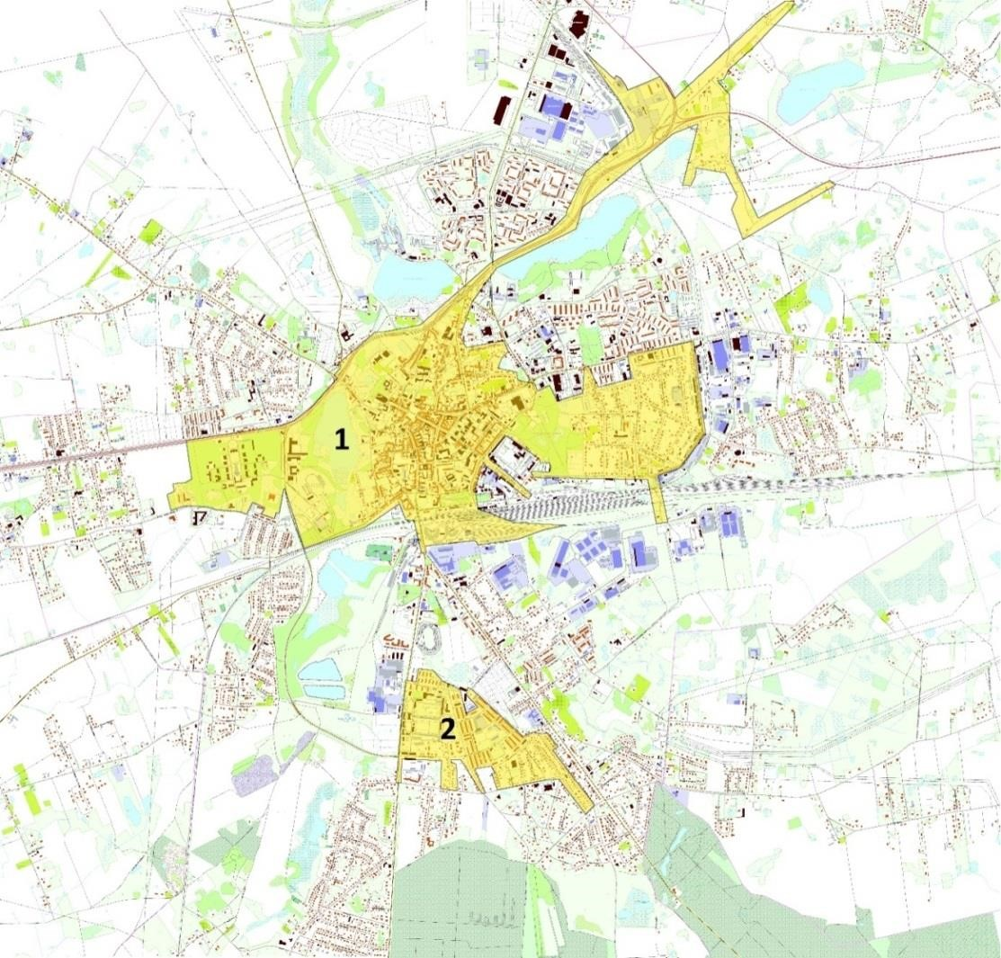

W podsumowaniu obszaru rewitalizacji wykorzystano zestaw takich samych wskaźników, jak w przypadku wyznaczenia obszaru zdegradowanego. Poniżej został podsumowany obszar rewitalizacji wraz z koncentracją negatywnych zjawisk.
Zestaw 12 wskaźników wykorzystany do pogłębionej analizy wskaźnikowej sfery społecznej dotyczył istotnych zjawisk, takich jak: bezrobocie, ubóstwo, przestępczość, niski poziom edukacji lub kapitału społecznego, niewystarczający poziom uczestnictwa w życiu społecznym (frekwencja wyborcza, liczba organizacji społecznych). Analiza ukazała różne aspekty życia i funkcjonowania ludzi w przestrzeni miasta oraz pozwoliła na poznanie zasadniczych problemów, z jakimi zmagają się jego mieszkańcy. Wartości poszczególnych wskaźników ukazały zróżnicowanie obszaru miasta pod względem faktycznego stanu życia ludności. Wśród 12 stref odnotowano 4 ze wskaźnikiem syntetycznym Perkala powyżej średniej dla miasta Gniezna (3,91) pozostałe 8 charakteryzowała wartości wskaźnika poniżej średniej.
To pozwoliło wskazać strefy znajdujące się w stanie kryzysowym: Stare Miasto, Os. Grunwaldzkie, Konikowo³⁰, Róża.
Sfera gospodarcza została zbadana na podstawie 4 wskaźników: liczba podmiotów gospodarczych wpisanych do rejestru REGON oraz rejestru KRS w przeliczeniu na 100 mieszkańców, liczba zarejestrowanych podmiotów gospodarczych wpisanych do rejestru REGON oraz rejestru KRS po 1 stycznia 2015 r. w przeliczeniu na 100 mieszkańców, liczba podmiotów gospodarczych zatrudniających, co najmniej 10 osób w przeliczeniu na 100 mieszkańców, liczba podmiotów gospodarczych działających w sekcji G w przeliczeniu na 100 mieszkańców. Analizując wartości wskaźnika syntetycznego Perkala można wnioskować, że strefy znajdujące się w stanie kryzysowym to: Tysiąclecie, Winiary,
Os. Grunwaldzkie i Dalki. Reszta sfer osiągnęła wartość wskaźnika poniżej średniej dla miasta Gniezna (2,97).
Do analizy sfery środowiskowej wykorzystano dane dotyczące emisji CO₂ oraz dane dotyczące nagromadzenia wyrobów zawierających azbest [kg]. Wyższe wartości wskaźnika syntetycznego Perkala aniżeli średnia dla miasta Gniezna (0,31) zanotowano w następujących strefach: Stare Miasto, Tysiąclecie, Winiary, Konikowo, Róża.
Do analizy sfery przestrzenno-funkcjonalnej wykorzystano następujące wskaźniki, które pomogły w diagnozie tego obszaru: liczbę budynków, które nie posiadają czynnego przyłącza wodociągowego oraz kanalizacyjnego w stosunku do łącznej liczby osób, liczbę przystanków komunikacji miejskiej w przeliczeniu na 100 mieszkańców, liczbę zabytków w przeliczeniu na
100 mieszkańców, liczbę wydanych pozwoleń na budowę w przeliczeniu
na 100 mieszkańców, liczbę mieszkań socjalnych w przeliczeniu na 100 mieszkańców, liczbę złożonych wniosków o mieszkanie socjalne, liczbę wyroków sądowych z orzeczonym prawem do lokalu socjalnego. Wskaźnik Perkala dla miasta Gniezna w tej sferze wyniósł 1,53. Wartości większe od wartości referencyjnej dla miasta zaobserwowano w następujących strefach: Stare Miasto, Os. Grunwaldzkie, Piekary, Róża.
Analiza sfery technicznej została przeprowadzona na podstawie następujących wskaźników: szacowaną długości dróg wymagających remontu w przeliczeniu na 100 mieszkańców, liczbą budynków wymagających remontu w przeliczeniu na 100 mieszkańców, wiek budynków w przeliczeniu na 100 mieszkańców. Wyodrębniono 4 strefy, w których wartość wskaźnika syntetycznego Perkala była powyżej średniej dla Miasta (5,04): Stare Miasto, Tysiąclecie, Winiary, Konikowo.
Kompleksowa analiza wskaźnikowa z wykorzystaniem syntetycznego wskaźnika Perkala pozwoliła wyznaczyć obszary, na których zdiagnozowano negatywne zjawiska w sferze społecznej, gospodarczej, środowiskowej, przestrzenno-funkcjonalnej oraz technicznej.

³⁰³⁰ Strefa Konikowo której wskaźnik syntetyczny Perkala wskazywał 3,15, został włączony jako obszar z silnymi zjawiskami negatywnymi na przestrzeni lat.
Do obszarów zdegradowanych zaliczono strefy: Stare Miasto, Os. Grunwaldzkie, Konikowo, Róża.
Identyfikacja destrukcyjnych procesów we wskazanych strefach ukazała skalę negatywnych zjawisk dokumentując tym samym niekorzystne wartości wskaźników. Ponadto, wybrane wskaźniki umożliwiły zdobycie informacji odzwierciedlających specyfikę obszaru i problemy na nim występujące oraz dały możliwość komparacji uzyskanych wartości z danymi dla całego Miasta. Diagnoza kondycji obszarów kryzysowych wyznaczonych do rewitalizacji dowiodła, że wskazane obszary wymagają interwencji na wielu płaszczyznach. Wnioski z analizy potwierdzają zasadność podjęcia działań we wskazanych obszarach Miasta Gniezna. W związku z przedstawionymi danymi rekomendacja wskazanych stref, jako obszarów wymagających interwencji dowodzi, że diagnoza została postawiona właściwie. Korelacja zjawisk występujących we wszystkich pięciu sferach pokazuje, że tworzą one układ naczyń połączonych, który wymaga kompleksowej diagnozy i wskazania skutecznych narzędzi eliminujących istniejące negatywne zjawiska i problemy. Podjęcie działań rewitalizacyjnych przyczyni się nie tylko do poprawy sytuacji życiowej mieszkańców wskazanych obszarów zdegradowanych, ale także do ożywienia całego Miasta w odniesieniu do każdej ze sfer (społecznej, gospodarczej, środowiskowej, przestrzenno-funkcjonalnej, technicznej).

ANALIZA SWOT OBSZARU REWITALIZACJI
Analiza SWOT jest techniką analityczną polegająca na identyfikacji czterech czynników strategicznych. Analiza pozwala określić mocne, słabe strony prowadzonych działań oraz ich szans i zagrożeń. Przeprowadzając taką analizę, należy postawić diagnozę związaną ze wszystkim elementami, które mogą mieć wpływ na każdy z czterech badanych obszarów. Ze względu na występujące duże podobieństwa na obszarach rewitalizacji, potencjały jak i zagrożenia oraz analiza SWOT została opracowana i przygotowana dla obydwu podobszarów rewitalizacji łącznie. Obszar rewitalizacji cechuje jednolitość co pokazuje zestaw problemów występujących na obszarze rewitalizacji-tabela 51. Analiza SWOT została opracowana i przygotowana w efekcie do całego obszaru rewitalizacji.
Tabela 53. Analiza SWOT obszaru rewitalizacji
MOCNE STRONY | SŁABE STRONY
Wykwalifikowana kadra nauczycieli na wszystkich szczeblach edukacji. | Koncentracja negatywnych zjawisk społecznych (bezrobocie, ubóstwo, przemoc w rodzinie).
Główny węzeł komunikacyjny miasta (obszar Stare Miasto). | Niski poziom dochodów mieszkańców.
Centrum kulturalne miasta (głównie obszar Stare Miasto: MOK, teatr, biblioteki). | Niska mobilność zawodowa mieszkańców.
Obszar koncentracji atrakcyjnej turystycznie zabytkowej substancji miasta (głównie obszar Stare Miasto). | Niewystarczająco rozwinięty układ komunikacyjny tego obszaru z resztą miasta
Centrum edukacyjne (grupujące większość szkół i placówek edukacyjnych w mieście). | Zły stan techniczny budynków mieszkalnych często będący efektem niekorzystnej struktury wiekowej zasobu mieszkaniowego.
Centrum instytucji publicznych (Urząd Miasta, Starostwo Powiatowe, Ratusz, Policja, Straż Pożarna, Straż Miejska, Szpital Miejski). | Brak oferty aktywizującej osoby starsze.
Bogaty program imprez kulturalno – rozrywkowych oraz edukacyjnych realizowanych na obszarze rewitalizacji. | Brak oferty spędzania czasu wolnego dla osób młodych.
Potencjał terenów powojskowych i pokolejowych. | Niewystarczająco rozwinięta infrastruktura wypoczynkowo-rekreacyjna.
Tereny wypoczynku i rekreacji (Park Miejski – obszar Konikowo, jezioro Jelonek, Ogródki Jordanowskie, Zielone Płuca Miasta – obszar Róża). | Brak ścieżek rowerowych (komunikacyjnych i rekreacyjnych) wynikiem braku polityki rozwoju komunikacji rowerowej.
Wysoki poziom aktywności organizacji pozarządowych. | Mała liczba miejsc parkingowych.
Skuteczność w zakresie pozyskiwania środków unijnych. | Niewystarczająca opieka nad osobami starszymi.
 | Niewystarczająca dostępność służby zdrowia.
 | Występowanie zjawiska dewastacji przestrzeni publicznej.
SZANSE | ZAGROŻENIA
Dostępność środków finansowych (w tym unijnych) na działania rewitalizacyjne. | Ograniczone środki finansowe na działania rewitalizacyjne.
Wzrost dochodów własnych miasta. | Sytuacja własnościowa poszczególnych obiektów i terenów.
Wykorzystanie potencjału osób wykształconych. | Zmienność prawa dotyczącego rewitalizacji.
MOCNE STRONY | SŁABE STRONY
Wykorzystanie wiedzy i doświadczenia osób starszych. | Niewystarczające tempo rozwoju gospodarczego miasta i regionu.
Wykorzystanie potencjału organizacji pozarządowych. | Postępujący proces depopulacji (związany z odpływem ludzi młodych oraz negatywnym trendem przyrostu naturalnego).
Wykorzystanie kreatywności i pomysłowości mieszkańców.
Rozwój budżetu obywatelskiego. | Brak zainteresowania inwestorów miastem Gnieznem.
Ożywienie gospodarcze obszarów rewitalizacji poprzez wykorzystanie rozwiązań zachęcających do najmu lokali użytkowych. | Obciążanie władz samorządowych kolejnymi zadaniami, za którymi nie idzie odpowiednie wsparcie finansowe.
Stworzenie programu profesjonalnego wsparcia dla środowisk twórczych.
Połączenie Miasta Gniezna z Gminą Gniezno. | Brak umiejętności porozumienia się różnych środowisk na rzecz wspólnych inicjatyw.
Bliskość Specjalnej Strefy Ekonomicznej Kostrzyńsko – Słubickiej.

WIZJA OBSZARU REWITALIZACJI
Materializacja działań wskazanych w Lokalnym Programie Rewitalizacji przyczyni się w sposób kompleksowy do wyprowadzenia ze stanu kryzysowego obszarów zdiagnozowanych jako zdegradowane. Planowane działania zdeterminują korzystne przeobrażenia na rzecz lokalnej społeczności, przestrzeni i gospodarki.
Wizja stanu obszaru po przeprowadzeniu rewitalizacji przedstawia się następująco:

Obszary bezpieczne i estetyczne, które poprzez optymalne wykorzystanie swoich
potencjałów oraz procesów rewitalizacji ograniczą skalę problemów społecznych
i gospodarczych oraz przyczynią się do rozwoju lokalnej społeczności

Po przeprowadzeniu procesów rewitalizacyjnych miasto Gniezno jest miejscem, które dzięki walorom estetycznym przestrzeni publicznych przyciąga do siebie ludzi. Harmonijny rozwój zapewnia ożywienie w życiu społecznym, gospodarczym, środowiskowym i przestrzennym. Ład przestrzenny oraz zagospodarowanie zieleni miejskiej umożliwiają aktywny wypoczynek. Wzrost poziomu społecznej aktywności, integracji oraz poczucia przynależności do miejsca zamieszkania determinuje zaangażowanie mieszkańców w realizację projektów służących poprawie jakości życia. Wielotorowa rewitalizacja przestrzeni miejskiej oraz działania skutkujące ograniczeniem bezrobocia i towarzyszącego mu ubóstwa podnoszą poziom życia mieszkańców.
Modernizacja i rozbudowa infrastruktury technicznej implikują wzrost atrakcyjności osadniczej i inwestycyjnej na terenie obszaru rewitalizacji. Ożywienie gospodarcze rewitalizowanych obszarów staje się możliwe dzięki modernizacji i rozbudowie infrastruktury technicznej.
Rewitalizacja sektora budynków mieszkaniowych determinuje ograniczenia zużycia energii cieplnej, warunkując jednocześnie redukcję emisji gazów cieplarnianych.
Zaprezentowaną wizję obszaru po przeprowadzeniu rewitalizacji pozwolą zrealizować cele główne i kierunki działań opisane w niniejszym dokumencie.

CELE REWITALIZACJI I KIERUNKI DZIAŁAŃ
W ramach Lokalnego Programu Rewitalizacji dla Miasta Gniezna na lata 2017-2022 wyznaczone zostały cele i działania sformułowane na podstawie zidentyfikowanych problemów i potrzeb, które w perspektywie kolejnych lat umożliwią ograniczenie lub eliminację negatywnych zjawisk.
Cele rewitalizacji oraz odpowiadające zidentyfikowanym potrzebom rewitalizacyjnym kierunki działań określono na podstawie przeprowadzonej diagnozy poszerzonej o doświadczenie i wiedzę specjalistyczną oraz wyniki przeprowadzonych konsultacji społecznych. Tym samym są komplementarne z występującymi na obszarze miasta Gniezna problemami.
Cele główne odnoszące się do obszaru rewitalizacji:

POPRAWA JAKOŚCI ŻYCIA MIESZKAŃCÓW POPRZEZ DZIAŁANIA W
ZAKRESIE
INTEGRACJI I AKTYWIZACJI SPOŁECZNEJ
ZAPOBIEGANIE I PRZECIWDZIAŁANIE WYKLUCZENIU SPOŁECZNEMU ORAZ
OGRANICZENIE PATOLOGII SPOŁECZNEJ
PODNIESIENIE POZIOMU ROZWOJU GOSPODARCZEGO
POPRAWA WARUNKÓW ŻYCIA MIESZKAŃCÓW W PRZESTRZENI PUBLICZNEJ I
PRYWATNEJ
1
.

2.

3.

4.

- CEL GŁÓWNY: POPRAWA JAKOŚCI ŻYCIA MIESZKAŃCÓW POPRZEZ DZIAŁANIA W ZAKRESIE INTEGRACJI I AKTYWIZACJI SPOŁECZNEJ
  - Kierunek: Stworzenie warunków infrastrukturalnych wspierających rozwój, integrację oraz aktywność dzieci i młodzieży, rodzin, seniorów i osób niepełnosprawnych
  - Kierunek: Zwiększanie aktywności mieszkańców na rzecz rozwoju lokalnego, tworzenie warunków dla inicjatyw społecznych oraz powstawania i rozwoju lokalnych społeczności
  - Kierunek: Stworzenie zintegrowanego systemu pomocy i wsparcia, w tym rozwój usług społecznych, opiekuńczych oraz integracyjnych.
  - Kierunek: Ułatwienie mieszkańcom dostępu do edukacji, kultury, sztuki, rozrywki, sportu i rekreacji oraz wypoczynku
- CEL GŁÓWNY: ZAPOBIEGANIE I PRZECIWDZIAŁANIE WYKLUCZENIU SPOŁECZNEMU ORAZ
OGRANICZENIE PATOLOGII SPOŁECZNEJ
  - Kierunek: Wsparcie realizacji potrzeb osób z niepełnosprawnościami
  - Kierunek: Realizacja działań na rzecz eliminacji dyskryminacji (w szczególności osób wykluczonych z rynku pracy, ubogich, niepełnosprawnych, mniejszości rasowych i etnicznych)
  - Kierunek: Aktywizacja i integracja osób oraz rodzin ze środowisk zagrożonych wykluczeniem i wykluczonych społecznie
  - Kierunek: Podnoszenie świadomości społecznej w zakresie radzenia sobie z trudnościami i problemami.
- CEL GŁÓWNY: PODNIESIENIE POZIOMU ROZWOJU GOSPODARCZEGO
  - Kierunek: Realizacja przedsięwzięć podnoszących poziom kwalifikacji i umiejętności mieszkańców
  - Kierunek: Wsparcie dla rozwoju przedsiębiorczości poprzez realizację działań na rzecz małych i średnich przedsiębiorstw.
- CEL GŁÓWNY: POPRAWA WARUNKÓW ŻYCIA MIESZKAŃCÓW W PRZESTRZENI PUBLICZNEJ I PRYWATNEJ
  - Kierunek: Kształtowanie przestrzeni publicznych przyjaznych mieszkańcom oraz prowadzenie działań eliminujących chaos przestrzenny, w tym:
    - Budowa i przebudowa dróg oraz infrastruktury towarzyszącej,
    - Modernizacja oświetlenia ulicznego,
    - Ochrona, zachowanie i zabezpieczenie obiektów zabytkowych.
  - Kierunek: Dbałość o estetykę obiektów oraz terenów publicznych i prywatnych z poszanowaniem kontekstu społecznego, kulturowego i przyrodniczego.
  - Kierunek: Zwiększenie poziomu bezpieczeństwa w sferze publicznej i prywatnej.
  - Kierunek: Poprawa infrastruktury ochrony zdrowia, stworzenie warunków do rozwoju poradnictwa specjalistycznego oraz poprawa dostępu do usług medycznych.

POWIAZANIE Z INNYMI DOKUMENTAMI
Jednym z ważniejszych narzędzi wprowadzania zmian na obszarze miasta Gniezna jest Lokalny Program Rewitalizacji Miasta Gniezna na lata 2017-2022. Został on opracowany w powiązaniu z istniejącymi już dokumentami strategicznymi obowiązującymi w miejscowości Gniezno, a także w województwie wielkopolskim. Analizie poddano następujące dokumenty:
- Strategię Rozwiązywania Problemów Społecznych Miasta Gniezna,
- Studium Uwarunkowań i Kierunków Zagospodarowania Przestrzennego Miasta Gniezna,
- Strategia Potrzeb Zdrowotnych Mieszkańców Powiatu Gnieźnieńskiego na lata 2016-2020
- Wieloletni Strategiczny Program Operacyjny Powiatu Gnieźnieńskiego na lata 2014-2020
- Strategia rozwoju turystyki dla powiatu gnieźnieńskiego z ujęciem produktów turystycznych
2008-2020
- Powiatowy program zapobiegania przestępczości oraz porządku publicznego
i bezpieczeństwa obywateli na lata 2015-2018 "Bezpieczny Powiat"
- Program rozwoju pieczy zastępczej w Powiecie Gnieźnieńskim na lata 2016-2018
- Plan zrównoważonego rozwoju publicznego transportu zbiorowego dla Powiatu
Gnieźnieńskiego
- „Strategia Rozwoju Województwa Wielkopolskiego do 2020 roku. Wielkopolska 2020” ➢ Plan Zagospodarowania Przestrzennego Województwa Wielkopolskiego.
Cele główne Lokalnego Programu Rewitalizacji zostały powiązane z celami zawartych w innych dokumentach na zasadzie podobieństwa i zbieżności zapewniając tym samym kompleksową i zharmonizowaną rewitalizację miasta.
Cel główny 1: Poprawa jakości życia mieszkańców poprzez działania w zakresie integracji i aktywizacji społecznej. Został on powiązany z celami zawartymi w dokumentach: Studium
Uwarunkowań i Kierunków Zagospodarowania Przestrzennego Miasta Gniezna, Strategia Rozwoju Województwa Wielkopolskiego do 2020 roku. Wielkopolska 2020, Strategia Rozwiązywania Problemów Społecznych Miasta Gniezna, Strategia rozwoju Miasta Gniezna. Istota celów zawartych w wymienionych dokumentach dotyczy tworzenia warunków infrastrukturalnych wspierających rozwój, integrację raz aktywność dzieci i młodzieży, rodzin, seniorów, osób niepełnosprawnych; zwiększenia aktywności mieszkańców; tworzenia zintegrowanego systemu pomocy i wsparcia, w tym rozwoju usług społecznych, opiekuńczych oraz integracyjnych oraz ułatwienia mieszkańcom dostępu do edukacji, kultury, sztuki, rozrywki, sportu i rekreacji. Wskazane dokumenty powiązane są z założeniami celu głównego 1.
Cel główny 2: Zapobieganie i przeciwdziałanie wykluczeniu społecznemu oraz ograniczenie patologii społecznej. Został on powiązany z celami zawartymi w dokumentach: Strategia Rozwiązywania Problemów Społecznych Miasta Gniezna, Strategia Rozwoju Województwa Wielkopolskiego do 2020 roku. Wielkopolska 2020, Strategia rozwoju Miasta Gniezna. Istota celów zawartych w dokumentach związana jest głównie ze wsparciem realizacji potrzeb osób niepełnosprawnych oraz zwalczaniem trudności i problemów patologicznych społeczności. Wskazane dokumenty powiązane są z założeniami celu głównego 2.
Cel główny 3: Podniesienie poziomu rozwoju gospodarczego. Został on powiązany z celami zawartymi w dokumentach: Studium Uwarunkowań i Kierunków Zagospodarowania
Przestrzennego Miasta Gniezna, Strategia Rozwoju Województwa Wielkopolskiego do 2020.
Wielkopolska 2020, Strategia Rozwiązywania Problemów Społecznych Miasta Gniezna, Strategia rozwoju Miasta Gniezna, Plan Zagospodarowania Przestrzennego Województwa Wielkopolskiego. Istota celów zawartych w dokumentach związana jest głównie z realizacją przedsięwzięć podnoszących poziom kwalifikacji mieszkańców oraz rozwojem przedsiębiorczości. Wskazane dokumenty powiązane są z założeniami celu głównego 3.
Cel główny 4: Poprawa warunków życia mieszkańców w przestrzeni publicznej i prywatnej. Został on powiązany z celami zawartymi w dokumentach: Studium Uwarunkowań i Kierunków Zagospodarowania Przestrzennego Miasta Gniezna, Strategia Rozwoju Województwa Wielkopolskiego do 2020 roku. Wielkopolska 2020, Strategia rozwoju Miasta Gniezna, Plan Zagospodarowania Przestrzennego Województwa Wielkopolskiego. Istota tych celów zawartych w dokumentach związana jest głównie z kształtowaniem przestrzeni publicznej, dbałością o estetykę obiektów oraz terenów publicznych i prywatnych, zwiększeniem poziomu bezpieczeństwa jak również poprawą infrastruktury ochrony zdrowia. Wskazane dokumenty powiązane są z założeniami celu głównego 4.
Poniższa tabela zawiera najważniejsze założenia wyżej wymienionych dokumentów, które spójne są z celami głównymi Lokalnego Programu Rewitalizacji Miasta Gniezna.
Tabela 54. Powiązanie z innymi dokumentalni strategicznymi.
Cel strategiczny 1: Poprawa jakości życia mieszkańców poprzez działania w zakresie integracji i aktywizacji społecznej
Dokument strategiczny | Powiązanie z celami
Studium Uwarunkowań i  Kierunków Zagospodarowania  Przestrzennego Miasta Gniezna | Cel przestrzenny 1: uporządkowanie struktury miasta, kontynuowanie koncentrycznego modelu miasta i pierścieniowopromienistego układu komunikacyjnego. Dążenie do utrzymania równowagi układu przestrzennego w stosunku do śródmieścia.
Strategia Rozwoju  Województwa Wielkopolskiego do 2020 roku. Wielkopolska  2020 | Cel operacyjny 8.5 Wzmacnianie włączenia społecznego  Cel operacyjny 8.8 Budowa kapitału społecznego na rzecz społeczeństwa obywatelskiego

Strategia Rozwiązywania  Problemów Społecznych  Miasta Gniezna | Cel szczegółowy I. 3: Podjąć działania promujące istniejące programy pomocowe w obszarze pomocy społecznej,  Cel szczegółowy II. 1.: Podjąć działania w kierunku pozyskania zewnętrznych środków finansowych na realizację zadań z zakresu pomocy społecznej,  Cel szczegółowy II. 3: Podjąć działania w kierunku włączenia prywatnego kapitału we współfinansowanie zadań pomocy społecznej,  Cel szczegółowy III. 1: Podjąć działania w kierunku tworzenia instytucji pomocy społecznej pozwalającej na prowadzenie skutecznej polityki społecznej,  Cel szczegółowy III. 3: Podjąć działania w kierunku powiększania bazy mieszkalnictwa socjalnego,  Cel szczegółowy V. 2: Stworzyć warunki dla okazywania przyjaznego nastawienia w stosunku do osób oczekujących pomocy.
Wieloletni Strategiczny Program  Operacyjny Powiatu  Gnieźnieńskiego na lata 2014-  2020 | Cel operacyjny II. 7: Tworzenie oferty kulturalnej uwzględniającej potrzeby zróżnicowanych grup odbiorców oraz wspieranie działalności artystyczne  Cel operacyjny II. 8: Wspieranie inicjatyw społecznie użytecznych zgłaszanych przez mieszkańców i organizacje pozarządowe
Cel strategiczny 2: Zapobieganie i przeciwdziałanie wykluczeniu społecznemu oraz ograniczenie patologii społecznej.
Dokument strategiczny | Powiązanie z celami
Strategia Rozwiązywania  Problemów Społecznych  Miasta Gniezna | Cel szczegółowy IV. 1: Przeciwdziałać zjawiskom wzrastających patologii społecznych i braku poczucia bezpieczeństwa,  Cel szczegółowy IV. 2: Przeciwdziałać dalszej pauperyzacji i rozwarstwiania społecznego ludności lokalnej.
Strategia Rozwoju  Województwa Wielkopolskiego do 2020 roku. Wielkopolska  2020 | Cel operacyjny 8.1. Wzmocnienie aktywności zawodowej  Cel operacyjny 8.2. Poprawa sytuacji i przeciwdziałanie zagrożeniom demograficznym
Powiatowy Program  Zapobiegania Przestępczości oraz porządku publicznego i bezpieczeństwa obywateli na lata 2015-2018 ,,BEZPIECZNY  POWIAT” | Cel 7: Przeciwdziałanie patologiom społecznym: alkoholizmowi, narkomanii, przemocy domowej.  Cel 8: Zapewnienie bezpieczeństwa i pomocy osobom najbardziej potrzebującym
Program Rozwoju Pieczy  Zastępczej na lata 2016-2018 | Cel główny: Budowanie zintegrowanego systemu pieczy zastępczej, który zapewni skuteczną ochronę dzieciom i pomoc rodzinom w kryzysie

Cel strategiczny 3: Podniesienie poziomu rozwoju gospodarczego
Dokument strategiczny | Powiązanie z celami
Studium Uwarunkowań i  Kierunków Zagospodarowania  Przestrzennego Miasta Gniezna, | Cel przestrzenny 4: Sukcesywna zmiana profilu usług w śródmieściu. Eliminowanie usług uciążliwych, szpecących oraz usług, które mogą być zaspokajane na terenie ośrodków usługowych poza centrum. Zastępowanie tych usług usługami związanymi z obsługą turystyki oraz usługami podnoszącymi prestiż dzielnicy śródmiejskiej,  Cel przestrzenny 5: Wydzielanie osiedlowych ośrodków usługowych oraz miejsc związanych z tzw. wolnym handlem,  Cel przestrzenny 7: Racjonalne wykorzystanie terenów miejskich i intensyfikacja zagospodarowania,  Cel przestrzenny 9: Doprowadzenie w dłuższej perspektywie czasowej do powstania obszaru o dominującej funkcji nauki.
Strategia Rozwoju  Województwa Wielkopolskiego do 2020 roku. Wielkopolska  2020 | Cel operacyjny 6.1 Zwiększenie innowacyjności przedsiębiorstw  Cel operacyjny 6.7 Doskonalenie kadr gospodarki  Cel operacyjny 6.8 Przygotowanie i racjonalne wykorzystanie terenów inwestycyjnych  Cel operacyjny 6.11 Rozwój gospodarki społecznej
Strategia Rozwiązywania  Problemów Społecznych  Miasta Gniezna, | Cel szczegółowy I. 1: Stworzyć warunki do wspierania osób bezrobotnych w efektywnym nabywaniu umiejętności poszukiwania prac,  Cel szczegółowy IV. 3: Przeciwdziałać szeregowi negatywnych zjawisk spowodowanych bezrobociem.
Wieloletni Strategiczny Program  Operacyjny Powiatu  Gnieźnieńskiego na lata 2014-  2020 | Cel operacyjny I. 1: Wzrost atrakcyjności gospodarczej poprzez tworzenie warunków do inwestowania i rozwoju przedsiębiorczości  Cel operacyjny I. 5: Powiat Gnieźnieński otwarty na kontakty i rynki zagraniczne  Cel operacyjny II. 4: Pomoc mieszkańcom w odnalezieniu się na rynku pracy
Plan Zagospodarowania  Przestrzennego Województwa  Wielkopolskiego | Cel szczegółowy: Dostosowanie przestrzeni do wyzwań XXI wieku  Cel szczegółowy: Zwiększenie efektywności wykorzystania potencjałów rozwojowych województwa
Strategia Rozwoju Turystyki dla Powiatu Gnieźnieńskiego z ujęciem produktów turystycznych 2008-2020 | Cel strategiczny 1: Turystyka jedną z najważniejszych dziedzin gospodarki rozwijanych na terenie powiatu gnieźnieńskiego  Cel strategiczny 2: Zwiększenie zatrudnienia w sektorach obsługujących ruch turystyczny (tworzenie nowych, stałych i dobrze płatnych miejsc pracy dla osób zamieszkujących powiat gnieźnieński)
Powiatowy Program  Zapobiegania Przestępczości oraz porządku publicznego i bezpieczeństwa obywateli na | Cel 10: Przeciwdziałanie bezrobociu

lata 2015-2018 ,,BEZPIECZNY POWIAT”
Cel strategiczny 4: Poprawa warunków życia mieszkańców w przestrzeni publicznej i prywatnej.
Dokument strategiczny | Powiązanie z celami:
Studium Uwarunkowań i  Kierunków Zagospodarowania  Przestrzennego Miasta Gniezna | Cel przestrzenny 2: Przyjęcie rozwiązań komunikacyjnych, które zapewniałyby przejęcie ruchu samochodowego nie związanego z miastem z ulic prowadzących promieniście do śródmieścia od strony południowej i wschodniej,  Cel przestrzenny 3: Budowanie systemowego układu zieleni w oparciu o istniejący układ głównych i lokalnych ciągów ekologicznych uzupełniony klinami zieleni prowadzonymi promieniście i pierścieniowo,  Cel przestrzenny 8: Zachowanie otwartych przestrzeni o wybitnych walorach krajobrazu przyrodniczego umożliwiających właściwe wyeksponowanie Katedry i panoram śródmieścia.
Strategia Rozwoju  Województwa Wielkopolskiego do 2020 roku. Wielkopolska 2020. | Cel operacyjny 1.5. Rozbudowa transportu zbiorowego  Cel operacyjny 2.1. Wsparcie ochrony przyrody  Cel operacyjny 2.2. Wsparcie krajobrazu  Cel operacyjny 2.5. Ograniczenie emisji substancji do atmosfery Cel strategiczny 5. Zwiększenie spójności województwa z wyłączeniem celu operacyjnego 5.2. Rozwój obszarów wiejskich
Wieloletni Strategiczny Program  Operacyjny Powiatu  Gnieźnieńskiego na lata 2014-  2020 | Cel operacyjny I 2: Poprawa warunków komunikacyjnych na sieci dróg powiatowych powiązanych z drogami wyższych kategorii  Cel operacyjny II. 2: Poprawa bezpieczeństwa i płynności ruchu na drogach publicznych  Cel operacyjny II. 3: Zrównoważony rozwój w zakresie  bezpiecznych warunków życia, zdrowia, aktywności i wypoczynku mieszkańców
Plan Zagospodarowania  Przestrzennego Województwa  Wielkopolskiego | Cel szczegółowy: Dostosowanie przestrzeni do wyzwań XXI wieku
Powiatowy Program  Zapobiegania Przestępczości oraz porządku publicznego i bezpieczeństwa obywateli na lata 2015-2018 ,,BEZPIECZNY  POWIAT” | Cel 1: Poprawa stanu porządku i bezpieczeństwa na terenie powiatu gnieźnieńskiego  Cel 4: Wzrost poczucia bezpieczeństwa w miejscach publicznych i w miejscu zamieszkania  Cel 6: Wzrost bezpieczeństwa w szkołach i placówkach oświatowo-wychowawczych  Cel 12: Wspólne i skoordynowane działania samorządów lokalnych, policji, inspekcji, straży, organizacji pozarządowych, mieszkańców powiatu, mediów i innych podmiotów oraz instytucji w zakresie zapewnienia bezpieczeństwa publicznego
Plan zrównoważonego rozwoju publicznego transportu zbiorowego dla Powiatu  Gnieźnieńskiego | Cel: Wzmocnienie konkurencyjnej pozycji transportu zbiorowego w  stosunku do indywidualnego, który w przeważającej części dotyczy podróży wykonywanych własnym samochodem osobowym  Cel: Obniżenie kosztów przewozów przez szersze możliwości ograniczenia kosztownej bezpośredniowości połączeń oraz likwidacji substytucyjności linii komunikacyjnych
Strategia Potrzeb Zdrowotnych  Mieszkańców Powiatu  Gnieźnieńskiego na lata 2016-  2020 | Domena 1: Polityka zdrowotna powiatu gnieźnieńskiego ukierunkowana na rozwój usług szpitalnych i specjalistycznych  Domena 2: Profilaktyka i monitoring – dostępność badań profilaktycznych dla mieszkańców oraz tworzenie i rozwój baz danych pozwalających na kontrolę stanu zdrowia mieszkańców  Domena 3: Świadomy i poinformowany mieszkaniec – rozwój  komunikacji i edukacji w obszarze ochrony zdrowia

PARTYCYPACJA SPOŁECZNA
Kluczowym aspektem na każdym etapie tworzenia oraz wdrażania Programu Rewitalizacji jest włączenie szerokiego grona interesariuszy procesu rewitalizacji. Uspołecznienie procesu rewitalizacji dotyczyło przede wszystkim: mieszkańców, przedsiębiorców, przedstawicieli stowarzyszeń oraz innych podmiotów i grup aktywnych na terenie miasta Gniezna.
Partycypacja społeczna stanowi proces, w którym przedstawiciele władz przedstawiają obywatelom swoje plany dotyczące np. aktów prawnych, inwestycji lub innych przedsięwzięć, które będą miały wpływ na życie codzienne i pracę obywateli. Pozwalają na uzyskanie opinii, stanowisk, propozycji, itp. od instytucji i osób, których dotkną w sposób bezpośredni lub pośredni skutki proponowanych przez administrację działań.
Partycypacja lokalnej społeczności to przede wszystkim:
- komunikacja pomiędzy interesariuszami a władzami gminy, umożliwiająca obustronne uczestnictwo w procesie rewitalizacji;
- możliwość udziału wszystkich zainteresowanych w panelach dyskusyjnych, spotkaniach, debatach;
- dostępność informacji na temat podejmowanych działań i wprowadzanych zmian przez władze, a także możliwość oceny i wyrażenia opinii przez zainteresowane strony.
Do udziału w konsultacjach społecznych uprawnieni są mieszkańcy obszaru rewitalizacji oraz właściciele, użytkownicy wieczyści nieruchomości i podmiotów zarządzających nieruchomościami znajdującymi się na tym obszarze, w tym spółdzielnie mieszkaniowe, wspólnoty mieszkaniowe i towarzystwa budownictwa społecznego, mieszkańcy gminy, podmioty prowadzące lub zamierzające prowadzić na obszarze gminy działalność gospodarczą lub społeczną, w tym organizacje pozarządowe i grupy nieformalne, jednostki samorządu terytorialnego i ich jednostki organizacyjne, organy władzy publicznej, inne podmioty realizujące na obszarze rewitalizacji uprawnienia Skarbu Państwa.
Organizacja konsultacji społecznych w sprawie tworzenia Lokalnego Programu Rewitalizacji umożliwia czynny udział interesariuszy w pracy nad programem. Poprzez to dąży się do kreowania właściwego rozwiązania istniejących na terenie miasta problemów. Współdziałanie wielu jednostek jest bardziej pożądane niż indywidualne działania.
W trakcie diagnozowania oraz programowania Lokalnego Programu Rewitalizacji Miasta Gniezna zastosowano szereg form konsultacji społecznych, które nie ograniczały się jednak tylko do przedstawienia Programu, ale także do wysłuchania opinii na jego temat, modyfikowania i informowania o ostatecznej decyzji. Nie tylko mieszkańcy, ale również przedsiębiorcy, organizacje pozarządowe oraz inni interesariusze procesu rewitalizacji mieli możliwość zapoznania się z treścią projektu rewitalizacji. Przeprowadzone konsultacje społeczne pozwoliły poznać i zrozumieć potrzeby społeczności lokalnej, zidentyfikować ich potrzeby, a także stworzyć wizję oczekiwanych zmian.
W Lokalnym Programie Rewitalizacji zawarte zostały działania, które należy realizować w trakcie wdrażania oraz monitorowania Lokalnego Programu Rewitalizacji Miasta Gniezna. Interesariusze na każdym etapie mieli możliwość czynnego udziału w realizacji niniejszego dokumentu.
Informacje dotyczące konsultacji społecznych zostały zamieszczone na stronie internetowej Urzędu Miejskiego w Gnieźnie. Oprócz tego wysłano kilkadziesiąt zaproszeń do następujących osób/podmiotów: administracja publiczna, organizacje społeczne, organizacje młodzieżowe, organizacje seniorów, przedsiębiorcy, właściciele nieruchomości, wspólnoty mieszkaniowe.
W ramach pierwszych etapów tworzenia LPR – diagnozowania (wyznaczenie obszarów kryzysowych oraz obszaru rewitalizacji), interesariusze procesu rewitalizacji mieli możliwość wzięcia udziału w następujących formach konsultacji społecznych:
- Badania sondażowe (ankiety) – badanie przeprowadzone zostało techniką badawczą CATI, CAWI oraz PAPI. Łącznie przebadano 327 interesariuszy procesu rewitalizacji. Podczas badania, respondenci poproszeni zostali o wskazanie obszarów miasta Gniezna, które należy poddać rewitalizacji oraz o działania jakie należy podjąć, aby zniwelować negatywne zjawiska występujące na wskazanych obszarach. Co więcej, ankietowani wskazywali także problemy ze sfery społecznej, gospodarczej, środowiskowej, przestrzennofunkcjonalnej, technicznej. Wyniki przeprowadzonych badań stanowiły uzupełnienie wcześniej przeprowadzonej analizy desk research oraz analizy wskaźnikowej.
- Debaty połączone z warsztatami – miały na celu przedstawienie m.in. mieszkańcom dotychczasowych postępów opracowywania Lokalnego Programu Rewitalizacji. W celu dotarcia do jak największej ilości interesariuszy procesu rewitalizacji rozesłane zostały zaproszenia. Debaty wraz z warsztatami odbyły się 7 listopada 2016 roku w budynku Urzędu Miasta (w tym dniu uczestniczyły następujące osoby/podmioty: administracja publiczna, organizacje społeczne, organizacje młodzieżowe, organizacje seniorów) oraz 8 listopada 2016 roku w budynku Miejskiego Ośrodka Kultury w Gnieźnie (przedsiębiorcy, właściciele nieruchomości, wspólnoty mieszkaniowe, mieszkańcy). Celem spotkań było zapoznanie interesariuszy z istotą procesu rewitalizacji. Ponadto podczas przeprowadzonych warsztatów określono cele, wizję oraz przeprowadzono analizę SWOT danych obszarów. Podczas spotkania uczestnicy mieli możliwość proponować projekty/przedsięwzięcia, jakie w ich opinii należy zrealizować na wyznaczonym obszarze rewitalizacji. Wszystkie pomysły zostały zapisane na specjalnie przygotowanych formularzach i przeanalizowane w kontekście opracowywania listy projektów planowanych do realizacji w ramach tworzonego Programu.
- Zbieranie uwag w postaci papierowej oraz elektronicznej – podczas trwania konsultacji społecznych, interesariusze procesu rewitalizacji mieli możliwość składania uwag co do opracowanych dokumentów. Specjalnie przygotowany formularz został zamieszczony m.in. na stronie internetowej miasta Gniezna. Osoby, które chciały złożyć uwagi mogły to zrobić na podany w informacji adres mailowy bądź też w Urzędzie Miasta w godzinach pracy urzędu.
Podczas drugiego etapu opracowywania LPR – programowania, wykorzystano następujące formy konsultacji społecznych:
- Spotkania informacyjne połączone z warsztatami – miały na celu przedstawienie interesariuszom procesu rewitalizacji projektu dokumentu. Spotkania odbyły się w budynku Urzędu Miasta w 24 listopada 2016 roku (w tym dniu uczestniczyły następujące osoby/ podmioty: administracja publiczna, organizacje społeczne, organizacje młodzieżowe, organizacje seniorów) oraz 25 listopada 2016 roku (przedsiębiorcy, właściciele nieruchomości, wspólnoty mieszkaniowe, mieszkańcy). Podobnie jak w przypadku pierwszych konsultacji społecznych zostały rozesłane zaproszenia. W trakcie spotkań omówione zostały wszystkie rozdziały Lokalnego Programu Rewitalizacji w tym: cele, wizja, lista projektów i przedsięwzięć rewitalizacyjnych. Na koniec spotkania przeprowadzone zostały warsztaty.
- Badania sondażowe (ankiety) – badanie przeprowadzone zostało techniką badawczą PAPI oraz CAWI. Podczas badania, interesariusze procesu rewitalizacji oceniali trafność sformułowanych celów i kierunków zawartych w Lokalnym Programie Rewitalizacji.
- Indywidulanych wywiadów pogłębionych – które przeprowadzone zostały telefonicznie z przedsiębiorcami. Podczas wywiadu ankietowani wypowiedzieli się na temat celów oraz wizji Lokalnego Programu Rewitalizacji.
- Zbieranie uwag w postaci papierowej oraz elektronicznej – podczas trwania konsultacji społecznych, interesariusze procesu rewitalizacji mieli możliwość składania uwag co do opracowanych dokumentów. Specjalnie przygotowany formularz został zamieszczony m.in. na stronie internetowej miasta Gniezna. Osoby, które chciały złożyć uwagi mogły to zrobić na adres mailowy bądź też w Urzędzie Miasta w godzinach pracy urzędu.
Na każdym z etapów tworzenia Lokalnego Programu Rewitalizacji (diagnozowanie, programowanie) zapewniono udział interesariuszy obszaru rewitalizacji. Poprzez uczestnictwo zróżnicowanych grup społecznych możliwe było skonfrontowanie różnych punktów widzenia oraz wypracowanie wspólnej wizji. W trakcie konsultacji społecznych nie wpłynęły żadne uwagi w formie papierowej bądź też elektronicznej.
W trakcie procesu opracowywania dokumentu konsultacje społeczne przeprowadzane były dwukrotnie. Pierwsze konsultacje (7 i 8.11.2016 r.) miały charakter otwartej debaty na temat wyznaczonych obszarów zdegradowanych oraz obszarów rewitalizacji.
Natomiast w trakcie drugich konsultacji (24 i 25.11.2016 r.) zaopiniowany został Projekt Lokalnego Programu Rewitalizacji. W konsultacjach uczestniczyli przedstawiciele placówek oświatowych, miejskich instytucji, organizacji pozarządowych, wspólnot mieszkaniowych, przedsiębiorcy i zainteresowane osoby prywatne. Podczas warsztatów z mieszkańcami, wykorzystano mapy z podziałem na 12 stref, poproszono mieszkańców o wskazanie występowania negatywnych zjawisk w 5 sferach. Materiał, który został wypracowany podczas konsultacji społecznych, został wykorzystany i posłużył do wyznaczenia obszaru rewitalizacji.
Kluczowym aspektem partycypacji społecznej interesariuszy rewitalizacji na etapie wdrażania oraz monitorowania LPR będzie włączenie szerokiego grona partnerów tj. mieszkańców, podmiotów prowadzących działalność gospodarczą lub społeczną (w tym organizacji pozarządowych oraz grup nieformalnych), jednostki samorządu terytorialnego, z terenu objętego rewitalizacją. Istotne będzie wykorzystanie współdecydowania w/w podmiotów w trakcie wdrażania LPR. Co więcej, interesariusze procesu rewitalizacji stale będą informowani o postępach we wdrażaniu programu m.in. na stronie internetowej, zatem zastosowana zostanie kontrola obywatelska. Współdecydowanie interesariuszy w trakcie procesu wdrażania i monitorowania LPR polegać będzie na rozwijaniu dialogu między partnerami, zgłaszaniu propozycji nowych projektów rewitalizacyjnych, uczestnictwie w przygotowaniu raportów z realizacji Lokalnego Programu Rewitalizacji, zaangażowaniu przy realizacji projektów i rozległych tematycznie zadań.

INDYKATYWNE RAMY FINANSOWE
Realizacja celów oraz działań zawartych w Lokalnym Programie Rewitalizacji miasta Gniezna na lata 2017-2022 uzależniona jest nie tylko od zaangażowania samorządu lokalnego czy interesariuszy procesu rewitalizacji, ale przede wszystkim od środków finansowych.
Warto zaznaczyć, iż interesariusze procesu rewitalizacji mieli możliwość zgłaszania własnych projektów/przedsięwzięć rewitalizacyjnych na specjalnie przygotowanych formularzach zgłoszeniowych. Wszystkie przesłane inicjatywy zostały przeanalizowane przez Zespół ds. rewitalizacji w kontekście kwalifikowalności do realizacji. Kluczowymi aspektami, które były brane pod uwagę w trakcie analizy zgłoszeń było ścisłe powiązanie z głównymi celami oraz kierunkami LPR oraz czy planowany rezultat projektu/przedsięwzięcia przyczyni się do zniwelowania zdiagnozowanych problemów na obszarze rewitalizacji. Projekty, które spełniały wymogi formalne oraz zostały pozytywnie zaopiniowane przez Zespół ds. rewitalizacji zostały włączone do listy projektów i przedsięwzięć rewitalizacyjnych.
Indykatywne ramy finansowe realizacji projektów/przedsięwzięć rewitalizacyjnych obejmować będą zarówno finansowanie z środków własnych oraz ze środków zewnętrznych.
Lista projektów | Koszt projektów | Źródła finansowania
A | Ok 400 mln zł | Środki z budżetu Miasta, WRPO  2014-2020, Fundusze termomodernizacyjne, EFS,  EFRR,
B | Ok 25 500 000 zł | Środki z budżetu Miasta, WRPO 2014-2020, EFS,EFRR, sponsorzy

Ujęcie czasowe realizacji projektów wraz ze źródłami finansowania
L.p. | Nazwa wnioskodawcy/ podmiot realizujący | Nazwa projektu | Źródło finansowania projektu | 2017 | 2018 | 2019 | 2020 | 2021 | 2022
1 | Miasto Gniezno | REMONT ELEWACJI  BUDYNKU DAWNEGO  STAROSTWA, OBECNIE  URZĘDU MIEJSKIEGO WRAZ Z  OGRODZENIEM OD  STRONY ZACHODNIEJ  I POŁUDNIOWEJ | ŚRODKI WŁASNE, WRPO
2 | Zespół  Państwowych  Szkół  Muzycznych | Termomodernizacja budynków ZPSM w obrębie Gniezna dzielnica Stare Miasto | Program MKiDN  „Termomodernizacja placówek artystycznych”
3 | Miasto Gniezno  Wydział Spraw Społecznych | Wybudowanie dwóch spośród  czterech objętych projektem  koncepcyjnym budynków wielorodzinnych | Budżet Miasta Gniezna / dofinansowanie z Banku  Gospodarstwo Krajowego
4 | Miasto Gniezno  Wydział Spraw  Społecznych | Modernizacja pokryć dachowych w Starym  Mieście i Os.  Grunwaldzkim | Budżet Miasta Gniezna.

5 | Miasto Gniezno  Wydział Spraw  Społecznych | Modernizacja elewacji z częściową wymianą stolarki  okiennej w Starym  Mieście | Budżet Miasta Gniezna.
6 | Fundacja BONA  FIDE | Rewitalizacja  Zabytkowego  Klasztoru  Bożogrobców | WRPO, środki własne
7 | Zespół Opieki  Zdrowotnej w  Gnieźnie | Zespół Opieki  Zdrowotnej w  Gnieźnie | Budżet Powiatu Gnieźnieńskiego
 |  |  | Budżet Wojewody Wielkopolskiego
 |  |  | Wielkopolski Regionalny Program Operacyjny
Program Operacyjny
Infrastruktura i Środowisko
8 | Miasto Gniezno | Rewitalizacja części terenu pokolejowego w Parowozowni  Gniezno | Środki własne , WRPO oraz inne źródła zewnętrzne
9 | Centrum  Kształcenia  Praktycznego w  Gnieźnie(Projekt  1A)  Komplementarny  z 1B i 1C | Roboty termomodernizacyjne w CKP w Gnieźnie | Środki z Europejskiego  Funduszu Rozwoju  Regionalnego/Wojewódzkiego  Funduszu Ochrony Środowiska i Gospodarki Wodnej w  Poznaniu i środki własne
10 | Powiat Gnieźnieński | Poprawa jakości edukacji zawodowej w powiecie  gnieźnieńskim – dostosowanie infrastruktury  edukacyjnej do  potrzeb regionalnego rynku pracy | Europejski Fundusz Rozwoju Regionalnego i środki własne
11 | Powiat Gnieźnieński | Szkolnictwo  zawodowe w powiecie  gnieźnieńskim - ze szkoły na rynek pracy | Europejski Fundusz Rozwoju Regionalnego i środki własne
12 | Powiat Gnieźnieński | Rewitalizacja obszaru powojskowego przy ul. Sobieskiego 20 w  Gnieźnie - etap II | Środki z Europejskiego  Funduszu Rozwoju  Regionalnego/Funduszu  Rozwoju Kultury Fizycznej i środki własne
13 | Gnieźnieński  Ośrodek Sportu i  Rekreacji | Rozbudowa basenu krytego | Budżet Miasta Gniezna i środki unijne
14 | Gnieźnieński  Ośrodek Sportu i  Rekreacji | Budowa PUMPTRACK w ramach  poszerzenia oferty rekreacyjnej  obiektów sportowych na terenie byłych koszar wojskowych | Budżet Miasta Gniezna i środki unijne
15 | Miasto Gniezno | I etap | Środki własne, RPO
„Renowacja i adaptacja na cele kulturalne
zabytkowego Ratusza w Gnieźnie”
 |  | II etap
 |  | Remont pozostałych budynków przy dziedzińcu Ratusza
16 | Miasto Gniezno | Hale Targowe
środki zewnętrzne z funduszów
UE, środki własne samorządu oraz środki własne podmiotów
prywatnych
17 | Miasto Gniezno | budynek  wolnostojący po  Restauracji Kasyno, | WRPO/środki prywatne
 |  | na terenie byłej jednostki wojskowej
18 | Miejski Ośrodek Kultury im.  Klemensa  Waberskiego w  Gnieźnie | Adaptacja budynku  Miejskiego Ośrodka  Kultury wraz z jego rozbudową oraz  doposażeniem celem dostosowania do  potrzeb organizacji i prowadzenia działalności  kulturalnej w obiekcie zabytkowym oraz  dostosowania do potrzeb osób niepełnosprawnych | Środki UE/dotacja celowa z budżetu miasta
Kompleksowa termomodernizacja
obiektu użyteczności publicznej.
19 | Miasto Gniezno | Przebudowa ul.  Rzeźnickiej w  Gnieźnie na strefę pieszą - deptak | Budżet Miasta Gniezna
20 | Urbis Sp. z o.o. | Centrum Aktywizacji Między Pokoleniowej | WRPO działanie 9.2
21 | Gnieźnieńskie  Stowarzyszenie  Miłośników Kolei | Rewitalizacja części terenu pokolejowego w Parowozowni  Gnieźnie | Środki własne oraz WRPO
22 | Przedsiębiorstwo  Wodociągów i  Kanalizacji w  Gnieźnie sp. z  o.o. | Remont byłej Stacji  Uzdatniania Wody przy ul. Jeziornej | Środki własne, Europejski  Fundusz Rozwoju  Regionalnego, Wielkopolski  Regionalny Program
23 | Gnieźnieńska  Szkoła Wyższa  Milenium | Życie może być bajką | Środki własne + WRPO + inne źródła zewnętrzne (EFS, EFRR)
24 | Wielkopolskie  Samorządowe  Centrum  Kształcenia  Zawodowego i  Ustawicznego w  Gnieźnie | „Poprawa jakości powietrza. Część 2) Zmniejszenie zużycia energii w  budownictwie” | Środki własne i środki  Narodowego Funduszu  Ochrony Środowiska i  Gospodarki Wodnej
25 | Stowarzyszenie  Młodych  Wielkopolan | „Wypoczynek w miejscu zamieszkania” | EFS, dotacje samorządu,
 |  |  | środki własne
26 | SP ZOZ Wojewódzki  Szpital dla  Nerwowo i  Psychicznie  Chorych  "Dziekanka" im. Aleksandra  Piotrowskiego | Poprawa infrastruktury ochrony zdrowia | środki własne beneficjenta oraz  dotacje zewnętrzne (między innymi środki strukturalne UE, dotacje  Ministerstwa Zdrowia, Urzędu  Marszałkowskiego, fundusze związane z ochroną środowiska)
27 |  | Profilaktyka zdrowia oraz leczenie w zakresie chorób cywilizacyjnych
28 |  | Stworzenie warunków do poradnictwa specjalistycznego
29 | Miasto Gniezno | Rewitalizacja budynków koszarowych z  przystosowaniem na cele oświatowo – edukacyjne | Środki własne + WRPO + inne  źródła zewnętrzne (EFS, EFRR)  WRPO działanie 9.2
30 | Państwowa Wyższa Szkoła Zawodowa w Gnieźnie | „Adaptacja obiektów pokoszarowych budynków nr 1, 2, 7, i 8 na potrzeby dydaktyczno– naukowe PWSZ w Gnieźnie” | Środki własne + WRPO + inne  źródła zewnętrzne (EFS, EFRR np.WRPO działanie 9.2 )

STRATEGICZNA OCENA ODDZIAŁYWANIA NA ŚRODOWISKO

Prezydent Miasta Gniezna pismem z dnia 6.02.2017r., znak:WRM.Z.041.7.2017-1 zwrócił się do Regionalnego Dyrektora Ochrony Środowiska w Poznaniu w sprawie stwierdzenia konieczności przeprowadzenia strategicznej oceny oddziaływania na środowisko dla projektu dokumentu pn. Lokalny Program Rewitalizacji Miasta Gniezna.
Regionalny Dyrektor Ochrony Środowiska w Poznaniu pismem z dnia 9 lutego 2017r. o nr sprawy WOO-III.410.111.2017.AM.1 poinformował Prezydenta Miasta Gniezna, że projekt Lokalnego Programu Rewitalizacji Miasta Gniezna nie wymaga przeprowadzenia strategicznej oceny oddziaływania na środowisko.
Zgodnie z art. 47 ustawy z dnia 3 października 2008 r. o udostępnianiu informacji o środowisku i jego ochronie, udziale społeczeństwa w ochronie środowiska oraz o ocenach oddziaływania na środowisko (Dz. U. z 2016 r., poz. 353 z późn. zm.), zwanej dalej ustawą ooś przeprowadzenie strategicznej oceny oddziaływania na środowisko jest wymagane w przypadków projektów dokumentów, innych niż wymienione w art. 46 ustawy ooś, jeżeli w uzgodnieniu z właściwym organem (w tym przypadku regionalnym dyrektorem ochrony środowisko), organ opracowujący projekt dokumentu stwierdził, że wyznaczają one ramy dla późniejszej realizacji przedsięwzięć mogących znacząco oddziaływać na środowisko lub, że realizacja postanowień tych dokumentów może spowodować znaczące oddziaływanie na środowisko. Jak czytamy dalej w opinii RDOŚ: mając na uwadze fakt, iż: projekt „Lokalnego Programu Rewitalizacji Miasta Gniezna” nie wyznacza ram dla późniejszej realizacji przedsięwzięć mogących znacząco oddziaływać na środowisko, stwierdzono, że projekt Programu nie kwalifikuje się do projektów dokumentów wymienionych w art. 46 pkt 2 i art.47 ustawy OOŚ. Ponadto obszar objęty projektem „Lokalnego Programu Rewitalizacji Miasta Gniezna” położony jest poza obszarami chronionymi na podstawie ustawy z dnia 16 kwietnia 2004 r. o ochronie przyrody (Dz. U. z 2016 r. poz. 2134, z późn. zm). W odległości ok. 3 km znajduje się obszar mający znaczenie dla Wspólnoty Pojezierze Gnieźnieńskie PLH300026.
Zatem po zapoznaniu się z treścią projektu oraz załączonych do niego materiałów, Regionalny Dyrektor Ochrony Środowiska w Poznaniu wyraża opinię, iż projekt Lokalnego Program Rewitalizacji Miasta Gniezna - nie kwalifikuje się do projektów dokumentów wymienionych w art. 46 i 47 ustawy OOŚ, dlatego nie wymaga przeprowadzenia strategicznej oceny oddziaływania na środowisko.

PROJEKTY I PRZEDSIĘWZIĘCIA DO REALIZACJI
LISTA PLANOWANYCH PODSTAWOWYCH PROJEKTÓW REWITALIZACYJNYCH
W poniższej tabeli przedstawiono zestawienie projektów rewitalizacyjnych zgłoszonych do Lokalnego Programu Rewitalizacji Miasta Gniezna na lata 2017-2022. W odniesieniu do indykatywnych ram finansowych, we wszystkich projektach zakłada się finansowanie z wkładu własnego i/lub kredytu oraz środków europejskich, Regionalnego Programu Operacyjnego Województwa Wielkopolskiego na lata 2014-2020. Wskazane działania przyczynią się do realizacji celów głównych, które z kolei pozwolą zrealizować ambitną wizję miasta Gniezna. Efekty realizacji działań zostały zaprezentowane za pomocą tabeli 55 i 56. Efektem dla większości projektów związanych z rozbudową, modernizacją budynku- będzie zakończona budowa remont danego budynku. W przypadku organizacji zajęć, wystaw dla mieszkańców/dzieci/młodzieży, będzie liczba osób które skorzystały z danego działania.

Tabela 55. Lista projektów podstawowych - lista A
L.p  . | Nazwa wnioskodawcy  / podmiot realizujący | Nazwa projektu | Opis  przedsięwzięcia/projektu | Cel projektu | Lokalizacja | Szacowana wartość projektu  (PLN) | Okres realizacji projektu/przedsięwzię  cia | Źródło finansowania projektu | W jaki sposób przedsięwzięcie/projekt  wpłynie na jakość życia mieszkańców? Wraz ze sposobem oceny rezultatu.
1 | Miasto Gniezno | REMONT ELEWACJI  BUDYNKU  DAWNEGO  STAROSTWA,  OBECNIE URZĘDU  MIEJSKIEGO WRAZ Z  OGRODZENIEM OD  STRONY  ZACHODNIEJ I  POŁUDNIOWEJ | Budynek dawnego starostwa przy ul. Lecha 6, wzniesiony w 1899 roku, wpisany do rejestru zabytków pod numerem  5/Wlkp/A decyzją  Wielkopolskiego  Wojewódzkiego  Konserwatora Zabytków w  Poznaniu z dnia 17.05.1999 r. W zakres prac remontowo konserwatorskich budynku wchodzi:  - Sprawdzenie stanu  blacharki, rynien i rur spustowych, drożności oraz wymiana obróbek blacharskich;  - Zbadanie zawilgocenia, zasolenia, które pozwoli w określeniu doboru tynków renowacyjnych; 3) Odsłonięcie ścian fundamentowych i wykonanie izolacji 4) Mycie ciśnieniowe  elewacji;  5) Likwidacja przewodów elektrycznych z powierzchni tynku i ewentualne schowanie w bruzdach w tynku i uzupełnienie tynku; 6) Usunięcie mechaniczne wtórnych tynków oraz uzupełnienie uszkodzeń; 7) Czyszczenie i uzupełnienie detali architektonicznych; 8) Ujednolicenie powierzchni;  9) Renowacja ogrodzenia; 10) Inne prace służące zachowaniu właściwego stanu obiektu. | ODNOWIENIE BUDYNKU,  ZACHOWANIE  WARTOŚCI  KULTUROWYCH I  HISTORYCZNYCH MIASTA  GNIEZNA | 62-200 GNIEZNO, UL. LECHA 6 -  DZIAŁKA 56/2,  ARKUSZ 42, SEKCJA 76B | 950.000,00 | 2017-2020 | ŚRODKI WŁASNE, DOTACJA ZE ŚRODKÓW  ZEWNĘTRZNYCH np. WRPO | Z uwagi na to, że jest to budynek zabytkowy, realizowany projekt wpłynie pozytywnie na poprawę wizerunku Miasta, dbałości o jego obiekty historyczne. Nastąpi wzrost świadomości mieszkańców w zakresie dziedzictwa kulturowego miasta.  Rezultat zostanie zmierzony na podstawie: zakończonych prac budowlanych, oraz liczby osób które skorzystały z oferty.
2 | Zespół  Państwowych  Szkół  Muzycznych | Termomodernizacja budynków ZPSM w  obrębie Gniezna  dzielnica Stare  Miasto | Zmniejszenie emisyjności szkodliwych do środowiska gazów cieplarnianych. Działanie poprzez zwiększenie efektywności energetycznej w obu budynkach.  Wspieranie efektywności w budynkach użyteczności publicznej. | Zapewnienie optymalnych warunków dla procesu kształcenia artystycznego poprzez modernizację  infrastruktury szkół artystycznych | 62-200 Gniezno - Stare Miasto ul.  Mieszka I 20/ budynek wpisany do rejestru  zabytków/ działka  117 ul. Mieszka I 64 działka 118/1 | 880.000,00 | 2015-2022 | Program MKiDN  „Termomodernizacja placówek artystycznych” | Zapewnienie optymalnych warunków dla procesu kształcenia artystycznego dzieci i młodzieży gnieźnieńskiej w rejonie Starego Miasta i okolic poprzez modernizację infrastruktury obu budynków ZPSM w Gnieźnie. Zapewnienie optymalnych warunków dla promowania kultury muzycznej poprzez organizację koncertów

na terenie Starego Miasta dla środowiska gnieźnieńskiego. Zmniejszenie emisji gazów cieplarnianych w obrębie
Gniezna -Stare Miasto

Rezultat zostanie zmierzony na podstawie: zakończonych prac budowlanych, oraz zmniejszenie zużycia energii cieplnej w porównaniu do roku gdzie nie
była wykonana
termomodernizacja

3 | Miasto Gniezno  Wydział Spraw  Społecznych | Wybudowanie dwóch spośród  czterech objętych projektem  koncepcyjnym budynków wielorodzinnych | Zgodnie z zapisami Uchwały  Nr X/76/2015 Rady Miasta  Gniezna z dnia  24 czerwca 2015 roku w sprawie: wieloletniego programu gospodarowania mieszkaniowym zasobem  Miasta Gniezna na lata 2015  – 2020 oraz zasad wynajmowania lokali wchodzących w skład mieszkaniowego zasobu Miasta Gniezna jednym z priorytetów inwestycyjnych w  ramach zasobu komunalnego jest wybudowanie dwóch budynków na działce przy ul. Cymsa. Jeden z nich to budynek wielorodzinny z mieszkaniami komunalnymi z przeznaczeniem dla seniorów, a drugi to budynek wielorodzinny z mieszkaniami socjalnymi, chronionymi i komunalnymi | Systematyczne zaspokajanie potrzeb mieszkaniowych osób oczekujących na lokal | Ul. Pawła Cymsa | 12.000.000,00 | 2017-2018 | Budżet Miasta Gniezna / dofinansowanie z Banku  Gospodarstwo Krajowego | W budynku wielorodzinnym z mieszkaniami komunalnymi, z przeznaczeniem dla seniorów powstanie 26 lokali, a w budynku wielorodzinnym z mieszkaniami socjalnymi, chronionymi i komunalnymi powstanie 46 lokali.  Rezultat zostanie zmierzony na podstawie: zakończonych prac budowlanych, oraz liczby osób które skorzystały z budynków wielorodzinnych.
4 | Miasto Gniezno  Wydział Spraw  Społecznych | Modernizacja pokryć dachowych w Starym Mieście i  Os. Grunwaldzkim | Zgodnie z zapisami Uchwały  Nr X/76/2015 Rady Miasta  Gniezna z dnia  24 czerwca 2015 roku w sprawie: wieloletniego programu gospodarowania mieszkaniowym zasobem  Miasta Gniezna na lata 2015  – 2020 oraz zasad wynajmowania lokali wchodzących w skład mieszkaniowego zasobu Miasta Gniezna. Miasto Gniezno stopniowo realizuje plany remontów, dot. modernizacji pokryć dachowych w budynkach komunalnych. | Wyeliminowanie  nieszczelności, które powodują przeciekanie/uginanie się połaci –  spowodowane wiekiem budynków. | Armii Krajowej  24(P4-mapa) Jana  III Sobieskiego  19/20(P5- mapa) | 154.000,00 | 2017 | Budżet Miasta Gniezna. | Zapewnienie bezpieczeństwa użytkowania lokali. Poprawa standardu zamieszkiwania w lokalach.  Rezultat zostanie zmierzony na podstawie: zakończonych prac budowlanych,

5 | Miasto Gniezno  Wydział Spraw  Społecznych | Modernizacja elewacji z  częściową  wymianą stolarki  okiennej w Starym  Mieście | Zgodnie z zapisami Uchwały  Nr X/76/2015 Rady Miasta Gniezna z dnia 24 czerwca 2015 roku w sprawie:  wieloletniego programu gospodarowania mieszkaniowym zasobem  Miasta Gniezna na lata 2015  – 2020 oraz zasad wynajmowania lokali wchodzących w skład mieszkaniowego zasobu Miasta Gniezna. Miasto Gniezno stopniowo realizuje plany remontów elewacji w zakresie wymiany tynków zewnętrznych, malowania elewacji nieruchomości wchodzących w skład mieszkaniowego zasobu Miasta Gniezna w latach 2015 – 2020. | Rewitalizacja historycznego, ścisłego centrum Miasta Gniezna, poprawa warunków mieszkaniowych. | Sienkiewicza 23,  Św. Wawrzyńca 11,  Rynek 5 / Farna 9,  Chrobrego 15 /  Sienkiewicza 1,  Warszawska 16 | 725.000,00 | 2017-2018 | Budżet Miasta Gniezna. | Renowacja kamienic w centrum Miasta pozwolą im na powrót do dawnej świetności, a przede wszystkim przyczynią się  do realizacji polityki rewitalizacji historycznego ścisłego centrum Miasta Gniezna. Ponadto zapobiegną przedwczesnemu niszczeniu elewacji, tym samym wpłyną również na zwiększenie okresu użytkowania budynku. Poprawa wyglądu budynku – odświeżona, estetyczna elewacja, stolarka okienna – lepsze życie najemców. Rezultat zostanie zmierzony na podstawie: zakończonych prac budowlanych,
6 | Fundacja  BONA FIDE  MESDSFERA  Sp.z o.o.  Mateusz Hen | Rewitalizacja  Zabytkowego  Klasztoru  Bożogrobców | Budynek poklasztorny po klasztorze Bożogrobców jest najstarszą i najcenniejszą historycznie nie kościelną budowlą w Gnieźnie. Jego znaczna gotycka część pochodzi z połowy XIV wieku, następnie rozbudowany w stylu barokowym w wieku  XVIII i w tej formie dotrwał do dziś. Aktualnie znajduje się w znacznej części w złym stanie technicznym, grożącym utratą dziedzictwa kulturowego. Przedsięwzięcie ma na celu zabezpieczenie unikatowej budowli oraz jej upublicznienie. Uzyskanie możliwości stworzenia powierzchni wystawienniczej celem promocji historii  miejsca jak i historii miasta  Gniezna. Tworzenie wystaw w współpracy z Muzeum  Początków Państwa  Polskiego i Muzeum Techniki i Machin Wojennych z racji dobrej lokalizacji w centrum miasta. Stworzenie ogólnodostępnej platformy edukacyjno-historycznej. Klasztor wraz z otoczeniem (górą Świętojańską) stanowi ważny element Doliny Pojednania, która stanowi punkt odpoczynku dla mieszkańców Gniezna i jest stałym punktem programu | Upublicznienie niezwykle wartościowego historycznie budynku. Zabezpieczenie dziedzictwa kulturowego. | Gniezno Św. Jana 2 działka nr ew. 68/6 | 4.000.000 -  6.000.000 | 2017-2020 | WRPO, środki własne-Budżet  Miasta | Klasztor Bożogrobców pomimo położenia w centrum miasta jest budowlą mało znaną, a wręcz tajemniczą nawet dla rodowitych Gnieźnian. Jego upublicznienie pogłębi świadomość kulturową i ułatwi dostęp do bazy edukacyjnohistorycznej. Stanowi integralny element Doliny Pojednania, która jest ulubionym miejscem wypoczynku mieszkańców i wycieczek odwiedzających Gniezno.  Rezultat zostanie zmierzony na podstawie: zakończonych prac budowlanych, Liczba osób które odwiedziły klasztor.

 |  |  | dla wycieczek odwiedzających Pierwszą Stolicę Polski. Rewitalizacja tego miejsca wpłynie na postrzeganie Starówki i zabytków posakralnych jako integralnego elementu funkcjonalno-przestrzennego miejskiego założenia urbanistycznego
7 | Zespół Opieki  Zdrowotnej w Gnieźnie | „Podniesienie jakości usług  zdrowotnych oraz zwiększenie  dostępu do usług  medycznych tym:  usługi elektroniczne  ZOZ Gniezno dla zwiększenia  efektywności i dostępności  realizowanych świadczeń  medycznych” –  Adaptacja i wyposażenie  Budynku Głównego  Szpitala przy ul. 3  Maja 37, do celów prawidłowego  funkcjonowania  Zespołu Opieki  Zdrowotnej w Gnieźnie.” | „Przedsięwzięcie planowane  do realizacji w trzech etapach:  - Zakres podstawowy – etap I  - Opcja rozszerzona – etap II  - Opcja rozszerzona – etap III  W zakresie przedsięwzięcia przeprowadzona będzie termomodernizacja budynków A,B i C wraz z nową elewacja za zgodą miejskiego konserwatora zabytków. Po zrealizowaniu inwestycji będą funkcjonowały następujące komórki organizacyjne:  Oddziały – Otolaryngologii,  Chorób Wewnętrznych,  Pediatrii, Chirurgii, Ortopedii i  Traumatologii Narządu  Ruchu, Kardiologii,  Anestezjologii i Intensywnej  Terapii, Położniczo – Neonatologiczny,  Ginekologiczny, Szpitalny  Oddział Ratunkowy.” | 4. CEL GŁÓWNY:  POPRAWA WARUNKÓW  ŻYCIA MIESZKAŃCÓW W  PRZESTRZENI PUBLICZNEJ I  PRYWATNEJ. 4.4  KIERUNEK: POPRAWA  INFRASTRUKTURY  OCHRONY ZDROWIA,  STWORZENIE  WARUNKÓW DO  ROZWOJU  PORADNICTWA  SPECJALISTYCZNEGO  ORAZ POPRAWA  DOSTĘPU DO USŁUG MEDYCZNYCH. Prawidłowe funkcjonowanie ZOZ w Gnieźnie. Podniesienie jakości świadczonych usług zdrowotnych orz zwiększenie dostępu do usług medycznych w  tym usług elektronicznych | ul. 3 Maja 37 w  Gnieźnie, nr działki: 109/6 | 80.000.000 | 2017-2022 | Budżet Powiatu  Gnieźnieńskiego Budżet  Wojewody  WielkopolskiegoWielkopolski  Regionalny Program  OperacyjnyProgram  Operacyjny Infrastruktura i Środowisko | „Rozbudowa budynku Szpitala  Zespołu Opieki Zdrowotnej w Gnieźnie wraz z budową niezbędnej infrastruktury technicznej pn. „Podniesienie jakości usług zdrowotnych oraz zwiększenie dostępu do usług medycznych w tym: usługi elektroniczne ZOZ Gniezno dla zwiększenia efektywności i dostępności realizowanych świadczeń medycznych” – Adaptacja i wyposażenie Budynku Głównego Szpitala przy ul. 3 Maja 37, do celów prawidłowego funkcjonowania  Zespołu Opieki Zdrowotnej w Gnieźnie. Planowane są następujące komórki organizacyjne ZOZ w Gnieźnie:  Oddziały – Otolaryngologii,  Chorób Wewnętrznych,  Pediatrii, Chirurgii, Ortopedii i  Traumatologii Narządu Ruchu,  Kardiologii, Anestezjologii i  Intensywnej Terapii, Położniczo – Neonatologiczny, Ginekologiczny. Będą funkcjonowały również:  Szpitalny Oddział Ratunkowy,  Laboratorium, Centralna  Sterylizatornia, Apteka Szpitalna,  Dział Diagnostyki Obrazowej,  Pracownia Hemodynamiki i  Endoskopii, Blok Operacyjny, Zespół Porodowy, Kaplica i Sala konferencyjna. „
8 | Miasto Gniezno | Rewitalizacja części terenu  pokolejowego  w Parowozowni  Gniezno | Działania w ramach projektu mają na celu rewitalizację  tkanki przestrzennej obszaru  po byłej parowozowni dla mieszkańców z obszaru  rewitalizowanego (Starego  Miasta i Os. Grunwaldzkiego) polegającego na  przeznaczeniu tego terenu  na cele | Udostępnienie dla mieszkańców i turystów  terenu po kolejowych –  zw. PAROWOZOWNIĄ  - wykreowanie pozytywnego wizerunku miejsca w centrum miasta,  - poprawa estetyki zdegradowanej  przestrzeni publicznej | Parowozownia Gniezno  ul. Składowa 1, Gniezno  Łączny obszar obejmuje 34,6 ha | 150 mln | 2019-2022 | Środki własne , WRPO | Działania w ramach projektu mają na celu poprawy  warunków infrastrukturalnych  obszaru po PKP , zapobieganie degradacji poprzez  rewitalizację tkanki przestrzennej  obszaru po byłej parowozowni dla mieszkańców z obszaru  rewitalizowanego ( Starego  Miasta i Os. Grunwaldzkiego) polegającego na

 |  |  | kulturalno – edukacyjnooświatowe oraz  mieszkalnictwo a także na cele usługowo - handlowe.  Działania na rzecz obszaru rewitalizowanego  obejmować będą: udostępnianie parowozowni  dla turystów i mieszkańców  Gniezna, zwiększanie dostępności kultury dla mieszkańców poprzez  organizację wystaw czasowych  i wydarzeń o zasięgu  lokalnym, regionalnym i  krajowym, prowadzenie warsztatów, w tym  skierowanych do dzieci i  młodzieży, prowadzenie prac aktywizacyjnych lokalne  środowiska i stowarzyszenia.  Prowadzenie działalności komercyjnej na rozwój małej przedsiębiorczości.  Zakres działań obejmować będzie:  - zagospodarowanie przestrzeni terenu o łącznej powierzchni wynoszącej 34,6 ha.  Uporządkowanie i odnowienie obszaru ,  wykonanie odpowiedniej infrastruktury dot. ciągów komunikacyjnych ,  zagospodarowanie terenu w bezpośredniej bliskości  dworca dla potrzeb ruchu  turystycznego i mieszkańców  w tym: trasy rowerowe ławki,  stoły, miejsca postojowe dla rowerów, toalety , miejsca parkingowe itp.  Modernizacja obiektów zgodnie z zaleceniami  konserwatorskimi, w tym  dostosowanie budynków do potrzeb osób  niepełnosprawnych,  rewitalizacja obecnych  budynków na cele kulturalno  – edukacyjne, usługowo – handlowe oraz budowa | stworzenie wysokiej  jakości infrastruktury technicznej i  przestrzenno-  funkcjonalnej dla prowadzenia działalności  gospodarczej,  - rozwój przedsiębiorczości  lokalnej prowadzący do redukcji bezrobocia,  - integracja społeczna mieszkańców gminy poprzez  zagospodarowanie i  udostępnienie przestrzeni do spotkań aktywizacja terenu pod  względem kulturalno – edukacyjno –  oświatowym oraz mieszkaniowym,  Poprawa świadomości lokalnej pod względem  lokalnego dziedzictwa kulturalno-  architektonicznego. |  |  |  |  | przeznaczeniu tego terenu na cele  kulturalno – edukacyjno-  oświatowe oraz mieszkalnictwo a także na komercje.  Działania na rzecz obszaru rewitalizowanego obejmować będą: udostępnianie  parowozowni dla turystów i mieszkańców Gniezna,  zwiększanie dostępności kultury dla mieszkańców poprzez  organizację wystaw czasowych i wydarzeń kulturalnych o  zasięgu lokalnym, regionalnym i krajowym, prowadzenie warsztatów, w tym  skierowanych do dzieci i  młodzieży, prowadzenie prac  aktywizacyjnych dla lokalnych środowisk i stowarzyszeń .  Prowadzenie działalności komercyjnej na rozwój małej przedsiębiorczości.  Stworzenie ciekawego miejsca do spędzania wolnego czasu.  Rezultat zostanie zmierzony na podstawie: zakończonych prac na obszarze pokolejowym.  Liczba osób które skorzystały z przestrzeni rewitalizowanej.

nowych obiektów
mieszkaniowych.

9 | Centrum  Kształcenia  Praktycznego w  Gnieźnie(Projek t 1A)  Komplementar ny z 1B i 1C | Roboty termomodernizacyj ne w CKP w  Gnieźnie | Przedmiotem projektu jest przeprowadzenie robót termomodernizacyjnych w Centrum Kształcenia  Praktycznego w Gnieźnie przy ul. Słowackiego 45/47 w Gnieźnie na terenie dz. nr 12/4 i 12/5 ark. 26 o pow. 1,3572 ha.Zakres robót termomodernizacyjnych w CKP w Gnieźnie obejmie likwidację kotłowni węglowej o mocy 75 kW -docieplenie dachu oraz ścian wraz z wymianą rynien, opierzenia i instalacją odgromową,wymianę stolarki okiennej oraz bram warsztatowych,wymianę instalacji centralnego ogrzewania,wymianę punktów oświetleniowych na energooszczędne typu LED,zastosowanie odnawialnych źródeł energii.Planowane do przeprowadzenia roboty termomodernizacyjne mają na celu zmniejszenie zużycia energii cieplnej i energii elektrycznej w budynkuużyteczności publicznej, jak również ograniczenie emisji zanieczyszczeń, w tym dwutlenku węgla CO2 i pyłu PM10. Dzięki  przeprowadzonym robotom termomodernizacyjnym nastąpi znaczące zwiększenie efektywności energetycznej budynku użyteczności publicznej tj. budynku CKP w Gnieźnie o 73,58%.W wyniku realizacji projektu zwiększy się również wykorzystanie odnawialnych źródeł energii, co będzie się przyczyniać do  efektywnego wykorzystaniazasobów naturalnych i wpłynie pozytywnie na środowisko  naturalne i jego poszczególne komponenty.Głównymi odbiorcami projektu będą użytkownicy budynku CKP w | 1. CEL GŁÓWNY:  POPRAWA JAKOŚCI  ŻYCIA MIESZKAŃCÓW  POPRZEZ DZIAŁANIA W  ZAKRESIE INTEGRACJI I  AKTYWIZACJI  SPOŁECZNEJ1.4  KIERUNEK: UŁATWIENIE  MIESZKAŃCOM DOSTĘPU  DO EDUKACJI, KULTURY,  SZTUKI, ROZRYWKI,  SPORTU I  REKREACJIRealizacja projektu zakładającego roboty termomodernizacyjne w CKP w Gnieźnie wynika przede wszystkim z oceny stanu wskazanego obiektu użyteczności publicznej. Według  przeprowadzonej oceny istniejący system grzewczy w budynku CKP w Gnieźnie jest w bardzo złym stanie technicznym z uwagi na przestarzałość instalacji c.o. (ok. 50-letni okres eksploatacji). W budynku CKP w Gnieźnie występuje niska izolacyjność termiczna przegród zewnętrznych, a co za tym idzie wysokie zużycie energii cieplnej, oraz nadmierne zużycie energii elektrycznej – istniejące punkty oświetleniowe są nieenergooszczędne.  Wszystko to sprawia, że koszty funkcjonowania, w tym koszty ogrzewania oraz koszty zużycia energii dla tego budynku są wysokie. W budynku CKP w Gnieźnie brak jest również rozwiązań opartych na odnawialnych źródłach  energii, których wykorzystanie umożliwiłoby m.in.  poprawę efektywności w | ul. Słowackiego 45 lok.47, 62-200  Gniezno, działka nr  12/5 | 2 261 392,37 w tym:  1) Dokumentacja projektowo-  kosztorysowa wraz z audytem  energetycznym i  oświetleniowym oraz studium  wykonalności: 61  487,70 zł2)  Instalacje elektryczne w  budynku CKP w  Gnieźnie: 540  288,85 zł3)  Instalacja CO i  CWU oraz wentylacji w  budynku CKP w Gnieźnie: 396  339,90 zł4) Prace termomodernizacyj ne w budynku CKP w Gnieźnie: 1 239  862,37 zł5) Nadzór nad robotami  budowlanymi: 20  913,55 zł6) Zakup tablicy  informacyjnej i  pamiątkowej: 2  500,00 zł | 2017-2018 | Środki z Europejskiego  Funduszu Rozwoju  Regionalnego/Wojewódzki ego Funduszu Ochrony  Środowiska i Gospodarki  Wodnej w Poznaniu i środki własne-budżet Miasta | Poprawa efektywności energetycznej budynku CKP w Gnieźnie, będącego budynkiem użyteczności publicznej, będzie sprzyjać poprawie warunków do nauki i rozwoju oraz warunków do pracy uczniom, słuchaczom, nauczycielom, pracownikom, osobom korzystającym w  przyszłości z poszerzonej oferty CKP, zapewniając odpowiedni  komfort cieplny jego użytkownikom, przy jednoczesnym pozytywnym wpływie na środowisko naturalne. Zrównoważonemu rozwojowi, w tym ochronie środowiska naturalnego, będzie służyć wykorzystanie w ramach projektu pompy ciepła powietrze-woda, które dzięki wykorzystaniu ogólnie dostępnego źródła, jakim jest powietrze, przyczyni się do obniżenia emisji CO2.  Zamontowana pompa ciepła powietrze-woda będzie przyjazna dla środowiska naturalnego, w związku z tym, iż ciepło z powietrza nieustannie się odnawia w naturalny sposób, a w miejscu jej eksploatacji nie będą powstawać spaliny ani inne odpady. Pozytywny wpływ  projektu na politykę zrównoważonego rozwoju przejawia się również w zmniejszeniu zużycia energii cieplnej i elektrycznej w budynku CKP w Gnieźnie, a także redukcji emisji zanieczyszczeń do środowiska naturalnego, w tym CO2 i pyłu PM10.Dzięki przeprowadzonym robotom termomodernizacyjnym zostaną osiągnięte oszczędności energii cieplnej i energii elektrycznej na poziomie odpowiednio 1 003,31 GJ/rok i 51,48 MWh/rok.  Redukcja emisji CO2 i pyłu PM10 wyniesie odpowiednio 73,44% oraz 99,95%.

 |  |  | Gnieźnie, w tym uczniowie i słuchacze, pracownicy (nauczyciele, wykładowcy, pracownicyadministracyjni i obsługi). | zakresie  gospodarowania energią. Potrzeba realizacji projektu wynika również z analizy wyników inwentaryzacji bazowej w aspekcie obiektów, w których podjęcie działań przyniesie efekty w postaci realizacji celów ilościowych Planu Gospodarki  Niskoemisyjnej dla Miasta Gniezna. Celem projektu obejmującego termomodernizację budynku CKP w Gnieźnie jest poprawa efektywności energetycznej budynku oświaty, co ma służyć również poprawie efektywności energetycznej w całym sektorze użyteczności  publicznej. Dzięki  przeprowadzonym robotom  termomodernizacyjnym nastąpi zwiększenie efektywności energetycznej budynku o 73,58%. |  |  |  |  | Rezultat zostanie zmierzony na podstawie: zakończonych prac budowlanych,. Liczba osób które skorzystały z CKP
10 | Powiat Gnieźnieński | Poprawa jakości edukacji  zawodowej w powiecie  gnieźnieńskim – dostosowanie infrastruktury  edukacyjnej do potrzeb  regionalnego rynku pracy | „Celem projektu jest wdrożenie koncepcji rozwoju szkolnictwa zawodowego w powiecie gnieźnieńskim polegającej na rozwoju  infrastruktury edukacyjnej i  szkoleniowej. Projekt swoim zakresem rzeczowym obejmie następujące zadania:  a) Rozwój Centrum Kształcenia Praktycznego, który obejmie:  - adaptację i rozbudowę istniejącego budynku stacji kontroli pojazdów na potrzeby budynku dydaktycznoadministracyjnego (w tym sale wykładowe, sala konferencyjna, pomieszczenia administracyjne oraz socjalne) o łącznej | . CEL GŁÓWNY: POPRAW A JAKOŚCI ŻYCIA  MIESZKAŃCÓW POPRZEZ  DZIAŁANIA W ZAKRESIE  INTEGRACJI I  AKTYWIZACJI  SPOŁECZNEJ1.4  KIERUNEK: UŁATWIENIE  MIESZKAŃCOM DOSTĘPU  DO EDUKACJI, KULTURY,  SZTUKI, ROZRYWKI, SPORTU I REKREACJIW wyniku przeprowadzonej diagnozy ("Diagnoza potrzeb szkół/placówek systemu oświaty dla których organem prowadzącym jest Powiat Gnieźnieński, w kwalifikacje w zawodzie do 31.08.2018r. Realizacja projektu będzie służyć poprawie warunków i jakości  kształcenia zawodowego, a także | ul. Słowackiego 45 lok.47, 62-200  Gniezno, działka nr: 12/5 | 10 884 037,01 w tym:Dokumentacja projektowa 195  570,00 zł,Roboty budowlane w CKP wraz z  zagospodarowanie  m terenu i  wyposażeniem  podstawowym 6  256 886,02 zł,Zakup wyposażenia stanowisk  egzaminacyjnych i doposażenie  pracowni nauki  zawodu w CKP 3  324 155,00 zł,Zakup wyposażenia  pracowni nauki  zawodu w 6  szkołach  ponadgimnazjalny ch 1 036 925,99  zł,Instalacje pod pracownie | 2017-2018 | Europejski Fundusz Rozwoju  Regionalnego i środki własne | Realizacja projektu pozwoli na uzupełnienie lukipokoleniowej w wielu poszukiwanych zawodach, co zagwarantuje dalszy dynamiczny i trwały rozwój społeczno-gospodarczy. Po doposażeniu pracownikształcenia praktycznego zostaną zwiększone możliwości rozwojowe zarówno uczniów/uczennic szkół zawodowych, jak również nauczycieli/nauczycielekzawod ów, a także mieszkańców powiatu gnieźnieńskiego i regionu wlkp. korzystających z oferty kształcenia zawodowego. W aspekcie środowiskowympozytywny wpływ na zrównoważony rozwój będzie miał zakup sprzętu i urządzeń nieprzekraczających  norm emisji hałasu, zanieczyszczenia  powietrza,odpadów, ścieków,

 |  |  | powierzchni użytkowej 963,5 m2 w dwóch kondygnacjach  i jego podstawowe  wyposażenie (budynek B),  - roboty adaptacyjnoremontowe pomieszczeń warsztatowych (wymiana podłóg, remont ścian i sufitów wraz z podstawowym wyposażeniem) prowadzące m.in. do powstania stanowisk egzaminacyjnych oraz doposażenie w nowoczesne  sprzęty warsztatowe  (budynek A),  - Doposażenie stanowisk egzaminacyjnych w CKP w celu utworzenia ośrodka egzaminacyjnego na kwalifikacje w zawodach  objętych projektem,  - Doposażenie szkolnych pracowni kształcenia zawodowego w sprzęty wykorzystujące nowoczesne technologie. CKP podpisze  porozumienia o formach  współpracy ze szkołami: Specjalny Ośrodek SzkolnoWychowawczy nr 2 - ZSZ nr 14  Specjalna, ZSP nr 3, ZSP nr 2,  ZSP nr 1, Zespół Szkół  Ekonomiczno-  Odzieżowych w Gnieźnie oraz ZSP w Witkowie.  Głównymi odbiorcami będą osoby korzystające ze wspartych obiektów  infrastruktury tj. uczniowie/  uczennice szkół ponadgimnazjalnych. Odbiorcami mogą być również uczniowie/uczennice gimnazjów, mieszkańcy powiatu (w tym osoby bezrobotne) szukający nowych rozwiązań na rynku pracy, w tym także osoby niepełnosprawne, w ramach kształcenia ustawicznego.  Planowane do osiągnięcia efekty rzeczowe projektu to: | przyczyni się do podniesienia rangi  szkolnictwa  zawodowego. Powstała  infrastruktura umożliwi wprowadzenie  atrakcyjnej oferty dla absolwentów szkół gimnazjalnych, dostosowanej dopotrzeb rynku pracy. Projekt przyczyni się również do zwiększenia dostępności oferty dla osób niepełnosprawnych.Cel e projektu „Poprawa  jakości edukacji zawodowej w powiecie  gnieźnieńskim – dostosowanie  infrastruktury edukacyjnej do potrzeb regionalnego rynkupracy” są zgodne z celami WRPO 2014+ Osi Priorytetowej 9. Infrastruktura dla kapitału ludzkiego, Działania 9.3.  Inwestowanie w rozwój infrastrukturyedukacyjnej  i szkoleniowej,  Poddziałania 9.3.2.  Inwestowanie w rozwój infrastruktury kształcenia zawodowego, które zakłada poprawę warunkówkształcenia  zawodowego.Rezultaty projektu:1. Wzrost zatrudnienia we wspieranych podmiotach (innych niż przedsiębiorstwa) – 1 EPC (źródło weryfikacji: umowa o pracę)2. Liczba osób korzystających ze wspartych obiektów  infrastruktury kształcenia zawodowego – 2 620 osoby/rok (źródło weryfikacji: dane Beneficjenta -statystyki CKP i wszystkich szkół ponadgimnazjalnych biorących udział w projekcie oraz System Informacji Oświatowej) |  | komputerowe i  maszyny 65 500,00 zł,Promocja  projektu 5 000,00 zł. |  |  | pola elektromagnetycznego lub innych elementów powodujących uciążliwości. W ramach projektu zostaną zastosowane ekologicznewpusty z separatorem cieczy lekkich. Takie rozwiązanie zostanie zamontowane w CKP w pracowni diagnostyki samochodowej w celu zabezpieczeniaśrodowiska by ciecze eksploatacyjne były w sposób kontrolowany utylizowane. Zastosowanie takiego rozwiązania rozwiąże problem zanieczyszczenia wódolejami a ponadto stanowi element dydaktyczny oraz wychowawczy, gdyż wskazuje na dbałość o środowisko naturalne w jednostce, w której  kształcą sięprzyszli absolwenci kierunków samochodowych i rolniczych. W ramach projektu zostanie także zainstalowany separator tłuszczów w części socjalnejbudynku A, który pozwoli skutecznie i efektywnie chronić środowisko naturalne przed zanieczyszczeniami. W ramach projektu znajdą się również izolacjeakustyczne w celu obniżenia emitowania hałasu do środowiska zewnętrznego jak i  wewnętrznego, co przyczyni się do ochrony środowiska naturalnego. Wprzypadku projektu występuje równorzędne traktowanie racji społecznych, ekologicznych oraz ekonomicznych.Projekt jest komplementarny z projektem termomodernizacyjnym 1a oraz projektem społecznym 1c.  Rezultat zostanie zmierzony na podstawie: liczby osób które skorzystały z oferty edukacyjnej.

Liczba wspartych obiektów infrastruktury kształcenia zawodowego - 7 szt. (6 szt. - 2017r., 1 szt. - 2018r.)

Potencjał objętej wsparciem infrastruktury w zakresie opieki nad dziećmi lub infrastruktury edukacyjnej – 525 osób
(2018r.)”
11 | Powiat Gnieźnieński | Szkolnictwo  zawodowe w powiecie  gnieźnieńskim - ze  szkoły na rynek pracy | „Projekt obejmuje skoordynowane działania dla  wybranych szkół kształcenia zawodowego w powiecie  gnieźnieńskim, zmierzające do indywidualnego wsparcia ucznia/uczennicy w zdobyciu wykształcenia i przejściu do zatrudnienia:  1.Doradztwo edukacyjnozawodowe przybliżające uczniom ich indywidualne preferencje w zakresie dalszej edukacji, przygotowujące do poszukiwania pracy, kontaktów z pracodawcami i zatrudnienia 347Uczestników Projektu(128Kobiet,219Mężcz yzn) ;  2.Programy staży/praktyk zawodowych w  przedsiębiorstwach, dające Uczniom możliwość zdobycia doświadczenia w rzeczywistym środowisku pracy. Udział w stażach poprzedzony został diagnozą lokalnego i regionalnego rynku pracy, rozmowami z pacodawcami odnośnie ich gotowości do zatrudnienia absolwentów szkół  ponadgimnazjalnych w  zakresie kształcenia zawodowego, oczekiwań pracodawców co do  kwalifikacji potencjalnych stażystów. Uczniowie wezmą udział w wakacyjnych stażach zawodowych w lokalnych i regionalnych przedsiębiorców(obejmujący ch min.150h na 1Uczestnika Projektu), wykraczających poza szkolny zakres praktycznej nauki zawodu, za | „1. CEL GŁÓWNY:  POPRAWA JAKOŚCI  ŻYCIA MIESZKAŃCÓW  POPRZEZ DZIAŁANIA W  ZAKRESIE INTEGRACJI I  AKTYWIZACJI  SPOŁECZNEJ  1.4 KIERUNEK:  UŁATWIENIE  MIESZKAŃCOM DOSTĘPU  DO EDUKACJI, KULTURY,  SZTUKI, ROZRYWKI,  SPORTU I REKREACJI  Celem projektu jest zwiększenie dostępu do  wysokiej jakości  szkolnictwa  zawodowego dostosowanego do potrzeb rynku pracy oraz ułatwienie  347(128K,219M)uczniom i uczennicom z 6  szkół  ponadgimnazjalnych -  ZSP nr 1,ZSP nr 2, ZSP nr  3,ZSEO, SOSW nr2(Zas.Szk.Zawod.nr14Specjalna) z Gniezna oraz ZSP z Witkowa (Wlkp)-przechodzenia z etapu kształcenia do etapu zatrudnienia poprzez efektywne doradztwo zawodowe(dla 347  Uczestników Projektu ),system kursów i szkoleń dostosowujący kwalifikacje uczniów do oczekiwań  pracodawców(dla 347  Uczestników  Projektu),system | ul. Słowackiego 45 lok.47, 62-200  Gniezno, działka nr: 12/5 | „1 799 599,14” | 2018-2020 | Europejski Fundusz Rozwoju  Regionalnego i środki własne | Dzięki realizacji projektu nastąpi zmniejszenie bezrobocia wśród absolwentów szkół zawodowych poprzez lepsze dostosowanie ich kwalifikacji do potrzeb lokalnego rynku pracy .Podniesienie kwalifikacji nauczycieli oraz doradców zawodowych wzmocni ich pozycję na rynku pracy. Doposażenie placówek kształcenia zawodowego poprawi ofertę i warunki kształcenia, przez co nauka zawodu będzie bardziej atrakcyjna dla uczniów i nauczycieli. Zwiększy się zainteresowanie ofertą kształcenia zawodowego, co w przyszłości zaprocentuje zwiększeniem ilości fachowców, których obecnie zaczyna brakować na rynku pracy. Dzięki zwiększonemu zainteresowaniu ofertą kształcenia zawodowego oraz rozszerzeniu współpracy z pracodawcami w zakresie staży/praktyk, przedsiębiorcy łatwiej będą mogli pozyskać wykwalifikowanych pracowników. Ta sytuacja przełoży się bezpośrednio na zwiększenie ich zysków i wzmocni rozwój społecznogospodarczy w powiecie gnieźnieńskim.  Projekt jest komplementarny z projektem nr 9 „Roboty termomodernizacyjne w CKP w  Gnieźnie” oraz z projektem nr 10 „Poprawa jakości edukacji zawodowej w powiecie gnieźnieńskim – dostosowanie infrastruktury edukacyjnej do potrzeb regionalnego rynku pracy”

 |  |  | które otrzymają wynagrodzenie.  Liczba uczniów szkół i  placówek kształcenia  zawodowego  uczestniczących w stażach i praktykach u pracodawcy =  300 (111K,189M)  3.Program dodatkowych kursów kwalifikacyjnych, podnoszący stopień przygotowania uczniów do podjęcia pracy. Uczniowie wezmą udział w dodatkowych kursach  kwalifikacyjnych, w  większości zakończonych egzaminami . W kursach/szkoleniach weźmie udział 347 Uczestników  Projektu (128K,219M)  4.Podniesienie kompetencji  nauczycieli kształcenia  zawodowego oraz  instruktorów praktycznej nauki zawodu przez udział w szkoleniach/kursach. Udział w kursach weźmie  10(3K,7M)nauczycieli/lek.  5.Doposaż.pracowni przedmiotów zawodowych w nowoczesny sprzęt i materiały dydaktyczne pozwalające odzwierciedlić realne warunki  pracy. Liczba szkół i  placówek kształcenia  zawodowego doposażonych w programie w sprzęt i materiały dydaktyczne niezbędne do realizacji kształcenia zawodowego – 7.  6.Doposaż.w niezbędny sprzęt doradców  zawodowych oraz ich udział w szkol – 3 doradców zawodowych (2K,1M) .  Projekt jest zgodny z  Mandatem Terytorialnym dla  Gnieźnieńskiego OSI.” | staży/praktyk realizowanych w ścisłej współpracy z  przedsiębiorcami (dla  300 Uczestników Projektu  ,w  tym111K),doskonalenie umiejętności  10(3K,7M)nauczycieli i  3(2K,1M)doradców zawodowych oraz doposażenie 7 placówek systemu oświaty kształcenia zawodowego (w tym  Centrum Kształcenia Praktycznego) w nowoczesny sprzęt i materiały dydaktyczne pozwalające odzwierciedlić realne warunki pracy.” |  |  |  |  | Rezultat zostanie zmierzony na podstawie: Liczby osób które skorzystały z działania.
12 | Powiat Gnieźnieński | Rewitalizacja obszaru  powojskowego przy | W drugim etapie rewitalizacji obszaru powojskowego przy ul. Sobieskiego 20 w Gnieźnie przewiduje się: 1) | 1. CEL GŁÓWNY: POPRA  WA JAKOŚCI ŻYCIA  MIESZKAŃCÓW POPRZEZ  DZIAŁANIA W ZAKRESIE | ul. Sobieskiego 20, 62-200 Gniezno, nr działek: 7/37, 7/39,  7/42, 7/46, 7/47, | Łącznie 9 500  000,00 zł, w tym: 1) przebudowa i rozbudowa dawnej | 2017-2022 | Środki z Europejskiego  Funduszu Rozwoju  Regionalnego/Funduszu | Powiat Gnieźnieński jest jednym z podmiotów działających na obszarze rewitalizowanym po byłej jednostce wojskowej przy

 |  | ul. Sobieskiego 20 w Gnieźnie - etap II | przebudowę i rozbudowę dawnej stołówki żołnierskiej wykorzystywanej tymczasowo do prostych zajęć wychowania fizycznego przez Zespół Szkół EkonomicznoOdzieżowych w Gnieźnie, na salę gimnastyczną (1100m2 po rozbudowie) z dwoma boiskami do koszykówki (i do siatkówki) oraz zaplecza (363 m2) w tym: szatnie, węzły sanitarne, pomieszczenia dla nauczycieli oraz podręczny magazyn do sprzętu sportowego; 2) adaptację dawnego budynku MotoPandy na budynek wielofunkcyjny z salami do ćwiczeń gimnastycznych; Inwestor posiada dokumentację projektową i kosztorysową wykonania adaptacji; 3) roboty konserwatorskie – teren podlegający interwencji to obszar położony w granicach układu urbanistycznego miasta Gniezna, wpisany do rejestru zabytków pod numerem 2523/A w 1956 roku: - odrestaurowanie ścian bramy wejściowej Budynku Głównego dawnych koszar ; - 4)renowacja zabytkowego ogrodzenia od strony Parku  Miejskiego 85 mb; 5) rozbiórki (zgodnie z MPZP): starego magazynu obok Hotelu NEST,  budynków magazynowotechnicznych na terenie przylegającym do Gimnazjum nr 4; 6) wykonanie zewnętrznych urządzeń sportowych: boiska  do koszykówki, bieżni, skoczni;  budowa parkingów, ciągów pieszych, oświetlenia terenu, zagospodarowanie terenów zielonych ; 7)rekultywację terenu należącego do Powiatu Gnieźnieńskiego: wymianę nawierzchni placu, usunięcie pozostałości po byłej stacji paliw - likwidacja  stacji paliw polega na wydobyciu podziemnych zbiorników na paliwo i rekultywacji terenu w trybie Ustawy z 3 lutego 1995 roku o | INTEGRACJI I  AKTYWIZACJI  SPOŁECZNEJ1.4  KIERUNEK: UŁATWIENIE  MIESZKAŃCOM DOSTĘPU  DO EDUKACJI, KULTURY,  SZTUKI, ROZRYWKI,  SPORTU I REKREACJITeren dawnych koszar przy ul. Sobieskiego 20 w  Gnieźnie położony jest w ścisłym centrum Gniezna, w pobliżu dworców PKP i PKS, przystanków  przesiadkowych  komunikacji miejskiej i przylega bezpośrednio do parku miejskiego z grodziskiem. W przeważającej części jest własnością Powiatu Gnieźnieńskiego. Powiat Gnieźnieński zlokalizował tam 2 szkoły ponadgimnazjalne prowadzące kształcenie zawodowe - usługi oświatowe, Powiatowy Urząd Pracy oraz  Stowarzyszenia „Promyk” - usługi społeczne, zagospodarował część  budynków powojskowych na tymczasowe sale do zajęć sportowych, z których korzysta Zespół  Szkół EkonomicznoOdzieżowych zlokalizowany przy  sąsiedniej ulicy  Chrobrego. Na tym zdegradowanym terenie powojskowym  funkcjonuje kilka podmiotów gospodarczych reprezentujących głównie branże usługowe – hotelarstwo, budownictwo, kosmetyka. Od czasu opuszczenia tego terenu przez wojsko postępuje jego degradacja techniczna, użytkowa i estetyczna, co wpływa negatywnie na | 7/48, 7/49, 7/50, 7/52, 7/53 | stołówki żołnierskiej wykorzystywanej tymczasowo do prostych zajęć wychowania  fizycznego przez Zespół Szkół  EkonomicznoOdzieżowych w  Gnieźnie na salę gimnastyczną  (1100m2 po rozbudowie) z  dwoma boiskami  do koszykówki (i do siatkówki) oraz  zaplecza (363 m2) w tym: szatnie,  węzły sanitarne,  pomieszczeniami  dla nauczycieli oraz podręczny  magazyn do  sprzętu sportowego  - koszt brutto 3 000  000,00 zł, 2) adaptacja  dawnego budynku  Moto-Pandy na budynek  wielofunkcyjny z  salami do ćwiczeń gimnastycznych -  koszt brutto: 1 200  000,00 zł, 3)roboty konserwatorskie –  teren podlegający interwencji to  obszar położony w granicach układu urbanistycznego miasta Gniezna,  wpisany do rejestru zabytków pod  numerem 2523/A w  1956 roku - koszt brutto: 200 000,00 zł  4) rozbiórka  (zgodnie z MPZP): starego magazynu  obok Hotelu NEST, budynków  magazynowo-  technicznych na terenie  przylegającym do  Gimnazjum nr 4 - koszt brutto: 100 000,00 zł, 5) wykonanie |  | Rozwoju Kultury Fizycznej i środki własne | ul. Sobieskiego 20. Jako podmiot publiczny zmierza do zmiany funkcji i podniesienia walorów tego obszaru zgodnie z ZPRMG i do podniesienia jakości tego obszaru w korelacji z efektami już uzyskanymi przez inne podmioty jak: Towarzystwo Inwestycyjne NEST, Miasto Gniezno, Hotel Ibis. W tym celu zgodnie z Miejscowym Planem  Zagospodarowania  Przestrzennego, Powiat  Gnieźnieński w latach 2010-2012 zrealizował pierwszy etap  rewitalizacji w postaci projektu pn. „Adaptacja budynków pokoszarowych przy ul. Sobieskiego 20 w Gnieźnie na cele oś oświatowe oraz organizacji pożytku publicznego”, polegający na przebudowie i adaptacji budynków pokoszarowych. W ramach projektu przebudowie poddany został główny budynek koszar oraz jeden z budynków pełniący dotychczas funkcje usługową. Budynki zostały zaadoptowane na cele edukacyjne dla trzech szkół ponadgimnazjalnych, na cele PUP oraz Stowarzyszenia Centrum Rehabilitacyjno - Kulturalne Promyk.  W kolejnym etapie Powiat zamierza stworzyć przestrzeń do uprawiania sportu. Częścią tego zamierzenia będzie m.in. bezpłatne udostępnienie mieszkańcom boiska do piłki ręcznej, zewnętrznych urządzeń sportowych: boiska do koszykówki, bieżni, skoczni oraz zagospodarowanie terenu poprzez: budowę parkingów, ciągów pieszych, oświetlenia terenu, rekultywację terenów zielonych, co zwiększy estetykę obszaru powojskowego.  Głównym elementem drugiego  etapu jest rewitalizacja sali sportowej, która ma na celu podniesienie jakości estetycznej i funkcjonalnej otoczenia, a jej wartość użytkowa zostanie wykorzystana przez uczniów 4 szkół średnich do prowadzenia

 |  |  | ochronie gruntów rolnych i leśnych (Dz. U. z 2004 roku nr 121, poz. 1266 z późn. zm.). Likwidacja stacji paliw dochodzi do skutku, gdy próbki gruntu spełniają normy ochrony środowiska, a organ ochrony środowiska (Starosta) wyda decyzję stwierdzającą zakończenie rekultywacji; 8) naprawę drogi wewnętrznej o długości ok. 500 m; odwodnienie terenu z kanalizacją deszczową. | kształtowanie spójności społeczno-gospodarczej i przestrzennej centrum miasta. Spójność tego terenu została w latach 90. XX w. zakłócona poprzez wprowadzenie sprzecznych dla jednego obszaru sposobów użytkowania, ten stan rzeczy utrzymuje się częściowo do dziś. Powiat Gnieźnieński i Miasto Gniezno dzięki wspólnym działaniom doprowadziły do opracowania w roku 2010 koncepcji rewitalizacji tego obszaru wspólnie z przyległym parkiem. Rada Miejska Gniezna przyjęła do realizacji dokument p.n.  „Zintegrowany Program  Rewitalizacji Miasta  Gniezna na lata 20102015”. Z zapisów tego dokumentu wynika konieczność rewitalizacji tego obszaru (wraz z parkiem) w taki sposób, aby zapewnić mu ład techniczno-użytkowy i estetyczny, tworząc dzięki temu enklawę, na której zostaną skoncentrowane usługi edukacji, sportu, wypoczynku i rekreacji, położone w ścisłym centrum miasta i łatwo dostępne dla wszystkich mieszkańców Gniezna i  Powiatu  Gnieźnieńskiego. W rozdziale p.n.  Szczegółowy opis zaplanowanych w ramach projektu działań pokazano zakres planowanych robót. Roboty te obejmują zarówno adaptację do nowych funkcji obiektów dotychczas niewykorzystywanych, nieprawidłowo wykorzystywanych, niewykorzystywanych zgodnie z ich |  | zewnętrznych urządzeń  sportowych: boiska do koszykówki, bieżni, skoczni; budowa  parkingów, ciągów pieszych,  oświetlenia terenu,  zagospodarowanie terenów zielonych -  koszt brutto: 3 500  000,00 zł 6) rekultywacja terenu należącego do Powiatu Gnieźnieńskiego - koszt brutto: 1 500  000,00 zł |  |  | zajęć WF w ramach realizowania podstawy programowej zajęć wychowania fizycznego dla szkół ponadgimnazjalnych. W przedmiotowym obiekcie będą odbywały się lekcje dla uczniów gnieźnieńskich szkół:  Zespół Szkół  Ponadgimnazjalnych nr 1 w Gnieźnie im. Stanisława  Mikołajczyka, Zespół Szkół im.  Jana III Sobieskiego w Gnieźnie,  Zespół Szkół Ekonomiczno –  Odzieżowych im. Stefana  Kardynała Wyszyńskiego  Prymasa Tysiąclecia w Gnieźnie,  Zespół Szkół  Ponadgimnazjalnych nr 3 w Gnieźnie.  Ponadto obiekt będzie udostępniany po godzinach programowych zajęć WF, według zgłaszanych potrzeb, klubom sportowym z terenu powiatu gnieźnieńskiego oraz indywidualnym mieszkańcom powiatu gnieźnieńskiego, wykorzystującym obiekt do celów zgodnych z jego przeznaczeniem. Obiekt będzie mógł być również udostępniany m.in. gminom i ich jednostkom organizacyjnym z terenu powiatu gnieźnieńskiego, na potrzeby organizacji imprez masowych, w tym rozgrywek sportowych.  Projekt przyczyni się do wzrostu konkurencyjności regionu poprzez wykorzystanie potencjału infrastruktury technicznej oraz przeciwdziałanie patologiom społecznym, marginalizacji społeczeństwa poprzez zapewnienie uczniom i mieszkańcom dostępu do odpowiedniej infrastruktury sportowej i rekreacyjnej.  Budowa nowoczesnej sali sportowej oraz zewnętrznej

 |  |  |  | przeznaczeniem etc., jak i podniesienie jakości tych obiektów, poprzez dostosowanie ich do wymagań technicznych, użytkowych i  estetycznych, zgodnych z najnowszą technologią budowlaną.  Rewitalizacja tego terenu to planowy i rozłożony w czasie proces wyprowadzania ze stanu kryzysowego obszaru zdegradowanego, prowadzony w sposób kompleksowy, poprzez zintegrowane działania na rzecz lokalnej społeczności, przestrzeni i gospodarki,  skoncentrowane  terytorialnie,  prowadzone przez  interesariuszy rewitalizacji na podstawie gminnego programu rewitalizacji. W latach 2010-2012 w ramach WRPO Dz. 4.2 Powiat zrealizował na tym terenie projekt p.n. „Adaptacja budynków pokoszarowych przy ul.  Sobieskiego 20 w Gnieźnie na cele oświatowe oraz organizacji pożytku publicznego" oraz dokonał ze środków własnych zagospodarowania części terenu z systemem odwodnienia. Na tym terenie są również realizowane inwestycje przez podmioty prywatne. W drugim etapie rewitalizacji obszaru powojskowego przy ul. Sobieskiego 20 w  Gnieźnie przewiduje się – w wymiarze rzeczowym - realizację przede wszystkim rekultywacji terenu oraz przebudowę obiektów przeznaczonych do wykorzystania przez kilka |  |  |  |  | infrastruktury sportowej tj. boiska do koszykówki, bieżni, skoczni, pozwoli na zorganizowanie  zajęć WF dla zespołów szkół w warunkach wymaganych przepisami prawa dla obiektów oświatowych. Projekt nie będzie  stwarzał barier architektonicznych, ułatwi poruszanie się osobom niepełnosprawnym. Toalety i drzwi dostosowane będą do potrzeb osób  niepełnosprawnych, również poruszających się na wózku inwalidzkim. Zlikwidowane będą wszelkie zewnętrzne bariery infrastrukturalne na rewitalizowanym terenie.  Dodatkowym efektem  rewitalizacji tego obszaru będzie podniesienie atrakcyjności edukacyjnej szkół, których zajęcia z WF będą się odtąd odbywały w jednym miejscu zlokalizowanym blisko budynków szkolnych, w obiekcie zaprojektowanym na wysokim poziomie technicznym. W budynku znajdować się będą aż dwie niezależne areny sportowe, co sprawi, że jednocześnie będzie mogło korzystać z obiektu dwa razy więcej uczniów niż w przypadku tradycyjnej sali sportowej.  Rewitalizowany obszar przy ul. Sobieskiego w Gnieźnie zapewni większą dostępność kultury fizycznej nie tylko dla uczniów szkół  ponadgimnazjalnych, ale i mieszkańców powiatu gnieźnieńskiego oraz gości spoza powiatu.  Oprócz wdrażania wszystkich wymienionych wyżej działań, planowane jest ubieganie się o dofinansowanie zadań w zakresie upowszechniania kultury fizycznej i aktywnej integracji m.in. ze środków Funduszu Rozwoju Kultury Fizycznej.

 |  |  |  | pobliskich szkół oraz mieszkańców i turystów. Wymiar społeczny tych działań znajdzie odzwierciedlenie w znacznie większej niż w poprzednich 25 latach skali wykorzystania tego terenu na rzecz usług społecznych, w tym głównie edukacyjnych,  turystycznych i rekreacyjnych, świadczonych na rzecz mieszkańców miasta Gniezna, powiatu gnieźnieńskiego, mieszkańców terytoriów przyległych (woj.  kujawsko-pomorskie) oraz grup turystycznych  odwiedzających  Gnieźnie i Szlak  Piastowski. Działania te będą zgodne ze  Zintegrowanym  Programem Rewitalizacji Miasta Gniezna, po jego aktualizacji (w październiku 2015 roku z inicjatywy władz Powiatu Gnieźnieńskiego odbyło się robocze spotkanie z władzami Miasta Gniezna nt. aktualizacji ZPRMG do roku co najmniej 2020). |  |  |  |  | Kompleksowe rozwiązania problemów na tym terenie i uzyskanie wartości dodanej w sensie urbanistycznym, architektonicznym, użytkowym, estetycznym i społecznym w odniesieniu do śródmieścia Gniezna, pozwolą uzyskać efekty polegające na stworzeniu jednolitego obszaru rewitalizacji Gnieźninek złożonego z Parku Miejskiego i obszaru powojskowego.
13 | Gnieźnieński  Ośrodek Sportu i Rekreacji | Rozbudowa basenu krytego | Rozbudowa istniejącego obiektu polegać ma na dobudowaniu niecki basenowej 25 m - 4-5 torowej do pływania sportowego. Ponadto planuje się widownię na 100-150 osób, której obecny obiekt nie posiada oraz poszerzenie oferty atrakcji wodnych np. o dodatkową wewnętrzną  zjeżdżalnię dla małych dzieci, bicze wodne oraz inne wg  możliwości architektonicznych. Inwestycja wymaga nowej stacji uzdatniania wody, instalacji podgrzewu wody z wykorzystaniem obecnego przyłącza PEC oraz rozbudowy centrali wentylacyjnej. | Zwiększenie dostępności mieszkańców do oferty usług świadczonych na basenie. | Gniezno,  Ul.Bł.Jolenty 5, działka nr 58/2 arkusz 10 | 5.000.000 -  6.000.000 | 2017-2019 | Budżet Miasta Gniezna i środki unijne- WRPO | - zwiększy się atrakcyjność obiektu i miasta dla osób w wieku produkcyjnym i ich rodzinpozytywne oddziaływanie sportu i rekreacji na  społeczeństwo- wsparcie dzieci i młodzieży w zakresie działań socjoterapeutycznych i programów profilaktyki korygujących postawy i zachowania i wpajających nawyki zdrowego stylu życia Rezultat zostanie zmierzony na podstawie: zakończonych prac budowlanych,. Liczby osób które skorzystały z oferty basenu krytego

14 | Gnieźnieński  Ośrodek Sportu i Rekreacji | Budowa  PUMPTRACK w ramach  poszerzenia oferty rekreacyjnej obiektów  sportowych na  terenie byłych koszar wojskowych | Pump track – specjalnie przygotowany niewielki tor łączący jazdę pojazdem jednośladowym (np.  rowerem) i wszechstronny trening. Zbudowany jest on z szybkich zakrętów i muld. Wyrabia on u użytkowników refleks, wytrzymałość,  równowagę oraz wzmaga ogólną kondycję fizycznąTor zbudowany jest z użyciem asfaltu lub innej nawierzchni pozwalającej na długotrwałe użytkowanie bez konieczności częstej konserwacji. Tor ma kształt zamkniętej pętli z delikatnymi muldami, które powodują, że jazda na rowerze nie wymaga pedałowania.  Nazwa pump track wiąże się z ruchem podczas  pompowania (pumping  motion), kiedy poruszając się  na torze sylwetka cyklisty wykonuje ruch „góra– dół.Pierwsze pumptracki powstały w latach 70./80. XX  w. jako trasy dla rowerzystów BMX. Około 2002 roku  Australijscy kolarze górscy rozpoczęli tworzyć nowe pumptracki. W USA pierwszy z torów tego rodzaju zbudowano w 2004 roku w stanie Kolorado. Twórcą amerykańskiego toru był profesjonalny kolarz górski Steve Wentz.Przewiduje się budowę betonowego toru o długości do 200 m i szerokości ok. 3m w kształcie nieregularnej ale zamkniętej pętli ze zróżnicowanym ukształtowaniem terenu oraz oświetlenie terenu w celu uatrakcyjnienia obiektu i wydłużenia dobowego czasu użytkowania.Na terenie  przyległym planuje się  zamontować elementy małej  infrastruktury (ławki i ciągi komunikacji pieszej i rowerowej) | Urozmaicenie oferty sportowo rekreacyjnej na obszarze rewitalizowanym | Gnieźnie,  Ul.Wrzesińska 49, teren byłych koszar  wojskowych,  działka nr 7/45 arkusz 86w  sąsiedztwie  kompleksu boisk  Orlik i skateparku | 500.000 - 600.000 | 2019-2022 | Budżet Miasta Gniezna i środki unijne-WRPO | pump track zlokalizowany w sąsiedztwie orlika i skateparku wygeneruje nowe inicjatywy środowiskowe związane z organizacją imprez sportoworekreacyjnych, festynów rodzinnych, zawodów, zajęć indywidualnych i grupowych, obiekt uatrakcyjni teren pokoszarowy i zwiększy ofertę czynnego wypoczynku dla mieszkańców miasta i terenu rewitalizowanegopozytywny wydźwięk sportu na społeczeństwo (aktywne społeczeństwo to zdrowsze społeczeństwo)alternatywna oferta przestrzeni publicznej miasta w stosunku do przestrzeni kompleksów /galerii/ handlowych- obiekt będzie miejscem spotkań użytkowników jednośladów. Rezultat zostanie zmierzony na podstawie: zakończonych prac budowlanych, oraz liczba osób które skorzystały z przestrzeni rekreacyjnej
15 | Miasto Gniezno | I etap „Renowacja i adaptacja na cele kulturalne  zabytkowego  Ratusza w | Przedmiotem projektu jest zabytkowy budynek o funkcji usługowej położony w Gnieźnie, ul. Chrobrego 40/41 w granicach działek ewid. nr | Celem głównym  projektu jest zachowanie, ochrona, promowanie i rozwój dziedzictwa kulturalnego | ul. Bolesława  Chrobrego 40/41  62-200 Gniezno | I etap147 600,00 zł  + 4 964 980,54 zł + 4 786 721,31 złRAZEM:  9 899 301,85 złII etap2 000 000,00 zł | I etapRok 2016 Rok  2017 Rok 2018II  etapRok 2018 Rok  2019 Rok 2020 | Środki własne+dotacjaWRPO | W wyniku realizacji projektu nastąpi poprawa dostępności do kultury, w szczególności:• projekt ułatwi osobom starszym i niepełnosprawnym możliwości

 |  | Gnieźnie”II  etapRemont pozostałych  budynków przy dziedzińcu Ratusza | 59 i 60, ark. 29 w obrębie  Gnieźnie. Budynek dawnego ratusza przy ul. Chrobrego 40/41, wzniesiony w 1830 r.  według projektu gnieźnieńskiego  budowniczego Schildenera, w stylu neoklasycystycznym, a następnie rozbudowany w 1899 r. oraz według projektu architekta B. Wilhelma w 1916 r. z uwagi na historyczne wartości architektoniczne  wpisany został do rejestru zabytków pod numerem  26/Wlkp/A decyzją  Wielkopolskiego  Wojewódzkiego  Konserwatora Zabytków w Poznaniu. Ponadto budynek znajduje się w obszarze historycznego układu urbanistycznego miasta Gniezna, wpisanego do rejestru zabytków pod numerem 2523/A decyzją  Wielkopolskiego  Wojewódzkiego  Konserwatora Zabytków w Poznaniu.Ratusz łączy w sobie historię od początków Państwa Polskiego po nowożytną historię Polski i Europy. To tu w 2000 roku z okazji Milenium Zjazdu  Gnieźnieńskiego, u grobu św. Wojciecha, tysiąc lat po spotkaniu cesarza Ottona III z Bolesławem Chrobrym, premierzy rządów Polski, Czech, Słowacji, Węgier oraz kanclerz federalny Republiki Federalnej Niemiec podpisali Deklarację Gnieźnieńską. Dokument ten urzeczywistnia aspirację narodów i społeczeństw do życia w zjednoczonej Europie a także potwierdza zaangażowanie się na rzecz budowy  europejskiej przyszłości w poszanowaniu różnorodności kultur, narodowych tradycji i regionalnych odmienności.Zakres projektu przewiduje:1. Przygotowanie ostatecznej dokumentacji technicznej Ratusza wraz z projektami Kameralnej Sali  Widowiskowej z Salą | Wielkopolski poprzez zwiększenie atrakcyjności obiektów kultury regionu poprzez interwencje skierowane na inwestycję chroniące ich stan.Cele  szczegółowe projektu:• Poprawa stanu technicznego dziedzictwa kulturowego regionu, wzmacniająca szanse jego zachowania dla potomnych poprzez prace konserwatorskie i remontowo – budowlane obiektów zabytkowych.•  Zwiększenie dostępności obiektów objętych projektem dla osób  niepełnosprawnych.• Wzrost liczby odwiedzających w obiektach objętych jego realizacją poprzez podjęcie zintensyfikowanych działań promocyjnych.• Stworzenie warunków dla rozwoju gospodarki w skali lokalnej poprzez stworzenie możliwości podejmowania inicjatyw gospodarczych wokół  rewitalizowanego i adaptowanego na cele kulturalne zabytkowego RatuszaCel główny oraz cele szczegółowe projektu są zgodne z celem: Zwiększona atrakcyjność obiektów kultury regionu poprzez interwencje skierowane na inwestycje chroniące ich stan.Cele projektu zostały określone w oparciu o analizę potrzeb środowiska społeczno – gospodarczego, z uwzględnieniem zjawisk najbardziej adekwatnych do skali oddziaływania projektu. |  | + 1 500 000,00 zł + 1 500 000,00 złRAZEM:  5 000 000,00 zł |  |  | dostępności do kultury poprzez dostęp do wszystkich pomieszczeń, występów artystycznych, wystaw dzięki zainstalowanej windzie, która umożliwi wjazd na każdą kondygnację;• projekt przyczyni się do zachowania dziedzictwa kulturowego dla przyszłych pokoleń poprzez gromadzenie i upowszechnianie wiedzy o dziedzictwie oraz kształtowanie świadomości społecznej w zakresie wartości i zachowania dziedzictwa kulturowego;• projekt umożliwi nowe formy uczestnictwa w kulturze dzięki możliwości korzystania z sal twórczości artystyczne i sal wystawienniczo-warsztatowych,  w których będzie się organizować tematyczne wystawy prac stworzonych w tych specjalistycznych i dostosowanych do potrzeb salach;• projekt umożliwi korzystanie przez ludność i artystów z profesjonalnie zorganizowanej i wyposażonej kameralnej sali widowiskowej, sali koncertowej• projekt przybliży wiadomości zwiedzających osób na temat historii Miasta Gniezna, Rady Miasta Gniezna w minionych okresach• projekt umożliwi  prezentację ww. tematyki za pomocą nowoczesnych multimedialnych przekazów Efektem projektu będzie przede wszystkim wzrost liczby odwiedzających w obiektach objętych jego realizacją. Większa liczba odwiedzających będzie miała także pozytywny wpływ na wzrost poczucia przynależności oraz identyfikacji z regionem jego mieszkańców. Zrealizowanie wszystkich zaplanowanych przedsięwzięć, w tym również działań promocyjnych będzie miało wpływ na ukazanie szerokiemu gronu adresatów wartości województwa wielkopolskiego, a także wzmocnienie aktywności kulturalnej jego mieszkańcówInfrastruktura będąca przedmiotem projektu umożliwi organizowanie

 |  |  | Kominkową wraz z ich zapleczem, Historycznego Gabinetu Prezydenta wraz z historycznym sekretariatem,  Multimedialnej Sali Historii  Miasta Gniezna jako Sali  Koncertowo-Wystawienniczej,  Multimedialnej Sali Historii  Rady Miasta Gniezna II RP i Koncertowej Sali Kryształowej wraz z zapleczem, Centrum  Informacji Kulturalnej z Salą  Multimedialną, Sale  Wystawienniczo-  Warsztatowe, Sale Twórczości Artystycznej, usytuowania i posadowienia windy, pozwolenia na budowę oraz wszelkich uzgodnień wymaganych prawem2.  Remont elewacji z wymianą stolarki (zgodnie z zaleceniami Konserwatora  Miejskiego)3. Remont dachu (zgodnie z zaleceniami Konserwatora Miejskiego)4.  Remont i wymiana stropów (zgodnie z zaleceniami Konserwatora Miejskiego)5. Remont instalacji c.o., wodociągowej i sanitarnej 6. Zainstalowanie windy (wraz z podnośnikiem)7. Adaptacja  na cele kulturalne pomieszczeń parteru –  Multimedialnej Sali Historii  Miasta Gniezna jako Sali  Koncertowo-Wystawienniczej,  Centrum Informacji  Kulturalnej z Salą  Multimedialną,8. Adaptacja  na cele kulturalne pomieszczeń I pietra – Historycznego Gabinetu Prezydenta wraz z historycznym sekretariatem, oraz z Multimedialnej Sali  Historii Rady Miasta Gniezna II  RP i Koncertowej Sali  Kryształowej wraz z ich zapleczem a także Sale  Wystawienniczo-  Warsztatowe9. Adaptacja na cele kulturalne poddasza (II piętro) - Kameralnej Sali Widowiskowej z Salą Kominkową wraz z ich zapleczem oraz Sale Twórczości Artystycznej10.  Zagospodarowanie terenu |  |  |  |  |  | wydarzeń kulturalnych mających wpływ na rozwój kultury w regionie, przyczyniających się do wzmocnienia więzi z regionem i jego tradycjami.  Rezultat zostanie zmierzony na podstawie: zakończonych prac budowlanych, liczba osób które  skorzystały z oferty kulturalnej wskazanych budynków

przyległego do budynku11. Remont pozostałych budynków przy dziedzińcu Ratusza – w II
etapieOdbiorcami projektu będą w pierwszej kolejności mieszkańcy Gniezna mogący skorzystać ze zwiększonej oferty kulturalnej, turyści
krajowi jak i zagraniczni odwiedzający miasto Gniezno, melomani, słuchacze, koncertów, zwiedzający wystawy i wernisaże, uczestnicy spotkań i konferencji, oficjalne delegacje od najniższego do najwyższego w państwie szczebla, delegacje
zagraniczne, goście obchodów rocznicowych etc. Dzięki zainstalowaniu windy wszystkie ww. grupy w ramach, których są osoby starsze i niepełnosprawne będą miały ułatwiony dostęp.
16 | Miasto Gniezno | Hale Targowe | Wybudowanie pasażu wielokondygnacyjnego, z parkingiem na poziomie dzisiejszej płyty.  Stworzenie centrum handlu, usług i rzemiosła – kawiarnie,  cukiernie, salony fryzjerskie, kosmetyczne, zakłady krawieckie, szewskie, kaletnicze, drobni rzemieślnicy, centrum zabaw dla najmłodszych, sklep spożywczy itp. | skupienie w jednym miejscu drobnych rzemieślników różnych branż oraz punktów usługowych i handlowych, z ułatwionym dostępem poprzez zintegrowany parking, | ul. Warszawska 16,  62-200 w Gnieźnie arkusz mapy: 41 działka nr: 31/14 | 20.000.000,00 | 2017-2020 | środki zewnętrzne z  funduszów UE, środki własne samorządu oraz środki  własne podmiotów prywatnych | Nowe miejsca pracy, ożywienie centrum miasta, poprawa wizerunku zdegradowanej części miasta, większa dostępność do usług dla mieszkańców miasta  Rezultat zostanie zmierzony na podstawie: zakończonych prac budowlanych, liczba osób które skorzystały z oferty hali targowej
17 | Miasto Gniezno | budynek  wolnostojący po Restauracji  Kasyno,na terenie byłej jednostki wojskowej | remont/adaptacja budynku na cele społeczne, gospodarcze, kulturalne. Wykorzystanie obiektu na nowe funkcje. | przywrócenie nieruchomości utraconej wartości, zaadoptowanie budynku na cele gastronomiczne, kulturalne, społeczne, przemysłowe, edukacyjne | Ul. Wrzesińska 43-  55/127 w Gnieźnie, ark. 86 dz. 7/28,  7/29,7/30 | 2 500 000 - 3 000 000 | 2017-2019 | WRPO/środki z budżetu Miasta | nowe miejsca pracy,  propozycje kulturalne dla mieszkańców, poprawa wizerunku okolicy, zachowanie historycznego budynku – cele edukacyjne  Rezultat zostanie zmierzony na podstawie: zakończonych prac budowlanych, liczba nowopowstałych funkcji w budynku.
18 | Miejski Ośrodek Kultury im.  Klemensa  Waberskiego w Gnieźnie | Adaptacja budynku Miejskiego  Ośrodka Kultury wraz z jego  rozbudową oraz  doposażeniem celem  dostosowania do | Przedmiotem projektu jest adaptacja budynku  Miejskiego Ośrodka Kultury im. Klemensa Waberskiego  (MOK) wraz z jego rozbudową umożliwiająca powrót do pierwotnego wyglądu oraz dostosowanie | Celem głównym  projektu jest adaptacja oraz renowacja obiektu zabytkowego do potrzeb prowadzonej działalności kulturalnej. Cel główny zostanie zrealizowany poprzez | Ul. Ks.  Prym.M.Łubieńskie go 11  62-200 Gnieźnie  Działka nr 7 ark. 42 Numery działek  881/105; 882/106; 984/107 | 10.500.000,00 | 2017-2022 | Środki UE-WRPO, dotacja celowa z budżetu miasta | Dzięki realizacji inwestycji możliwe będzie wykorzystanie potencjału jaki tkwi w działalności MOK, a który nie ma możliwości rozwoju ze względu na brak odpowiedniej tkanki materialnej. Dzięki dostosowaniu obiektu do

 |  | potrzeb organizacji i prowadzenia działalności  kulturalnej w obiekcie  zabytkowym oraz  dostosowania do potrzeb osób  niepełnosprawnych  Kompleksowa termomodernizacja obiektu  użyteczności publicznej. | obiektu do współczesnych wymogów prowadzenia  działalności kulturalnej, jak również pozyskania nowych przestrzeni.  Dzięki adaptacji powstaną nowe pracownie, istniejące pozyskają większą przestrzeń,  a zamontowana winda  /platforma/, specjalny podjazd oraz platforma zewnętrzna zapewnią osobom niepełnosprawnym dostęp do dóbr kultury oraz oferty edukacyjnej.  Adaptacja pozwoli uzyskać również większą przestrzeń wystawienniczą w galerii, holu i ciągach prowadzących na piętra. Rozbudowa umożliwi pozyskanie nowych przestrzeni niezbędnych do prowadzenia działalności edukacyjno-wystawienniczej dostosowanej do potrzeb odbiorców. Nowo powstałe pomieszczenia magazynów studyjnych zapewnią właściwe zabezpieczenie posiadanych dóbr kultury. Cały projekt przyczyni się do prowadzenia edukacji przygotowującej dzieci, młodzież oraz dorosłych do aktywnego uczestnictwa w kulturze. Prace instalacyjnoremontowe wpłyną na wzrost komfortu oraz bezpieczeństwa w obiekcie. W ramach projektu zostanie przeprowadzona również: renowacja elewacji budynku  (która ma na celu  przywrócenie jego pierwotnej świetności), zwiększona zostanie przestrzeń miejska przed obiektem i na zielonym zapleczu (ogrodzie), zamontowane nowoczesne  oświetlenie, jak również tablica promująca ofertę MOK. Tak zrealizowany projekt zapewni zachowanie, ochronę, promowanie i rozwój dobra kultury; nada mu nową jakość i zintensyfikuje prowadzoną działalność kulturalną. | cele szczegółowe tj.  efektywniejsze wykorzystanie istniejącego potencjału kulturowego; renowacja i zachowanie obiektu zabytkowego; redukcja poziomu wykluczenia społecznego, w zakresie aktywizacji społecznej i przeciwdziałania ubóstwu; rozwój miasta i subregionu,  upowszechnianie  informacji o regionie, wzmocnienie tożsamości mieszkańców. |  |  |  |  | potrzeb osób niepełnosprawnych dostęp do oferty kulturalnej otrzymają osoby z niej do tej pory wykluczone z uwagi na ograniczenia architektoniczne zabytkowego obiektu. Umiejętności jakie osoby te będą mogły nabyć w MOK wpłyną na ich uczestnictwo w życiu społecznym oraz gospodarczym. Jednocześnie zwiększą ich umiejętności i możliwości zatrudnienia dla osób z grup zagrożonych wykluczeniem społecznym. Działalność kulturalna MOK ma również szersze oddziaływanie - zwiększona oferta spowoduje wzrost ruchu turystycznego, w szczególności, że na terenie miasta planowany jest szereg powiązanych działań o charakterze kulturalnoturystycznym (np. realizacja Traktu Królewskiego w ramach projektu Wielkopolskiej  Organizacji Turystycznej), które mają przyczynić się, nie tylko do wzrostu ruchu turystycznego, ale również spowodowania sytuacji, w której region Wielkopolski stanie się celem turystyki pobytowej, a nie objazdowej. Takie podejście wzmocni również gospodarkę regionu.  Rezultat zostanie zmierzony na podstawie: zakończonych prac budowlanych, liczba osób które  skorzystały z działalności kulturowej obiektu

 |  |  | Jednocześnie przeprowadzimy kompleksową termomodernizację pozostałej części budynku
19 | Miasto Gniezno | Przebudowa ul.  Rzeźnickiej w  Gnieźnie na strefę pieszą - deptak | W ramach przedsięwzięcia wykonane zostaną w granicach istniejącego pasa drogowego ul. Rzeźnickiej prace branży drogowej, sanitarnej, elektrycznej oraz z zakresu zagospodarowania zieleni w celu utworzenia strefy pieszej – deptak.  Wykonana zostanie nowa nawierzchnia z kostki, odprowadzenie wód deszczowych z pasa drogowego, rozplanowane zostaną nowe nasadzenia oraz elementy małej architektury. | Spowolnienie ruchu samochodowego,  uatrakcyjnienie przestrzeni ulicy Rzeźnickiej dla mieszkańców oraz  turystów. Stworzenie siły napędowej dla rozwoju drobnego handlu oraz warunków sprzyjających  otwarciu i zagospodarowaniu pobliskich podwórek. | Osiedle Stare Miasto, ul.  Rzeźnicka (dz. nr  182, ark. 29) | 1.000.000,00 | 2018-2020 | Budżet Miasta Gniezna | Przebudowa drogi wpłynie na zmniejszenie emisji spalin, hałasu, drgań i zanieczyszczeń poprzez ograniczenie ruchu pojazdów przez strefę pieszą. Przyczyni się to do uatrakcyjnienia Śródmieścia w Gnieźnie poprzez zwiększenie miejsc spacerowych, w przestrzeni publicznej, poprzez  otwarcie przy ul. Rzeźnickiej podwórek i zaadaptowanie ich na kawiarnie, kafejki miejsca w których można w otwartej przestrzeni spędzić wolny czas. To miejsce dobrze  wypromowane w świadomości ludzi, może równie dobrze stać się wizytówką i celem odwiedzin nie tylko mieszkańców Gniezna  ale i turystów.To z kolei „przywróci” jakość życia mieszkańców Śródmieścia. Rezultat zostanie zmierzony na podstawie: zakończonych prac budowlanych, Rezultatem działania ponadto będzie wykorzystanie przestrzeni do rekreacji czy drobnego handlu.
20 | Urbis Sp. z o.o. | Centrum  Aktywizacji  MiędzyPokoleniowe  j | Opis zamierzenia  inwestycyjnego:1. Budynek nr 1 ( kubatura 8350 m3 ) zabytkowy budynek poprzemysłowy z przeznaczeniem na wielofunkcyjną halę sportową  z częścią rehabilitacji seniora, posadowiony na działce nr 22/6;2. Budynek nr 2 ( kubatura 1820 m3 ) zabytkowy budynek poprzemysłowy z przeznaczeniem na świetlicę socjoterapeutyczną dla uczniów oraz punkt przedszkolny posadowiony na  działce nr 22 / 15;3  Projektowany budynek klubokawiarni z pracowniami hobbistycznymi ( kubatura 1820 m3 ), posadowiony na działce nr 22/15;4. Obiekty sportowe kort kryty całoroczny, ścianka wspinaczkowa z torem | Rewitalizacja terenu poprzemysłowego wraz ze zmniejszeniem degradacji społecznej Dzielnic Stare Miasto i Konikowo. Ożywienie społeczne dzielnic poprzez aktywizację sportową, rehabilitacyjną, kulturową i oświatową. Stworzenie nowych miejsc pracy. Walka z bezrobociem i patologiami społecznymi. Przywrócenie miejsc pamięci kulturowo – wyznaniowych. | ul. Chrobrego 21 oraz Chrobrego  24/ 25Działki nr 22/  6; 22/9; 22/15;  22/3; 21/2 | 20.000.000,00 | 2017-2022 | WRPO działanie 9.2 | Przedsięwzięcie zwiększy dostępność do ośrodków  rehabilitacji osób starszych, wpłynie na aktywizację sportową młodego pokolenia, zapewni opiekę nad dziećmi młodym matkom, umożliwiając im własny rozwój i podjęcie pracy. Zredukuje to powielanie złych nawyków wychowawczych u młodych ludzi utrwalanych przez pokolenia. Nastąpi wzrost integracji z lokalnym miejscem  zamieszkania, zmniejszy się anonimowość, co w konsekwencji zaowocuje również redukcją zjawisk patologicznych. Przedsięwzięcie wpłynie na przywrócenie pamięci historycznej, wzrośnie świadomość społeczna o wielokulturowości i wielowyznaniowości Gniezna. Ponadto nastąpi zmniejszenie

 |  |  | przeszkód, posadowiony na działce nr 22/15;5. Budynek nr  7 ( kubatura 336 m3 ) adaptacja istniejącego budynku na magazyn sprzętu sportowego;6. Nowy budynek garażowy ( kubatura 160 m3 ) 5 - stanowiskowy, posadowiony na działce nr 22/3;7. Budynek nr 8 podręczny magazyn z częścią warsztatową ( kubatura 550 m3 ) ;8. Adaptacja istniejącego budynku na zaplecze administracyjne i obsługę, posadowionego na działce nr 22/3;9. Rozbiórka budynku garażowego zamkniętego , wiaty odkrytej ciężkiego sprzętu i zaplecza warsztatowego;10.  Rewitalizacja zabytkowego komina ceglanego posadowionego na działce nr 21/2;11. Stworzenie skweru upamiętniającego Kirkut Żydowski z elementem przestrzennym (rzeźba w terenie) posadowiony na działce nr 22/312. Stworzenie 400 m pieszych ciągów, przebudowa dróg wewnętrznych 40 000 m2 z miejscami postojowymi, małej architektury z cegły klinkierowej i lampinów LED. |  |  |  |  |  | bezrobocia co dodatkowo uatrakcyjni dzielnice.  Rezultat zostanie zmierzony na podstawie: zakończonych prac budowlanych, Liczba osób które skorzystały z oferty CAM
21 | Gnieźnieńskie  Stowarzyszenie  Miłośników  Kolei | Rewitalizacja części terenu  pokolejowego  w Parowozowni  Gnieźnie | Działania w ramach projektu mają na celu udostępnienie, ekspozycję oraz aktywizację Parowozowni w Gnieźnie oraz częściowe przystosowanie powierzchni wynajmowanych przez stowarzyszenie od PKP SA oraz elementów wyposażenia do pełnienia funkcji kulturalnych. Działania  na rzecz obszaru rewitalizowanego obejmować będą:  udostępnianie parowozowni dla turystów i mieszkańców Gniezna, zwiększanie dostępności kultury dla mieszkańców poprzez organizację wystaw czasowych i wydarzeń o zasięgu lokalnym, regionalnym i krajowym, prowadzenie warsztatów, w | Udostępnienie dla turystów i mieszkańców parowozowni, aktywizacja terenu pod względem kulturalnym, poprawa świadomości lokalnej pod względem lokalnego dziedzictwa kulturalnoarchitektonicznego | Parowozownia w  Gnieźnie ul. Składowa 1,  Gniezno ark. mapy 52,  działki 1/16, 1/20,  1/26 | 1.000.000,00 | 2017-2022 | Środki własne oraz WRPO | Zwiększenie oferty i dostępności kultury dla mieszkańców, poprawa świadomości lokalnej w zakresie dziedzictwa, aktywizacja środowisk lokalnych i stowarzyszeń.  Rezultat zostanie zmierzony na podstawie: zakończonych prac budowlanych, Przestrzeń przyjazna dla mieszkańców, zagospodarowana na nowe funkcje.

 |  |  | tym skierowanych do dzieci i młodzieży, prowadzenie prac aktywizacyjnych oraz lokalne środowiska i stowarzyszenia.
22 | Przedsiębiorstw o Wodociągów i Kanalizacji w  Gnieźnie sp. z  o.o. | Remont byłej Stacji  Uzdatniania Wody przy ul. Jeziornej | Remont zakłada termomodernizację obiektu w zakresie remontu dachu, docieplenia elewacji, wymianę stolarki okiennej, wymianę wszystkich drzwi zewnętrznych. Ponadto planuje się wykonanie nowych podług, kompleksową przebudowę węzłów sanitarnych, modernizację systemu grzewczego wraz z nową kotłownią i kominem, całkowita wymiana instalacji elektrycznej i oświetlenia oraz  wymiana stolarki wewnętrznej. W ramach remontu planuje się wykonanie nowego płotu oraz remont terenów utwardzonych wokół budynku. | Obiekt może służyć pod  działalność gastronomiczną, sportową lub kulturalnorozrywkową. | Gniezno, ul.  Jeziorna działka nr 18/1, 19,  22/4 arkusz 30 | 1 000.000-1.500.000 zl | 2018-2020 | Środki własne, Europejski  Fundusz Rozwoju  Regionalnego, Wielkopolski  Regionalny Program Operacyjny | Budynek znajduje się na terenie atrakcyjnym pod względem rekreacyjnym zarówno dla mieszkańców Gniezna jak i turystów. Poprawa wyglądu zewnętrznego oraz uruchomienie jakiejkolwiek działalności gastronomicznej, sportowej lub kulturalnorozrywkowej spowoduje ożywienie obszaru  znajdującego przy jeziorze Jelonek. Termomodernizacja i likwidacja kotłowni węglowej pozytywnie wpłynie na środowisko miasta Gniezna. Rezultat zostanie zmierzony na podstawie: zakończonych prac budowlanych, rezultatem ponadto może być powstanie działalności gospodarczej.
23 | Gnieźnieńska  Szkoła Wyższa Milenium | Życie może być bajką | Adaptacja i wyposażenie w sprzęt specjalistyczny części zdewastowanej hali pofabrycznej (rewitalizacja) o powierzchni ok. 250 mkw na salę wielofunkcyjną, wraz z serią przedstawień, np.  teatralnych, kabaretowych oraz akcji performatywnych. | Poprawa jakości życia mieszkańców i ich integracja oraz aktywizacja społeczna poprzez samorealizację, w tym w formie wolontariatu. Zapobieżenie wykluczeniu społecznemu mieszkańców w każdym wieku poprzez pobudzenie aktywności i chęci działania, co polepszy ich jakość życia. Kształtowanie postaw, ukazanie alternatywy życiowej i wyposażenie mieszkańców w takie  umiejętności, które  zapobiegną  marginalizacji i otworzą możliwości lepszego kształtowania swojego życia. | Kampus GSW  Milenium w  Gnieźnie, ul.  Pstrowskiego 3A, dz. 1/38, arkusz mapy 77 | 500.000,00 – 700.000,00 | 2017- 2022 | Środki własne + WRPO + inne źródła zewnętrzne (EFS,  EFRR) | Realizacja projektu wpłynie pozytywnie na jakość życia mieszkańców, przede wszystkim terenu określonego jako ul. Grunwaldzka, z którym bezpośrednio sąsiaduje uczelnia. Można założyć, że będzie również oddziaływał na mieszkańców Starego Miasta, szczególnie jego południowej części. Projekt ma za zadanie przeciwdziałać wykluczeniu społecznemu w szczególności młodszych mieszkańców wspomnianych dzielnic, zagospodarować ich czas wolny, a także integrować wewnętrznie, jak i ze starszymi mieszkańcami. Część akcji performatywnych będzie typowo rekreacyjna, część będzie przekazywać treści dotyczące równości wszystkich osób bez względu na wiek, płeć, miejsce zamieszkania czy pochodzenie. Uczestnicy poprzez udział i obserwację będą uczeni rozwiązywania konfliktów bez użycia siły,

 |  |  |  |  |  |  |  |  | artykułowania swoich potrzeb i oczekiwań. Należy zauważyć, że w rejonie ul. Grunwaldzkiej nie ma tego typu miejsca, a także osób, które mogą podjąć opisane działanie. Uczelnia dysponuje odpowiednimi pracownikami, wolontariuszami, jak i studentami (szczególnie kierunku pedagogika), którzy potrafią skutecznie przeprowadzić projekty. Proponowane działanie jest działaniem całościowym obejmującym kwestie społeczne oraz przestrzennofunkcjonalne i techniczne. Rezultat zostanie zmierzony na podstawie: zakończonych prac budowlanych, liczba osób które skorzystały z oferty kulturalnorozrywkowej która powstała po zdewastowanej hali pofabrycznej
24 | Wielkopolskie  Samorządowe  Centrum  Kształcenia  Zawodowego i  Ustawicznego w Gnieźnie | „Poprawa jakości powietrza. Część 2) Zmniejszenie zużycia energii w budownictwie” | Projekt obejmuje termomodernizację budynku,  modernizacje instalacji oświetlenia wbudowanego, modernizację instalacji grzewczej, wymianę okien, drzwi zewnętrznych, ocieplenie poddasza nieużytkowego. | Poprawa komfortu cieplnego w budynku, ograniczenie wydatków na utrzymanie obiektu | ul. Mieszka I 27, 62200 Gniezno | 1 421 416,19 | 2017-2018 | Środki własne i środki  Narodowego Funduszu  Ochrony Środowiska i  Gospodarki Wodnej | Realizacja projektu wynika z oceny stanu obiektów publicznych niestanowiących własności miast oraz analizy wyników inwentaryzacji bazowej w aspekcie obiektów, w których realizacja działań przyniesie efekty realizacji celów ilościowych PGN.  Termomodernizacja obiektów użyteczności publicznej realizuje wzorcową funkcję sektora publicznego w zakresie gospodarki niskoemisyjnej. Poprawa efektywności użytkowej budynku  Wielkopolskiego  Samorządowego Centrum  Kształcenia Zawodowego i Ustawicznego w Gnieźnie, poprawa warunków do nauki i pracy.  Rezultat zostanie zmierzony na podstawie: zakończonych prac budowlanych, rezultatem będzie ograniczenie zużycia energii cieplnej w budynku.
25 | Stowarzyszenie  Młodych  Wielkopolan | „Wypoczynek w miejscu  zamieszkania” | Stowarzyszenie Młodych Wielkopolan w Gnieźnie w okresie najbliższych 3 lat zamierza zorganizować w gnieźnieńskich placówkach oświatowych i miejskich | Celem głównym  projektu jest poprawa życia mieszkańców osiedli poprzez działania w zakresie integracji i aktywizacji społecznej. | Obszar Rady  Osiedla Stare  Miasto, Róża, Konikowo, os.  Grunwaldzkie | 108.612 z czego  20% wkład własny tj. 21.722,40 | 2017 – 2022 | EFS, dotacje samorządu, środki własne-budżet Miasta | Realizowane przedsięwzięcie przyczyni się do poprawy jakości życia określonej grupy mieszkańców Gniezna dla których skierowana zostanie oferta. Dla dzieci, w okresie

 |  |  | świetlicach socjoterapeutycznych wypoczynek dzieci i młodzieży w miejscu zamieszkania – pn.  „Półkolonie Sport - Uśmiech - Zabawa”. W wypoczynku planowany jest udział 200 uczniów ze szkół podstawowych z terenu gnieźnieńskich osiedli Stare Miasto, Konikowo, Róża i os. Grunwaldzkiego, których rodzice często znajdują się w trudnej sytuacji życiowej. Półkolonie organizowane będą na przełomie lipca i sierpnia danego roku. Rekrutacja dzieci odbywać się będzie za pośrednictwem placówek, w których organizowane są półkolonie tj. szkół podstawowych, pedagogów, OPS, MŚS, biura SMW, strony internetowej i fb SMW, instytucji publicznych oraz lokalnych mediów. | To działania idące w kierunku ułatwienia  mieszkańcom dostępu do edukacji, kultury, sztuki, rozrywki, sportu,  rekreacji oraz wypoczynku. |  |  |  |  | wakacyjnym stworzy możliwość atrakcyjnej formy wypoczynku, wzbogaci zasób wiedzy uczestników poprzez odpowiednie treści programowe, rodzicom umożliwi większą swobodę dysponowania w okresie dopołudniowym swoim czasem, polepszy sytuację rodziny, wpłynie na poprawę bezpieczeństwa osobistego dzieci objętych wypoczynkiem oraz wyrobi nawyk aktywnego spędzania czasu wolnego osobiście oraz w grupach zorganizowanych.  Rezultat zostanie zmierzony na podstawie: liczby zorganizowanych wyjazdów dla dzieci i młodzieży.
26 | SP ZOZ  Wojewódzki  Szpital dla  Nerwowo i  Psychicznie  Chorych  "Dziekanka" im.  Aleksandra  Piotrowskiego | Poprawa  infrastruktury ochrony zdrowia | Przedsięwzięcie polegać będzie na przeprowadzeniu prac budowlanych związanych z rewitalizacją infrastruktury szpitala: między innymi budynków szpitalnych, parku szpitalnego, obiektów małej architektury, obiektów liniowych. | Przedsięwzięcie ma na celu przywrócenie Szpitalowi atrakcyjnej dla pacjentów oraz mieszkańców, przede wszystkim z obszarów rewitalizowanych, atrakcyjnej i ogólnie dostępnej przestrzeni publicznej, zmniejszenie kosztów związanych z utrzymaniem obiektów poprzez wzrost energooszczędności części obiektów, a co za tym idzie zmniejszenie emisji szkodliwych substancji powstałych w wyniku spalania paliwa gazowego, likwidacji barier architektonicznych dla osób niepełnosprawnych oraz z ograniczoną zdolnością ruchową, podniesienie jakości świadczonych usług  medycznych. Z uwagi na  fakt, iż szpital świadczy całodobowe usługi medyczne dostępne | Ul. Poznańska 15 | 28 000 000 | 2017-2021 | środki własne beneficjenta  oraz dotacje zewnętrzne  (między innymi środki strukturalne UE, dotacje Ministerstwa Zdrowia,  Urzędu Marszałkowskiego, fundusze związane z ochroną środowiska) | Przeprowadzenie działań z zakresu poprawy infrastruktury ochrony zdrowia będzie miało niewątpliwie pozytywny wpływ na życie mieszkańców obszarów rewitalizowanych między innymi poprzez: poprawę stanu technicznego oraz estetyki obiektów szpitalnych, likwidację barier architektonicznych dla osób niepełnosprawnych oraz z ograniczoną zdolnością ruchową, podniesienie jakości świadczonych usług leczniczych, poprawę bezpieczeństwa dla osób przebywających na terenie Szpitala (poprawa stanu technicznego dróg i chodników, wydzielenie stref parkingowych, kompleksowa organizacja ruchu na terenie szpitala, monitoring obiektu). Rewitalizacja parku szpitalnego oraz pozostałej przestrzeni publicznej pozwoli na przywrócenie ich podstawowych funkcji, np. terapeutycznej stosunku do terenów przyległych do oddziałów szpitalnych. Z uwagi

 |  |  |  | również dla mieszkańców stref rewitalizowanych prowadzone działania będą pozytywnie wpływać na budowanie poczucia wspólnej odpowiedzialności za stan tego otoczenia, jego estetyki oraz funkcjonalności służącej całej społeczności lokalnej. |  |  |  |  | na fakt, iż szpital zlokalizowany jest w strefie ochrony konserwatorskiej (część budynków wpisanych jest dodatkowo do rejestru zabytków) realizacja projektu przyczyni się do zachowania dziedzictwa kulturowego miasta Gniezna, nastąpi wzrost wiedzy oraz świadomości mieszkańców.
27 | SP ZOZ  Wojewódzki  Szpital dla  Nerwowo i  Psychicznie  Chorych  "Dziekanka" im.  Aleksandra  Piotrowskiego | Profilaktyka zdrowia oraz leczenie w  zakresie chorób cywilizacyjnych | Przedsięwzięcie polegać będzie między innymi na prowadzeniu działań z zakresu zapobiegania oraz leczenia chorób, stworzeniu lub poprawie warunków pobytu pacjentów wraz z zapewnieniem odpowiedniego zaplecza, doposażeniu jednostek szpitalnych w niezbędny sprzęt służący profilaktyce oraz leczeniu pacjentów. | Przedsięwzięcie ma na celu podniesienie świadomości związanej z ryzykiem występowania oraz leczeniem chorób cywilizacyjnych, poprawę jakości świadczonych usług medycznych, poprawę  stanu zdrowia pacjentów. | Ul. Poznańska 15 | 2 500 000 | 2017-2021 | środki własne beneficjenta  oraz dotacje zewnętrzne  (między innymi środki strukturalne UE, dotacje  Ministerstwa Zdrowia,  Urzędu Marszałkowskiego, | Podjęcie działań z zakresu profilaktyki oraz leczenia chorób cywilizacyjnych zapewni mieszkańcom stref rewitalizowanych dostęp do usług medycznych, podniesie ich wiedzę oraz świadomość odnośnie czynników ryzyka występowania chorób, przeciwdziałania chorobom, ich skutecznego leczenia, co niewątpliwie wpłynie na poprawę stanu zdrowia mieszkańców obszaru rewitalizacyjnego. Jedną z głównych przyczyn wysokiego  poziomu bezrobocia na  obszarze rewitalizacji jest stan zdrowia mieszkańców uniemożliwiający podjęcie zatrudnienia. Realizacja przedsięwzięcia przyczyni sie do  poprawy kondycji psychofizycznej nie tylko mieszkańców miasta, ale całego regionu. Projekt przyczynia się do poprawy zdolności do zatrudnienia osób zagrożonych ubóstwem i wykluczaniem społecznym
28 | SP ZOZ  Wojewódzki  Szpital dla  Nerwowo i  Psychicznie  Chorych  "Dziekanka" im.  Aleksandra  Piotrowskiego | Stworzenie warunków do  poradnictwa specjalistycznego | przedsięwzięcie polegać będzie między innymi na stworzeniu odpowiednich warunków niezbędnych do prowadzenia poradni specjalistycznych, zwiększy ich dostępność oraz podniesie standard świadczonych usług medycznych. | przedsięwzięcie ma na celu zapewnienie dostępności dla mieszkańców obszarów rewitalizowanych poradni  specjalistycznych oraz podniesienie jakości świadczonych usług medycznych, a przede wszystkim stanu zdrowia mieszkańców tych obszarów | Ul. Poznańska 15 | 2 000 000 | 2017-2021 | środki własne beneficjenta  oraz dotacje zewnętrzne  (między innymi środki strukturalne UE, dotacje Ministerstwa Zdrowia,  Urzędu Marszałkowskiego, | Podjęcie działań w zakresie prowadzenia poradnictwa specjalistycznego zapewni mieszkańcom obszarów rewitalizowanych dostęp do usług medycznych. Działalność poradni specjalistyczny wpłyną pozytywnie na stan zdrowia mieszkańców obszaru rewitalizacyjnego. Jedną z głównych przyczyn wysokiego  poziomu bezrobocia na  obszarze rewitalizacji jest stan zdrowia mieszkańców
uniemożliwiający podjęcie zatrudnienia. Realizacja przedsięwzięcia przyczyni się do
poprawy kondycji psychofizycznej nie tylko mieszkańców miasta, ale całego regionu. Projekt przyczynia się do poprawy zdolności do zatrudnienia osób zagrożonych ubóstwem i wykluczaniem społecznym.
29 | Miasto Gniezno | Rewitalizacja budynków  koszarowych z  przystosowaniem  na cele oświatowo  – edukacyjne | Inwestycja polega na  rewitalizacji obiektów  pokoszarowych znajdujących  się przy ul. Wrzesińskiej 43-55 na cele oświatowo – edukacyjne.  Inwestycja obejmuje rewitalizacje budynku d. stajni nr 20 z zespołu koszar 12. Regimentu Dragonów , później 17. Pułku Ułanów, a następnie 17. Pułku Artylerii Lekkiej , usytuowanego przy ul. Wrzesińskiej 43-55 na terenie działki nr 7/45KM 86 w Gnieźnie, wpisanego wraz z całym zespołem do rejestru zabytków pod numerem  69/Wlkp/A decyzja  Wielkopolskiego  Wojewódzkiego  Konserwatora Zabytków w  Poznaniu z dnia 20.11.2011r. Rewitalizacja ta będzie polegała na przystosowaniu nieruchomości do prowadzenia zajęć oświatowo – edukacyjnych przy zachowaniu zaleceń Miejskiego Konserwatora Zabytków z uwagi na to, że obiekt jest wpisany wraz z całym zespołem do rejestru zabytków. Powstaną sale edukacyjne i wykładowe do prowadzenia zajęć dla młodzieży. | Rewitalizacja terenu powojskowego – koszary, przywrócenie nieruchomości utraconej wartości; rewitalizacja kompleksu na cele oświatowo – edukacyjne. Ożywienie społeczne dzielnic poprzez aktywizację oświatową , edukacyjną.  Walka z bezrobociem i patologią społeczną. | Koszary przy ul.  Wrzesińskiej 43 - 55  Budynku d. stajni nr  20 z zespołu koszar 12. Regimentu  Dragonów , później 17. Pułku  Ułanów, a następnie 17.  Pułku Artylerii  Lekkiej ,  usytuowanego  przy ul. Wrzesińskiej  43-55 na terenie działki nr 7/45KM  86 w Gnieźnie, wpisanego wraz z  całym zespołem do rejestru  zabytków pod numerem  69/Wlkp/A decyzja Wielkopolskiego  Wojewódzkiego  Konserwatora  Zabytków w Poznaniu z dnia  20.11.2011r. | 40 000 000 | 2017 - 2022 | WRPO działanie 9.2 | Przedsięwzięcie zwiększy dostępność i możliwości kształcenia młodzieży na szczeblu zawodowym w branżach najbardziej  poszukiwanych na rynku pracy.  Oferta edukacyjna szkół zawodowych w Mieście  Gnieźnie podobnie jak w kraju  nie odpowiada wymogom rynku pracy. Tworzenie warunków rozwoju nowoczesnego szkolnictwa zawodowego jest zadaniem pilnym, a zarazem długofalowym i wymagającym  współdziałania władz oświatowych wszystkich szczebli, przedsiębiorców, partnerów społecznych i samych szkół. Utrudnia je dotychczasowa marginalizacja szkolnictwa zawodowego. Szansą dla programu naprawczego jest zainteresowanie pracodawców wywołane dobrą koniunkturą gospodarczą oraz możliwości korzystania ze środków unijnych zarówno z EFRR jak i EFS. Niniejsze przedsięwzięcie ma zachęcić młodzież do kształcenia zawodowego, tak aby przeciwdziałać bezrobociu, patologii społecznej i wpływać na rozwój gospodarczy miasta i regionu.
30 | Państwowa Wyższa Szkoła Zawodowa im. Hipolita Cegielskiego w Gnieźnie | „Adaptacja obiektów pokoszarowych budynków nr 1, 2, 7, i 8 na potrzeby dydaktyczno– naukowe PWSzZ w Gnieźnie” | Przedmiotem projektu jest adaptacja budynków:  - o nr 1 i powierzchni użytkowej 1960,25 m2, kubatura 7848,00 m3  - o nr 2 i powierzchni użytkowej 1711,43 m2, kubatura 8071,00  - o nr 7 i powierzchni użytkowej 1 461,60 m2, kubatura 6260,00 m3  - o nr 8 i powierzchni użytkowej 478,53 m2, kubatura 1950,00 m3  należących do kompleksu architektonicznego (wpisane do rejestru zabytków pod nr 69/Wlkp/A Decyzją Wielkopolskiego Woj. Konserwatora Zabytków z dnia 20.11.2001 r.) na potrzeby dydaktyczno-naukowe Państwowej Wyższej Szkoły Zawodowej w Gnieźnie.  . | Bezpośrednim celem projektu jest zwiększenie atrakcyjności gospodarczej i społecznej oraz stworzenie warunków dla wzrostu zatrudnienia na obszarze powojskowym, związane z nadaniem nowych funkcji edukacyjnych. Cel ten zostanie osiągnięty poprzez przebudowę budynków pokoszarowych nr 1,2,7 i 8 na cele edukacyjne Państwowej Szkoły Zawodowej w Gnieźnie. Przedsięwzięcie przyczyni się do włączenia zrewitalizowanego obszaru powojskowego w życie Miasta, stworzenia możliwości zaspokojenia potrzeb społeczno-gospodarczych, a co więcej, wykorzystania atutów Gniezna do promocji miasta i regionu gnieźnieńskiego jako obszaru atrakcyjnego nie tylko turystycznie, ale gospodarczo i edukacyjnie. | Koszary przy ul.  Wrzesińskiej 47 | 32 200 000 | 2018 - 2022 | Środki własne + WRPO + inne  źródła zewnętrzne (EFS, EFRR)  WRPO działanie 9.2 | Projekt „Adaptacja obiektów pokoszarowych na potrzeby dydaktyczno-naukowe PWSZ w Gnieźnie” będzie zgodny z planami strategicznymi formułowanymi zarówno na poziomie Unii Europejskiej, jak i na szczeblu krajowym, regionalnym i lokalnym. Realizacja projektu wpisuje się w szczególny sposób w Strategię Rozwoju Województwa Wielkopolskiego do roku 2020.  Realizacja projektu pośrednio przyczyni się również do promocji miasta jako prężnego ośrodka edukacyjno-kulturalnego. Przedsięwzięcie pozwoli na rozwój bazy edukacji, zwłaszcza szkolnictwa wyższego. Wpłynie to pozytywnie na poprawę atrakcyjności terenu. Gniezno, jako miasto będące historycznie dużym ośrodkiem życia kulturalnego i naukowego zyska dodatkowe atuty w postaci atrakcyjnych na rynku pracy kierunków kształcenia, tj. Automatyka i Robotyka, Filologia, Bezpieczeństwo Wewnętrzne.

LISTA PROJEKTÓW DODATKOWYCH
Tabela 56. Lista projektów dodatkowych - lista B
L.  p. | Nazwa wnioskodawcy/ podmiot realizujący | Nazwa projektu | Opis przedsięwzięcia/projektu | Cel projektu | Lokalizacja  (miejsce przeprowadzen ie danego projektu) | Szacowana wartość  projektu  (PLN) | Okres  realizacji  projektu/prze dsięwzięcia | Źródło finansow ania projektu | W jaki sposób przedsięwzięcie/projekt wpłynie na jakość życia mieszkańców? Wraz ze sposobem oceny rezultatu
1 | Szkoła  Podstawowa nr 5 im. Arkadego  Fiedler | Laboratorium  Małego  Programisty | Modernizacja szkolnej pracowni komputerowej.  Stworzenie nowoczesnego laboratorium małego programisty wyposażonego w nowoczesny sprzęt z  specjalistycznym oprogramowaniem oraz pomoce dydaktyczne wspomagające naukę podstaw  programowania w szkole podstawowej. Zakup plansz blokowych do nauki programowania oraz zestawy  klocków do samodzielnej budowy robotów i nauka ich programowania np. Lego Mindstroms. | Upowszechnianie i rozwijanie zaawansowanych kompetencji cyfrowych, ze szczególnym  uwzględnieniem umiejętności  programowania i algorytmiki wśród uczniów. Rozwijanie myślenia projektowego, trenowanie  umiejętności rozwiązywania  problemów, rozwijanie myślenia  praktycznego i abstrakcyjnego, rozwijanie umiejętność współpracy z  innymi | Szkoła  Podstawowa nr  5 w Gnieźnie ul. Chrobrego  12, 62-200 Gniezno,  Działka nr 43/7 | 50000 | 2017-2022 | Budżet  Miasta Gniezna i pozyskan e środki zewnętrz ne  (WRPO) | Nauka programowania ułatwia odnalezienie się w świecie nowoczesnych technologii, ale także uczy wykorzystywać technologie w  twórczy sposób. Poprzez programowanie w parach i tworzenie wspólnych projektów,  uczymy jak wykorzystywać wspólny potencjał,  branie odpowiedzialność za pracę zespołową i dzielenie się tak sukcesami jak i porażkami.  Wyposażenie w wiedzę i umiejętności, które w przyszłości ułatwią odnaleźć się na rynku pracy.  Rezultat zostanie zmierzony na podstawie:  zakończonych prac budowlanych, liczba dzieci które skorzystały z projektu.
2 | Szkoła  Podstawowa nr 5 im. Arkadego  Fiedler | Mówię, ale chcę mówić poprawnie | Zorganizowanie zajęć logopedycznych dla dzieci zamieszkujących dzielnice Stare Miasto, gdzie nakładają się sytuacje problemowe, występuje wysoki poziom  ubóstwa, wykluczenia. U dzieci wychowywanych w takich rodzinach często występują wady wymowy i trudności w komunikowaniu się.  Projekt zakłada zorganizowanie zajęć w roku szkolnym  2017/2018 w wymiarze jednej godziny tygodniowo dla każdej z trzech grup po pięcioro w każdej tj. 144 godzin. W ramach projektu zakup pomocy dydaktycznych do realizacji zajęć. | Objęcie pomocą logopedyczną dzieci z wadami wymowy | Szkoła  Podstawowa nr  5  ul. Chrobrego  12, 62-200 Gniezno,  Działka nr 43/7  Miasto Gniezno | 40 x 144h =  28 800,00zł  20 000zł - sprzęt i  pomoce  niezbędne  do realizacji projektu  Razem: 48  800,00zł | 2017-2022 | Budżet  Miasta Gniezna i pozyskan e środki zewnętrz ne  (WRPO) | Działania te mają wpłynąć na uświadamianie ludzi o istocie jak najszybszego wykrywania i  leczenia chorób, zapobieganie dysharmoniom rozwojowym dzięki usprawnianiu pracy  narządów artykulacyjnych. Poprawna  wymowa to wyższa ocena, poczucie pewności siebie, lepsze kontakty interpersonalne i większy komfort psychiczny.  Rezultat zostanie zmierzony na podstawie: liczby dzieci które skorzystały z zajęć.
3 | Szkoła  Podstawowa nr 2 z oddziałami  szpitalnymi  im. Księdza Majora Mateusza  Zabłockiego | Oferta zajęć  „Łączymy pokolenia”  W nowoczesnym budynku | Remont elewacji budynku szkoły nr działki 19 arkusz 28 oraz realizacja zajęć:  - Komputerowych dla Osób starszych (60+) zagrożonych wykluczeniem ze środowiska IT „Babciu, dziadku komputer nie jest straszny” wymiana doświadczeń  międzypokoleniowych wspólny udział dzieci i dziadków w nauce obsługi komputera.  - Sportowych dla rodziców „Mamo tato ćwicz z nami” wspólne gry i zabawy sportowe dla dzieci i rodziców promujące zdrowy styl życia.  - Artystycznych dla dzieci prowadzonych wspólnie z rodzicami i dziadkami „Ciekawie spędzam czas wolny”  Istotą tych zajęć jest integracja międzypokoleniowa połączona z wymianą doświadczeń, wzajemnym uczeniem się od siebie. | Polepszenie warunków kształcenia  dzieci, poprawa estetyki budynku szkoły, uatrakcyjnienie walorów  turystycznych ścisłego śródmieścia miasta. Integracja  międzypokoleniowa i wymiana  doświadczeń. Poprawa efektów  kształcenia uczniów, wyrabianie nawyku wspólnego z rodziną spędzania czasu wolnego.  Pogłębianie i kształtowanie właściwych relacji w kontaktach dzieci z osobami dorosłymi. | ul. Ks. Prymasa  Łubieńskiego 7  62 – 200  Gniezno | 525000 | 2017-2022 | Budżet własny  JST oraz środki  zewnętrz ne RPO | Zapobiegnie przedwczesnemu wykluczeniu informatycznemu ludzi starszych, wpłynie  pozytywnie na więź międzypokoleniową i wzbogaci ofertę szkoły o nowe formy spędzania czasu wolnego przez dzieci.  Rezultat zostanie zmierzony na podstawie:  zakończonych prac budowlanych, Liczba osób które skorzystały z oferty, liczba  zorganizowanych zajęć dla różnych grup.
4 |  |  |  | Pogłębienie wiedzy o epokach muzycznych na przestrzeni wieków - zaznajomienie z postaciami i twórczością wybranych kompozytorów  -wyzwalanie samodyscypliny i pracy z ludźmi i dla ludzi  -wyzwalanie aktywności intelektualnej i | Gniezno - Stare Miasto | 220.000,00 | 2017-2020 | WRPO, wkład | W czasie trwania projektu, zgodnie z założonymi celami, podejmiemy próbę wspólnego wyszukania i określenia przeszkód utrudniających komunikację międzypokoleniową  Rozpoczęte zostaną również działania zmierzające w kierunku neutralizowania tych przeszkód. Uczestnicy projektu wypracują

 | Zespół  Państwowych Szkół  Muzycznych | Cykl koncertów dla dzieci,  młodzieży i  seniorów ze  Starego Miasta w Gnieźnie pt.  "Muzyka to lek na wiek" | - Cykl koncertów uczniów i nauczycieli ZPSM w Gnieźnie, mający na celu popularyzację muzyki europejskiej różnych epok. Koncerty adresowane są przede wszystkim dla dzieci i młodzieży z terenu Starego Miasta w Gnieźnie, oraz do środowiska Seniorów  - Realizacja comiesięcznych koncertów Pro Symfoniki z Filharmonii Poznańskiej realizowany na terenie kameralnej sali koncertowej Szkoły “Medyk” i Teatru im. A. Fredry w  Gnieźnie adresowanych do środowiska - cykl edukacyjny  - Cykl wykładów - Życie i twórczość wybranych kompozytorów  4.Nauka gry na instrumentach | fizycznej pokolenia 60+  -terapia przeciw samotności i walka z  niepożądanymi emocjami -rozwijanie i kontynuowanie zainteresowań muzycznych -wyposażenie uczestników w umiejętności gry na instrumentach - pogłębianie (tworzenie) wrażliwości muzycznej  - wykształcenie wrażliwości muzycznej -nawiązywanie nowych znajomości, integracja międzypokoleniowa i pokolenia 60+  - umożliwienie uczestnictwa w koncertach muzycznych osób starszych, wykluczonych i wycofanych z życia społecznego a także o niskich  dochodach  - rozpowszechnienie przekonania, że Gniezno jest przyjazne dla ludzi w trzecim wieku  -podniesienie prestiżu ZPSM - stwarzanie ludziom starszym możliwości prowadzenia niezależnego, ciekawego życia w ich dotychczasowym środowisku społecznym  - przeciwdziałanie marginalizacji i wykluczeniu społecznemu wśród seniorów  - poszerzanie udziału seniorów w działaniach instytucji i organizacji społeczeństwa obywatelskiego podniesienie kompetencji komunikacyjnych na granicy pokoleń.  -nawiązanie relacji międzypokoleniowych Wielkopolan. -wymiana informacji na temat kultury, historii, tradycji charakteryzującej dane pokolenie.  -promocja wolontariatu, jako formy współpracy międzypokoleniowej. -zbudowanie platformy, która umożliwi porozumienie pomimo różnic, wynikających z doświadczeń życiowych.  -wypracowanie wspólnego sytemu aksjologicznego oraz zasobu leksykalnego.  -nauka tolerancji.  -nauka wzajemnego słuchania.  -zdefiniowanie i neutralizowanie barier (system wartości, zróżnicowanie leksykalne) między pokoleniami -odbudowanie tożsamości regionalnej i narodowej młodych gnieźnian.  - promocja doświadczeń i osiągnięć osób trzeciego wieku w Gnieźnie. | aula ZPSM ul.  Mieszka I 20 aula "Medyka" ul. Mieszka I 27 sala Teatru im. A. Fredry ul. A.  Mickiewicza 9 |  |  | własny, sponsorzy | model komunikacji międzypokoleniowej pomiędzy osobami starszymi a młodszym pokoleniem. W/w działaniom służyć będą zorganizowane koncerty, wykłady i warsztaty. Dzięki realizacji projektu podjęta zostanie debata publiczna na temat współpracy międzypokoleniowej oraz roli tradycji i historii w kształtowaniu postaw młodego pokolenia Gnieźnian. Ma ona przynieść m. in.zmianę wizerunku osób starszych w społeczeństwie. Poprzez zaplanowanie i podjęcie określonych działań, uda się nadać projektowi odpowiednią rangę. Rodzaj koncertów, warsztatów, tematyka wykładów i spotkania z osobistościami kultury a także liczne spotkania nieoficjalne spowodują, że nie będzie on wyłącznie okazjonalnym działaniem, ale przedstawiciele nauki, osoby starsze i młodzi Gnieźnianie  wypracują liczne ciekawe i owocne formy współpracy, podzielą się doświadczeniami i podejmują wspólne, planowe działania w tym w kierunku wypracowania modelu współpracy między pokoleniami.  Istnieje konieczność wypracowania modelu współpracy między pokoleniami wypływająca z postępującego rozluźnienia więzi rodzinnych, a przez to także pokoleniowych, utraty poczucia tożsamości kulturowej najmłodszego pokolenia, globalizacji systemu aksjologicznego. Konsekwencją tych procesów są narastające agresja i aspołeczność. Jednak  największym zagrożeniem, będącym konsekwencją zamierania więzi międzypokoleniowej, jest amnezja społeczna. Pamięć historyczna i kulturowa, wywodząca się z tradycji i przejmowana z tekstów oraz wspomnień minionych pokoleń, jest jednym z czynników decydujących o naszym człowieczeństwie. Tempo życia oraz determinizm technologiczny w zakresie komunikacji sprawiają, że kontakt bezpośredni na granicy pokoleń jest utrudniony. Tematyka wykładów, rodzaj warsztatów, koncerty muzyczne będą odpowiedzią na zapotrzebowanie wielu gnieźnieńskich seniorów.  Nabędą oni szeroką wiedzę z dziedziny historii muzyki, twórczości i faktów zżycia wielu kompozytorów. Zapoznają się także z budowa Promocja wolontariatu i korzyści z niego płynących, w tym kreowanie mody na wolontariat” to również cel osiągnięty w czasie tego projektu. Zostanie także poprawiony wizerunek osób starszych w relacji z młodszymi pokoleniami.  - rozwijanie i pogłębienie zainteresowania muzyką  - sprawdzenie się w nowych sytuacjach w relacjach z ludźmi różnymi pod względem

wieku, kwalifikacji i profesji zaplanowane działania zmobilizują osoby starsze do aktywności, pozwolą z pożytkiem dla innych wykorzystać ich wiedzę, czas i doświadczenie. W trakcie realizacji zadania zostaną osiągnięte liczne cele w dziedzinie kształcenia ustawicznego czyli aktywizacja fizyczna, psychiczna i intelektualna seniorów, a także rozwój ich zainteresowań, rekreacja i integracja. Szczególnie należy podkreślić poprawę zdrowia i samopoczucia uczestników, integrację osób starszych w ramach grupy, nabycie nowych umiejętności, kompensację braków w wykształceniu, wiedzy, umiejętnościach, rozwój talentów i inwencji twórczej.
Muzyka to działanie–warsztaty muzyczne, udział w koncertach, prelekcjach to doskonały sposób na pobudzenie ciała i ducha jednocześnie poprzez interdyscyplinarną podróż po sztuce, która życiem jakże często bywa. Muzyka opiera się na działaniu – tu trudno pozostać biernym, poza emocjami i poza grupą. To właśnie grupa i wspólne poznawanie, odkrywanie świata Muzyki, a następnie utworzenie m. innymi zespołu muzycznego jest niezwykłą siłą naszego projektu i szansą na aktywność uczestników. Świat Muzyki jest doskonałym miejscem do odkrywania siebie i innych na nowo, zrozumienia świata i naszych reakcji. Chcemy, by właśnie Muzyka stała się „lekiem i szansą” dla siebie, dla innych, dla życia.
Muzyka to pretekst– poprzez zajęcia muzyczne chcemy przyjrzeć się współpracy między pokoleniami, co może doprowadzić do ciekawych wniosków i pozwoli, być może, wypracować w Gnieźnie model nowego podejścia do Osób Starszych.

Rezultat zostanie zmierzony na podstawie: liczba zorganizowanych koncertów, liczba osób które skorzystały z tej oferty.
5 | Szkoła  Podstawowa nr 5 im. Arkadego  Fiedler | " Gniezno da się lubić..." - Program tożsamościowy | Cały projekt polega na stworzeniu ścieżki młodego gnieźnianina, który jest na pięć i ścieżkę rozpocznie w SP 5. Jest to projekt tożsamościowy, który ma mówić o historii Gniezna i pokazać młodemu gnieźnianinowi i innym zainteresowanym, że Gniezno to miasto, które można odkrywać "na nowo". W ramach tego projektu dzieci i młodzież mają odwiedzać muzea, parki, cmentarze, instytucje, kościoły, prowadzić wywiady z ważnymi gnieźnianami, poszukiwać nie tylko w Internecie sławnych gnieźnian.  Najważniejszym elementem projektu będzie ścieżka edukacyjna z wytyczonymi elektronicznymi, multimedialnymi punktami informacyjnymi - tablice i automaty ze stemplami. Po przejściu całej ścieżki i zebraniu medali z każdego punktu, dzieci wracają na  miejsce startu i otrzymują certyfikat "Młodego Gnieźnianina". | Dostarczenie i pogłębienie wiedzy o Gnieźnie, zwiększenie atrakcyjności poznawania Miasta. | Szkoła  Podstawowa nr  5 w Gnieźnie ul. Chrobrego  12, 62-200 Gniezno,  Działka nr 43/8 | Projekt twardy -  odwodnienie  i elewacja budynku  szkoły- 800  000,00 zł  Projekt miękki - 150  000,00zł | 2017-2020 | Budżet  Miasta i środki  zewnętrz ne  (WRPO) | Poprawa jakości i atrakcyjności przestrzeni publicznej, zacieśnianie więzi z Miastem i identyfikowanie się z nim, wpływ na rozwój rekrutacji do szkoły, poprzez nowatorskie poznawanie miasta zwiększy się napływ wycieczek i odwiedzających,  Rezultat zostanie zmierzony na podstawie:  liczba włączonych dzieci do projektu, zakończenie prac budowlanych.

Do realizacji projektu można zaangażować służby porządkowe do nadzoru nad ścieżką.
Tradycyjne sposoby i metody poznawania Miasta - przestrzeni publicznej, historii nie są już atrakcyjne. Należy szukać nowatorskich sposobów, technik i metod by przyciągnąć i zainteresować młodego odbiorcę. Uczniowie łatwiej przyswajają wiedzę poprzez żywe uczestnictwo, "dotknięcie i przeżycie" omawianego obiektu.
Idźmy z postępem!

Cała trasa rozpocznie się w Szkole Podstawowej nr 5 i najważniejszym tu elementem będzie odwodnienie i elewacja budynku. Na tym pierwszym punkcie mają poznać historię szkoły, Kościoła Garnizonowego (Kościół Ewangelicki wraz z przylegającą szkołą i cmentarzem), poznać sylwetkę patrona Arkadego Fiedlera, pisarza, podróżnika, uczestnika Bitwy o Anglię.
Dalsze przykładowe punkty ścieżki edukacyjnej:
- Hotel Pietrak - ulica Chrobrego - przy tablicy Jana Kasprowicza informacja o jego życiu i najważniejsze wydarzenia;
- Kościół Oo. Franciszkanów - Grób Dąbrówki - życie u boku Mieszka;
- Katedra Gnieźnieńska - Muzeum Archikatedralne, Drzwi Gnieźnieńskie, Wieża;
- Cmentarz Św. Piotra - historia Powstania Wielkopolskiego;
- Muzeum Początków Państwa Polskiego - historia początków państwowości;
- Cmentarz ul. Witkowska - historia II Wojny Światowej
(wyzwolenie);
- Parowozownia - historia kolejnictwa.
- Urząd Miejski - współczesna struktura samorządu terytorialnego;
- Park im. Prezydenta Kaczorowskiego - Polacy na uchodźctwie, najnowsza historia (Katastrofa Smoleńska);
- Straż Pożarna - tablica Żydów (synagoga, łaźnia miejska);
Teatr im. Aleksandra Fredry - życie patrona, historia teatru. Powrót do SP 5 uzyskanie certyfikatu "Młody Gnieźnianin na 5".
6 | STOWARZYSZENIE "SOS dla Gniezna" | Utworzenie ekspozycji pod nazwą "Dom  mieszczański w  Gnieźnie w XIX wieku" | Proponujemy wykorzystanie jednego z  niezagospodarowanych lokali miejskich w centrum na utworzenie ekspozycji "Dom mieszczański w Gnieźnie w XIX wieku".  Eksponaty pozyskać można od mieszkańców. Ten projekt zrealizować można razem z innym naszym projektem pod nazwą "Centrum Wystaw Tematycznych".  Część lokalu przeznaczyć na "Dom mieszczański" a część na "Centrum Wystaw". | Wykorzystanie wolnego lokalu  miejskiego uatrakcyjnienie miasta zwiększenie ilości turystów | Miasto Gniezno | 200000 | 2017-2022 | WRPOi  środki z  budżetu miasta | Korzyści ze zwiększonej ilości turystów i  wycieczek szkolnych  wartości edukacyjne dla młodzieży ożywienie centrum miasta  Rezultat zostanie zmierzony na podstawie: czy stworzona została ekspozycja, oraz liczba osób które odwiedziły wystawę.
7 | STOWARZYSZENIE "SOS dla Gniezna" | Zorganizowanie  ulicznej  wypożyczalni rowerów | Proponujemy na wzór innych miast zorganizowanie w Gnieźnie ulicznej wypożyczalni rowerów. Punkty pobierania rowerów mieściłyby się w kilku dzielnicach z głównym miejscem w centrum miasta.  Umożliwiłoby to mieszkańcom przemieszczanie się bez konieczności używania samochodów, co jest istotne z uwagi na ciągły brak miejsc parkingowych w centrum. | Zmniejszenie zanieczyszczenia powietrza zwiększenie aktywności fizycznej gnieźnian  ożywienie centrum miasta | Miasto Gniezno | 100000 | 2017-2022 | WRPO i środki z  budżetu miasta | życie w zdrowszym środowisku wzrost aktywności fizycznej mieszkańców wzrost obrotów w sklepach i lokalach gastronomicznych w mieście .  Rezultat zostanie zmierzony na podstawie: czy powstała wypożyczalnia rowerów, oraz liczba osób które skorzystały z oferty.
8 | STOWARZYSZENIE "SOS dla Gniezna" | Utworzenie stałej wystawy pod  nazwą "Historia  gnieźnieńskiego przemysłu" | Proponujemy utworzyć w jednym z wolnych niezagospodarowanych lokali w centrum miasta wystawę pod nazwą: "HISTORIA GNIEŹNIEŃSKIEGO PRZEMYSŁU".  Gniezno posiada bogatą tradycję przemysłową, dziś już zapomnianą, ale dość dobrze udokumentowaną. Wystawa udostępniana byłaby dla mieszkańców i turystów, a przede wszystkim dla uczniów szkół z Gniezna i okolic. Przypomni czasy świetności miasta i budzić będzie dumę z jego osiągnięć. | Zwiększenie atrakcyjności miasta budzenie patriotyzmu lokalnego, zapoznanie turystów z historią miasta. | Lokal miejski w centrum miasta | 200000 | 2017-2022 | WRPOi  środki z  budżetu miasta | Zwiększenie ilości turystów pobudzenie dumy z historii miasta materiały edukacyjne dla młodzieży .  Rezultat zostanie zmierzony na podstawie: czy powstała wystawa, oraz liczba osób które odwiedziły wsyatwę.
9 | Wydział Spraw Społecznych | Centrum Usług Senioralnych | Działanie przewiduje następujące kompleksowe zadania: - mobilne specjalistyczne usługi opiekuńcze (pracownik socjalny, pielęgniarka i pielęgniarka psychiatryczna, dietetyk),  - wsparcie terapeutyczne dla seniorów (psycholog, psychiatra, geriatra,)  - wsparcie terapeutyczne dla rodzin seniorów i służb pomocowych,  - zapewnienie asystentów osób starszych,  - organizacja szkoleń (np. asertywne techniki pracy z trudnym klientem, rozwiązywanie konfliktów, sposoby radzenia ze stresem, obywatelskie prawa seniorów) - organizacja spotkań integracyjnych (np. imprezy z okazji świąt, organizacja wieczorków muzycznych, spotkań z ciekawymi ludźmi),  - zwiększenie dostępu do usług prawnika, poradnictwa przedemerytalnego, fryzjera itp.  - zwiększenie bezpieczeństwa poprzez współpracę z policją, strażą miejską i pożarną.  - adaptacja i doposażenie pomieszczeń Centrum Usług Senioralnych | Wzrost liczby osób korzystających z usług społecznych (w szczególności opiekuńczych w miejscu pobytu seniora), edukacja służb pomocowych i integracja środowisk senioralnych, umożliwienie rodzinom osób starszych i niesamodzielnych podjęcia pracy poprzez zapewnienie  wielospecjalistycznej opieki i usług, wzrost aktywności społecznej | Miasto Gniezno | 2000000 | 2017-2019 | Budżet  Miasta  Gniezna  / WRPO | Wsparcie mieszkańców miasta Gniezna w wieku senioralnym zagrożonych wykluczeniem społecznym.  Rezultat zostanie zmierzony na podstawie: Liczby osób które skorzystały z oferty np.: dla seniorów.
 |  |  | Miejski Ośrodek znajduje się w Podobszarze I – Stare
10 | Miejski Ośrodek Kultury im.  Klemensa aberskiego w Gnieźnie | „Strefa inicjatyw | miasto.  Projekt jest skierowany do:  - DZIECI I MŁODZIEŻY – Strefa figli i mądrości  Strefa (dla dzieci od 3 m-ca – 6 lat) to nowocześnie | -poprawa jakości życia mieszkańców  poprzez działania w zakresie integracji i aktywizacji społecznej  - zapobieganie i przeciwdziałanie wykluczeniu społecznemu oraz ograniczenie patologii społecznej  - niwelacja zdiagnozowanych deficytów i nierówności społecznych, związanych z występowaniem na obszarze zdegradowanym dysfunkcji  - poprawa warunków życia mieszkańców w przestrzeni publicznej i prywatnej  - rozszerzenie oferty kulturalnej i oferty spędzania wolnego czasu dla mieszkańców w tym dla osób starszych, dzieci,  młodzieży i osób niepełnosprawnych -rozwijanie zainteresowań oraz podnoszenie kompetencji mieszkańców Gniezna | Miejski Ośrodek Kultury – centrum  Gniezna | 1 000 000 | 2019-2020 | EFS i  dotacje celowe z | Projekt „Strefa inicjatyw dla wszystkich i dla każdego” ułatwi mieszkańcom dostęp do
 |  |  | wyposażone miejsce (elem. sensoryczne oraz sali doświadczania świata) zabaw i rozwoju dla dzieci. Plac będzie przystosowany w elementy wspierające rozwój |  |  |  |  |  | edukacji, kultury, sztuki, rozrywki, sportu i rekreacji oraz wypoczynku. Zwiększy się aktywność mieszkańców na rzecz rozwoju
 |  |  | dzieci niepełnosprawnych, co będzie sprzyjało od najmłodszych lat integracji. Ponadto w tej strefie |  |  |  |  |  | lokalnego, zostaną stworzone warunki dla inicjatyw społecznych oraz rozwoju lokalnych
 |  |  | znajdywać się będą miejsca twórczości oraz kącik małego czytelnika i kącik gier. Obok będzie strefa aktywności dla Opiekunów. Przedłużeniem strefy figli |  |  |  |  |  | społeczności. Osoby korzystające z projektu będą mogły efektywnie spędzić czas poprzez udział w warsztatach i wydarzeniach. Nabędą
 |  | dla wszystkich i dla każdego” | będą pomieszczenia przeznaczone dla dzieci starszych (od 6 lat) oraz młodzież czyli tzw. strefa mądrości. Przeprowadzane tam zostaną zajęcia artystyczne, rozwijające wiedze i umiejętności oraz profilaktyczne jak |  |  |  |  | Urzędu  Miejskieg o w  Gnieźnie | nowe kompetencje, które pozwolą im lepiej funkcjonować w życiu prywatnym i zawodowym. Różne grupy społeczne będą mieć szansę na integrację i aktywizację. Projekt
 |  |  | np. arteterapia, warsztaty upcyklingowe, warsztaty czerpania papieru, sensoplastyka, zajęcia plastyczne. W ramach strefy odbywać się będą zajęcia edukacyjne: |  |  |  |  |  | ociepli przestrzeń zabytkowego Miejskiego Ośrodka Kultury. Wesprze także mieszkańców miasta Gniezna zagrożonych wykluczeniem
 |  |  | nauka języka obcego, warsztaty związane z kulturą regionu np. gwara wielkopolska, warsztaty podróżnicze, |  |  |  |  |  | społecznym. Rezultaty zostaną zmierzone na podstawie liczby osób, które skorzystają z
 |  |  | pokazy przyrodnicze, warsztaty kreatywne wraz z elementami sztuczek magicznych i warsztaty eksperymentów chemicznych. |  |  |  |  |  | oferty.
- SENIORÓW – Strefa wigoru i inspiracji Seniorzy to coraz liczniejsza grupa społeczna, potrzebne są działania skierowane na rzecz ich aktywizacji, celem
jak najdłuższego zachowania aktywności zawodowej oraz uczestnictwa w życiu społecznym. W związku z powyższym planowane są formy zajęć w przestrzeni, jak np. zajęcia ruchowe – sportowe, usprawniające, korekcyjne (na
specjalnie dobranym sprzęcie sportowym); terapeutyczne
; warsztaty artystyczne; nauka języka angielskiego; warsztaty informatyczne (nauka obsługi komputera, smartfona, tableta) ,organizacja spotkań integracyjnych,
tematycznych i zabaw tanecznych.
Poprzez warsztaty proponowane przez MOK osoby starsze mają szansę zawrzeć nowe znajomości, nabywać nowe kompetencje. Zajęcia będą dostosowane do
zróżnicowanych potrzeb uczestników (w tym dla osób niepełnosprawnych)
- DLA KAŻDEGO – Strefa natchnienia i kunsztu
Strefa natchnienia i kunsztu to zajęcia twórcze w ramach
pracowni artystycznych i Ogrodu zimowego. Galeria będzie miejscem dostępnym dla wszystkich zainteresowanych sztuką najnowszą. Prezentowane tu wystawy będą miały charakter indywidualny i zbiorowy.
Zaproszenia do eksponowania prac skierowane zostaną do artystów ze znaczącym dorobkiem twórczym jak i młodych adeptów sztuki, dzięki kontaktom z
Uniwersytetem Artystycznym w Poznaniu. To właśnie tutaj
będzie miejsce spotkań mieszkańców miasta. Łatwy dostęp od ulicy Łubieńskiego pozwoli bez oporów wejść „po drodze” także osobom, które na co dzień nie obcują z kulturą i sztuką. Będzie to przestrzeń publiczna dostępna
dla każdego, bez względu na wiek czy ograniczenia. Istotnymi działaniami galerii będą autorskie programy edukacyjne dla dzieci pod nazwą "Spotkania bliżej sztuki". Do zadań galerii będzie należała także integracja
lokalnego środowiska twórczego poprzez organizację spotkań autorskich i poetyckich, minirecitali, niewielkich form teatralnych i multimedialnych. Przestrzeń wystawiennicza zostanie połączona z kawiarnią
artystyczną, gdzie będzie można poczytać prasę i książki oraz obcować ze sztuką. W najbliższym sąsiedztwie galerii odbywać się będą zajęcia: teatralne, modelarskie, literackie, z haftu artystycznego i arteterapii, zajęcia
edukacyjne z dziećmi. Ogród zimowy, będzie miejscem spotkań i twórczości pracowni malarskiej, konsultacji plastycznych, nauki rysunku i malarstwa oraz przestrzeni wystawienniczej do prezentacji rozbudowanej twórczości
amatorskiej.
Uczestnikami zajęć i imprez w Miejskim Ośrodku Kultury będą mi.in. osoby z Klubu Seniora „Radość”, Miejskich Świetlic Socjoterapeutycznych, Stowarzyszenia na rzecz
pomocy osobom bezdomnym i integracji społecznej „Dom”, Środowiskowego Domu Samopomocy „Dom
Tęcza”, Stowarzyszenia Rehabilitacyjno – Kulturalnego
„Promyk”, Zakładu Karnego w Gębarzewie. Projekt
zakłada stworzenia przyjaznego miejsca poprzez działania kulturalne, edukacyjne i profilaktyczne. Miejski Ośrodek Kultury ma być miejscem, w którym poprzez obcowanie z kulturą i sztuką można będzie uwolnić się od codziennych
problemów, gdzie można będzie zadbać o swoje wnętrze
a także miejscem, gdzie w sposób łagodny i naturalny będzie można walczyć ze swoimi słabościami.
 |  |  | Realizowany projekt będzie wpływał na wzrost poziomu uczestnictwa w życiu kulturalnym i publicznym, a tym samym ograniczy negatywne zjawiska społeczne. Projekt
zakłada równość szans, tolerancję i integrację.
Strefa Aktywizacji Seniora
Aktywizacja seniorów gnieźnieńskich w zakresie zajęć
11 | Urbis Sp. z o.o. |  | sportowo-intelektualnych. Planuje się organizację: nauki obsługi komputerów dla osób starszych, nauki języków obcych, prelekcji i wykładów tematycznych, zajęć | Zasadniczym celem projektu jest ożywienie społeczne dzielnic Gniezna (Stare Miasto i Konikowo) poprzez aktywizację sportową, kulturową i oświatową, stworzenie nowych miejsc pracy, walkę z bezrobociem i patologiami społecznymi. | ul. Chrobrego  21 oraz  Chrobrego 24/ 25  Działki nr 22/ 6;  22/9; 22/15;  22/3; 21/2 | 22 000 000 | 2020-2023 | EFS i  dotacje | Centrum Aktywizacji Międzypokoleniowej ma
ruchowych i tanecznych dla seniorów.

Strefa Aktywizacji Młodzieży i Dzieci
Dla dzieci i młodzieży planuje się zajęcia mające rozwinąć zainteresowania w przeróżnych dziedzinach, od aktywizacji sportowej, po koła zainteresowań, do pomocy w przyswajaniu wiedzy szkolnej w zajęciach pozalekcyjnych i w odrabianiu zadań domowych, w postaci korepetycji, czy nauki języków obcych.
Dodatkowo odbywać się będą zajęcia plastyczne (mozaika/witraże), nauka podstaw obsługi komputera oraz gry i zabawy planszowe oraz na sprzęcie elektronicznym (konsole do gier komputerowych). Wszelkie prace dzieci i młodzieży wykonane w Centrum będą prezentowane na wystawach i prezentacjach czasowych. Przewiduje się stworzenie Baby Clubu dla najmłodszych mieszkańców.

Cafeteria
To miejsce do wypoczynku i konsumpcji z zapleczem
 |  |  |  |  |  |  |  |  | stanowić ośrodek integracji i aktywizacji różnych grup wiekowych społeczności dzielnic Stare Miasto i Konikowo. Ma być miejscem, w
 |  |  |  |  |  |  |  |  | którym spotykać się będą ludzie młodzi z osobami dorosłymi i w podeszłym wieku, mający okazję przekazać młodemu pokoleniu swoje doświadczenie, podzielić się swoimi
 |  | Centrum  Aktywizacji  Międzypokoleniow  ej | zarówno dla seniorów oraz młodzieży i dzieci. W obszarze tym przewiduje się stworzenie strefy dla zajęć kulinarnych połączonych z nauką gotowania, wypieków ciast itp. Wydzielono tu również salkę telewizyjną i czytelnię, w |  |  |  |  | celowe z Urzędu  Miejskieg o w | pasjami i umiejętnościami.  Centrum Aktywizacji Międzypokoleniowej ma stworzyć możliwość aktywowania ludzi starszych, wyciągnięcia ich z domów,
 |  |  | której seniorzy mogą czytać dzieciom lektury szkolne.  Oranżeria  Integracja międzypokoleniowa poprzez wspólną uprawę ziół i warzyw oraz mini zoo dla nauki opieki nad zwierzętami domowymi takimi jak; chomiki, króliczki, ryby akwariowe itp. Przy oranżerii na zewnątrz zaplanowano organizację mini ogródka warzywnego.  Sekcja sportowa  Do realizacji zajęć sportowych przewidziano salę ze sprzętem do ćwiczeń siłowych i fitnessu, trzy korty do gry w squasha oraz ściankę wspinaczkową. W centrum odbywać się będą zajęcia sportowe dla przyszłych matek w ramach szkoły rodzenia.  Aktywizacja na otwartym terenie  Możliwość organizacji międzypokoleniowego grilla – |  |  |  |  | Gnieźnie | umożliwić kontaktowanie się z innymi mieszkańcami miasta.  Centrum ma być czynne przez cały rok i wszystkie dni tygodnia. Aktywizowanie ludzi
 |  |  |  |  |  |  |  |  | młodego pokolenia zapobiegać ma patologicznym zachowaniom, a stworzenie możliwości aktywności ruchowej i intelektualnej
 |  |  |  |  |  |  |  |  | będzie alternatywą dla bezczynności i apatii.
 |  |  | ogniska, wokół którego będą znajdowały się siedziska. Dodatkowo zlokalizowany będzie taras-platforma do występów i zabaw, Skate Park dla zabaw i ćwiczeń na rolkach i deskorolkach, siłownia terenowa – Crossfit,
 |  |  | miejsce gier i zabaw terenowych (np. gry w klasy, szachy terenowe).

Powiązanie projektów z celami i kierunkami działań
Cel główny wraz z kierunkami działań | POPRAWA JAKOŚCI ŻYCIA MIESZKAŃCÓW POPRZEZ DZIAŁANIA W ZAKRESIE INTEGRACJI I AKTYWIZACJI SPOŁECZNEJ |  |  |  | 2. CEL GŁÓWNY: ZAPOBIEGANIE I PRZECIWDZIAŁANIE WYKLUCZENIU SPOŁECZNEMU ORAZ OGRANICZENIE PATOLOGII SPOŁECZNEJ |  |  |  | 3. CEL GŁÓWNY: PODNIESIENIE  POZIOMU ROZWOJU  GOSPODARCZEGO |  | 4. CEL GŁÓWNY: POPRAWA WARUNKÓW ŻYCIA MIESZKAŃCÓW W  PRZESTRZENI PUBLICZNEJ I PRYWATNEJ
 | 1.1. Kierunek: Stworzenie warunków  infrastrukturalnych wspierających  rozwój, integrację oraz aktywność  dzieci i młodzieży,  rodzin, seniorów i osób  niepełnosprawnyc  h | 1.2. Kierunek: Zwiększanie aktywności  mieszkańcó w na rzecz rozwoju  lokalnego, tworzenie  warunków  dla inicjatyw społecznych oraz  powstawani a i rozwoju lokalnych społeczności | 1.3. Kierunek:  Stworzenie zintegrowaneg o systemu pomocy i  wsparcia, w  tym rozwój usług  społecznych,  opiekuńczych oraz  integracyjnych. | 1.4. Kierunek:  Ułatwienie mieszkańco m dostępu  do edukacji,  kultury, sztuki, rozrywki, sportu i  rekreacji oraz wypoczynku | 2.1 Kierunek: Wsparcie realizacji potrzeb osób z  niepełnosprawnościa  mi | 2.2 Kierunek: Realizacja działań na rzecz eliminacji dyskryminacji (w  szczególności osób  wykluczonych z  rynku pracy,  ubogich,  niepełnosprawnyc h, mniejszości rasowych i etnicznych) | 2.3 Kierunek:  Aktywizacja i integracja osób oraz rodzin ze  środowisk  zagrożonych  wykluczenie  m i  wykluczonyc h społecznie | 2.4 Kierunek:  Podnoszeni e  świadomoś  ci  społecznej w zakresie radzenia sobie z  trudnościa  mi i  problemami  . | 3.1 Kierunek:  Realizacja przedsięwzięć  podnoszącyc h poziom  kwalifikacji i  umiejętności mieszkańców | 3.2 Kierunek:  Wsparcie dla rozwoju  przedsiębiorczoś ci poprzez  realizację  działań na rzecz małych i średnich  przedsiębiorstw. | 4.1. Kierunek: Kształtowani e przestrzeni publicznych przyjaznych mieszkańco m oraz  prowadzenie działań  eliminującyc h chaos przestrzenny. | 4.2. Kierunek:  Dbałość o estetykę  obiektów oraz terenów  publicznych i  prywatnych z  poszanowanie m kontekstu  społecznego, kulturowego i  przyrodniczego  . | 4.3. Kierunek:  Zwiększenie poziomu  bezpieczeństw a w sferze  publicznej i prywatnej. | 4.4. Kierunek:  Poprawa  infrastruktury ochrony zdrowia,  stworzenie  warunków do rozwoju  poradnictwa  specjalistyczneg o oraz poprawa dostępu do usług  medycznych.
Projekty
REMONT ELEWACJI
BUDYNKU
DAWNEGO
STAROSTWA,
OBECNIE URZĘDU
MIEJSKIEGO WRAZ Z
OGRODZENIEM OD
STRONY
ZACHODNIEJ I
POŁUDNIOWEJ
Termomodernizacja budynków ZPSM w
obrębie Gniezna
dzielnica Stare
Miasto
Wybudowanie dwóch spośród
czterech objętych projektem
koncepcyjnym budynków wielorodzinnych
Modernizacja pokryć dachowych w
Starym Mieście i Os.
Grunwaldzkim
Modernizacja elewacji z częściową wymianą stolarki
okiennej w Starym
Mieście
Rewitalizacja
Zabytkowego
Klasztoru
Bożogrobców
Podniesienie jakości usług zdrowotnych oraz zwiększenie
dostępu do usług
medycznych tym: usługi elektroniczne
ZOZ Gniezno dla zwiększenia efektywności i

dostępności
realizowanych świadczeń
medycznych” –
Adaptacja i
wyposażenie
Budynku Głównego
Szpitala przy ul. 3
Maja 37, do celów prawidłowego
funkcjonowania
Zespołu Opieki
Zdrowotnej w Gnieźnie.”
Rewitalizacja części terenu
pokolejowego w
Parowozowni
Gniezno
Roboty termomodernizacyjn e w CKP w Gnieźnie
Poprawa jakości edukacji zawodowej w powiecie
gnieźnieńskim – dostosowanie infrastruktury
edukacyjnej do potrzeb
regionalnego rynku pracy
Szkolnictwo
zawodowe w powiecie
gnieźnieńskim - ze
szkoły na rynek pracy
Rewitalizacja obszaru
powojskowego przy ul. Sobieskiego 20 w
Gnieźnie - etap II
Rozbudowa basenu krytego
Budowa PUMPTRACK w ramach
poszerzenia oferty rekreacyjnej obiektów
sportowych na
terenie byłych koszar wojskowych
I etap „Renowacja i adaptacja na cele kulturalne
zabytkowego
Ratusza w Gnieźnie
„I etap Remont pozostałych
budynków przy dziedzińcu Ratusza
Hale Targowe Budynek wolnostojący po
Restauracji Kasyno, na terenie byłej jednostki wojskowej
Adaptacja budynku
Miejskiego Ośrodka
Kultury wraz z jego
rozbudową oraz
doposażeniem
celem dostosowania do potrzeb
organizacji i
prowadzenia działalności
kulturalnej w obiekcie
zabytkowym oraz dostosowania do potrzeb osób
niepełnosprawnych.
Kompleksowa termomodernizacja
obiektu użyteczności publicznej.
Przebudowa ul.
Rzeźnickiej w
Gnieźnie na strefę pieszą - deptak
Centrum Aktywizacji Międzypokoleniowej
Rewitalizacja części terenu
pokolejowego w
Parowozowni Gnieźnie
Remont byłej Stacji
Uzdatniania Wody przy ul. Jeziornej
Życie może być bajką
Poprawa jakości powietrza. Część 2)
Zmniejszenie zużycia energii w budownictwie
Wypoczynek w miejscu zamieszkania
Poprawa
infrastruktury ochrony zdrowia
Profilaktyka zdrowia oraz leczenie w
zakresie chorób cywilizacyjnych
Stworzenie warunków do
poradnictwa
specjalistycznego Rewitalizacja budynków
koszarowych z
przystosowaniem na cele oświatowo –
edukacyjne
Projekty uzupełniające powiązanie z celami i kierunkami działań
Cel główny wraz z kierunkami działań | POPRAWA JAKOŚCI ŻYCIA MIESZKAŃCÓW POPRZEZ DZIAŁANIA W ZAKRESIE INTEGRACJI I AKTYWIZACJI SPOŁECZNEJ |  |  |  | 2. CEL GŁÓWNY: ZAPOBIEGANIE I PRZECIWDZIAŁANIE WYKLUCZENIU SPOŁECZNEMU ORAZ OGRANICZENIE PATOLOGII SPOŁECZNEJ |  |  |  | 3. CEL GŁÓWNY: PODNIESIENIE  POZIOMU ROZWOJU  GOSPODARCZEGO |  | 4. CEL GŁÓWNY: POPRAWA WARUNKÓW ŻYCIA MIESZKAŃCÓW W  PRZESTRZENI PUBLICZNEJ I PRYWATNEJ
 | 1.1. Kierunek: Stworzenie warunków  infrastrukturalny | 1.2. Kierunek: Zwiększanie aktywności mieszkańcó | 1.3. Kierunek:  Stworzenie zintegrowaneg o systemu | 1.4. Kierunek:  Ułatwienie mieszkańco m dostępu | 2.1 Kierunek: Wsparcie realizacji potrzeb osób  z | 2.2 Kierunek: Realizacja działań na rzecz eliminacji dyskryminacji (w | 2.3 Kierunek:  Aktywizacja i integracja osób oraz | 2.4 Kierunek: Podnoszenie świadomośc i społecznej | 3.1 Kierunek:  Realizacja przedsięwzięć podnoszącyc | 3.2 Kierunek:  Wsparcie dla rozwoju  przedsiębiorczośc | 4.1. Kierunek: Kształtowani e przestrzeni publicznych | 4.2. Kierunek:  Dbałość o estetykę obiektów oraz | 4.3. Kierunek:  Zwiększenie poziomu bezpieczeństw | 4.4. Kierunek:  Poprawa  infrastruktury ochrony zdrowia,

Projekty |  |  |  | ch  wspierających rozwój,  integrację oraz aktywność dzieci i  młodzieży,  rodzin, seniorów i osób  niepełnosprawn  ych | w na rzecz rozwoju  lokalnego, tworzenie  warunków  dla inicjatyw społecznych oraz  powstawani a i rozwoju lokalnych społeczności | pomocy i  wsparcia, w  tym rozwój usług  społecznych,  opiekuńczych oraz  integracyjnych. | do edukacji,  kultury, sztuki, rozrywki,  sportu i  rekreacji oraz wypoczynku | niepełnosprawnościam i | szczególności osób  wykluczonych z  rynku pracy,  ubogich,  niepełnosprawnych  , mniejszości rasowych i etnicznych) | rodzin ze  środowisk  zagrożonych  wykluczenie  m i  wykluczonyc h społecznie | w zakresie radzenia sobie z  trudnościam  i i  problemami  . | h poziom  kwalifikacji i  umiejętności mieszkańców | i poprzez  realizację działań na rzecz małych i średnich  przedsiębiorstw. | przyjaznych  mieszkańcom  oraz  prowadzenie działań  eliminującyc h chaos przestrzenny. | terenów  publicznych i  prywatnych z  poszanowanie m kontekstu  społecznego, kulturowego i przyrodniczego. | a w sferze  publicznej i prywatnej. | stworzenie  warunków do rozwoju  poradnictwa  specjalistyczneg o oraz poprawa dostępu do usług  medycznych.
Laboratorium
Małego
Programisty
Mówię, ale chcę mówić poprawnie
Oferta zajęć
„Łączymy pokolenia” w
nowoczesnym budynku
Cykl koncertów dla dzieci,
młodzieży i
seniorów ze
Starego Miasta w Gnieźnie pt.
"Muzyka to lek na wiek"
" Gniezno da się lubić..." - Program tożsamościowy
Utworzenie ekspozycji pod nazwą "Dom
mieszczański w
Gnieźnie w XIX wieku"
Zorganizowanie
ulicznej
wypożyczalni rowerów
Utworzenie stałej wystawy pod
nazwą "Historia
gnieźnieńskiego przemysłu"
Centrum Usług Senioralnych
„Strefa inicjatyw dla wszystkich i dla
 | każdego Centrum
Aktywizacji
 | Międzypokolenio ej | w

ram Rewitalizacji Miasta Gniezna na lata 2017
PROJEKTY ZINTEGROWANE
PROJEKT ZINTEGROWANY to, co najmniej dwa projekty powiązane ze sobą tematycznie w ramach wspólnego celu, jaki ma zostać osiągnięty dzięki ich realizacji, których wybór do dofinansowania lub realizacja jest koordynowana przez właściwe instytucje. Koordynacja polega w szczególności na określeniu wzajemnych relacji między projektami w zakresie warunków ich wyboru i oceny lub postanowień umów o dofinansowanie projektu lub decyzji o dofinansowaniu projektu.
Centrum Kształcenia Praktycznego w Gnieźnie w ramach Lokalnego Programu Rewitalizacji na lata 2017-2022, zgłosił 3 projekty powiązane ze sobą tematycznie: pierwszy projekt zakłada termomodernizację budynku, drugi projekt zakłada dostosowanie infrastruktury edukacyjnej do potrzeb regionalnego rynku pracy, ostatni projekt dotyczy kwestii społecznych. Projekt obejmuje skoordynowane działania dla wybranych szkół kształcenia zawodowego w powiecie gnieźnieńskim, zmierzające do indywidualnego wsparcia ucznia/uczennicy w zdobyciu wykształcenia i przejściu do zatrudnienia. Projekt jest zgodny z Mandatem Terytorialnym dla Gnieźnieńskiego OSI. Realizacja projektu wpłynie bezpośrednio na realizację celu głównego: poprawa jakości życia mieszkańców poprzez działania w zakresie integracji i aktywizacji społecznej (kierunek: ułatwienie mieszkańcom dostępu do edukacji, kultury, sztuki, rozrywki, sportu i rekreacji.
Projekty zintegrowane ze sobą tematycznie, tzn. te które zawierają przynajmniej dwa projekty powiązane ze sobą tematycznie w ramach wspólnego celu.

MECHANIZMY ZAPEWNIENIA KOMPLEMENTARNOŚCI
Wśród szczegółowej diagnozy oraz udziału społecznego w działaniach w kierunku tworzenia
Lokalnego Programu Rewitalizacji komplementarność jest ważnym aspektem w jego realizacji. Według Wytycznych w zakresie rewitalizacji w programach operacyjnych na lata 2014-2020 opracowanych przez Ministerstwo Rozwoju wymogiem koniecznym dla wspierania projektów rewitalizacyjnych jest zapewnienie komplementarności w pięciu aspektach: przestrzennym, problemowym, proceduralno-instytucjonalnym, międzyokresowym i źródeł finansowania.
Program rewitalizacji złożony z wielu różnorodnych projektów będzie skutkował efektywnym wykorzystaniem środków finansowych przeznaczonych na rewitalizację.
Poszczególne projekty rewitalizacyjne są wzajemnie powiązane. Na obszarze objętym programem rewitalizacji zapewniona zostanie komplementarność między poszczególnymi projektami i przedsięwzięciami rewitalizacyjnymi oraz pomiędzy działaniami różnych podmiotów i funduszy.
Komplementarność przestrzenna
Zapewnienie komplementarności przestrzennej ma zagwarantować efektywne oddziaływanie Lokalnego Programu Rewitalizacji na cały obszar kryzysowy oraz synergię przestrzenną poszczególnych projektów rewitalizacyjnych. Umożliwi to synchronizację efektów oddziaływania na sytuację kryzysową. Co istotne, realizowane działania nie będą skutkowały transferem problemów na inne obszary miasta oraz nie będą wyzwalały niepożądanych problemów, takich jak segregacja społeczna i wykluczenie. Komplementarność przestrzenna została zapewniona poprzez koncentrację projektów na jednym, wyznaczonym i
delimitowanym obszarze rewitalizacji. Skupienie projektów wyselekcjonowanych do realizacji na wyznaczonym obszarze rewitalizacji będzie w sposób pozytywny rzutować na całe Miasto, ponieważ wiele z nich dotyczyć będzie działań podejmowanych dla miejsc użyteczności publicznej, dzięki temu korzystać z nich będą mogli mieszkańcy spoza obszaru bezpośrednio objętego procesem rewitalizacji. Na poniższej mapie zaznaczono projekty z listy podstawowej, uwzględniające wszystkie projekty oraz ich lokalizacje (np.: modernizacje, termomodernizacje). Komplementarność przestrzenna projektów rewitalizacyjnych oznacza, że przy formułowaniu wzięto pod uwagę miejsce planowanej realizacji-czy jest ono zlokalizowane w granicach obszaru rewitalizacji, jak również czy jego realizacja spowoduje wzmocnienie innych działań, zapewniając kompleksowe wzmocnienie realizacji danego celu na całym obszarze wskazanym do rewitalizacji. Obszarem realizacji wszystkich przedsięwzięć jest obszar rewitalizacji wskazany w delimitacji, odpowiadający w znacznej mierze swym zasięgiem terenowi ścisłego, funkcjonalnego i historycznego centrum Gniezna. Zgodnie z poniższą mapą większość projektów rewitalizacyjnych realizowanych będzie punktowo rożnych obszarach, ale ich oddziaływanie będzie obejmowało cały obszar rewitalizacji.
Projekty związane z termomodernizacją oraz modernizacją budynków użyteczności publicznej, będą realizowane w różnych częściach miasta, jednak z uwagi na ich charakter i funkcje jakie pełnią i dodatkowo nowe funkcje, które będą służyły wszystkim mieszkańcom obszaru rewitalizacji i Gniezna ogółem. Bezpośrednim ich efektem jest ograniczenie zużycia energii, a także ograniczenie emisji spalin będzie odczuwalny dla wszystkich mieszkańców obszaru. Poprawa walorów estetycznych budynków, dokonana na skutek prowadzonych prac remontowych, przełoży się na ogólne poczucie ładu przestrzennego na obszarach poddanych rewitalizacji, a także uatrakcyjni obszar w oczach mieszkańców, potencjalnych turystów jak również inwestorów.
Kolejnym przykładem projektów komplementarnych przestrzennie są projekty zlokalizowane na terenie szpitala projekt nr 26,27 oraz 28 (zgodnie z listą projektów podstawowych) wskazane projekty będą realizowane na obszarze rewitalizacji, ze względu na ich charakter będą oddziaływać na cały obszar rewitalizacji. Usługi specjalistyczne będą dostępne dla każdego mieszkańca.
Projekt I etap „Renowacja i adaptacja na cele kulturalne zabytkowego Ratusza w Gnieźnie oraz Adaptacja budynku Miejskiego Ośrodka Kultury wraz z jego rozbudową, będą również oddziaływać na cały obszar rewitalizacji, każdy z mieszkańców będzie mógł skorzystać z oferty Miejskiego Ośrodka Kultury.
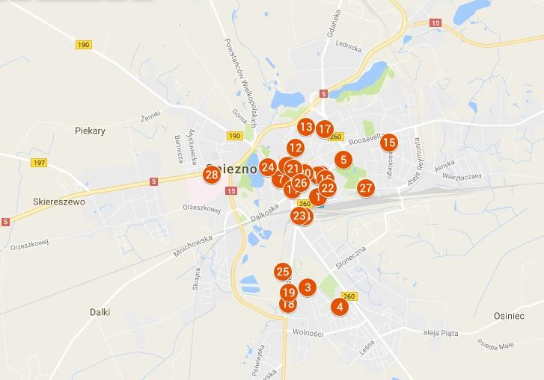
30
29
29

29
Mapa 25. Lokalizacja projektów z listy podstawowej
Na mapie zaznaczono tylko projekty z listy podstawowej numerki od 1 do 30 stanowią projekty, zgodnie z listą A(1-25) projekt numer 28-Szpital Dziekanka), 29 i 30 budynki pokoszarowe przy ul. Wrzesińskiej 43-55 , ze względu na podaną dokładną lokalizację projektów. W przypadku projektów dodatkowych 3 projekty na 11, będą realizowane w tej samej lokalizacji mowa tutaj o ul. Chrobrego 12.
Komplementarność problemowa
Komplementarność problemowa występuje w Lokalnym Programie Rewitalizacji dla miasta Gniezna. Komplementarność ta wyzwala konieczność wzajemnego dopełniania tematycznego realizowanych projektów. Dzięki temu LPR będzie oddziaływał na wszystkie wskazane sfery rewitalizacji: społeczną, gospodarczą, przestrzenno-funkcjonalną, techniczną (tabela 55 i 56). Służy to nie tylko przeciwdziałaniu problemom w różnych sferach, ale zapobiega również fragmentacji działań koncentrując uwagę na systemowym i kompleksowym spojrzeniu na źródła kryzysu danego obszaru.
W Lokalnym Programie Rewitalizacji określono prognozowane rezultaty realizacji projektów oraz spodziewane efekty rewitalizacji wskazane w wizji stanu obszaru po przeprowadzeniu procesu rewitalizacji. Efektem każdego z działań będzie wspólne dążenie do osiągnięcia celów głównych. Przedsięwzięcia rewitalizacyjne są powiązane ze strategicznymi kierunkami rozwojowymi miasta, co wykazano poprzez wskazanie zbieżności celów LPR z kluczowymi dokumentami strategicznymi i planistycznymi. Dodatkowo w zestawieniu planowanych przedsięwzięć uwzględniono problemy jakie dane działanie pozwoli rozwiązać. Komplementarność problemowa została ujęta tabelarycznie na poniższej korelacji projektów ze sferami( społeczną, gospodarczą oraz przestrzenno-funkcjonalno-techniczną).
Tabela 57. Macierz korelacji projektów z poszczególnymi sferami- projekty z listy podstawowej.
Cel główny wraz z kierunkami działań | sfera społeczna | sfera  gospodarcza | sfera środowiskowa | sfera  przestrzennofunkcjonalna | sfera techniczna
Projekty
REMONT ELEWACJI BUDYNKU DAWNEGO STAROSTWA, OBECNIE URZĘDU
MIEJSKIEGO WRAZ Z OGRODZENIEM OD STRONY ZACHODNIEJ I POŁUDNIOWEJ
Termomodernizacja budynków ZPSM w obrębie Gniezna dzielnica Stare
Miasto
Wybudowanie dwóch spośród czterech objętych projektem koncepcyjnym budynków wielorodzinnych
Modernizacja pokryć dachowych w Starym Mieście i Os. Grunwaldzkim
Modernizacja elewacji z częściową wymianą stolarki okiennej w Starym
Mieście
Rewitalizacja Zabytkowego Klasztoru Bożogrobców
Podniesienie jakości usług zdrowotnych oraz zwiększenie dostępu do usług medycznych tym: usługi elektroniczne ZOZ Gniezno dla
zwiększenia efektywności i dostępności realizowanych świadczeń
medycznych” – Adaptacja i wyposażenie Budynku Głównego Szpitala
przy ul. 3 Maja 37, do celów prawidłowego funkcjonowania Zespołu
Opieki Zdrowotnej w Gnieźnie.”
Rewitalizacja części terenu pokolejowego w Parowozowni Gniezno
Roboty termomodernizacyjne w CKP w Gnieźnie
Poprawa jakości edukacji zawodowej w powiecie gnieźnieńskim – dostosowanie infrastruktury edukacyjnej do potrzeb regionalnego rynku
pracy
Szkolnictwo zawodowe w powiecie gnieźnieńskim - ze szkoły na rynek pracy
Rewitalizacja obszaru powojskowego przy ul. Sobieskiego 20 w Gnieźnie
- etap II
Rozbudowa basenu krytego
Budowa PUMPTRACK w ramach poszerzenia oferty rekreacyjnej obiektów sportowych na terenie byłych koszar wojskowych
I etap „Renowacja i adaptacja na cele kulturalne zabytkowego Ratusza w Gnieźnie „I etap Remont pozostałych budynków przy dziedzińcu Ratusza
Hale Targowe
Budynek wolnostojący po Restauracji Kasyno, na terenie byłej jednostki wojskowej
Adaptacja budynku Miejskiego Ośrodka Kultury wraz z jego rozbudową oraz doposażeniem celem dostosowania do potrzeb organizacji i
prowadzenia działalności kulturalnej w obiekcie zabytkowym oraz
dostosowania do potrzeb osób niepełnosprawnych. Kompleksowa termomodernizacja obiektu użyteczności publicznej.
Przebudowa ul. Rzeźnickiej w Gnieźnie na strefę pieszą - deptak
Centrum Aktywizacji Międzypokoleniowej
Rewitalizacja części terenu pokolejowego w Parowozowni Gnieźnie
Remont byłej Stacji Uzdatniania Wody przy ul. Jeziornej
Życie może być bajką
Poprawa jakości powietrza. Część 2) Zmniejszenie zużycia energii w budownictwie
Wypoczynek w miejscu zamieszkania Poprawa infrastruktury ochrony zdrowia
Profilaktyka zdrowia oraz leczenie w zakresie chorób cywilizacyjnych
Stworzenie warunków do poradnictwa specjalistycznego Rewitalizacja budynków koszarowych z przystosowaniem na cele
oświatowo – edukacyjne

Tabela 58. Macierz korelacji projektów z poszczególnymi sferami- projekty z listy uzupełniającej.
LP | Oddziaływanie projektów na sfery |  |  |  |  |  | Sfera społeczna | sfera  gospodarcza | sfera środowiskowa | sfera przestrzennofunkcjonalna | sfera techniczna
 | Lista Projektów
1 | Laboratorium Małego Programisty
2 | Mówię, ale chcę mówić poprawnie
3 | Oferta zajęć „Łączymy pokolenia” w  nowoczesnym budynku
4 | Cykl koncertów dla dzieci, młodzieży i senioró  Starego Miasta w Gnieźnie pt. "Muzyka to lek wiek" |  |  |  | w ze  na
5 | " Gniezno da się lubić..." - Program tożsamośc |  |  |  | iowy
6 | Utworzenie ekspozycji pod nazwą "Dom  mieszczański w Gnieźnie w XIX wieku"
7 | Zorganizowanie ulicznej wypożyczalni rower |  |  |  | ów
8 | Utworzenie stałej wystawy pod nazwą "Histo  gnieźnieńskiego przemysłu" |  |  |  | ria
9 | Centrum Usług Senioralnych
10 |  |  | „Strefa inicjatyw dla wszystkich i dla każdego”
11 |  |  |  | Centrum Aktywizacji Międzypokoleniowej

Działania rewitalizacyjne przewidziane w ramach Lokalnego Programu Rewitalizacji dla Miasta Gniezna, zostały zaplanowane w taki sposób, aby przedsięwzięcia rewitalizacyjne o charakterze infrastrukturalnym, w tym modernizacja obiektów czy termomodernizacje, w tym budynki użyteczności publicznej (Urzędu Miejskiego- Projekt Nr 1, ZPSM- Projekt Nr 2, CKP- Projekt Nr 9), poprawa infrastruktury(Projekt nr 20), czy również stworzenie atrakcyjnych miejsc rekreacji i integracji mieszkańców(Projekt nr 8,21) dla których dominującą sferą interwencji jest sfera przestrzenno-funkcjonalna, techniczna oraz w przypadku termomodernizacji sfera środowiskowa, stanowiły trwały fundament dla rozwoju społecznych projektów rewitalizacyjnych (tabela: projekty lista podstawowa oraz uzupełniająca) i były z nimi ściśle powiązane.
Projekty służące poprawie infrastruktury i atrakcyjności przestrzeni publicznych Gniezna, jak również projekty społeczne służące pobudzeniu rynku pracy i aktywizacji zawodowej mieszkańców, przełożą się na wzmocnienie sfery gospodarczej w dynamicznie rozwijającym się otoczeniu Miasta. Na otoczenie miasta składają się elementy tworzące bliższe i dalsze środowisko zewnętrzne (czynniki oddziaływania gospodarczego i polityczno – społecznego) np.: czynniki makroekonomiczne oraz popyt zewnętrzny na usługi lokalne.
W przypadku czynników zewnętrznych, wymienić tutaj należy szanse i zagrożenia.
Projekty nr 29 i 30 to przedsięwzięcia polegające na włączeniu zrewitalizowanego obszaru powojskowego przy ul. Wrzesińskiej w życie Miasta, stworzeniu możliwości zaspokojenia potrzeb społeczno-gospodarczych, a co więcej, wykorzystaniu atutów Gniezna do promocji miasta i regionu gnieźnieńskiego jako obszaru atrakcyjnego nie tylko turystycznie, ale gospodarczo i edukacyjnie.
Projekt nr. 18 z listy podstawowej zgłoszony w trakcie konsultacji społecznych podczas tworzenia LPR, stanowi fundament dla dalszego rozwoju usług kultury, edukacji oraz rozwoju usług dedykowanych dzieciom, młodzieży oraz seniorom w Mieście. W wyniku dalszych prac związanych z wdrażaniem LPR „w życie” zgłoszony został projekt komplementarny „miękki” pn. „Strefa inicjatyw dla wszystkich i dla każdego”.
Realizacja w sposób kompleksowy ww. przedsięwzięć pozwoli Miastu oraz jego mieszkańcom na osiągnięcie zamierzonego celu, jakim jest „POPRAWA JAKOŚCI ŻYCIA MIESZKAŃCÓW POPRZEZ DZIAŁANIA W ZAKRESIE INTEGRACJI I AKTYWIZACJI SPOŁECZNEJ”(cel I główny) oraz ZAPOBIEGANIE I PRZECIWDZIAŁANIE WYKLUCZENIU SPOŁECZNEMU ORAZ OGRANICZENIE PATOLOGII SPOŁECZNEJ (cel II główny)a także POPRAWA WARUNKÓW ŻYCIA MIESZKAŃCÓW W PRZESTRZENI PUBLICZNEJ I PRYWATNEJ (cel IV główny).
Projekt nr 20 z listy podstawowej pn. Centrum Aktywizacji Międzypokoleniowej podobnie jak projekt powyższy stanowi podstawę dalszych interwencji w sferze, społecznej, przestrzennofunkcjonalnej oraz technicznej. Projektem uzupełniającym działania inwestycyjne jest projekt miękki zgłoszony również przez Urbis sp. z o.o. „Centrum Aktywizacji Międzypokoleniowej”, kompleksowość ww. projektów pozwoli na stworzenie oferty zróżnicowanej, tak aby rewitalizacja obszarów zdegradowanych była otwarta dla różnych grup społecznych oraz mogła być realizowana w sposób ciągły.
Oddziaływanie wszystkich przedsięwzięć podstawowych zostanie wzmocnione na skutek projektów uzupełniających.
Komplementarność proceduralno-instytucjonalna
Efektywne współdziałanie różnych instytucji i podmiotów na rzecz LPR jest możliwe dzięki odpowiednio zaprojektowanemu systemowi zarządzania. Komplementarność proceduralno- instytucjonalna stanowi wyraz prawidłowo zarządzanego LPR oraz spójności procedur.
Zarządzanie niniejszym programem zostało przypisane Zespołowi Rewitalizacji, którego struktura w dużej mierze jest osadzona w przyjętym systemie zarządzania Miastem. Przewodniczącym Zespołu będzie osoba wskazana przez Prezydenta, natomiast trzonem, powołani przez przewodniczącego przedstawiciele/pracownicy Urzędu i jednostek organizacyjnych Miasta Członkowie Zespołu Rewitalizacji. Szczegółowy zakres kompetencji poszczególnych jednostek został określony w rozdziale 10 Wdrażanie i monitoring. Dodatkowo, tak wypracowana struktura umożliwia zaangażowanie w proces rewitalizacji szerokiego grona interesariuszy, którzy aktywnie uczestniczyli w pracach nad programem już na etapie jego programowania, w tym poprzez aktywne uczestnictwo w organizowanych konsultacjach społecznych.
Komórki organizacyjne Urzędu Miejskiego w Gnieźnie które zostały przytoczone powyżej, będą miały również za zadanie współpracować z jednostkami odpowiedzialnymi za wdrażanie przedsięwzięć-wsparcie w uzyskiwaniu dotacji, dokumentacji projektowej.
W system zarządzania zaangażowani będą również lokalni partnerzy z sektorów: publicznego, społecznego i gospodarczego.
Poniżej struktura organizacyjna Urzędu Miejskiego, która zostanie włączona w realizację LPR.
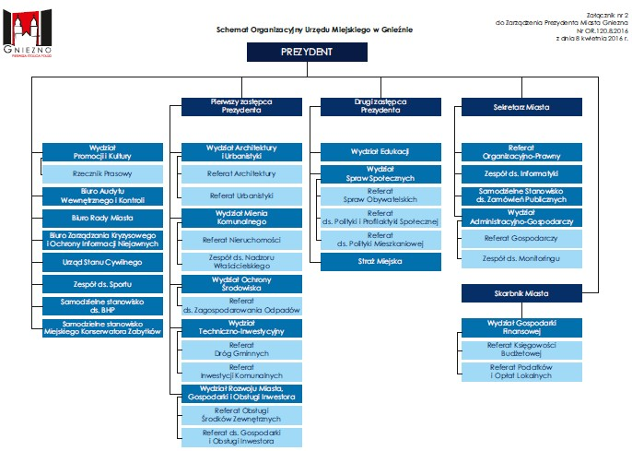
Oprócz wskazanych powyżej jednostek zaangażowanych w realizację LPR, włączone zostaną stowarzyszenia, organizacje pozarządowe, placówki edukacyjne, podmioty gospodarczego NGO-sy, które funkcjonują na terenie Miasta Gniezna.
Komplementarność międzyokresowa
Lokalny Program Rewitalizacji Miasta Gniezna na lata 2017-2022 zwraca uwagę na zachowanie ciągłości programowej.
Projekty zaplanowane w Programie są komplementarne wobec przedsięwzięć już zrealizowanych w ramach polityki spójności na lata 2007-2013. Działania te dotyczą przede wszystkim walki z bezrobociem, ubóstwem, negatywnym zjawiskom patologii, wspieraniem przedsiębiorczości-poprzez organizację kursów doszkalających dla mieszkańców. W zakresie środowiska naturalnego programy związane z termomodernizacją budynków mieszkalnych/użyteczności publicznej, dofinansowania do wymiany kotłów na niskoemisyjne. W zakresie sfery technicznej oraz działań mających na celu poprawę funkcjonalności przestrzeni publicznej, wymienić należy: inwestycje w zakresie infrastruktury drogowej poprawiająca mobilność mieszkańców, podłączeń do infrastruktury kanalizacyjnej oraz wodociągowej. Działania podejmowane w poprzednich okresach są kontynuowane w obecnym dokumencie. Doświadczenie zdobyte podczas realizacji poprzednich działań rewitalizacyjnych pozwoli na bardziej efektywne wykorzystanie środków finansowych.
Przykłady działań zrealizowanych w latach 2007-2013
1. Rewitalizacja obiektów powojskowych przy ulicy Wrzesińskiej
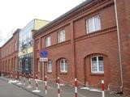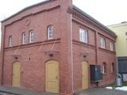
W lipcu 2007 roku Prezydent Miasta Gniezna – Jacek Kowalski podpisał z Wojewodą Wielkopolskim umowę na dofinansowanie inwestycji pod nazwą: "Rewitalizacja obiektów powojskowych przy ulicy Wrzesińskiej w Gnieźnie na cele oświatowo - edukacyjne - Przedszkole". Projekt był współfinansowany ze środków Unii Europejskiej (Europejskiego Funduszu Rozwoju Regionalnego) i Budżet Państwa, w ramach Zintegrowanego Programu Operacyjnego Rozwoju Regionalnego (ZPORR), działanie 3.3 Zdegradowane obszary miejskie, poprzemysłowe i powojskowe. Inwestycja była realizowana w ramach Lokalnego Programu Rewitalizacji Obszarów Powojskowych przy ul. Wrzesińskiej w Gnieźnie. Zgodnie z jego założeniami, dwa budynki znajdujące się na terenie byłej jednostki wojskowej zostały wyremontowane i oddane do użytku jako przedszkole. Dzięki realizacji inwestycji powstało nowoczesne i doskonale wyposażone przedszkole, które przyjmie 100 dzieci w ramach 4 oddziałów. Ponadto utworzone zostało 16 nowych miejsc pracy.
2. Gnieźnieńskie jeziora
Celem projektu było rozpowszechnienie metody rekultywacji jezior metodą inaktywacji fosforu w osadach dennych przy użyciu koagulantów bezpośrednio podanych do osadów dennych i działań wspomagających rekultywację zasadniczą. Metoda ta została wprowadzona przy użyciu „urządzenia pływającego” umożliwiającego utrzymanie bardzo dużej precyzji kontroli stężenia i głębokości podawania koagulantu bezpośrednio do osadów. Dzięki realizacji działania:
- zahamowano postępującej eutrofizacji jezior Jelonek i Winiary w Gnieźnie,
- polepszono stan czystości zdegradowanych jezior, położonych w parkach - w centrum miasta – miejscu odwiedzanym przez licznych turystów przybywających do
Pierwszej Stolicy Polski,
- poddano ochronie zasoby śródlądowych wód powierzchniowych zgodnie
z Dyrektywą Ramową UE w sprawie Polityki Wodnej nr 2000/60/EC.
Realizacja projektu przyczyniła się ponadto do ochrony wód nie tylko jeziornych, ale poprzez sieć rzek również Obszaru Dorzecza Odry z ujściem do Morza Bałtyckiego. Głównymi drogami odpływu powierzchniowego z terenu miasta Gniezna są dolina Strugi Gnieźnieńskiej (przepływa przez jezioro Jelonek) oraz rynna glacjalna wypełniona m.in. przez jezioro Winiary.
Obszar ten, poprzez system rzeczny Strugi Gnieźnieńskiej włączony jest w dorzecze rzeki Wełny, dopływ Warty w Obszarze Dorzecza Odry. Realizacja inwestycji obejmowała lata 2009 – 2010. 3. „Przeciwdziałanie wykluczeniu cyfrowemu osób niepełnosprawnych w Gnieźnie”
Projekt „Przeciwdziałanie wykluczeniu cyfrowemu osób niepełnosprawnych w Gnieźnie” realizowany w latach 2012-2015 zakładał zakup specjalistycznych komputerów wraz z oprogramowaniem, zapewnienie dostępu do Internetu oraz zrealizowanie cyklu szkoleń dla 50 osób niepełnosprawnych (niewidomych i niedowidzących) z terenu Miasta Gniezna. Dzięki projektowi 50 osób niedowidzących i niewidomych zamieszkałych w Gnieźnie otrzymało 50 zestawów sprzętu komputerowego (odpowiednio przystosowanego do obiektywnych i subiektywnych ograniczeń wynikających z inwalidztwa wzroku) wraz ze specjalistycznym oprogramowaniem, uczestniczyło w bezpłatnych szkoleniach z zakresu podstawowej obsługi komputera, a także ma zapewniony dostęp do sieci Internet.
4. „Internet w Gnieźnie na start!”
Celem projektu było przeciwdziałanie wykluczeniu cyfrowemu 180 dzieci w wieku od 8 do 10 lat uczących się w klasach II-IV gnieźnieńskich szkół podstawowych z rodzin w trudnej sytuacji materialnej i społecznej uprawniającej do uzyskania stypendiów socjalnych oraz dzieci i młodzieży niepełnosprawnej. Projekt zakładał zakup 180 zestawów sprzętu komputerowego wraz z oprogramowaniem i dostępem do Internetu oraz realizację cyklu szkoleń z zakresu podstawowej obsługi komputera i korzystania z Internetu. W ramach projektu powstały także Lokalne Centra Edukacyjne przy 4 Miejskich Świetlicach Socjoterapeutycznych oraz Miejskim Ośrodku Kultury w Gnieźnie, na potrzeby których został zakupiony również sprzęt komputerowy oraz zapewniony dostęp do Internetu. Realizacja projektu obejmowała lata 2013 do 2015.
Komplementarność źródeł finansowania
Projekty rewitalizacyjne zawarte w niniejszym Programie będą finansowane w oparciu o uzupełniające się środki z Europejskiego Funduszu Rozwoju Regionalnego (EFRR), Europejskiego, Funduszu Społecznego (EFS), Funduszy Spójności (FS) oraz środków własnych Miasta Gniezna. Niewykluczone jest również angażowanie w proces rewitalizacji kapitału prywatnego (np. przedsiębiorców), jak również wykorzystanie formuły partnerstwa publicznoprywatnego. Jednakże należy pamiętać o dążeniu do wykluczenia ryzyka podwójnego dofinansowania. Dla realizacji zasady dodatkowości środków Unii Europejskiej niezbędna jest koordynacja środków programów operacyjnych ze środkami polityk i instrumentów krajowych, na co również zwrócono uwagę w Projekcie. Źródła finansowania projektów wraz z kosztem realizacji zostały omówione w rozdziale poświęconym Indykatywne ramy finansowe.

WDRAŻANIE LOKALNEGO PROGRAMU REWITALIZACJI
Lokalny Program Rewitalizacji ma charakter operacyjny, stanowi część fazy planowania przekształceń społeczno-gospodarczych jak i funkcjonalno-przestrzennych. Wdrażanie zapisów Programu jest zasadniczym elementem jego materializacji. Pozyskiwanie środków finansowych z funduszy zewnętrznych, krajowych czy zagranicznych jest warunkiem realizacji zaplanowanych projektów w Programie. Aktualizacja Programu powinna być prowadzona nie rzadziej niż w okresie dwu-trzyletnim.
Kluczowym zagadnieniem w określeniu systemu wdrożenia LPR jest zaprojektowanie systemu zarządzania Programem, co powoduje determinację efektywnego współdziałania na jego rzecz różnych podmiotów oraz wzajemne korespondowanie i spójność procedur. Bardzo ważne jest ulokowanie systemu zarządzania programem rewitalizacji w praktykowanym, w Urzędzie Miejskim w Gnieźnie systemie zarządzania w ogóle.
Za realizacje zapisów Lokalnego Programu Rewitalizacji odpowiedzialne są m.in. podmioty nim zarządzające. Głównie odpowiedzialny jest Urząd Miejski w Gnieźnie w ramach działania
Zespołu ds. rewitalizacji. Uspołecznianie procesu rewitalizacji obszaru zostanie oparte o zasady partnerstwa i partycypacji. Zaangażowani do tego procesu zostaną lokalni partnerzy z sektorów: publicznego, społecznego oraz gospodarczego.
Wykwalifikowana kadra Urzędu Miejskiego w Gnieźnie sprawnie i efektywnie pozwoli na realizowanie projektów w sferach: społecznej, gospodarczej, przestrzenno-funkcjonalnej, środowiskowej jak i technicznej. Pozwoli to na kompleksowe wyprowadzenie obszaru rewitalizacji ze stanu kryzysowego oraz na jego rozwój.
Zespół ds. rewitalizacji jest podmiotem organizacyjnym odpowiedzialnym za sprawną komunikację, harmonijną realizację projektu, jak również za sprawne przeciwdziałanie potencjalnym ryzykom i nieprawidłowościom powstałym przy realizacji Lokalnego Programu Rewitalizacji. Zespół powołany został przez Prezydenta Miasta Gniezna w dniu 30 sierpnia 2016 roku, na podstawie Rozdziału I § 2 ust. 6 Regulaminu Organizacyjnego Urzędu Miejskiego w Gnieźnie wprowadzonego Zarządzeniem Prezydenta Miasta Gniezna Nr 12.2.2016 z dnia 1 lutego 2016. W pracach Zespołu ds. rewitalizacji mogą uczestniczyć osoby spoza jego grona, zaproszone przez Przewodniczącego bądź też członka Komitetu w charakterze doradców lub ekspertów. Głównym zadaniem Zespołu będzie zapewnienie dostępu do niezbędnych danych, koordynacja współpracy z jednostkami administracji publicznej Prezydenta Miasta w ramach programu, pomoc przy organizacji konsultacji społecznych. Ponadto do zadań zespołu należeć będzie:
- Bieżąca obsługa organizacyjna i administracyjna Lokalnego Programu Rewitalizacji,
- Koordynowanie realizacji Lokalnego Programu Rewitalizacji zgodnie z przeznaczonym budżetem i harmonogramem,
- Sprawowanie nadzoru nad finansami-zapewnienie obsługi finansowo-księgowej
Lokalnego Programu Rewitalizacji,
- Kontakt z lokalnymi partnerami z sektorów: publicznych, społecznych, gospodarczych,
- Promocja oraz bieżąca informacja-prowadzenie konsultacji społecznych,
- Koordynowanie wdrażania przewidzianych projektów zawartych w LPR,
- Opracowywanie i składanie wniosków o dofinansowanie dla projektów rewitalizacyjnych,
- Realizacja projektów z zakresu rewitalizacji obszarów będących w gestii Miasta Gniezna,
- Prowadzenie monitoringu oraz ewaluacji wdrażania Lokalnego Programu Rewitalizacji oraz pomiar efektywności i aktualizacja zapisów planu rewitalizacji, co dwa lata na koniec roku kalendarzowego.
W sprawach kluczowych, mając na uwadze całościowy system realizacji procesu rewitalizacji, Zespół ds. rewitalizacji zobligowany jest do komunikowania się z interesariuszami. Zapewniony zostanie osobisty kontakt członków Zespołu ds. rewitalizacji w celu omawiania bieżących spraw i podejmowania decyzji oraz reagowanie na wystąpienie ewentualnych nieprawidłowości. Proces podejmowania decyzji uwzględniał będzie opinie wszystkich członków i zostanie oparty na zasadzie konsensusu. Funkcję kontrolną wobec zespołu pełnił będzie Prezydent Miasta, który ponadto uczestniczył będzie w istotnych spotkaniach i podejmowaniu ważnych decyzji. Funkcję nadzorczą w stosunku do prac Zespołu pełnił będzie Zastępca Prezydenta Miasta, przewodniczący Zespołu ds. rewitalizacji.
System wdrażania Lokalnego Programu Rewitalizacji obejmuje następujące etapy:
- Podjęcie uchwały przez Radę Miasta o przyjęciu do realizacji „Lokalnego Programu Rewitalizacji dla Miasta Gniezna na lata 2017-2022”,
- Przekazanie Lokalnego Programu Rewitalizacji do Urzędu Marszałkowskiego Województwa Wielkopolskiego w celu jego analizy i zgłoszenia ewentualnych zastrzeżeń,
- Opracowanie dokumentacji technicznej dla projektów wpisanych do LPR, kosztorysów, uzyskanie wszelkich niezbędnych pozwoleń,
- Opracowanie wniosków aplikacyjnych, studiów wykonalności, rozliczania projektów oraz niezbędnych załączników do Regionalnego Programu Operacyjnego Województwa
Wielkopolskiego na lata 2014-2020,
- Realizacja projektów wpisanych do LPR zgodnie z terminarzem i harmonogramem,
- Wsparcie beneficjentów w działaniach rewitalizacyjnych,
- Promocja oraz udzielanie informacji na temat Lokalnego Programu Rewitalizacji,
- Monitoring i ewaluacja planu rewitalizacji, według harmonogramów opracowania, składania, realizacji i rozliczenia poszczególnych projektów z uwzględnieniem ich specyfiki,
- Pomiar efektywności programu w oparciu o przewidziane wskaźniki-ewaluacja będzie przeprowadzana na koniec co drugiego roku kalendarzowego,
- Aktualizacja LPR o nowe projekty zgłaszane przez instytucje, organizacje, firmy działające na obszarze zdegradowanym.
Nieodzownym komponentem realizacji procesu rewitalizacji jest kampania informacyjna, promocyjna, popularyzująca LPR w celu rozszerzenia grupy potencjalnych odbiorców działań rewitalizacyjnych. Obowiązek realizacji wskazanych działań spoczywa na Zespole ds. rewitalizacji powołanym przez Prezydenta Miasta Gniezna.
Skuteczne upublicznienie i upowszechnienie programu wymaga zastosowania zróżnicowanych instrumentów trafiających do różnorodnych odbiorców. Skutecznymi sposobami włączania interesariuszy w proces wdrażania Lokalnego Programu Rewitalizacji są informacje zamieszczane w lokalnej prasie, w materiałach oraz broszurach informacyjnych i promocyjnych, a także plakaty informujące o możliwościach pozyskiwania finansowania inwestycji ze środków zewnętrznych. Istotna będzie bezpośrednia prezentacja LPR podczas spotkań z mieszkańcami miasta, przedstawicielami środowisk lokalnych, organizacjami pozarządowymi. Wykorzystanie stworzonej już podstrony internetowej na stronie Urzędu Miejskiego w Gnieźnie pozwoli zainteresowanym na łatwy dostęp do podstawowych informacji. Inicjowanie współpracy między sektorem publicznym, prywatnym i organizacjami pozarządowymi ułatwi regularne sporządzanie informacji z przebiegu realizacji LPR oraz organizowanie wspólnych debat.
Operatorem rewitalizacji, czyli jednostką koordynującą proces rewitalizacji na terenie miasta, w tym przygotowanie i wdrożenie Lokalnego Programu Rewitalizacji jest Miasto Gniezno. Jest ono głównym inicjatorem i koordynatorem procesów rewitalizacji, ze względu na zakres własnych zadań, które obejmują: sprawy ładu przestrzennego, budownictwo mieszkaniowe, pomoc społeczną, edukację, ochronę zdrowia, kulturę, ochronę środowiska czy infrastrukturę. Podmiotem odpowiedzialnym za proces realizacji zapisów dokumentu jest Urząd Miejski w
Gnieźnie – Wydział Rozwoju Miasta, Gospodarki i Obsługi Inwestora (nadzór merytoryczny). Nadzór z ramienia samorządu prowadził będzie Prezydent Miasta Gniezna. Pozyskiwanie środków zewnętrznych będzie odbywało się przy współpracy z Wydziałami Urzędu Miejskiego, tj. Wydział Techniczno – Inwestycyjny, który dzieli się na Referat Dróg Gminnych i Referat Inwestycji Komunalnych oraz Wydział Gospodarki Finansowej (Referat Księgowości Budżetowej). Miasto Gniezno dysponuje odpowiednim personelem do wykonania swoich zadań oraz jest w stanie dotrzeć do partnerów procesu rewitalizacji i posiada realne możliwości wpłynięcia na sytuację oraz prawo głosu na obszarach zdegradowanych.
Realizacja konkretnych przedsięwzięć jest konieczna w celu prawidłowego wdrożenia założeń Lokalnego Programu Rewitalizacji. Aby polepszyć realizację zawartych w dokumencie działań oraz osiągnięcia zakładanych celów, budżet powinien zostać odpowiednio zaplanowany. Natomiast organizacja wykonująca działania powinna zostać powierzona poszczególnym jednostkom samorządu według ich kompetencji, tzn. odpowiednim komórkom w Urzędzie Miejskim lub samorządowym jednostkom organizacyjnym. Zadania bardziej złożone, o charakterze ponadlokalnym, wymagające współpracy z podmiotami zewnętrznymi będą realizowane w formie partnerstwa podmiotów publicznych różnych szczebli. Realizacja działań rewitalizacyjnych jest wyzwaniem, nie tylko dla władz samorządowych, lecz również dla wszystkich pozostałych podmiotów m.in. organizacji pozarządowych, podmiotów gospodarczych oraz samych mieszkańców.
Miasto Gniezno jest również integralną częścią większej przestrzeni terytorialnej - powiatu, regionu, kraju, Unii Europejskiej; dlatego też komplementarnych działań oraz źródeł finansowania realizacji strategii należy poszukiwać także na szczeblach wyższych, np. Fundusze Unii Europejskiej. Do głównych zadań miasta w zakresie rewitalizacji należą:
- koordynowanie procesów rewitalizacji na terenie miasta,
- długoletnie prognozowanie budżetu miasta, w tym: opracowanie i aktualizacja Wieloletniej Prognozy Finansowej, z uwzględnieniem projektów rewitalizacyjnych, wprowadzenie procesu hierarchizacji przedsięwzięć,
- przygotowanie oraz realizacja projektów, w tym zadań inwestycyjnych oraz tzw. projektów „miękkich” (przygotowanie założeń, dokumentacji, pozyskanie zewnętrznych źródeł finansowania),
- współpraca z interesariuszami i partnerami Programu, w tym: z organizacjami pozarządowymi,
- monitoring realizacji projektów i ich zakładanych efektów (produktów, rezultatów),
- aktualizacja Lokalnego Programu Rewitalizacji, w tym: współpraca i prowadzenie konsultacji społecznych z podmiotami lokalnymi w zakresie planowanych zmian, ➢ prowadzenie działań promocyjnych i informacyjnych.
Realizacja założeń LPR leży w gestii władz samorządowych. Organem przyjmującym Lokalny Program Rewitalizacji w formie uchwały, nadzorującym jego realizację oraz osiągane efekty jest Rada Miasta Gniezna.
Kluczowym czynnikiem, który będzie przyczyniał się do sukcesu LPR jest uspołecznienie procesów związanych z jego realizacją. Partnerami w procesie rewitalizacji są podmioty prywatne, zarówno nastawione na zysk, jak i non-profit. Mogą one podejmować przedsięwzięcia, których elementem jest poprawa stanu lokali, budynków oraz ich otoczenia (m.in. roboty termomodernizacyjne), wyposażenie w infrastrukturę techniczną, remonty, jak również działania w zakresie: aktywizacji społecznej i gospodarczej mieszkańców, przeciwdziałanie patologiom społecznym, promocja kultury, m.in. realizowane przez organizacje pozarządowe. Realizowanie założeń Lokalnego Programu Rewitalizacji jest skuteczne dzięki szerokiej partycypacji społecznej. Współpraca z wieloma partnerami powiększa szereg obowiązków operatorowi rewitalizacji. Podstawowym obowiązkiem jest informowanie partnerów o wszystkich istotnych dla nich aspektach procesu rewitalizacji. Kolejno jest to konsultacja planowanych działań i wspólne wdrażanie, tj. opracowanie koncepcji, akceptowanie rozwiązań i realizowanie projektów rewitalizacji.
Uczestnictwo partnerów w procesie rewitalizacji jest dobrowolne - co gwarantuje realizację projektów w sposób bardzo zaangażowany. Zgodnie z definicją rewitalizacji władza samorządowa jest podmiotem odpowiedzialnym za cały proces. Ze względu na swoje zadania i możliwości, zdobyte doświadczenia jest inicjatorem całego procesu rewitalizacji, który stara się zaangażować w niego lokalnych partnerów.

SYSTEM MONITORINGU I OCENY SKUTECZNOŚCI DZIAŁAŃ
Kluczowym elementem wdrażania Lokalnego Programu Rewitalizacji jest system monitorowania i oceny skuteczności działań. Proces periodycznego zbierania i analizowania danych zarówno ilościowych jak i jakościowych dot. wdrażania projektów realizowanych w ramach Lokalnego Programu Rewitalizacji Miasta Gniezna na lata 2017-2022. Opracowanie umożliwia skuteczną i efektywną realizację, jak również pozwala na szybką reakcję w przypadku pojawienia się jakichkolwiek komplikacji. Omówienie prawidłowo funkcjonującego monitoringu i oceny działań stanowi integralną część codziennego zarządzania projektem oraz polityką miejską. Zapewnia również należyty przebieg procesu realizacji projektu. Służy wczesnemu ostrzeganiu i informowaniu o ewentualnych nieprawidłowościach oraz weryfikuje skuteczność działań ujętych w dokumencie. Systematyczny monitoring umożliwia korygowanie działań determinując tym samym optymalne wykorzystanie środków finansowych oraz wzrost efektywności podejmowanych działań w ramach polityk publicznych.
Monitoring realizacji Lokalnego Programu Rewitalizacji prowadzony będzie w odniesieniu do wskaźników pozwalających na ocenę rzeczowego i finansowego stopnia zrealizowania projektów wskazanych w dokumencie oraz identyfikację odstępstw i nieprawidłowości w realizacji Programu. Celem monitoringu jest powtarzalność procesu pozyskiwania danych, która umożliwia porównanie wyników z różnych okresów analiz. Zgodnie z obowiązującymi zapisami Wytycznych jedną z cech Programu Rewitalizacji jest komplementarność problemowa. Jej lepsze efekty ma zapewnić pogłębiona i usystematyzowania analiza zjawisk kryzysu na obszarze województwa przygotowania przez samorząd województwa. Powinna ona zawierać w szczególności takie elementy jak: sytuacja społeczna, sytuacja gospodarcza i przestrzenna oraz obserwacja zjawisk i trendów demograficznych.
Zalecane jest dla informacji o realizacji Lokalnego Programu Rewitalizacji sporządzanie tzw. „Raportu z monitoringu”. Istotnym uzupełnieniem raportu będzie „Formularz efektów monitorowania programów rewitalizacji”, który będzie wypełniany raz na pół roku (do 15 stycznia i 15 lipca każdego roku w ramach okresu 2017 - 2022). Dostarczenie obu dokumentów, tzn. raportu oraz formularza, jest zadaniem obligatoryjnym w przypadku Lokalnego Programu Rewitalizacji znajdujących się w Wykazie Programów Rewitalizacji Gmin Województwa Wielkopolskiego. Proces rewitalizacji jest istotny w systemie monitorowania i sprawozdawczości w ramach WRPO 2014+, gdzie ważnym zadaniem jest informowanie o stanie prac w zakresie wdrażania Lokalnego Programu Rewitalizacji i przedsięwzięć w nim ujętych. Przejawia się to już na etapie składania wniosku o dofinansowanie za pomocą systemu LSI2014+, gdzie wnioskodawca, który będzie chciał realizować przedsięwzięcie wynikające z Programu Rewitalizacji, powinien wybrać w polu typ projektu wartość „projekt rewitalizacyjny”.
Zapis ten wynika wprost z Wytycznych. Ułatwi to identyfikację projektu na etapie jego realizacji, co jest niezbędne dla dalszego procesu monitorowania LPR.
Monitoring koordynowany będzie przez pracowników Wydziału Rozwoju Miasta, Gospodarki i Obsługi Inwestora Urzędu Miejskiego w Gnieźnie wchodzących w skład Zespołu ds. rewitalizacji. Ponadto w proces monitorowania programu zostaną zaangażowani interesariusze z obszaru poddanego rewitalizacji.
Komponentami integralnymi systemu monitorowania będą oceny mieszkańców jak również ekspertów, m. in. w zakresie wizerunku obszaru zdegradowanego, partycypacji społecznej lokalnej, komplementarności oraz integralności projektów.
Proces monitorowania polegać będzie na sporządzaniu raportów okresowych, które będą przygotowywane również przez Zespół ds. Rewitalizacji na bazie raportów przedkładanych przez beneficjentów końcowych po zakończeniu realizacji poszczególnych zadań oraz wskaźników monitorujących efektywność Programu. Raporty okresowe stanowić będą podstawę raportów ewaluacyjnych weryfikujących efektywność realizacji. Proces monitoringu przebiegać będzie w następujący sposób:
- Monitorowanie w całym okresie realizacji LPR, czy wskazane cele są osiągane poprzez realizację poszczególnych projektów objętych programem oraz, czy cele realizowane w ramach programu są nadal aktualne i zgodne ze stanem faktycznym,
- Kontrolowanie etapów systemu wdrażania LPR,
- Adekwatny dobór wskaźników produktu i rezultatu dla poszczególnych projektów przygotowywanych przez jednostki odpowiedzialne za realizację projektów na realizację zadań objętych LPR. Wskaźniki powinny być komplementarne z wytycznymi funduszy strukturalnych, jeżeli będą współfinansowały dany projekt. Muszą być również zgodne z wybranymi wskaźnikami (tj. liczba osób korzystających z pomocy MOPS z powodu niepełnosprawności, liczba osób korzystających z pomocy MOPS z powodu długotrwałej choroby, liczba osób korzystających z pomocy MOPS z powodu ubóstwa, liczba kolizji na 100 mieszkańców, liczba stowarzyszeń, organizacji kulturalnych na 100 mieszkańców, liczba mieszkańców gminy [szt.], liczba podmiotów gospodarczych, wskaźnik nagromadzenia wyrobów zawierających azbest(t) na 100 mieszkańców, liczba przystanków komunikacji miejskiej) niniejszego opracowania, które będą podstawą pomiaru efektywności całego Programu.
- Zaprojektowanie formy z realizacji poszczególnych projektów, które będą składane w standardowej formie przez beneficjentów końcowych.
Konieczność aktualizacji Lokalnego Programu Rewitalizacji może wynikać z czasu obowiązywania dokumentu, ze zmian wymogów prawnych, pojawienia się nowych problemów, zmian w sytuacji stref miasta bądź ze względu na potrzeby utworzenia nowych projektów. Z uwagi na to Lokalny Program Rewitalizacji będzie posiadać formę otwartą. Na determinację nowych odbiorców oraz zakres nowych projektów wpływ będą miały zmiany sytuacji społeczno-gospodarczej miasta, potrzeby mieszkańców obszarów zdegradowanych, możliwości budżetu miasta oraz dostępność środków zewnętrznych. Wszelkie informacje dotyczące stanu realizacji Lokalnego Programu Rewitalizacji oraz ewentualne zamierzenia
aktualizacji dokumentu będą publicznie udostępniane.
W przypadku aktualizacji LPR, zostanie ona poprzedzona konsultacjami społecznymi w zakresie identyfikacji nowych problemów i potrzeb rewitalizacyjnych.
Ocena programu rewitalizacji ma na celu potwierdzenie spełniania wymagań określonych w „Wytycznych w zakresie rewitalizacji w programach operacyjnych na lata 2014-2020”. Do przedmiotowej oceny gmina może złożyć program rewitalizacji przyjęty przez Radę Miasta bądź ostateczną wersję projektu planowaną do przyjęcia przez Radę Miasta.
Ocena wszystkich projektów i zadań rewitalizacyjnych będzie brała pod uwagę kryteria ewaluacyjne:
- Skuteczność - kryterium, które pozwala ocenić, w jakim stopniu zostały osiągnięte cele dokumentu opracowane na etapie planowania,
- Efektywność - kryterium, które pozwala ocenić stosunek poniesionych nakładów do uzyskanych efektów, czyli określić poziom „ekonomiczności” zrealizowanych projektów,
- Użyteczność - kryterium, które pozwala ocenić, do jakiego stopnia oddziaływanie
Programu odpowiada zdiagnozowanym potrzebom grupy docelowej,
- Trafność - kryterium, które pozwala ocenić, do jakiego stopnia cele określone w programie odpowiadają potrzebom wskazanym w odniesieniu do obszaru rewitalizowanego,
- Trwałość - kryterium, które pozwala ocenić, w jakim stopniu pozytywne zmiany wywołane oddziaływaniem Programu będą nadal widoczne po zakończeniu jego realizacji.
Ewaluacja Lokalnego Programu Rewitalizacji pozwala oszacować oddziaływanie programu, jak i pomocy publicznej, w tym pomocy strukturalnej Unii Europejskiej w odniesieniu do założonych celu programu. Wyniki oceny powinny zostać wykorzystane w celu jak najlepszego dopasowania realizowanych przedsięwzięć do rzeczywistych potrzeb oraz najbardziej efektywnego wydatkowania środków. Warunkiem dobrej oceny jest dostępność danych i terminowe raportowanie przez wszystkie podmioty zaangażowane w system wdrażania programu.
Efektywne przeprowadzenie działań rewitalizacyjnych w Gnieźnie będzie polegało na monitorowaniu wydatków oraz efektów rzeczowych przedsięwzięć. Monitorowanie powinno obejmować następujące etapy: zbieranie, raportowanie i interpretowanie danych, opisując postęp i efekty realizowanego dokumentu. Monitoring rzeczowy będzie polegał na pozyskiwaniu informacji o postępach w realizacji zaplanowanych działań, przedstawi efekty realizacji przedsięwzięć rewitalizacyjnych, a także zapewni zgodność z założeniami Programu. Monitoring finansowy umożliwi kontrolę nad finansowymi aspektami inwestycji, będzie podstawą do oceny sprawności wydatkowania środków. Ponadto monitoring finansowy będzie oferował pomoc interesariuszom rewitalizacji w uzyskaniu informacji dotyczących możliwych do pozyskania zewnętrznych źródeł finansowania inwestycji. Stopień wdrażania oraz postępy w realizacji konkretnych projektów powinny być monitorowane za pomocą karty monitoringowej projektu (Tabela 60.) Przedstawiony poniżej wzór karty oceny projektów powinien zostać wypełniony przez poszczególne podmioty wykonawcze po zakończeniu realizacji projektu. Dzięki takim kartom możliwe będzie monitorowanie rezultatu z perspektywy pojedynczej inwestycji, co umożliwi opisanie i porównanie efektów w sposób przejrzysty i jednoznaczny. Posiadając karty monitoringu projektów już zrealizowanych inwestycji, będzie możliwa ocena ich skuteczności. Ponadto będzie możliwe oszacowanie zagrożeń oraz szans inwestycji o podobnym charakterze. Wszystko to w następnych latach procesu rewitalizacji będzie stanowić doskonały punkt odniesienia do przeprowadzenia monitoringu. Dodatkowo, zaleca się organizację spotkań z mieszkańcami, na których możliwe będzie przeprowadzenie otwartej debaty na temat przebiegu prowadzonych przedsięwzięć. Pozwoli to na bezpośrednie włączenie lokalnej społeczności w proces monitoringu LPR. Ważnym elementem raportu monitoringowego będzie zestawienie mierników realizacji Lokalnego Programu Rewitalizacji, które pozwolą na określenie efektów rzeczowych realizacji projektów. Tabela 59 przedstawia te mierniki. Ujęte mierniki należy dostosować do możliwości oraz potrzeb, które można rozszerzyć o dodatkowe, bardziej szczegółowe (np.: z MOPS, PUP, Policji-poniższe wskaźniki są zgodne z wykorzystanymi w analizie wskaźnikowej). Wskaźniki, które zestawiono w tabeli 59, zostały opracowane z Zespołem ds. rewitalizacji, uwzględniono możliwość pozyskania wiarygodnych i możliwie najaktualniejszych od Instytucji niepodległych Urzędowi Miejskiemu (PUP, Przedsiębiorstw) danych, które są niezbędne do rzetelnego ocenienia realizacji Lokalnego Programu Rewitalizacji.
Tabela 59. Mierniki realizacji Lokalnego Programu Rewitalizacji.
Wskaźniki odpowiedzialne za realizację Lokalnego Programu Rewitalizacji
Rok bazowy 2015  Nazwa wskaźnika Źródło danych  (wskaźnik) |  |  | Rok prognozowanydocelowy  2022
Liczba osób z niepełnosprawnością korzystających z pomocy społecznej w przeliczeniu na 100 mieszkańców | Urząd Miejski w Gnieźnie oraz podmioty zaangażowane w realizację Lokalnego  Programu Rewitalizacji | 0,91 | 0,82
Liczba osób korzystających z pomocy społecznej z powodu długotrwałej lub ciężkiej choroby w przeliczeniu na 100  mieszkańców |  | 1,03 | 0,93
Liczba osób korzystających z pomocy społecznej z powodu ubóstwa w przeliczeniu na 100 mieszkańców |  | 1,63 | 1,50
Liczba kolizji drogowych w przeliczeniu na  100 mieszkańców |  | 0,82 | 0,75
Liczba stowarzyszeń, innych organizacji społecznych i zawodowych, fundacji, ZOZ wpisanych do rejestru KRS w przeliczeniu na 100 mieszkańców |  | 0,25 | 0,28
Liczba mieszkańców Miasta Gniezna  [osoby] w kontekście napływu nowych ludzi do miasta oraz przyrostu naturalnego. |  | 67651 | 67759
Liczba podmiotów gospodarczych wpisanych do rejestru REGON oraz KRS ogółem na 100 mieszkańców |  | 13,92 | 14,00
Wskaźnik nagromadzenia wyrobów zawierających azbest [kg]w przeliczeniu na 100 mieszkańców |  | 135,07 | 120,00
Liczba przystanków komunikacji miejskiej w przeliczeniu na 100 mieszkańców |  | 0,70 | 0,75

Źródło: opracowanie grupa BST
Tabela 60. Wzór karty monitoringu projektu Lokalnego Programu rewitalizacji.
Nazwa Projektu
Opis realizowanych zadań w roku sprawozdawczym
Podmiot realizujący projekt
Partnerzy realizacji projektu uczestniczący
w zadaniach w danym roku (Zaangażowani interesariusze)
Sposób włączenia interesariuszy
Wartość wskaźników produktu:
Data rozpoczęcia realizacji:
Data zakończenia :
Planowane nakłady finansowe na realizację projektu w trakcie roku | własne | zewnętrzne
Całkowite poniesione nakłady finansowe na realizację projektu:
Możliwe ryzyka dalszej realizacji projektu:
Propozycje działań minimalizujących ryzyka
Źródło: opracowanie grupa BST. Etapy procesu monitoringu:
- Monitorowanie w całym okresie realizacji LPR, czy wskazane cele są osiągane poprzez realizację poszczególnych projektów objętych Programem oraz, czy cele realizowane w ramach Programu są nadal aktualne i zgodne ze stanem faktycznym.
- Kontrolowanie etapów systemu wdrażania LPR.
- Adekwatny dobór wskaźników produktu i rezultatu dla poszczególnych projektów przygotowanych przez jednostki odpowiedzialne za realizację projektów na realizację zadań objętych LPR. Wskaźniki powinny być kompatybilne z wytycznymi funduszy strukturalnych, jeżeli będą współfinansowały dany projekt. Muszą być również zgodne z wybranymi wskaźnikami niniejszego opracowania, które będą podstawą pomiaru efektywności całego Programu.
- Zaprojektowanie formy sprawozdania z realizacji poszczególnych projektów (Karty Projektu), które będzie składane w standardowej formie przez beneficjentów końcowych.
Biorąc pod uwagę czas obowiązywania dokumentu (2017-2022), może zajść konieczność aktualizacji Lokalnego Programu Rewitalizacji, dlatego LPR będzie posiadać formułę otwartą. W przypadku zmiany wymogów prawnych, pojawiania się nowych problemów, zmian w otoczeniu oraz potrzeby utworzenia nowych projektów – będzie on aktualizowany. Zmiany sytuacji społeczno-gospodarczej gminy, potrzeby mieszkańców obszarów zdegradowanych, możliwości budżetu gminy oraz dostępność środków zewnętrznych będą determinować nowych odbiorców i zakres nowych projektów. Informacje o stanie realizacji LPR oraz ewentualnych zamierzeniach aktualizujących dokument będą publicznie udostępniane.
Ewentualna aktualizacja LPR zostanie poprzedzona konsultacjami społecznymi poprzez bezpośrednie konsultacje z mieszkańcami w zakresie identyfikacji nowych problemów i potrzeb rewitalizacyjnych.

Wytyczne w zakresie rewitalizacji w programach operacyjnych na lata 2014 – 2020, Ministerstwo Rozwoju, Warszawa 2 sierpnia 2016 r., Ustawa z 9 października 2015r. o rewitalizacji
Ibidem
„Ibidem
Wybór 12 stref jest zgodny z U C H W A Ł A Nr XVIII / 201/ 2008 Rady Miasta w Gnieźnie z dnia 10 marca 2008 roku ogólnie obowiązujący. Otrzymany wykaz od Urzędu Miejskiego wraz z ulicami podległymi pod każdą ze stref, pozwala na szczegółowe przypisanie zjawisk kryzysowych. Podział, który wykorzystano znają ponadto interesariusze procesu rewitalizacji, gdyby wykorzystano inny podział spowodowało by, iż mieszkańcy nie wiedzieli by do której strefy przynależą, co znacznie utrudniłoby dalszą współprace z różnymi grupami podczas konsultacji społecznych.
Stymulanta-dodatnia korelacja ze zmienną objaśnianą; wzrost wartości zmiennej objaśniającej prowadzi do wzrostu zmiennej objaśnianej( w naszym przypadku im wyższa wartość tym gorzej-kumulacja negatywnych zjawisk)
ujemna korelacja ze zmienną objaśnianą; wzrost wartości zmiennej objaśniającej prowadzi do spadku zmiennej objaśnianej( w naszym przypadku, im mniejsza wartość tym gorzej- kumulacja negatywnych zjawisk)
W ustawie o rewitalizacji- wskazuje się, iż projekty te dotyczyć mają przede wszystkim sfery społecznej, a nie jak w przypadku perspektywy 2007-2013, gdzie większość projektów rewitalizacyjnych dotyczyła infrastruktury jak np.:, remonty dróg, chodników.
Stopę bezrobocia rejestrowanego GUS definiuje jako stosunek liczby zarejestrowanych bezrobotnych do liczby ludności aktywnej ekonomicznie (zasobu siły roboczej danej populacji). Dane o bezrobociu na poziomie gmin są szacowane w oparciu o stopę bezrobocia rejestrowanego dla powiatu oraz porównanie stosunku liczby bezrobotnych do ogółu ludności w wieku produkcyjnym w powiecie i gminie.
http://www.e-Gnieźnie.pl/program-kawka-obronie-szkodliwa-emisja/
,11 Stymulanta- wzrost jej wartości świadczy o wzroście poziomu zjawiska złożonego(w tym przypadku pokazuje najwyższą wartość negatywnego zjawiska)
Wskaźnik obciążenia demograficznego określa względną ilość osób starszych (kobiety od 60 roku życia, mężczyźni od 65 roku życia) w odniesieniu do populacji w wieku produkcyjnym.
Destymulanta- wzrost jej wartości świadczy o spadku poziomu zjawiska złożonego.( W naszym przypadku, najmniejsza wartość oznacza najmniejszą liczbę organizacji społecznych/fundacji w danej strefie)
W końcowym etapie wyodrębniania obszarów zdegradowanych , wykorzystano dane dotyczące frekwencji oraz wyników egzaminu gimnazjalnego. W przypadku gdy zestawiono ulice , które charakteryzowały się największym nagromadzeniem negatywnych zjawisk, analizie poddano również te same ulice w kontekście wyników frekwencji wyborczej oraz wyników egzaminu gimnazjalnego, co potwierdziło negatywne skumulowanie na ulicach, opisach w rozdziale dotyczącym wyznaczania obszaru zdegradowanego.
Zwiększona liczba wskaźników w roku 2015, wynika z faktu pozyskania dla tego roku największej liczby wskaźników, jak można zauważyć, zgodnie z legendą dane dotyczące osób bezrobotnych uzyskano tylko dla roku 2015, podobnie ma się również z danymi nt. obciążenia demograficznego, liczby stowarzyszeń, innych organizacji.
REGON - Krajowy Rejestr Urzędowy Podmiotów Gospodarki Narodowej
Dane które udało się pozyskać dotyczą tylko roku 2015. Dane które zostały zestawione w sferze gospodarczej, zostały poddane analizie na warsztatach z mieszkańcami, którzy potwierdzili, iż na wskazanych obszarach brakuje nowych podmiotów gospodarczych oraz takich które zatrudniały by więcej niż 10 osób. Wskaźnik ujęty w analizie został zestawiony z wynikami podczas przeprowadzonych konsultacji społecznych, mieszkańcy wskazali na koncentrację podmiotów gospodarczych oraz ich brak, jak również miejsca z potencjałem do lokowania działalności. Koncentracja działalności opiewa wokół centrum, gdzie często mieszkańcy odległych stref w celu skorzystania z usług zobowiązani są przyjechać do centrum. Podobna sytuacja dotyczy również liczby nowo zarejestrowanych podmiotów dominuje centrum. Sytuacja ta wynika z lepszej dostępności do infrastruktury drogowej, aniżeli w pozostałych strefach.
Sekcja G HANDEL HURTOWY I DETALICZNY; NAPRAWA POJAZDÓW SAMOCHODOWYCH, WŁĄCZAJĄC MOTOCYKLE. Handel odgrywa istotną rolę miastotwórczą w rozwoju miast, jest często jednym z głównych pracodawców. Zasadne jest ujęcie wskaźnika do analizy, który świadczy o dostępności do usług. Zwiększona dostępność placówek handlowych, powoduje wzrost konkurencyjności, co bezpośrednio wpływa na jakość obsługi mieszkańców oraz jakość świadczonych dla nich usług. Im mniejsza dostępność do placówek handlowych, tym bardziej mieszkaniec jest ograniczony do asortymentu i zróżnicowanej oferty różnych obiektów handlowych.
OZE- odnawialne źródła energii
Dane udostępnione przez Przedsiębiorstwo Wodociągów i Kanalizacji w Gnieźnie Spółka z o.o. ul. Żwirki i Wigury 28, 62-200 Gnieźnie - Wydział Techniczny i Obsługi Odbiorcy
Liczba wydanych pozwoleń na budowę budynków mieszkalnych zarówno wielorodzinnych jak i jednorodzinnych w roku 2015 jest niewielka w strefie Konikowo, wynikać to może z wysokich zjawisk patologii społecznej, należy zauważyć iż Konikowo oraz Róża, ma bardzo wysokie wskaźniki odchyleń od średniej dla Miasta w zakresie sfery społecznej.
Liczba wskaźników w roku 2015, jest większa aniżeli w roku 2014 czy 2013, ze względu że dla roku 2015 uzyskano tylko wykaz zabytków oraz liczbę przystanków komunikacji publicznej.
Stare Miasto, Centrum, os. Grunwaldzkie, Cierpięgi
Pytanie zamknięte, z możliwością, wskazania innych propozycji(mieszkańcy najczęściej wskazywali wśród innych działań- infrastrukturalne m.in. remonty dróg, budowa dróg).
Strefa Konikowo, której wskaźnik syntetyczny Perkala wskazywał 3,15, został włączony jako obszar z silnymi zjawiskami negatywnymi na przestrzeni lat.
Teren szpitala oferuje 84 mieszkania. Mieszkańcy to aktualni bądź emerytowani pracownicy szpitala
Negatywne zjawiska jakie występują na obszarze poddanym rewitalizacji, zostały przedstawione w tabeli 49. Działanie dotyczące Parowozowni oraz Parku, zostało opisane szczegółowo w rozdziale poświęconym projektom.
W trakcie konsultacji społecznych- warsztatów z mieszkańcami, przedsiębiorstwami, organizacjami pożytku publicznego, poproszono o wskazanie negatywnych zjawisk społecznych, gospodarczych, środowiskowych, przestrzenno-funkcjonalnych oraz technicznych za pomocą mapy-zakreślenie miejsc które zdaniem uczestników kumulują negatywne zjawiska(przemoc, bezrobocie, ubóstwo). Na podstawie map oraz analizy wskaźnikowej, wyznaczono obszar rewitalizacji.(należy zaznaczyć że wskazane obszary pokrywały się z analizą wskaźnikową).
Działania, są tożsame w całym dokumencie z projektami oraz przedsięwzięciami.
Realizacja wizji, uzależniona jest od realizacji celów, zatem aby zrealizować cele, należy podjąć odpowiednie działania. Powiązanie działań z celami głównymi , które pozwolą na realizację wizji, zawiera rysunek 15 oraz 16.
Dotyczy konsultacji społecznych- wyznaczanie obszaru zdegradowanego i obszaru rewitalizacji
Projekty zintegrowane między poszczególnymi celami, zawiera rysunek 15 oraz 16.
art. 32 ust. 2 ustawy o zasadach realizacji programów w zakresie polityki spójności finansowanych w perspektywie finansowej 2014-2020 (Dz. U. 2014 poz. 1146

